# **Сети связи и системы коммутации**

**1. Какие из перечисленных элементов входят в состав ЦСК?**- цифровое коммутационное поле- сетевой модуль- абонентский модуль

**2. Способы реализации управления ЦСК**- плавающее - иерархическое- централизованное- распределенное

**3. Функции управляющей системы ЦСК:**- тарификация вызовов- контроль состояния оборудования ЦСК- анализ принятых сигналов для определения алгоритма установления соединения- обработка сигналов, поступающих по ал и сл

**4. Варианты применения узлов мультисервисного доступа?**- абонентский шлюз доступа- автоматическая телефонная станция- узел универсального доступа- межсетевой шлюз

**5. Какой вид сигнализации применяется на участке "УМСД-ОТС", если УМСД является выносным оборудованием ОТС?**- V5.2

**6.Какой вид сигнализации применяется на участке"УМСД-ОТС", если УМСД является самостоятельной системой коммутации?**- ОКС7

**7. Факторы, влияющие на величину зоны радиопокрытия в PLMN?**- рельеф местности- застройка населенного пункта- высота поднятия антенны- мощность приемопередающей радиостанции

**8. Какие элементы входят в базовую сеть UMTS?**- gateway MSC- gateway GPRS Support Node- Serving GPRS Support Node- MSC/VLR

**9. Причины применения функции Handover?**- нарушение качества обслуживания вызовов из-за понижения уровня пользовательского сигнала- нарушение баланса нагрузки из-за чрезмерного скопления абонентов в одном месте

**10. Укажите соответствие между различными средствами обеспечения систем связи и их содержательной частью**- Программное обеспечения - включается совокупность операционных систем, трансляторов, пакетов прикладных программ- Методическое обеспечения - включает совокупность методов, моделей, правил, нормативов, инструкций- Информационное обеспечение - включает описание аппаратуры, справочные данные, учетных и архивные документы....- Организационное обеспечение - включает инструкции, руководящие материалы, приказы, штатные расписания, документы, определяющие права, обязанности, режимыработы предприятий связи

**11. Укажите соответствие категорий сетей связи ЕСЭ их названию**- Сети связи общего пользования - сеть связи, предназначенная для предоставления услуг электросвязи любому пользователю....- Выделенные сети связи - сети связи, предназначенные для предоставления услуг ограниченному кругу пользователей

- Технологические сети связи - сети связи, предназначенные для обеспечения производственной деятельности организаций и управления технологическимипроцессами

**12. Определение первичной сети связи**

Ответ (Самый длинный) Совокупность типовых физических цепей, типовых каналов передачи и т.д.

**13. Закрытая система нумерации (Е.164)**

Ответ зависит от местоположения и вызывающего абонента и от вида устанавливаемого соединения

**14. Сигнализация в сетях связи**

Совокупность сигналов, передаваемых между элементами сети, и способов их передачи для обеспечения установления и разъединения

**15. Динамический метод управления трафиком (метод рельефов)**

Ответ (детерминированный без ограничения нагрузки, групповой)

**16. Базовая эталонная модель NGN включает:**

Ответ уровень услуг и транспорта

**17. Результатом решения задачи анализа сети являются**

параметры качества обслуживания, структурные параметры и параметры надежности

**Определить максимальную емкость открытой системы нумерации национальной сети при условии: A ≠ 1, 9, 0; a ≠ 1, 0; b ≠ 3, 5, 7.**

Ответ: 1.4 × 109

**Выполнить расчет вероятности связности для пары узлов**

Ответ: М(х)отн = 14.7%

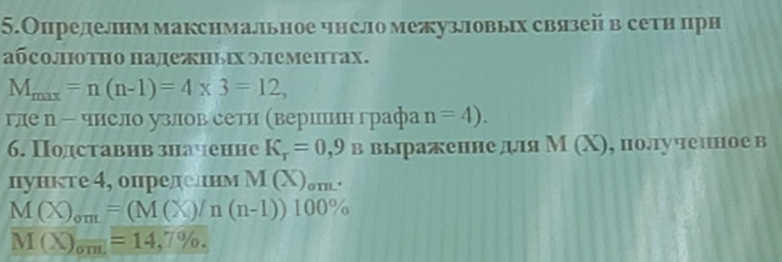

**Рассчитать оборудование узла мультисервисного доступа. Рассчитать скорость передачи информации и выбрать технологию передачи информации на участке УМСД.**

Количество ААЛ, включенных в УМСД – 1500 шт;

Удельная расчётная телефонная нагрузка – Эрл;

Количество линий PRI (2 Мбит/с) – 20 шт;

Количество линий SHDSL (2.3 Мбит/с) – 12 шт.

Решение:

С=Кизб*[Кртс*Y*Vcod+D*P1*(∑Rshdsl*Nshdsl+∑Rpri*Npri)]=1.7*[1.25*75*64+0.2*0.3*(20*2300+12*2048)] = 18113 Кбит/с

**Ответ:** 18113 + 18113*0.2 (20%) = 21735 Кбит/с = **21 Мбит/с**, технология передачи данных **100/1000BaseLX**

**Задача 2. Рассчитать скорость передачи информации, выбрать технологию передачи информации на участке УМСД – IP сеть.**

Количество ААЛ, включенных в УМСД – 1000 шт;

Удельная расчётная телефонная нагрузка – 0.05 Эрл;

Количество линий PRI (2 Мбит/с) – 10 шт;

Количество линий SHDSL (2.3 Мбит/с) – 10 шт.

Решение:

С=Кизб*[Кртс*Y*Vcod+D*P1*(∑Rshdsl*Nshdsl+∑Rpri*Npri)]=1.7*[1.25*50*64+0.2*0.3*(10*2300+10*2048)] = 11234.96 Кбит/с

**Ответ:** 11234.96+11234.96*0.2(20%)=13481 Кбит/с = **14 Мбит/с**, технология передачи данных **100/1000BaseLX**

Сформировать таблицу маршрутизации для узла №1, используя матричный метод (метод рельефов).

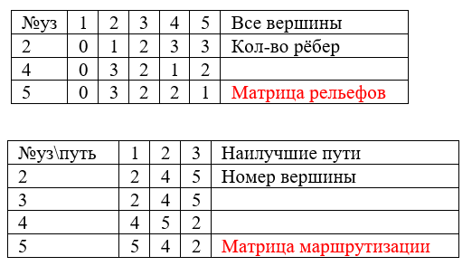

**5**

**1**

**4**

**3**

**2**

Рисунок 2. Сетевая модель

Примеры практических задач

Задача 1

Выполнить расчет вероятности связности для каждой пары узлов сети, определить математическое ожидание числа связей в сети М(Х)отн..

**К**

**13**

**1**

**4**

**3**

**2**

**К**

**12**

**К**

**23**

**К**

**34**

**b**

**12**

**b**

**2**

**3**

**b**

**34**

**b**

**1**

**3**

Рисунок 1. Структура сети

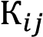 – коэффициент готовности сетевого участка;

* – участок сети между парой узлов

РЕШЕНИЕ ЗАДАЧИ:

1. Определим список путей, связывающих узлы сети.

2. Для связи узла i с узлом j могут быть использованы два пути.

3. Ранг путей в сети изменяется от 1 до 3.

μ 1 12={b12}, μ 2 12 = {b13 ,b23};

μ 1 13 = {b13}, μ 2 13 = {b12 ,b23};

μ 1 14 = {b13 , b34}, μ 2 14 = {b 12 ,b23 ,b34};

μ 1 21 = {b21}, μ 2 21 = {b23 ,b31};

μ 1 23 = {b23}, μ 2 23 = {b21 ,b13};

μ 1 24 = {b23 ,b34}, μ 2 24 = {b21 ,b13 ,b34};

μ 1 31 = {b31}, μ 2 31 = { b32, b21 };

μ 1 32 = {b32}, μ 2 32 = {b31 ,b12};

μ 1 34 = {b34}; μ 1 41 = { b43, b31}, μ 2 41 = {b12 ,b23 ,b34};

μ 1 42 = {b23 ,b34}; μ 2 42 = {b12 ,b13 ,b34};

μ 1 43 = {b43}.

1. Определим надежность каждого из указанных путей в общем виде с учетом коэффициентов готовности линий связи сети (весов ребер графа сети).

P (μ 1 12) = P (μ 1 21) = К12; P (μ 2 12) = P (μ 2 21) = К13 К23;

P (μ 1 13) = P (μ 1 31) = К13; P (μ 2 13) = P (μ 2 31) = К12 К23;

P (μ 1 14) = P (μ 1 41) = К13 К34; P (μ 2 14) = P (μ 2 41) = К12 К23 К34;

P (μ 1 23) = P (μ 1 32) = К23; P (μ 2 23) = P (μ 2 32) = К12 К13;

P (μ 1 24) = P (μ 1 42) = К23* К34; P (μ 2 24) = P (μ 2 42) = К12 К13 К34;

P (μ 1 34) = P (μ 1 43) = К34

1. Определим надежность каждого из указанных путей в общем виде с учетом коэффициентов готовности линий связи сети (весов ребер графа сети).

P (μ 1 12) = P (μ 1 21) = К12;

P (μ 2 12) = P (μ 2 21) = К13 К23;

P (μ 1 13) = P (μ 1 31) = К13;

P (μ 2 13) = P (μ 2 31) = К12 К23;

P (μ 1 14) = P (μ 1 41) = К13 К34;

P (μ 2 14) = P (μ 2 41) = К12 К23 К34;

P (μ 1 23) = P (μ 1 32) = К23;

P (μ 2 23) = P (μ 2 32) = К12 К13;

P (μ 1 24) = P (μ 1 42) = К23* К34;

P (μ 2 24) = P (μ 2 42) = К12 К13 К34;

P (μ 1 34) = P (μ 1 43) = К34

1. Определим выражение для расчета математического ожидания числа связей в сети - М (Х).

М (Х) = Р12 + Р21 + Р13 + Р31 + Р14 + Р41 + Р23 + Р32 + Р24 + Р42 + Р34 + Р43 =

= 2(К12 + К13 К23 + К13 + К12 К23 + К13 К34 + К12 К23 К34 + К23 + К13 К12 + К23 К34 + К12 К13 К34 + К34 ) – 6 К12 К13 К23 – 4 К12 К13 К23 К34 .

5.Определим максимальное число межузловых связей в сети при абсолютно надежных элементах. Mmax = n (n-1) = 4 x 3 = 12, где n – число узлов сети (вершин графа n = 4).

6. Подставив значение Кг = 0,9 в выражение для М (Х), полученное в пункте 4, и, используя формулу, определим М (Х)отн. . М (Х)отн. = (М (Х)/ n (n-1)) 100%

**Задача 2. Выполнить расчет вероятности связности для пары узлов УКi- УКj сети, определить математическое ожидание числа связей в сети**

**M(x)отн. Kг=0,9 каждого сетевого участка.**

**Ответ: M(x)отн. = 14,7%**

# **Теория Телетрафика**

**1. Система из 8 каналов обслуживает 100 абонентов. Удельная нагрузка 0.06 Эрл.  Определить вероятность потерь по вызовам. (ответ округляйте до тысячных)**

$Y=a*N$ $a=0,06 Эрл$ $N=100$ $Y=0.06*100=6$ Эрл

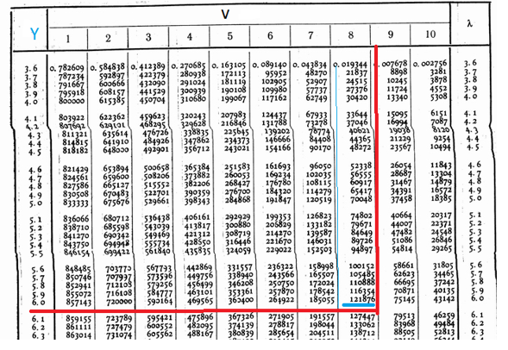**Ответ: 0,122**

**Определить вероятность поступления точно 4 вызовов при простейшем потоке, если вызовы поступают в среднем через 15 секунд, а среднее время обслуживания одного вызова  45 секунд. (ответ округлить до 2 десятичных знаков) (СЛЕВА НАПРАВО)**

$Y=λ*t_{о} λ=\frac{1}{t_{и}}$ $Y=\frac{1}{t_{и}}*t_{о}$ $t_{о}=45 с t_{и}=15 с$

$Y=\frac{45}{15}=3 Эрл$ $P_{k}=\frac{Y^{k}}{k!}e^{-Y}$ $P_{4}=\frac{3^{4}}{4!}e^{-3}=0,168=0,17$

**На обслуживающее устройство за 4 час поступило 42 вызова. Среднее время разговора равно 2,7  минут. Вычислить интенсивность нагрузки. (ответ округлить до 2 десятичных знаков)**

$Y=λ*t_{о}$ $λ=\frac{42}{4}=10,5 выз/час$ $t_{о}=2,7 мин$ $Y=\frac{10,5*2,7}{60}=0,48 Эрл$

**На обслуживающее устройство за 4 часа поступило 38 вызовов. Среднее время разговора равно 2.1 мин. Вычислить интенсивность нагрузки.(Ответ округлить до 2 десятичных знаков)**

T=4 | y=λ*t, λ‎=Cв/T=38/4=9,5выз/ч

Cвыз=38 выз| y=(9.5*2.1)/60=0.3325 = **0.33**

tp=2,1 мин |

y=? |

**5.Расчитайте интенсивность нагрузки, если вызовы поступают, в среднем, через 7.7 сек, в среднее время обслуживания одного вызова 5.3 сек. (ответ округлите до 2 десятичных знаков)**

τ=7,7с | λ‎=1/τ, y=λ*t

t=5,3с | y=t/τ=5.3/7.7=0.68831 = **0.69**

y=? |

**6. На обслуживающее устройство за 3 часа поступило 31 вызов. Среднее время разговора равно 8,2 мин. Вычислить интенсивность нагрузки (Ответ округлить до 2 десятичных знаков)**

T=3ч | y=λ*t

Cв=31 выз.| λ‎=Cв/T=31/3=10.3 выз/ч

tp=8.2 мин| y=(10.3*8.2)/60=1.4076 = **1.41**

y=? |

**8. На вход коммутационной системы поступает простейший поток заявок с параметром 3 выз/мин. Рассчитайте интенсивность нагрузки. Ответ округлите до десятых при условии:**

-Потери не должны превышать 1%

-Среднее время обслуживания 50 сек

y=3 выз/мин | y=λ*t

t=50c | λ=(3*60*50)/3600 = **2.5 эрл**

Pне>1% |

y=? |

**В 5х-канальный call-центр поступает поток вызовов с интенсивностью λ = 10 вызовов/час. Средняя длительность разговора составляет 12 минут. Определить вероятность простоя всех каналов (ответ округлить до 2 десятичных знаков)**

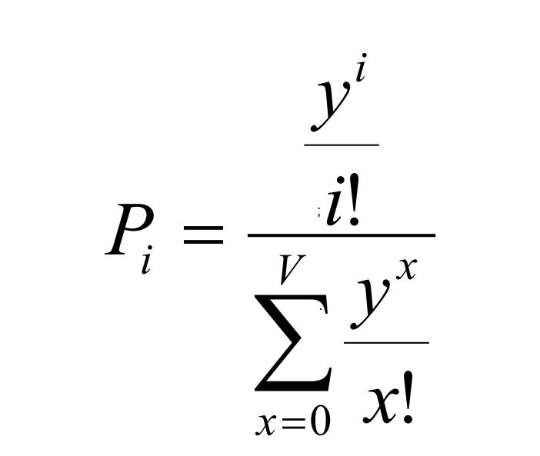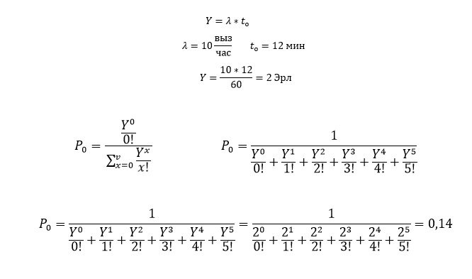

**Задача 1. Какое должно быть среднее время обслуживания в системе M/M/3/k=v, чтобы из потока с интенсивностью 2 выз/мин терялось не более 3% вызовов.**

$v=3$ $λ=2выз/мин=120выз/час$ $P=3\%=0.03$

M/M/v/k=v обозначает однозвенную полнодоступную систему, на которую поступает простейший поток вызовов (показательное распределение промежутков между вызовами). Равенство символов означает, что дисциплина обслуживания - явные потери (нет очереди).

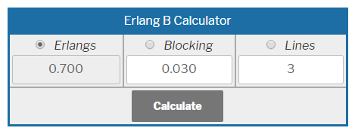 $Y=λ*t$ $t=\frac{Y}{λ}=\frac{0.7}{120}=0.006 час=21 с$

**Задача 2. Рассчитайте среднее время ожидания начала обслуживания при запросе на call-центр если:**

**- среднее время разговора 120 с; - среднее время постобработки звонков 30 с;**

**- число звонков в час – 400; - число операторов 21.**

M / M /V - входящий поток простейший; дисциплина обслуживания – условные потери (с ожиданием)

γ - среднее время ожидания начала обслуживания (математическое ожидание начала обслуживания). $γ=\frac{P_{t}}{V-Y}$ V=21 $Y=λt=\frac{400*(120+30)}{3600}=17 Эрл$

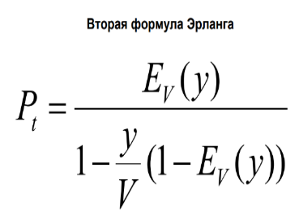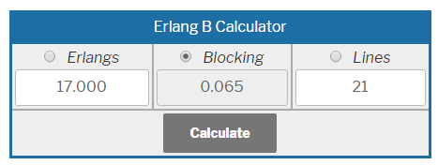

$$P_{t}=\frac{E_{V}\left(Y\right)}{1-\frac{Y}{V}(1-E_{V}\left(Y\right))}=\frac{0.065}{1-\frac{17}{21}\left(1-0.065\right)}=0.27$$

$$γ=\frac{P_{t}}{V-Y}=\frac{0.27}{21-17}=0.07$$

$$γ=0.07*150=11c$$

**Условные обозначения Кендалла-Башарина**

Математическая модель обозначается последовательностью символов

A/B/S, K, N, f, z,

где: A - закон распределения промежутков между вызовами входящего потока;

B - закон распределения времени обслуживания вызовов;

S - структура коммутационной системы;

K - максимальное состояние системы;

N - число источников нагрузки;

f - приоритетность обслуживания;

z - число мест для ожидания.

Первые два символа – A, B могут иметь следующие законы распределения:

М - показательное;

D - равномерной плотности (постоянное);

G - произвольное.

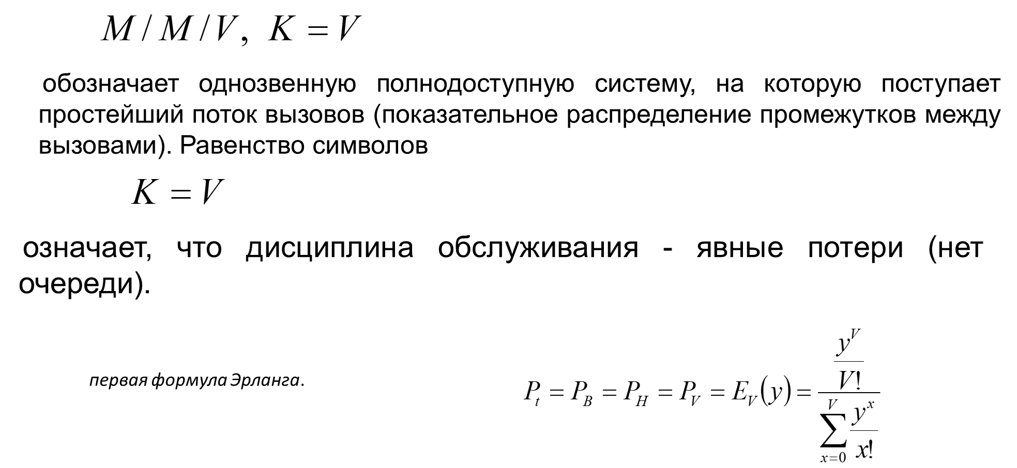

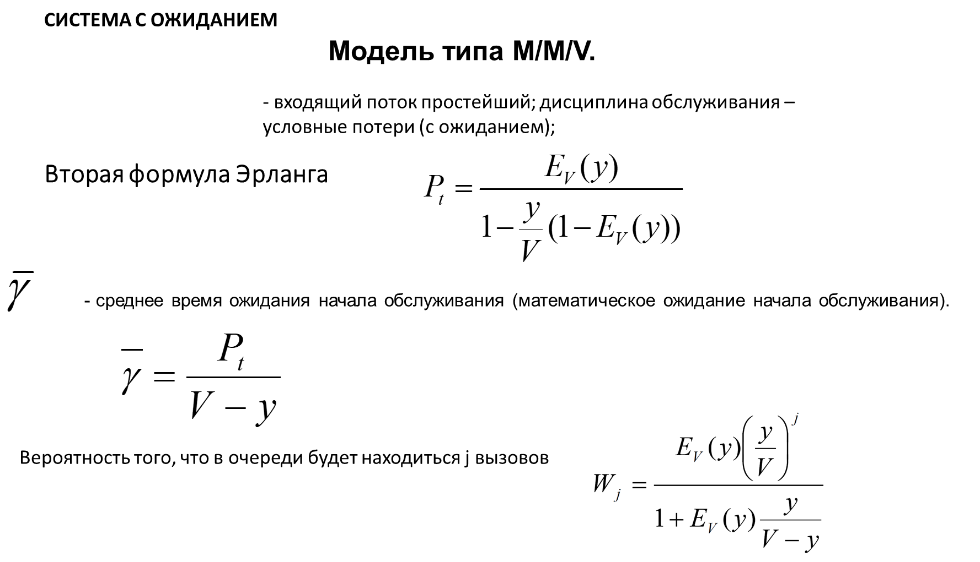

# **Направляющие среды электросвязи**

**1) Единиц измерения хроматической дисперсии для одномодового оптического волокна:**

Выберите один ответ: пикосекунды

**2) в каких волокнах среда сердцевины является однородной?**

Ответ: в волокнах со ступенчатым показателем преломления

**3) Оптическое волокно будет работать в одномодовом режиме только тогда, когда нормированная частота:**

Одномодовый режим реализуется, если нормированная частота V≤2,405.Чем меньше разность ∆n=n1-n2, тем при большем радиусе световода обеспечивается одномодовый режим.

Ответ: V≤2,405

**4) Диаметр сердцевины одномодового оптического волокна равен:**

Ответ: 6-10 мкм

**5) Тип физической среды, используемой в тракте, рекомендуемый в стандарте ETS 300 166**

Ответ: Витая пара, коаксиальный кабель

**6) В каких пределах изменяется значение хроматической дисперсии для стандартных одномодовых оптических волокон**

Ответ: 3,5-18 пс/км*нм

**7) В одномодовых волокнах дальность связи ограничивается:**

Ответ: затуханием

**8) В каких кабелях не указывается тип изоляции проводников?**

Ответ: в коаксиальных

**9) Какой тип волны присутствует во всех типах оптических волокон:**

Ответ: HE11

**10) На каких сетях не применяют коаксиальные кабели**

Ответ: сельские, городские, внутризоновые

**ИЗ ЛЕКЦИИ ПОСЛЕДНЕЙ. МЕДЬ**

- Кабель имеет 4 основные элемента: проводник (токоведущая жила), изоляция, влагозащитная оболочка и бронепокров (защищает сердечник кабеля от мех.повреждений)

- В симметричных кабелях указываются все эти элементы. Первая буква - назначение кабеля (область применения, на какой сети магистральная зоновая сильная), тип бронепокрова, типа защитной оболочки и тип изоляции.

- Симметричный кабель - МК (магистральный кабель), КМ – коаксиальный магистральный кабель. Т - телефонные на городской сети

- Изоляция стирофлексная (полистирольная) - буква С. Полиэтиленовая – буква П. Бумажная изоляция в марке не указывается. ВАЖНО!! Буква Б никогда не означает бумажную изоляцию, бумажная изоляция не указывается. Дальше оболочка либо алюминий (А) либо сталь (С), свинцовая оболочка не указывается!!!!! Тип бронепокрова - Б (все стальные ленты), К - наличие круглой проволочной брони, Г - голый (освинцованный, нет наружного покрова). Наружная Полиэтиленовая - П, поливинихлоридная - В.

- у зоновых кабелей емкость не большая. у зоновых в маркировке - З

- У городских первая буква Т. Кабели с бумажной изоляцией (ТГ), Г - значит голый освинцованный. ТБ - тел. кабель бронированный лентами.

- зоновые кабели и междугородные скрутка оп 4 проводника диаметр -1/1,2. кабели городские диаметр 0,32-0,7 и скрутка парная (по 2 проводника).

- маркировка коаксиальных кабелей. в маркировке кабелей не указывается тип изоляции. Указывается область применения (КМ-коаксиальный магистральный) и буква указывает бронепокров.

**ОПТИКА**

- Основное условие чтобы осуществлялась передача чтобы n1 плотность сердцевины или показателя преломления была больше, чем показатель преломления оболочки n2.

- сигнал распространяется за счет многократных отражений от границы раздела двух сред.

- условие полного внутреннего отражения: энергия должна находится в пределах определенного угла ввода этот угол называется апертурный

- направляемая(в центре), вытекающая, излучаемая

- числовая апертура - синус апертурного угла, зависит от показателей преломления

- в ступенчатом показатель н1 постоянный до границы с н2. Сердцевина однородная

- градиентная - неоднородная плотность, уменьшается до н2 по параболическому закону.

- одномодовые волокна: диаметр сердцевины 6-10мкм

- многомодовые волокна: диаметр сердцевины 50-62,5мкм,

- диаметр оболочки у одномодовых и многомодовых 125мкм

- частотный спектр работы оптоволокна 10^14-10^15 Гц позволяет обеспечить скорость передачи в террабайтах

- многомодовые могут иметь только ступенчатый профиль (изза маленького диаметра сердцевины), многомодовые - ступенчатый и градиентный

- режим работы волокна определяется нормированной частотой V, включающая радиус сердцевины, длину волны и коэффициенты преломления н1 н2

- если V0<2,405 - одномодовый режим работы волокна

- если V0>=2.405 - многомодовый редим передачи

- НЕ11 - несимметричная волна V0=0 следовательно не имеет критической частоты и может распространяться при любой частоте. является универсальной и существует во всех типах волоконных световодов.существует в одномоде

- НЕ21, НЕ12 начинают существование с крит.частоты. когда нормированная частота будет 2,405

- мода - определенный тип волны, который может существовать в данном волоконном световоде

- Окна прозрачности

1е окно прозрачности λ=0,85мкм, а=2,5-3дБ/км - работают только МОВ

2е окно прозрачности 1,0-1,4 мкм (1.3), затухание - 0,7 многомод и 0,34-0,36- одномод)

Третье окно прозрачности 1,5-1,6 мкм (1.55), затухание 0,22

- Ослабление сигнала. Затухания

Дисперсия - рассеяние во времени спектральных и модовых (характеристик) составляющих оптических сигналов. Общая формула: τ=sqrt(tвых^2-tвх^2), c

- дисперсия приводит к увеличению длительности импульса (уширение импульса) при прохождении его через оптическое волокно , происходит наложение их друг на друга и ошибка на приемной стороне. Эти ошибки приведут к неправильному приему и восстановлению информации и следовательно

- Модовая дисперсия есть в многомодовых волокнах обусловлена наличием большого числа мод. На выходе появляются в разные моменты времени.

- хроматическая дисперсия во всех типах волокон (одно и много модовых). вызвана наличием спектра частот у источника излучения.

- хроматическая в многомодовых на несколько порядков меньше модовой.

- лазеры источники хроматической дисперсии. лазер генерирует спектр частот.

- хроматическая: материальная - обусловлена материалом, из которого изготавливается волокно

- кварц, зависит от ширины спектра излучения источника, удельной материальной дисперсии и длины линии. Идет из положительной области в отрицательную .

волноводная (внутримодная) - зависимость коэффициент распросторанения моды от длины волны

профильная - отклонение геометрических размеров волокна от номинальных значений. Причины: отклонение геометрических размеров, формы волокна.

Эллиптичность сечения. изменение границы профиля. осевые провалы, вызванные технологией изготовления.

- Порядок значений дисперсий

хроматическая для одномодовых - единицы или десятки пс

- во втором окне прозрачности - 3,5 пс на км на нм

- в третьем окне - 18 пс на км на нм

результирующая для многомодовых - единицы мкс или сотни нс для ступенчатого многомодового ОВ, десятки нс и сотни пс для градиентного многомодового ОВ.

- чем ограничивается дальность передачи - коэф.затухания и коэф.дисперсии

- в одномодовых волокнах - дальность передачи ограничивается затуханием

- в многомодовых волокнах дальность передачи ограничивается дисперсией

# **Основы телекоммуникаций**

**1. Определить скорость модуляции, если длительность единичного элемента 20 мс.**

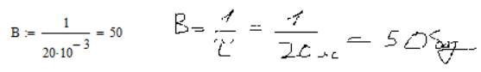

**2. Во сколько раз изменится мощность сигнала, если затухание 27 децибел**

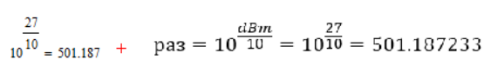

**3. Переведите значение мощности 31 dBm в милливатты**

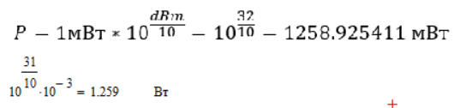

**4.Дана последовательность четырехпозиционных сигналов 10212032 восстановить соответствующую ей двоичную последовательность.**

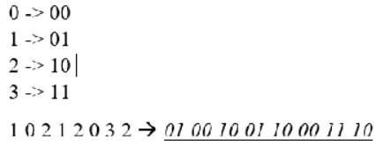

**5. Вычислите энтропию дискретного источника, если вероятности появления его сообщений соответственно равны: 0.48; 0,2; 0,3; 0,02.**

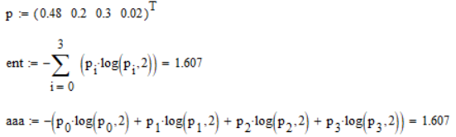

**6.Определить скорость передачи информации, если длительность единичного элемента 1мс, а количество значащих позиций 16.**



**7. Какому количеству децибел соответствует изменение мощности в 2000 раз**

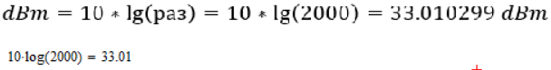

**8. Сколько двоичных разрядов необходимо для кодирования рисунка, состоящего из 1200 точек 8 цветов равномерным кодом.**

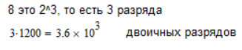

**9. Сколько информации переносит сообщение с вероятностью появления 0,99**

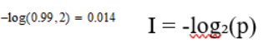

**10. Амплитудный спектр периодической последовательности прямоугольных импульсов представлен на рисунке, определите длительность импульсов (в мс)**

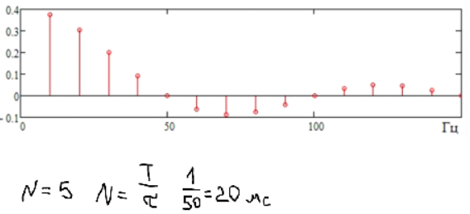

**11. Амплитудный спектр периодической последовательности прямоугольных импульсов представлен на рисунке, определите период следования импульсов (в мс)**

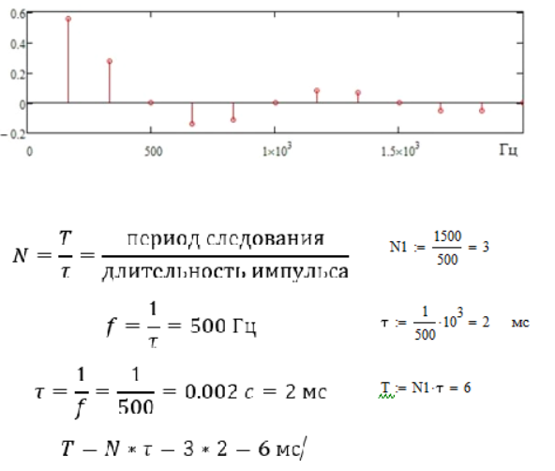

# **Компьютерное моделирование**

**1. С какой частотой можно брать отсчеты сигнала со спектром от 500 Гц до 3000 Гц для обеспечения его правильного восстановления**

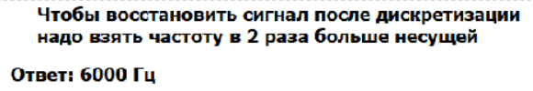

**2. Укажите первые три аналитические частоты (без учета постоянной составляющей) ДПФ, если в преобразовании участвуют 250 отсчетов, взятых с частотой дискретизации 1 кГц**

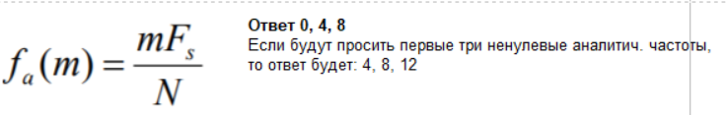

**3.Выберите график модуля спектра действительного сигнала, полученного дискретным преобразованием Фурье**

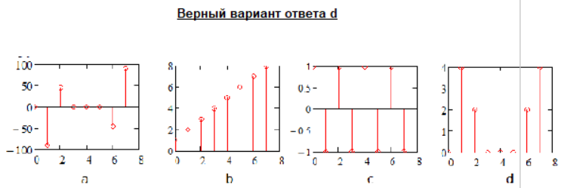

**4. Выберите график фазового спектра действительного сигнала, полученного дискретным преобразованием Фурье**

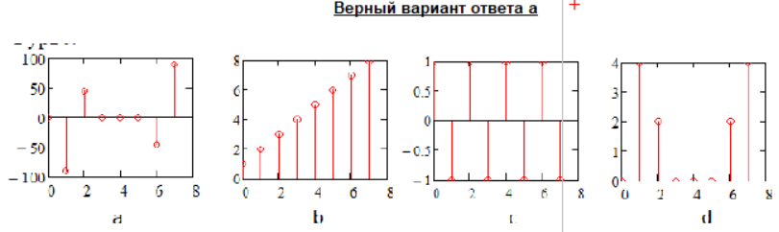

**5.К чему приводит умножение отсчетов сигнала на комплексную экспоненту exp(-j2 pi 50 t)**

Ответ: приводит к уменьшению частоты на 50

**6.Что представляет собой реальный полосовой сигнал на выходе квадратурного модулятора**

Ответ: представляет действительную составляющую комплексного сигнала

**7.Дано созвездие QPSK, запишите три пары синфазной и квадратурной составляющей огибающей если на вход поступает двоичный поток 100111**

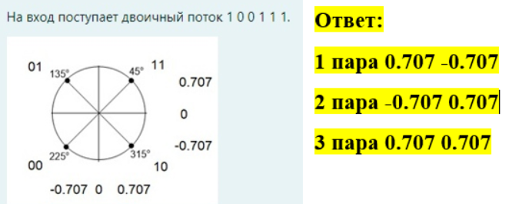

**8. Дано созвездие модуляции 8PSK, запишите три пары значений синфазной и квадратурной составляющей комплексной огибающей, если на вход поступает двоичный поток 100111101**

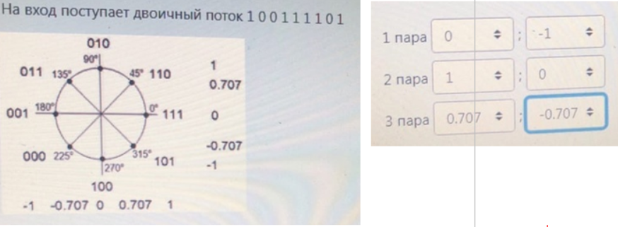

**9. Дано созвездие модуляции QAM 16, запищите три пары значений синфазной и квадратурной составляющей комплексной огибающей если на вход поступает двоичный поток 100101000110**

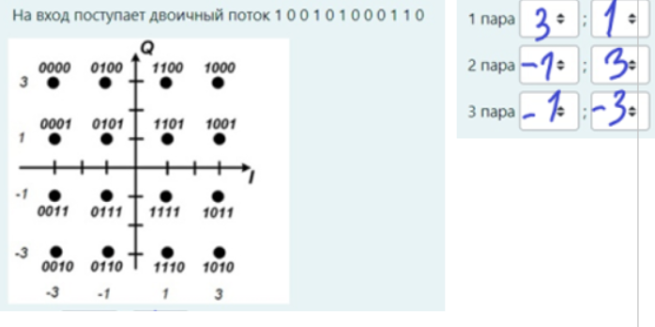

**10. На графиках приведены модули ДПФ импульсных характеристик фильтров. Выберите характеристику для ФНЧ**

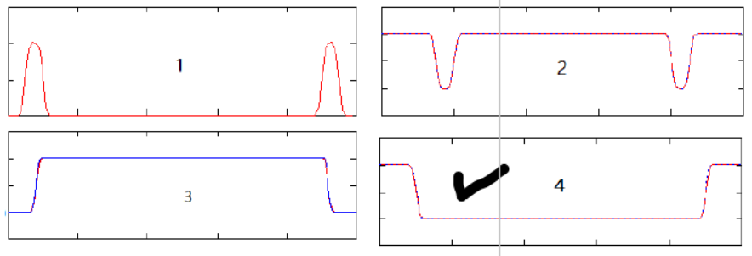

**11. На графиках приведены модули ДПФ импульсных характеристик фильтров. Выберите характеристику для режекторного фильтра**

**12. На графиках приведены модули ДПФ импульсных характеристик фильтров. Выберите характеристику для полосового фильтра**

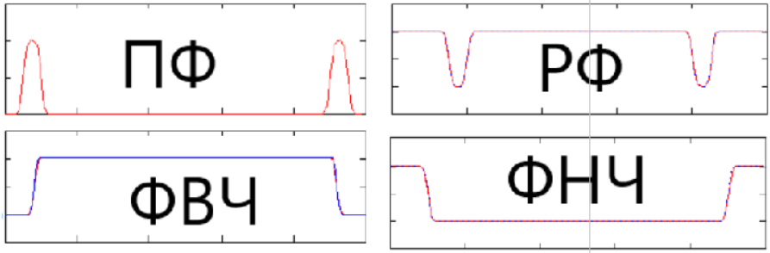

**13. Установите соответствие встроенных функци и амплитудно-частотных характеристик фильтров lowpass, bandpass, highpass, bandstop**

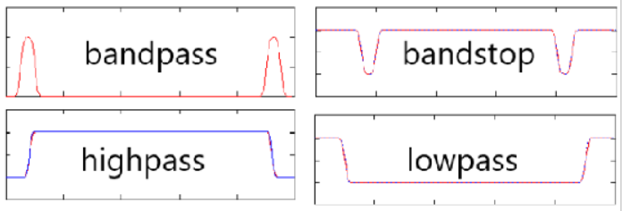

**14. Сколько отсчетов будет в выходном массиве после фильтрации входного массива, содержащего 1000 отсчетов, фильтром с импульсной характеристикой 151 отсчет во временной области**

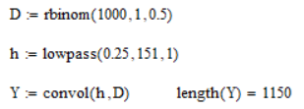

**15.На сколько отсчетов задержится сигнал после фильтра с импульсной характеристикой длиной 91 отсчет?**

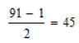

**16.Оценить минимальное количество отсчетов прореживающего КИХ фильтра при однокаскадной реализации понижения частоты дискретизации с 2304 кГц до 384 кГц и выделении полосы частот 100 кГц**

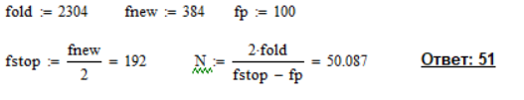

# **Теория электрических цепей**

**1. Выберите правильное выражение закона изменения напряжения на конденсаторе Е = 10 В, R1 = R2 = 100 Ом, C=12мкФ**

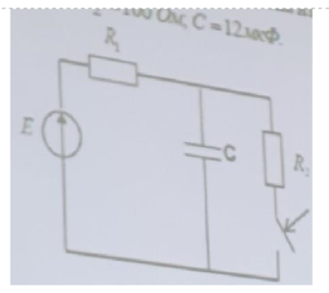 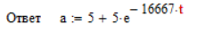

**2. Выберите правильную формулу для определения переходной характеристики цепи Gu(t) R1 = 1кОм, R2 = 4kOm, C = 1 mkФ**

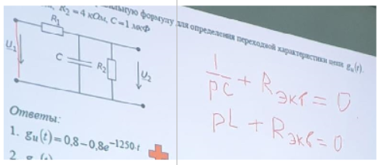 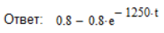

**3 Укажите правильные выражения для амплитудно-частотной Н(w)и фазо-частотной фи(w)характеристик цепи, если задана комплексная передаточная функция цепи Нj(w)**

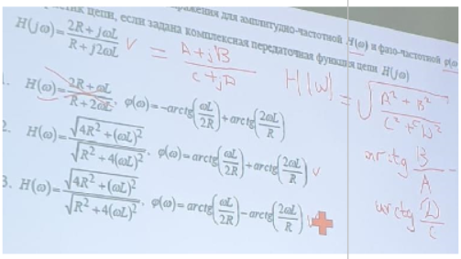 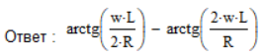

**4. Выберите правильный амплитудный спектр прямоугольного импульса с параметрами**

**Um = 10 В, t=2 мс**

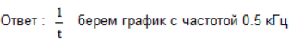

**5. Укажите правильное выражение комплексной передаточной функции H(jw) цепи и график амплитудно-частотной характеристики H(f) цепи**

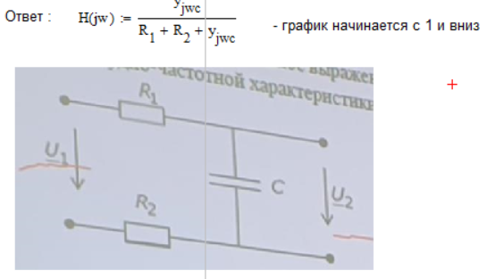

**6. Укажите значение напряжения на нелинейном элементе (Uнэ) если ВАХ нелинейного элемента представлена в виде график. Параметры цепи: Е = 2В, R=0.5 кОм**

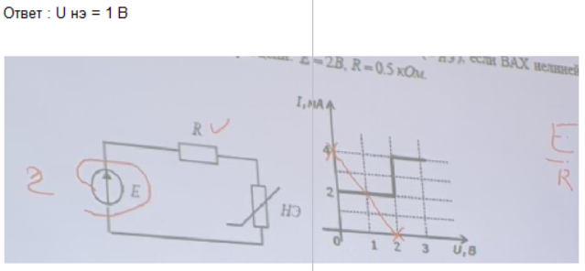

**7. Выберите аналитическое выражение для спектра тока, протекающего через нелинейный элемент, если**

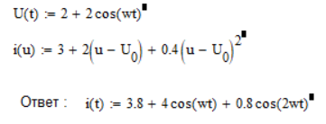

**8. Выберите выражение z(jw) для заданной полюсно-нулевой диаграммы двухполюсника**

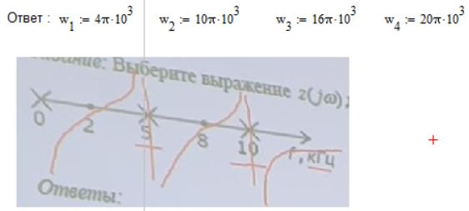

**9. Укажите схему двухполюсника по второй форме Кауэра и класс двухполюсника по заданной полюсно-нулевой диаграмме**

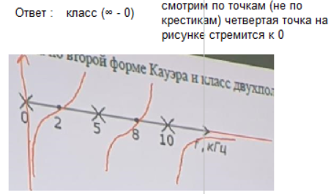

**10. Выберите аналитическое выражение сигнала на входе активной цепи, если u2(t) = 15 sin(3000t - 26 )**

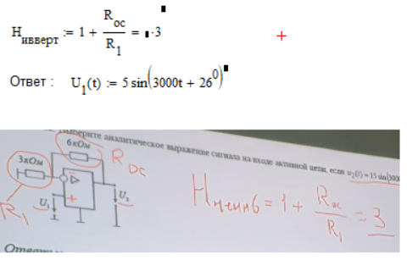

**11. Выберите сигнал на выходе суммирующего усилителя**

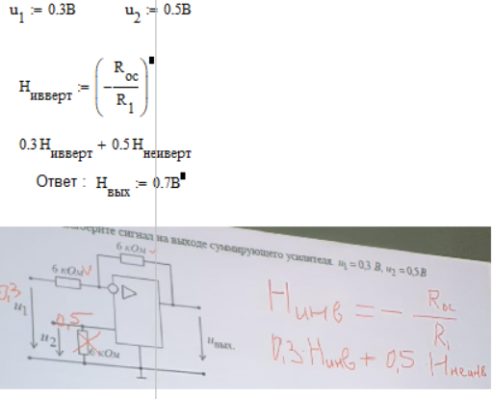

**12. Укажите аналитические выражения комплексной передаточной функции H(jw), амплитудно частотный характеристики H(w) и фазо-частотный характеристики фи(w) активной цепи**

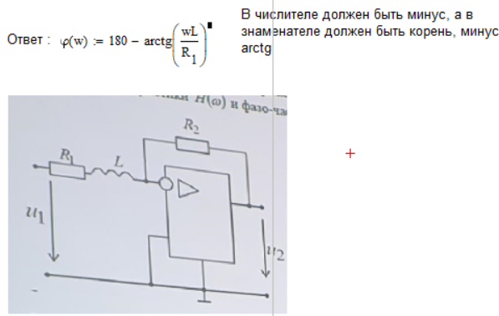

**13. Выберите значение передаточной функции цепи обратной связи Hoc(w) автогенератора на частоте генерации, если дана характеристика усилителя Hус (Uвх) и амплитуда стационарного напряжения**

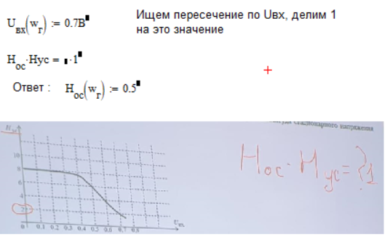

**14. Укажите для заданного графика тип фильтра, порядок n фильтра и полосу пропускания df пп**

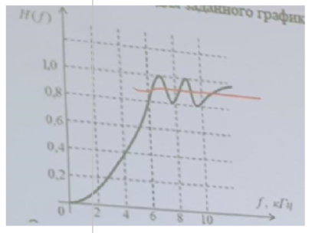 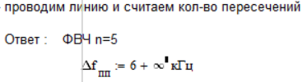

**15.Выберите ожидаемую характеристику ослабления амплитудного корректора Aк(f), если заданы функция ослабления цепи**

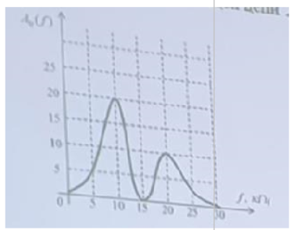 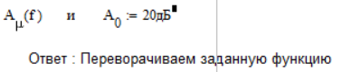

**16. Выберите схему амплитудного корректора, если задана характеристика ослабления Au (f) искажающей цепи**

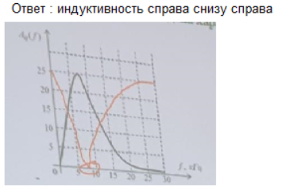

**17. Выберите схему амплитудного корректора и ожидаемую характеристику ослабления корректора Ak(f), если задан двухполюсник z1**

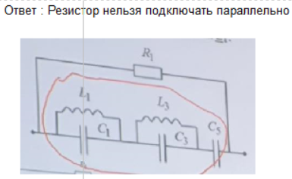

**18. Выберите дескридитированный сигнал, если верхняя частота спектра сигнала x(t) равна 1 кГц**

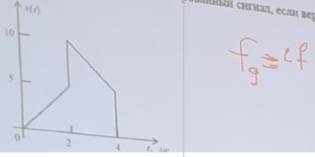 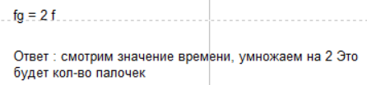

**19. Выберите дискретную цепь и соответствующее ей разностное уравнение, если известна передаточная функция цепи**

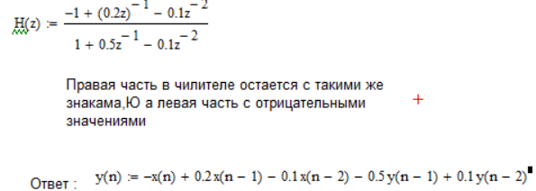

# **Основы обработки данных**

**Какая из таблиц НЕ МОЖЕТ быть законом распределения дискретной случайной величины?**

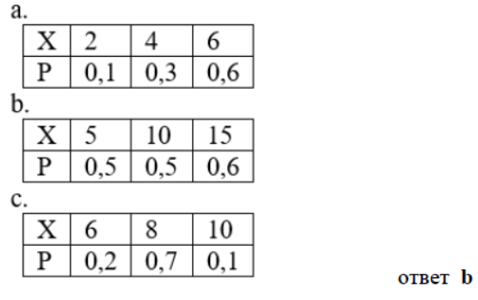

**Вставьте пропущенное число**

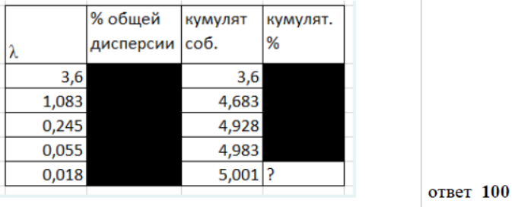

**Вероятность наступления некоторого события НЕ МОЖЕТ быть равна:**

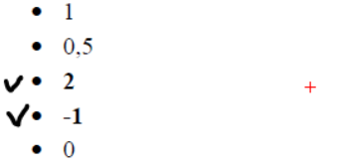

**В результате 10 опытов случайная величина приняла следующие значения: 2,2,3,4,4,4,6,6,6,6. Тогда закон распределения для нее представлен в таблице**

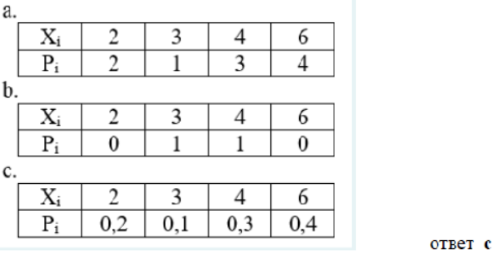

**Проведена проверка гипотез о наличии неслучайной**

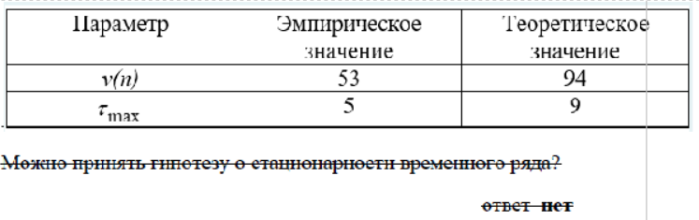

**Дана выборка 1, -2, 10, -2, 8, -5, 4, 7. Размах выборки равен**

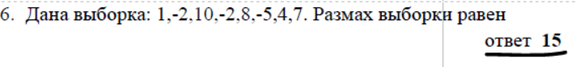

**Для системы M/M/1, на вход которой поступает поток с параметром 55 выз/час, при среднем времени обслуживания 120 сек**

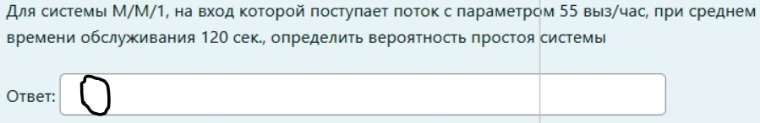

# **Мультисервисные сети связи**

Укажите сетевой интерфейс, куда будет отправлен пакет с адресом

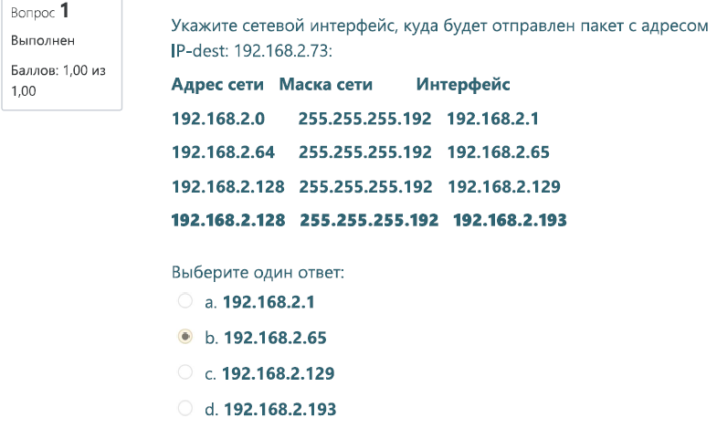

Какому числу в двоичной форме будет соответствовать десятичное число 192.14.64.21?

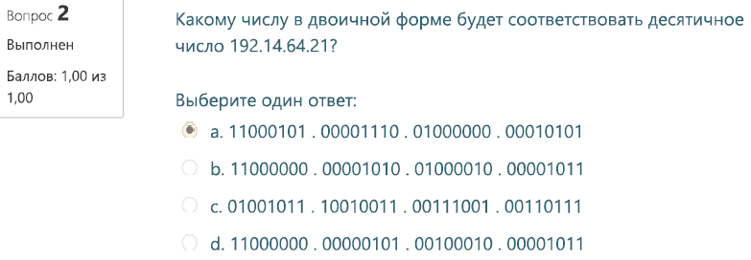

Какой код прошивается в постоянную память платы сетевого интерфейса?

MAC-адрес

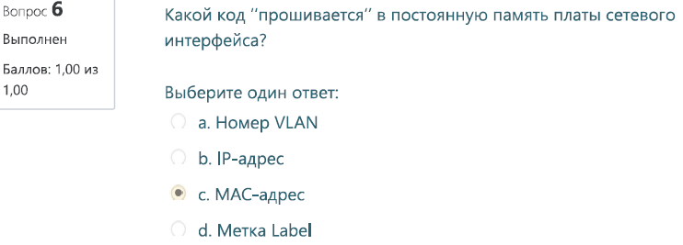

Что дает свивание пар в кабеле витой пары?

Уменьшает проблемы, связанные с наводками. Делает кабель более высокочастотным

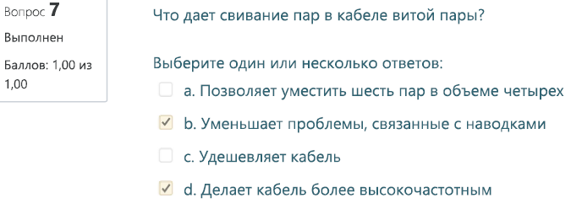

Из скольких битов состоит адрес IPv4?

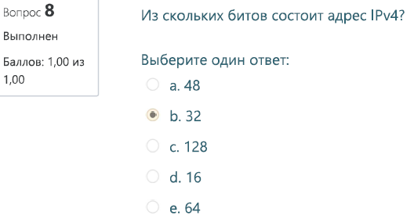

Укажите определение, относящееся к уязвимости

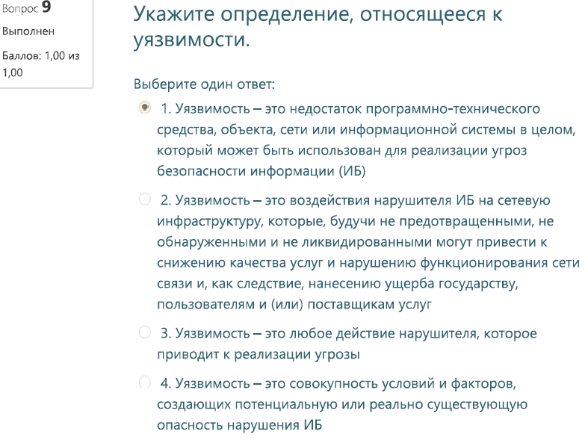

Для каких объектов маршрутизатор выбирает маршрут?

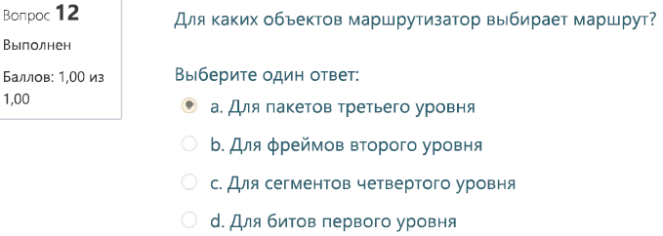

Какой разъем используется для кабеля UTP?

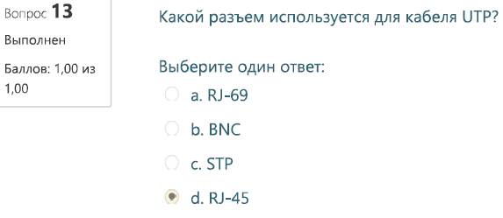

За счет функций каких уровней модели OSI поддерживаются транспортные службы МСС?

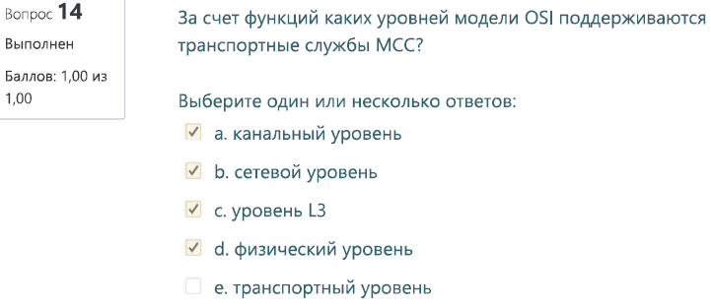

Какому числу в двоичной форме будет соответствовать десятичное число

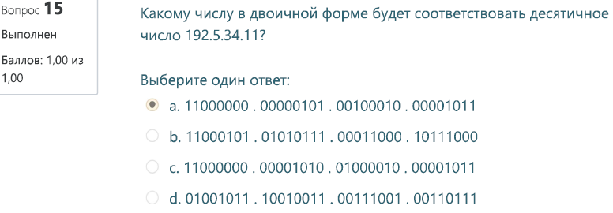

Укажите показатели качества пропуска трафика

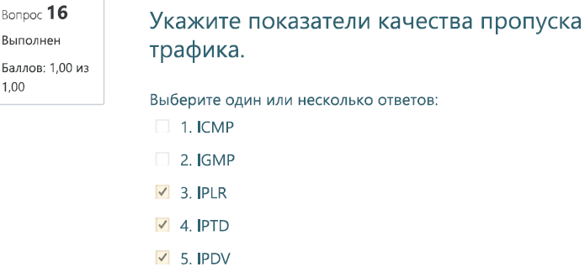

Сколько VLAN поддерживается технологией 802.1 p/Q ?

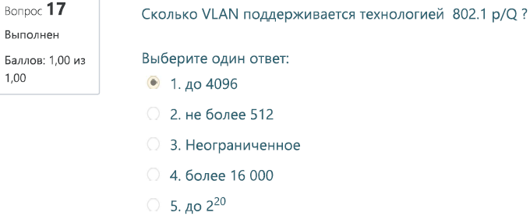

Какая из указанных ниже сетевых топологий обеспечивает наименьшую надежность? (внимательно, НАИМЕНЬШУЮ)

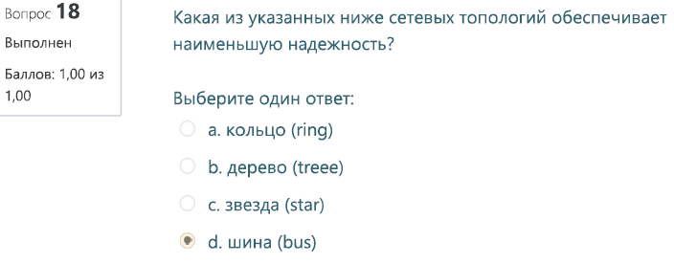

Проанализировав данные, представленные на рисунке

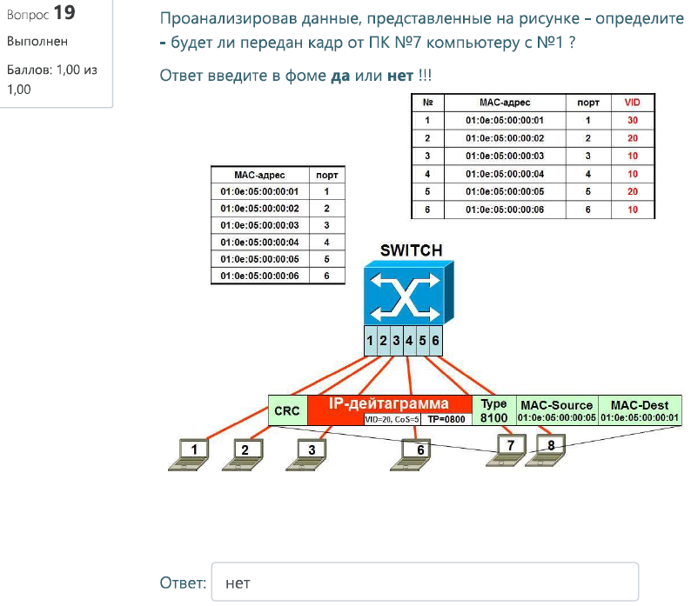

Укажите преимущества технологии Ethernet

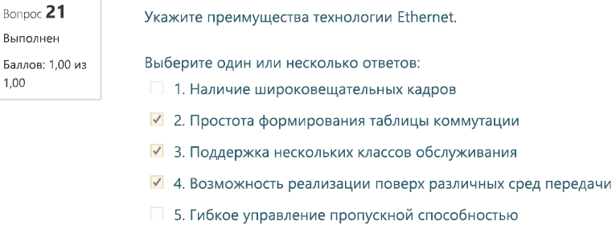

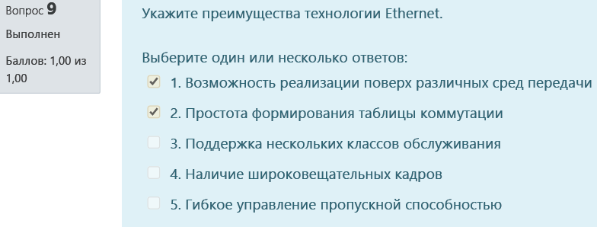

Какая часть IP-адреса 154.19.2.7/16 является номером сети?

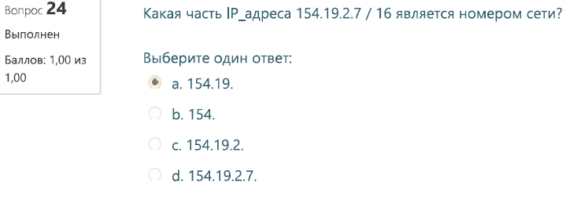

Укажите соответствия для приведенных типов интерфейсов

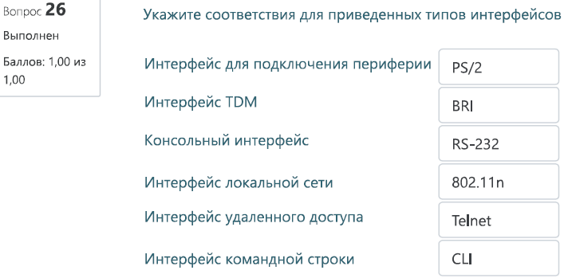

Укажите сетевой интерфейс, куда будет отправлен пакет с адресом

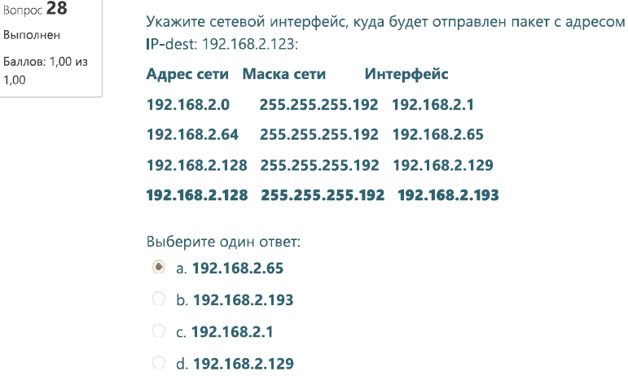

Что означает аббревиатура TTL?

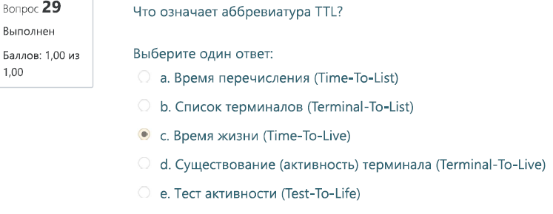

Расшифруйте аббревиатуру ARP

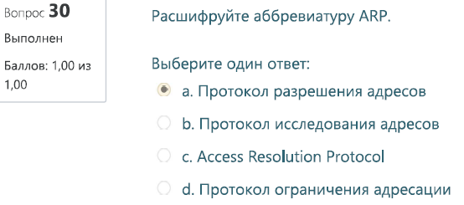

Какой протокол поддерживает утилиту ping?

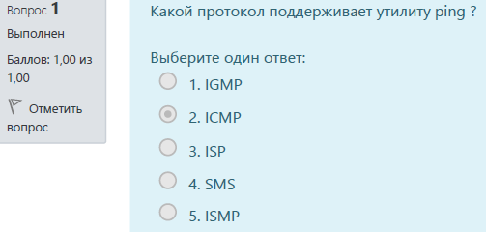

Сопоставьте каждому виду информации соответствующий класс транспортных услуг сети IP/MPLS или сети ATM

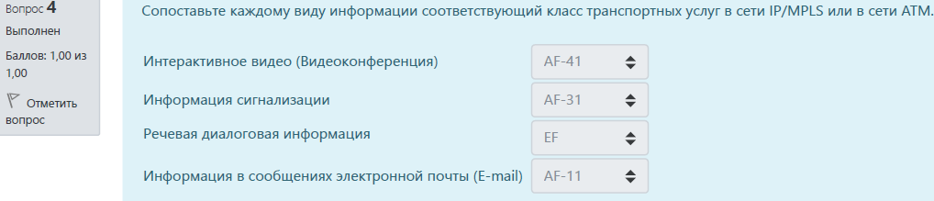

Укажите сетевой интерфейс, куда будет отправлен пакет с адресом

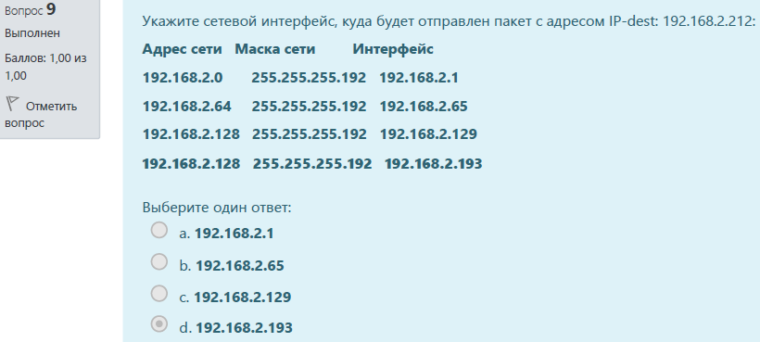

Укажите функции LSR

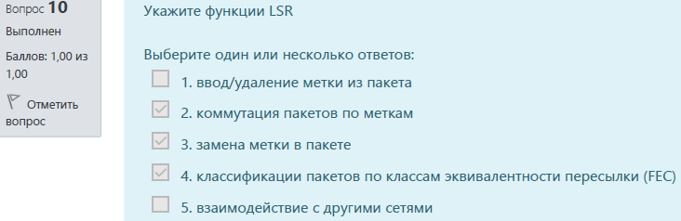

Укажите меры защиты от перегрузок

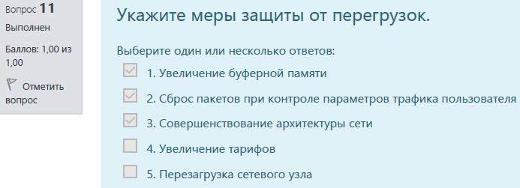

Какая из указанных ниже сетевых топологий обеспечивает наибольшую надежность?

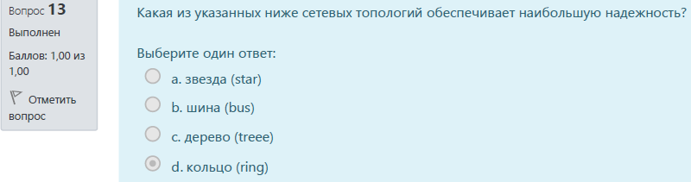

На какие объекты распространяются угрозы ИБ

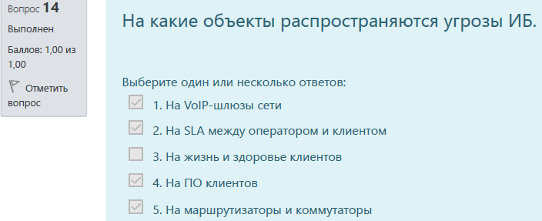

Где записан MAC-адрес?

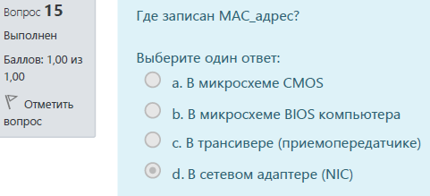

Укажите недостатки технологии Ethernet

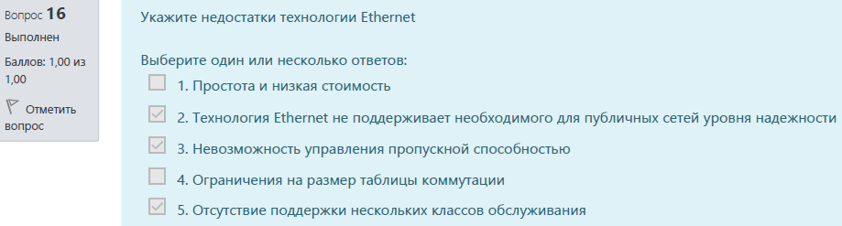

Расшифруйте аббревиатуру ACL

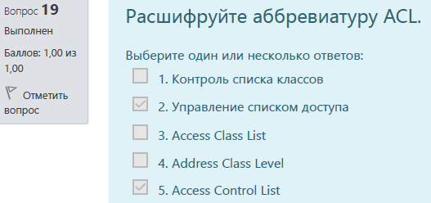

Что из указанного ниже используется коммутатором для принятия решения о пересылке фрейма?

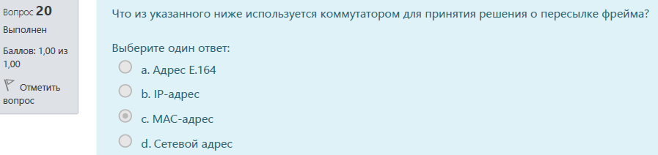

Укажите причины перегрузок в пакетных сетях

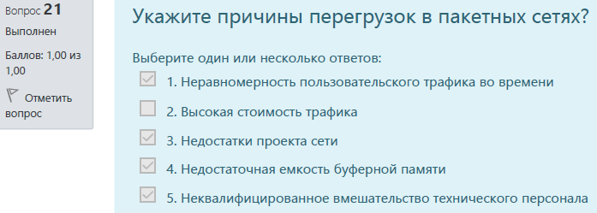

Выполнив логическую операцию, которую совершает маршрутизатор

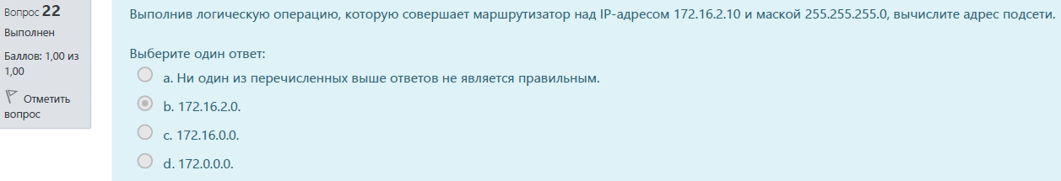

Выполнив логическую операцию, которую совершает маршрутизатор

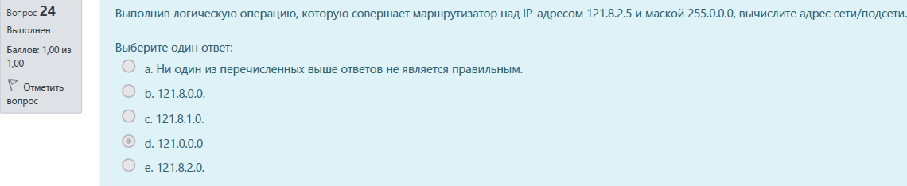

Сколько пар проводов содержится в кабеле UTP?

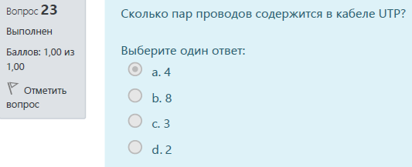

Что означает аббревиатура MAC?

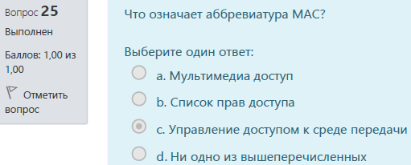

Укажите вопросы, имеющие отношение к SLA

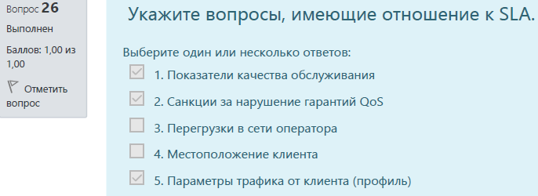

Как называется метод доступа, используемый в сетях Ethernet и описывающий работу таких сетей?

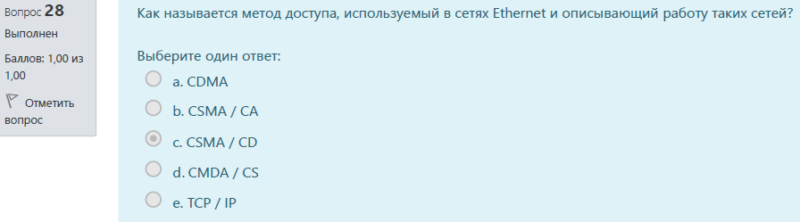

Какие действия может выполнить маршрутизатор после проверки пакета на соответствие ACL

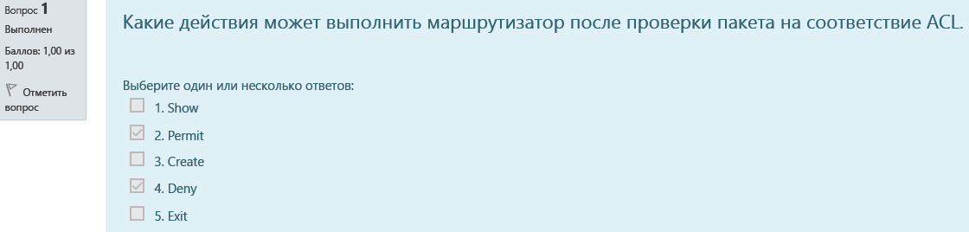

Хост А пингует хост В

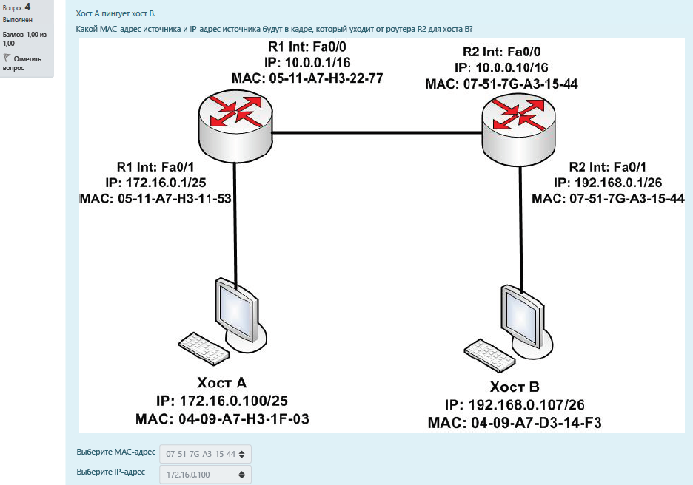

Укажите десятичную форму записи маски

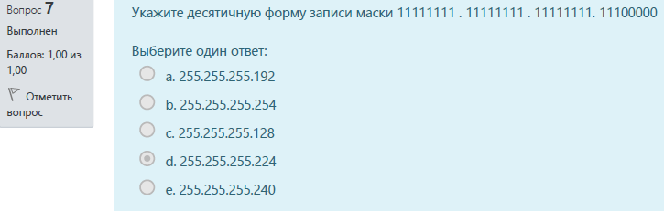

Укажите технологии управления качеством, используемые в МСС

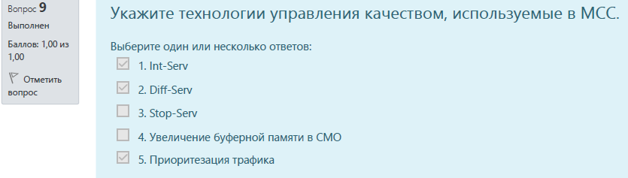

Укажите фактор оказывающий первоочередное влияние на качество приема факса по IP-сети

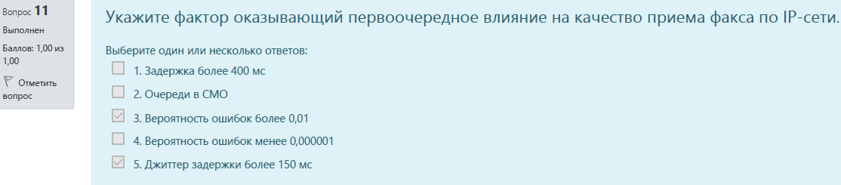

Укажите протоколы сигнализации, используемые в сети MPLS

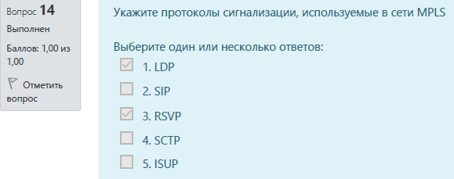

Укажите значение IPTD, допустимое для трафика IPTV

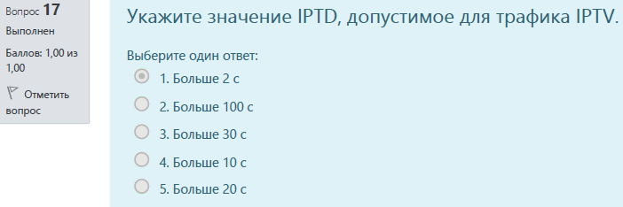

Поставьте в соответствие каждой красной цифре на рисунке – соответствующее поле из предложенного списка

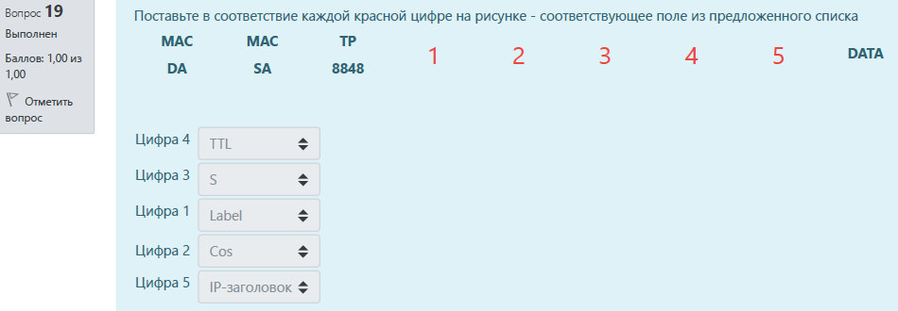

Поставьте в соответствие каждой красной цифре на рисунке – соответствующее поле из предложенного списка

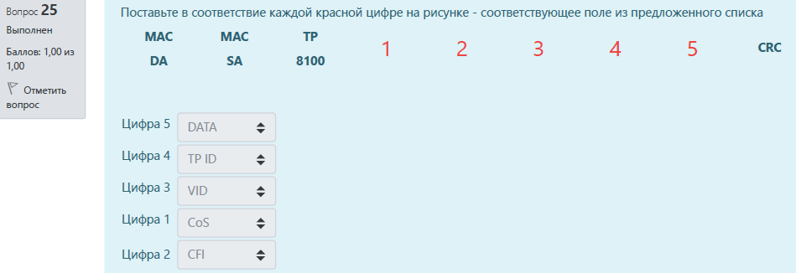

Укажите для каких целей используется VPN

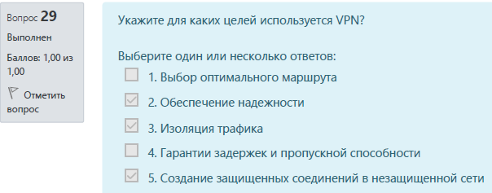

Какой комбинации в десятичной форме соответствует двоичный IP-адрес

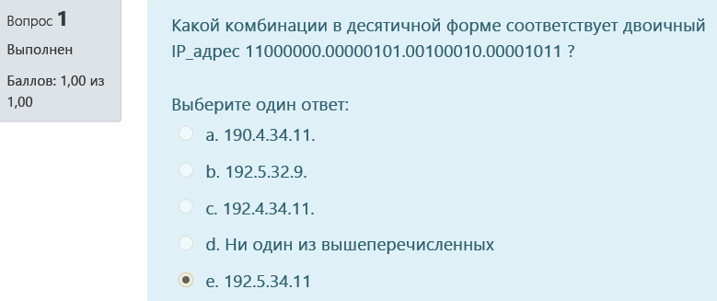

Отметьте функции протокола IPv4?

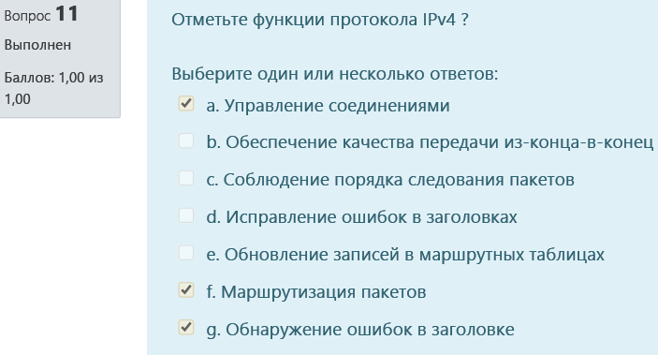

Из скольких битов состоит адрес IPv6?

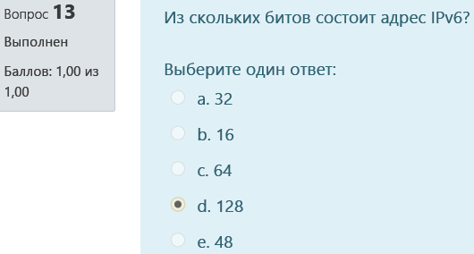

Укажите функции интерфейсов физического уровня

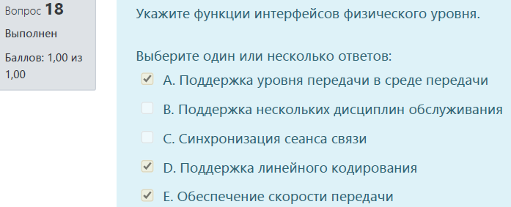

Какая дисциплина обслуживания подходит для трафика VoIP?

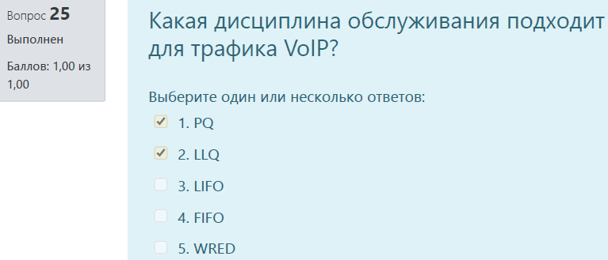

Укажите функции LER

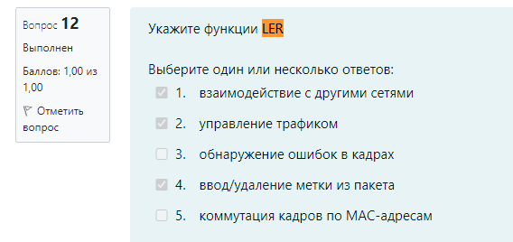

Что является функциями второго (канального) уровня?

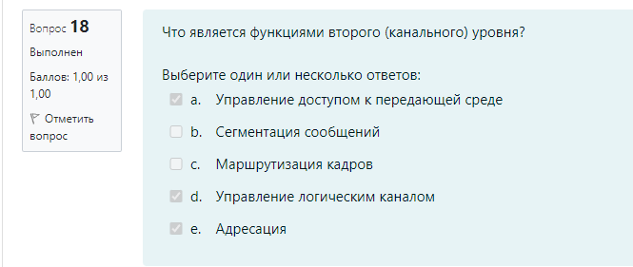

Укажите поля, относящиеся к протоколу 802.1 p/Q

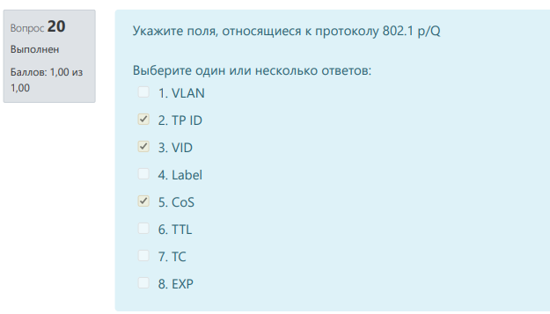

Сколько битов содержится в маске подсети?

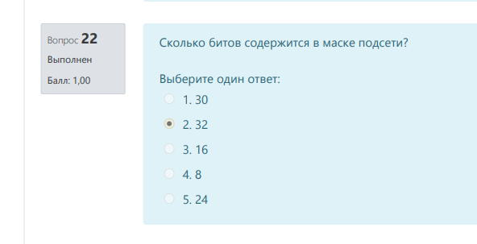 **Верно**

Какой порядок уровней является правильным?

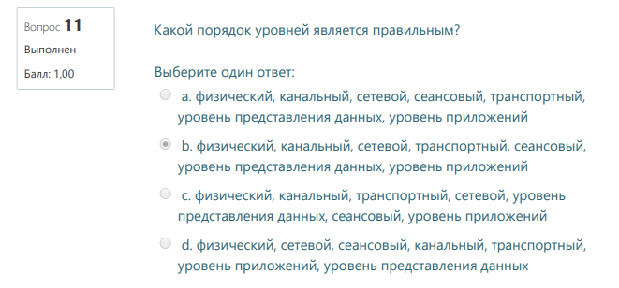**Верно**

Укажите поля заголовка MPLS

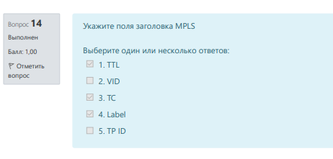 **Верно**

Сколько адресов можно выделить для хостов в подсети с маской /30

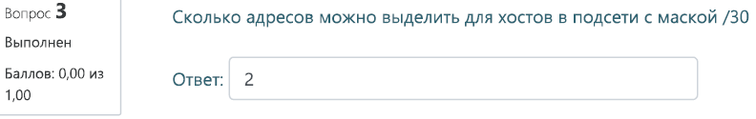

**Ответ верный, косяк в тесте (может,конечно, 4, но хз. Надо будет Костюковича пытать)**

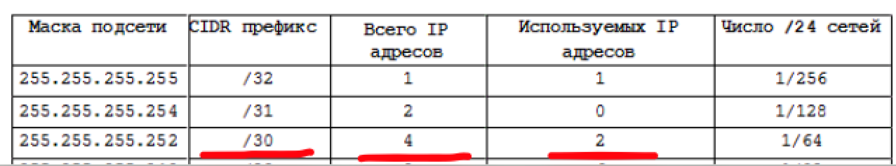

Преимущества разбиения на подсети на уровне L2

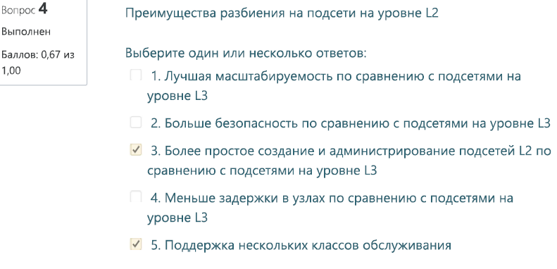

**Из своих ответов на тест L2**

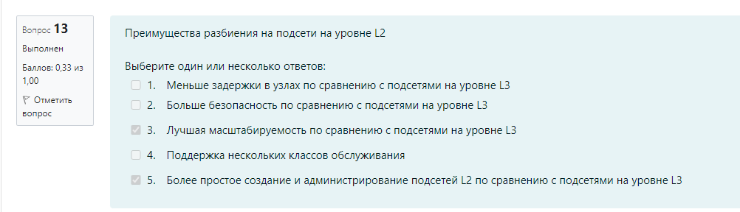

**Из ответов на отлично** 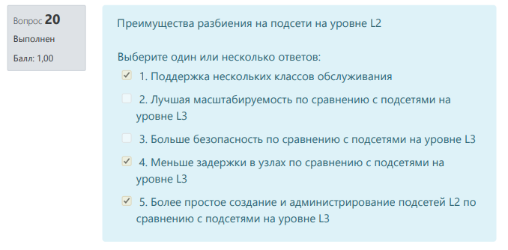

**Безопасность выше на L3, масштабируемость тоже, поэтому верный ответ на отлично.**

Какую функциональную нагрузку выполняют биты

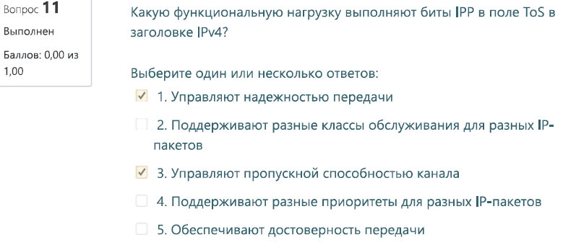

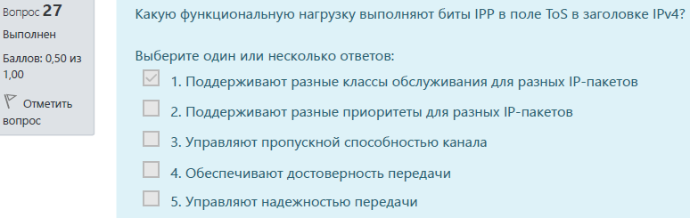

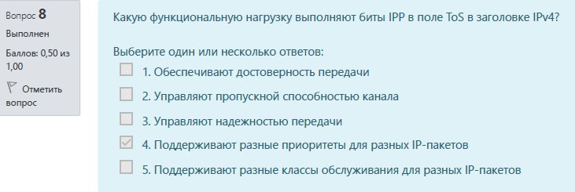

**Итого ответ: Поддерживают разные классы и приоритеты**

Укажите поля кадра, относящиеся к MAC-подуровню Ethernet

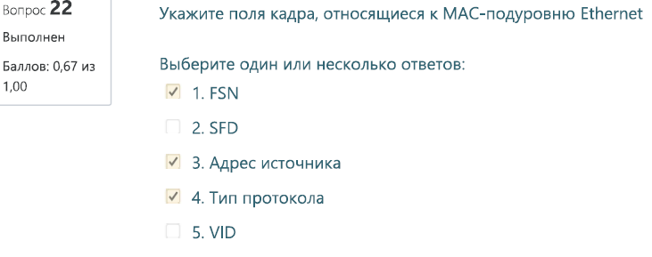

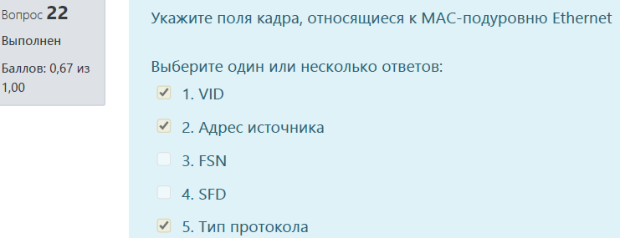

**Получаем гениальное умозаключение, что верные 100% Адрес и Тип, а неверные VID и FSN, значит оставшийся верный SFD**

Какие типы ACL применимы в Cisco

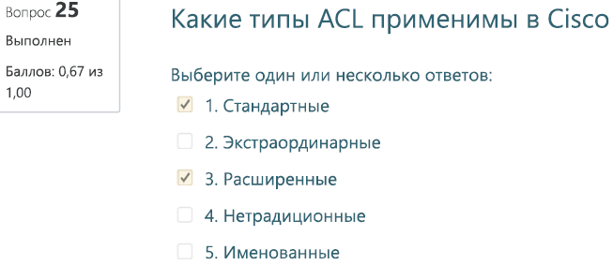

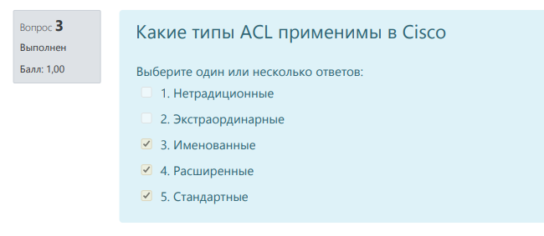**ВЕРНО**

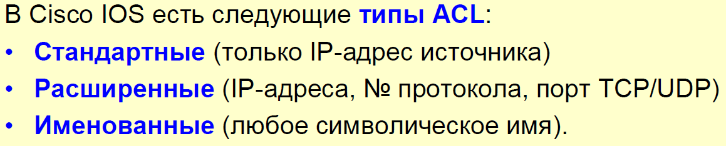

Укажите параметры пакета, по которым осуществляется классификация трафика в роутере

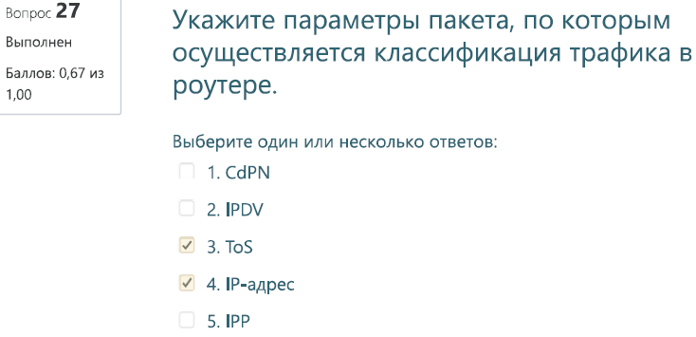

**Ipp - протокол печати, cdpn – номер вызываемого абонента, IPDV - Колебания задержки при передаче IP-пакетов, подходит**

**Из ответов на отлично**

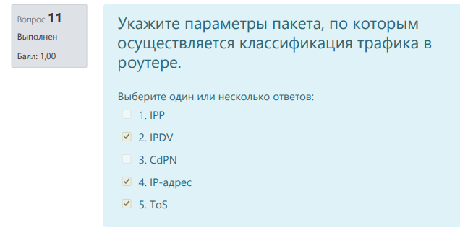

**Верно!**

**Но хз, может и IPP вместо IPDV**

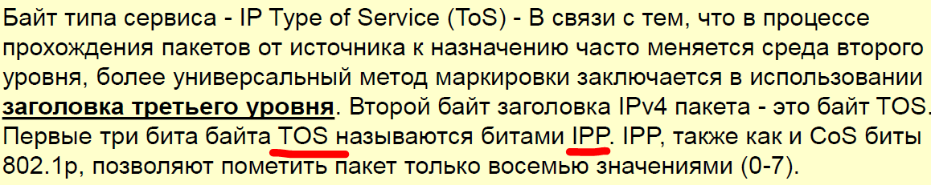

В какой сетевой топологии все узлы подсоединены в непосредственно к одной центральной точке и не имеют соединений с другими узлами?

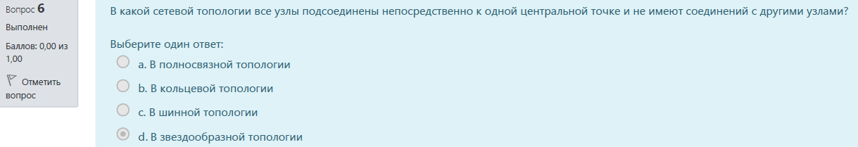

**Ответ по сути верный и у всех такой, ошибка в тесте**

Укажите ресурсы, управление которыми используется для сглаживания трафика?

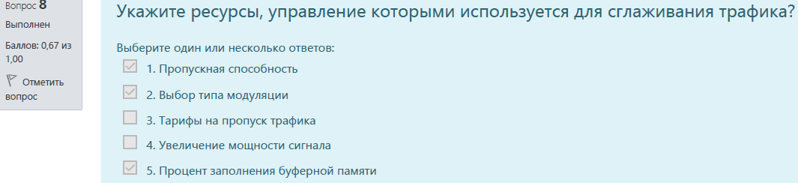

**Предположительно 1, 3, 5. Модуляция и мощность к трафику как-то не очень.**

Укажите назначение маски в маршрутной таблице

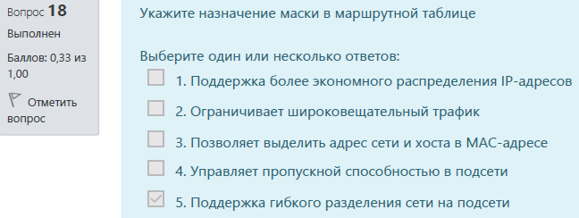

**Лютый рандом, 3 точно нет, 1 думаю верно, 2 тоже подходит, т.к. с помощью маски мы задаем конкретный адрес для широковещания, что ограничивает его для других подсетей.**

**ОТВЕТ ВРОДЕ 1,2,5**

Какие из перечисленных механизмов управления качеством наиболее применимы к услугам VoIP?

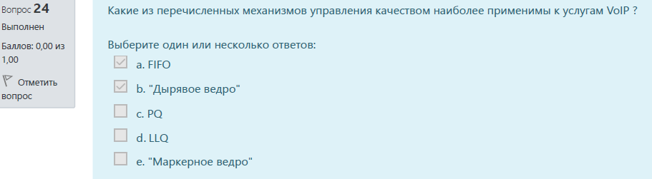

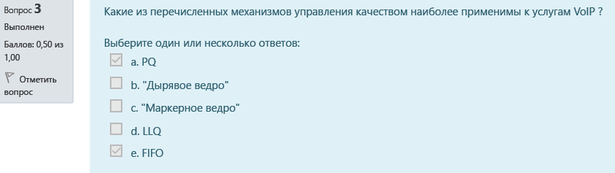

**Из тестов на отлично**

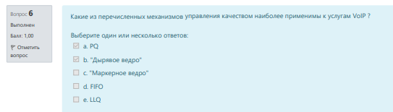

**Соответственно PQ верно. Думаю еще LLQ. Витька Русин разбирал и считает, что маркерное ведро и PQ**

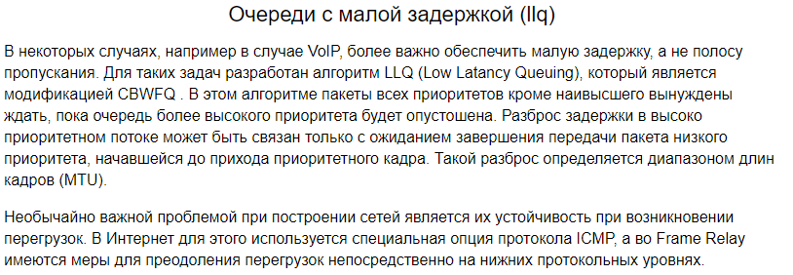

Какой из перечисленных ниже методов доступа к разделяемой среде передачи (MAC) применяется

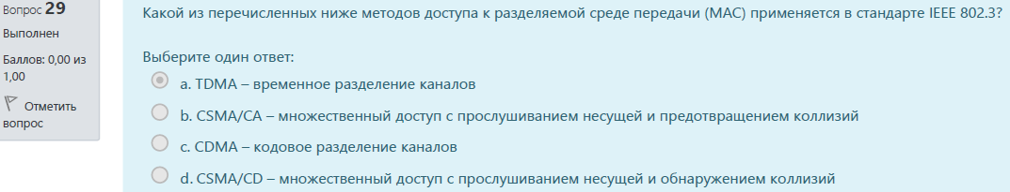

**Из теста на отлично**

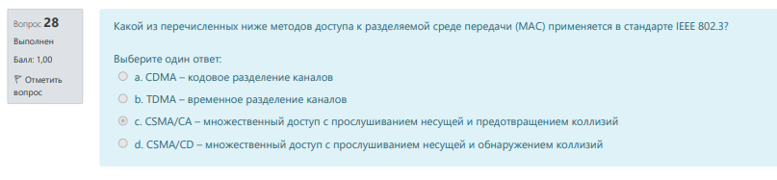

**Нашел такое** 

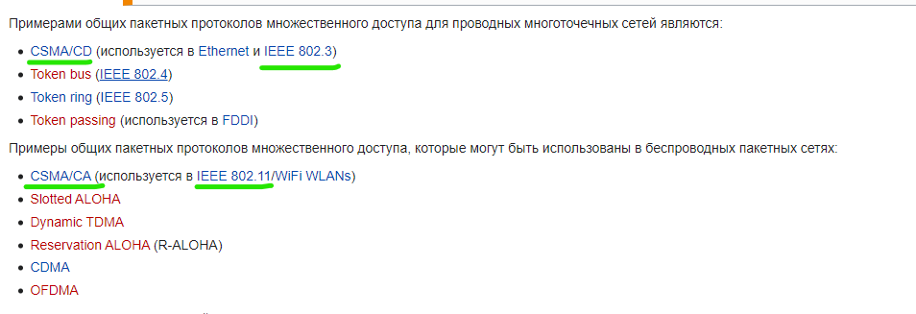

**В инете везде так, Пробуем CSMA/CD**

За счет функций каких уровней модели OSI поддерживаются информационные службы NGN?

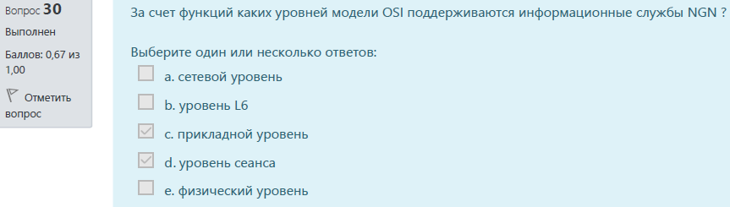

**Работает на верхних уровнях, верные 5 и 7 уровень, засунем и 6 туда же, думаю так**

Укажите механизмы управления трафиком, относящиеся к Traffic Shaping

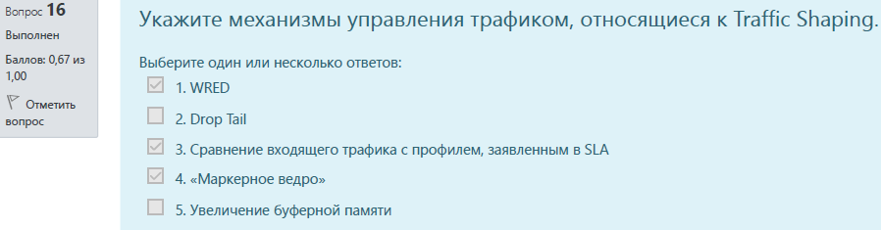

**3 и 4 верные, 1 неверно, про увеличение памяти не нашел ни слова, Drop tail отбрасывает пакеты, когда очередь забита, что вполне стакается с маркерным ведром.**

Как расшифровывается аббревиатура VID ?

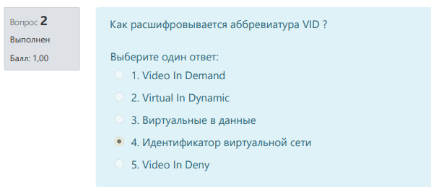**Верно**

Укажите средства управления трафиком?

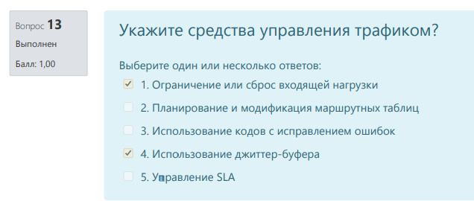

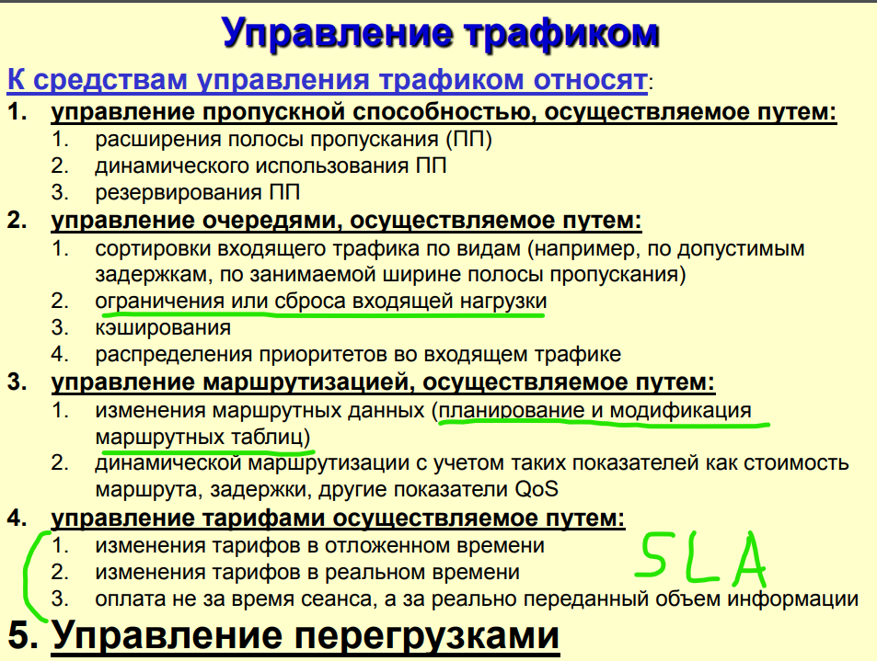

**Ограничение или сброс входящей нагрузки, планирование и модификация маршрутных таблиц, управление SLA**

Укажите факторы, которые оказывают влияние на качество услуг на канальном уровне.

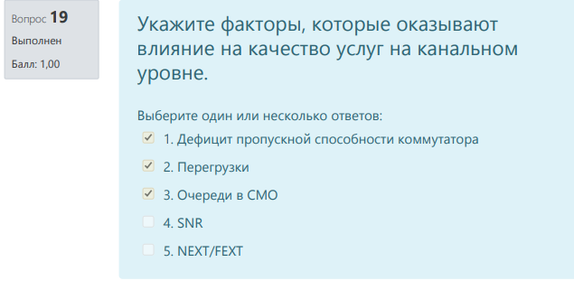

**SNR – Отношение сигнал/шум, не нашел ничего дельного, но по идее ошибки исправляются на канальном уровне, а значит ничего страшного, относится к 3 уровню.**

**Next/fext – наводки, тоже не к второму уровню**

**Смо – хз, по идее на коммутаторе**

Какую функциональную нагрузку выполняет поле Protocol в заголовке IPv4?

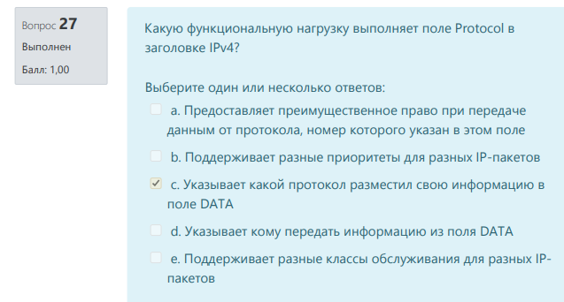

**Везде только этот ответ, он и является верным**

Какие из перечисленных протоколов работают на сетевом уровне модели TCP/IP?

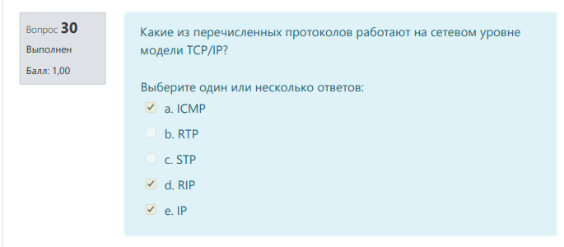**Верно**

Укажите факторы, которые оказывают влияние на качество услуг на уровне L3.

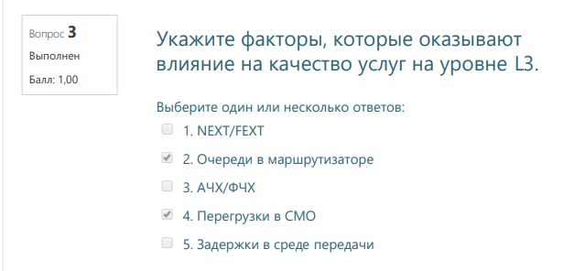

**Подходит только 2, 4 может быть реализовано на маршрутизаторе, но очень сомнительно.**

Какие значения приведенных свойств соответствуют услуге IPTV?

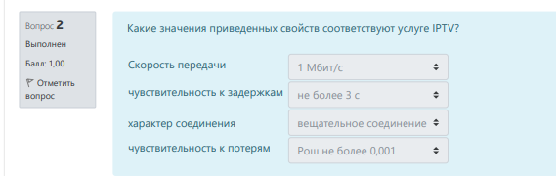

**Ответ на отлично, верим**

Какие значения приведенных свойств соответствуют услуге VoIP?

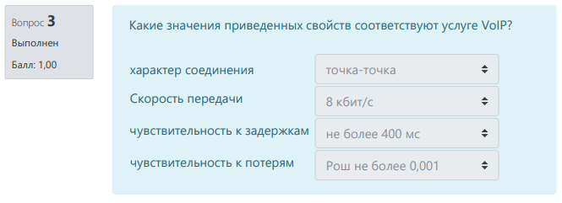

**Ответ на хорошо**

Укажите сетевой интерфейс, куда будет отправлен пакет с адресом IP-dest: 192.168.5.157

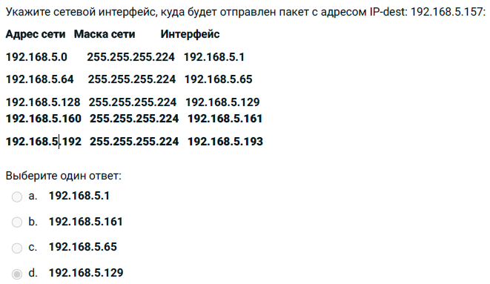**Верно**

Какой стандарт позволяет установить serial-соединение с сетевыми устройствами, обеспечивая максимальную скорость 115200 бод на расстоянии до 15 метров?

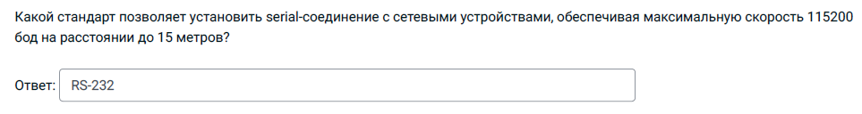

**Ответ верный**

Анализируя записи в роутере, определите – пройдет ли пинг от хоста 172.16.0.22

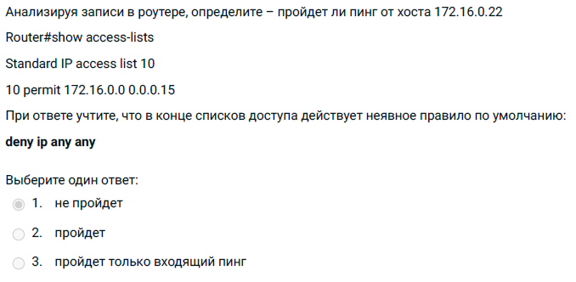

**Думаю, что ответ верный**

**Ответ из теста уровня L3 на отлично**

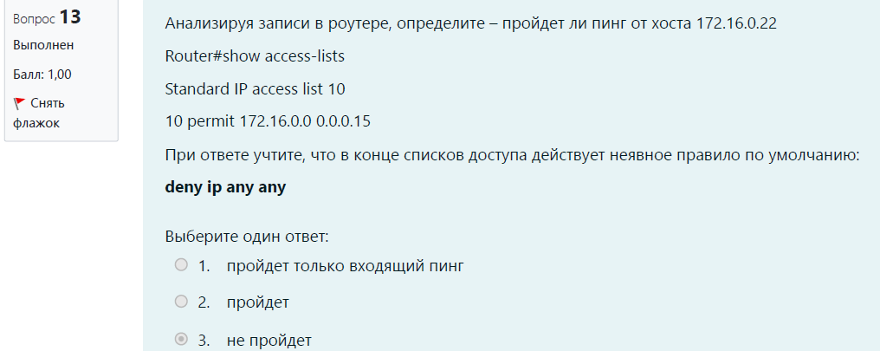

Какое поле сообщения IAM определяет вид запрошенной услуги ?

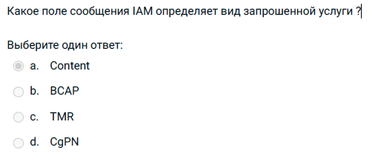

Ответ Ганея

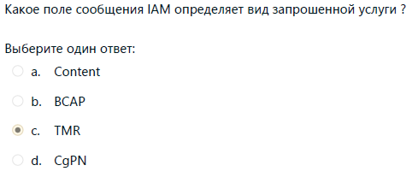

**Может быть Content, но очень хз**

Выполнив логическую операцию, которую совершает маршрутизатор над IP-адресом 172.16.2.140 и маской /25, вычислите адрес подсети.

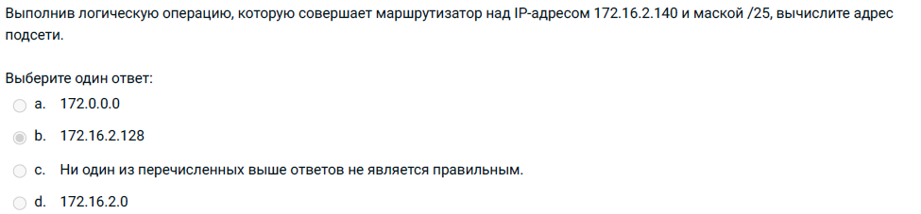

**Ответ верный**

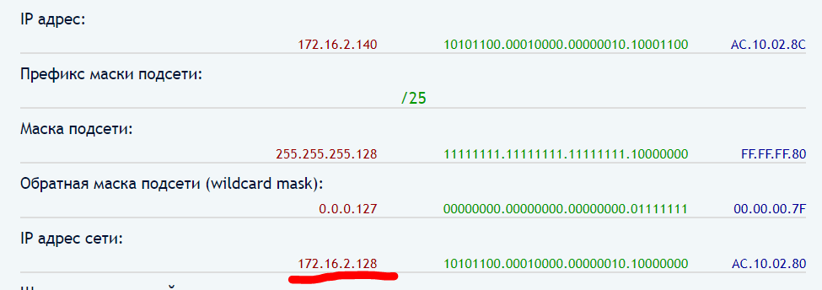

Определите из приведенной трассировки ТИП Протокола (подсистемы пользователя) и впишите ответ в виде аббревиатуры этого протокола

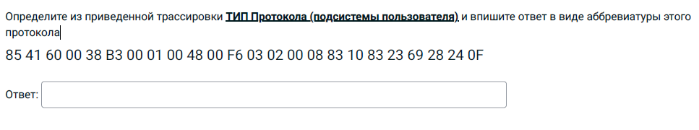

**Ответ вроде ISUP**

Сопоставьте в соответствии с приведенным описанием определенную дисциплину обслуживания очередей в СМО

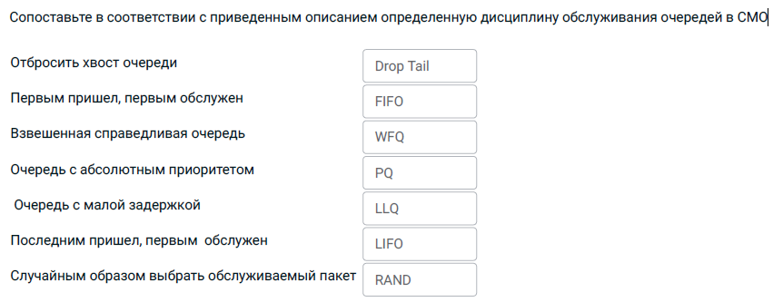

**Ответ верный**

Сколько бит занимает поле SIO в ОКС-7 ITU-T ?

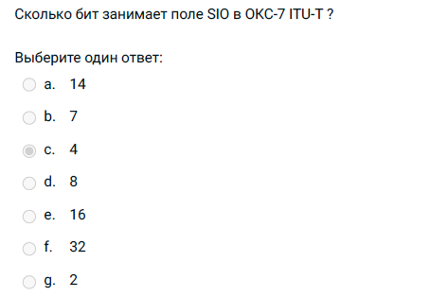

**Верный ответ 8 бит**

Верно ли утверждение о том, что в эпоху GII пропускная способность и стоимость доставки информации ценится выше чем сама информация?

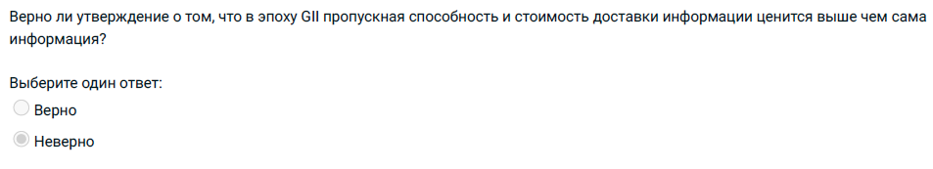

**Ответ верный**

Укажите функции, выполняемые на уровне мультисервисной транспортной сети в модели NGN.

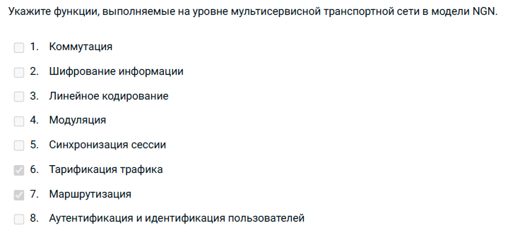

Коммутация точно

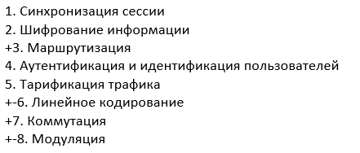

Ответ гончарова

Изучите схему сети ниже. Коммутатор SW-0, только что перезагрузили

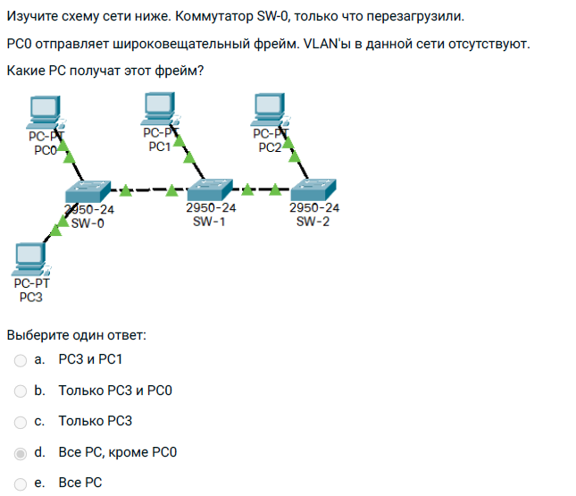

**Ответ верный**

Время нахождения сети в отказе 80 минут суммарно в течении года. Вычислите и введите значение К готовности в процентах с точностью до 4-х знаков после запятой.

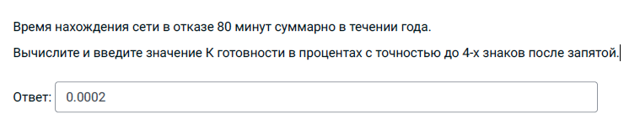

**Ответ 0,9998**

Определите пропускную способность сетевого интерфейса для заданных данных

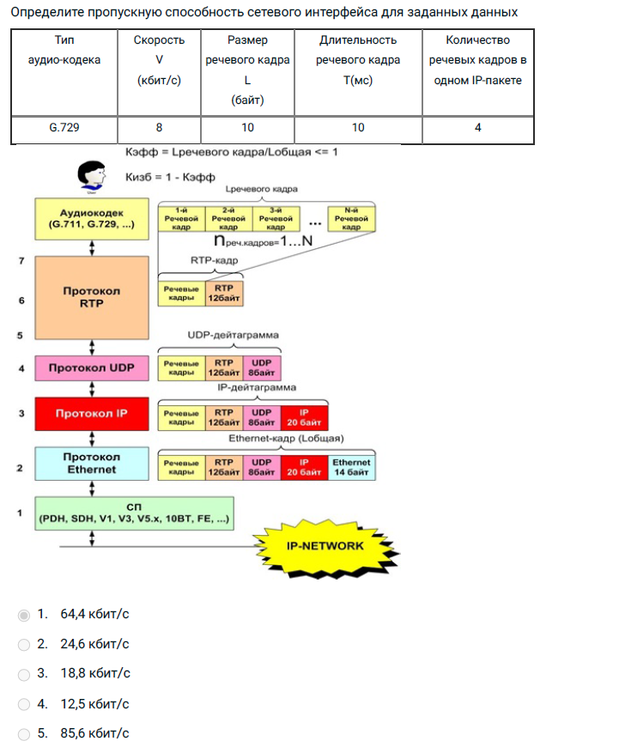

**Ответ 18,8 кбит/с**

Укажите факторы, которые оказывают влияние на качество услуг на физическом уровне.

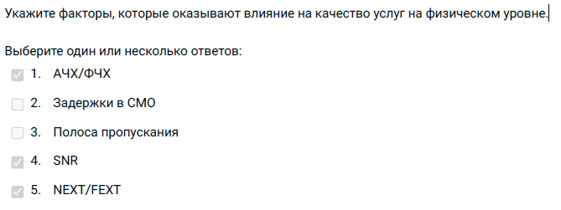

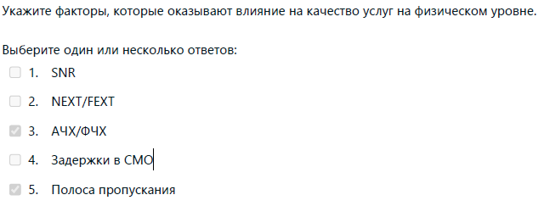Вовчик так ответил

**Думаем, что SNR, NEXT/FEXT, задержки в СМО, полоса пропускания**

Укажите схемы построения коммутационного поля в коммутаторе с КП

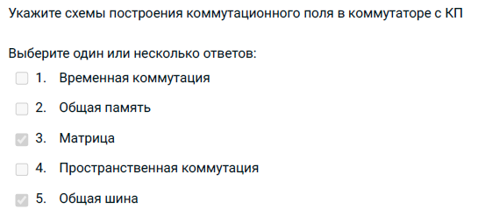

**Думаем, что общая память, матрица, общая шина**

К каким уровням эталонной модели OSI относятся стандартные IEEE-подуровни?

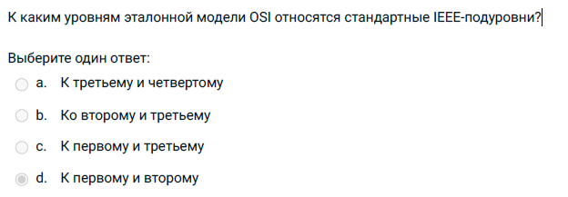

**Ответ верный**

Укажите IP-адреса, выделенные для частных сетей

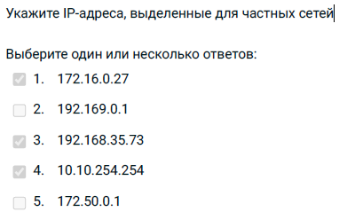

**Ответ верный**

Какой акустический сигнал будет послан абоненту А после приема сообщения 180 (Ringing)?

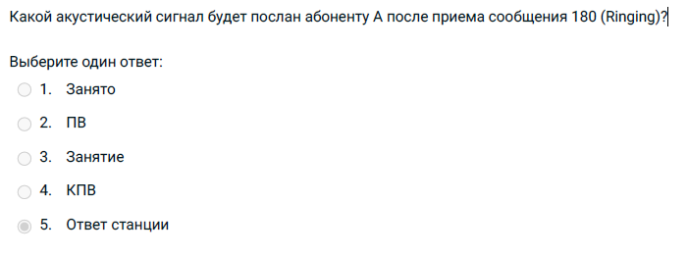

Ответ Вовчика

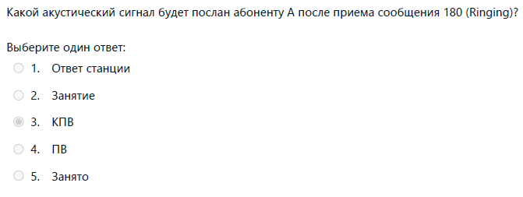

**Думаем, что ответ КПВ точно верный**

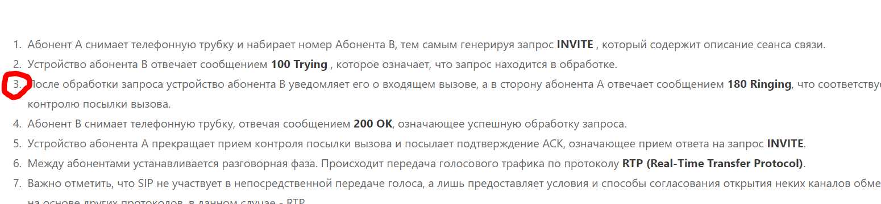

Какой из перечисленных ниже методов доступа к разделяемой среде передачи применяется в радиоинтерфейсе Um между мобильным терминалом и базовой станцией в мобильной сети на базе 2G по технологии GSM?

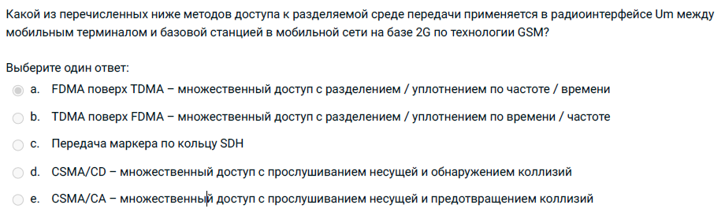

**Ответ верный**

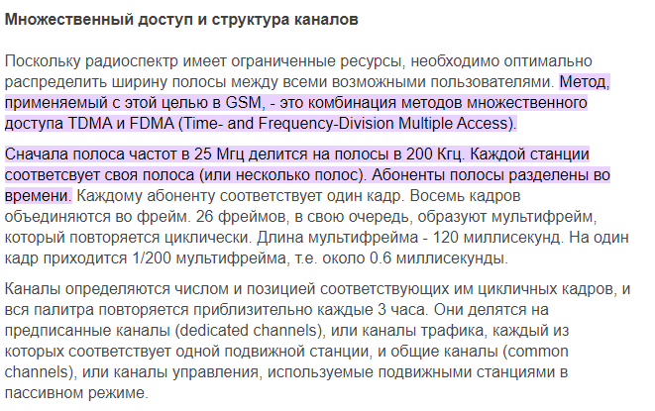

Укажите значение КЗО при хорошем качестве обслуживания.

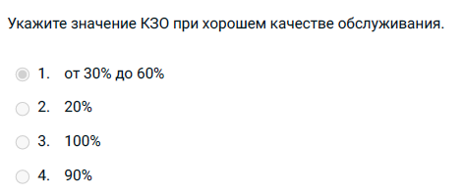

**Ответ верный**

Какой из перечисленных ниже методов доступа к разделяемой среде передачи применяется в ТфОП на базе коммутации каналов?

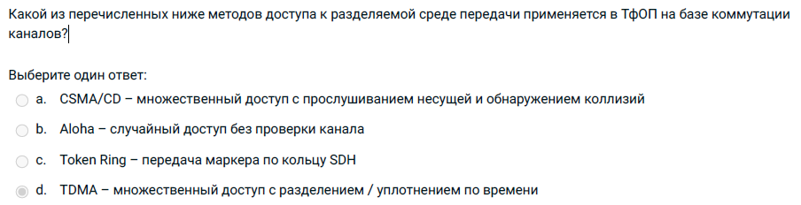

**Ответ верный**

Укажите возможные причины перегрузки сетевого узла

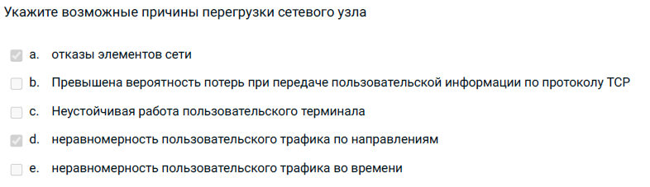

**Ответ,наверное, a d e**

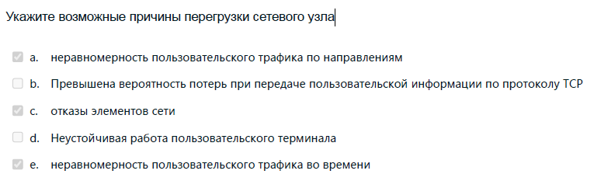

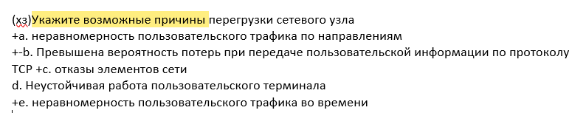

Ответ Гончарова

Какое сообщение используется в протоколе Q.931 для начала установления соединения ?

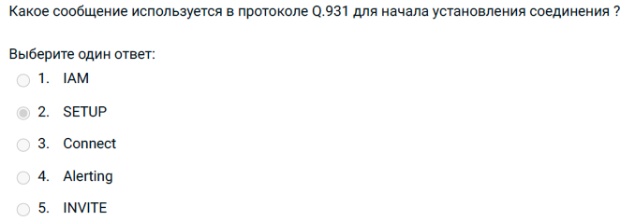

**Ответ верный**

Укажите физические интерфейсы Ethernet, ориентированные на работу с витой парой категории UTP-5.

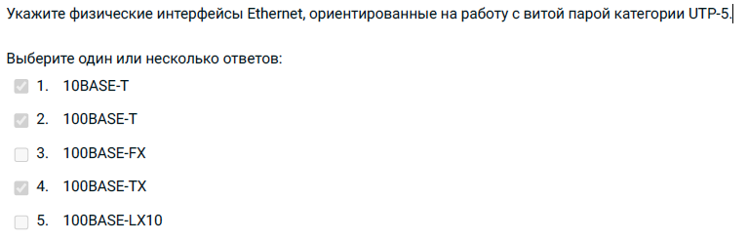

**Ответ верный**

С помощью какой команды был получен нижеприведенный ответ системы?

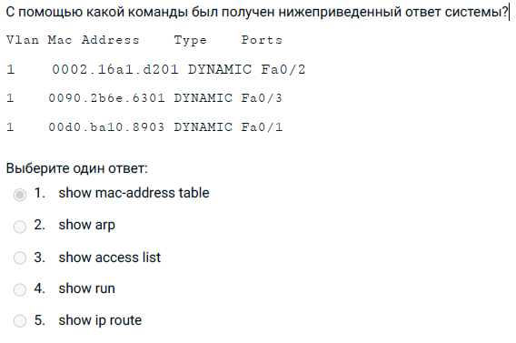

**Ответ верный**

Какие утверждения верны справедливы относительно ACL с маской 0.0.0.7 ?

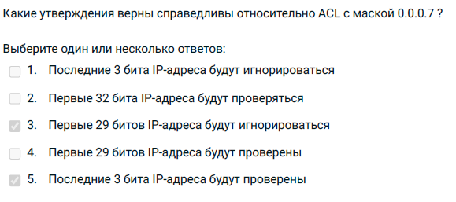

**Ответ походу верный**

Сколько бит занимает поле SI в ОКС-7 ITU-T ?

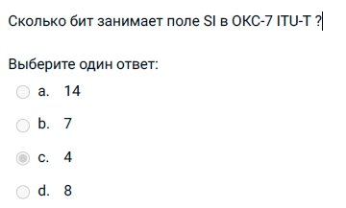

**Ответ верный**

Какой адрес может быть использован для суммирования следующих сетей: 172.16.1.0/24, 172.16.2.0/24, 172.16.3.0/24, и 172.16.4.0/24?

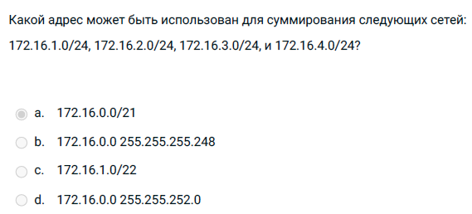

**Ответ верный**

Какие из перечисленных видов информации мало чувствительны к потерям

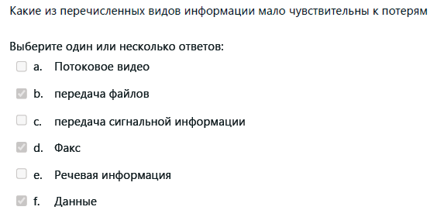

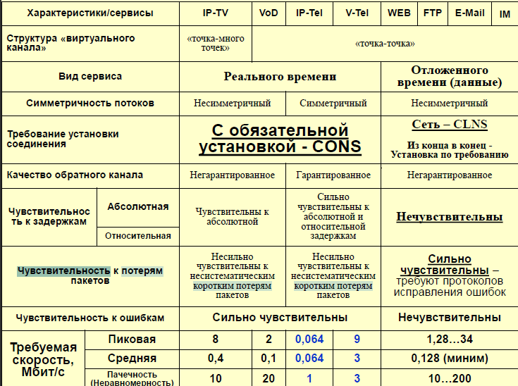

**Думаем, что речевая информация и видео**

Укажите минимальный размер поля DATA (в байтах) в кадре Ethernet.

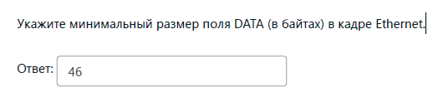

**Ответ верный**

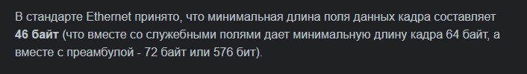

Определите из приведенной трассировки УРОВЕНЬ Иерархии сети ОКС-7 и впишите ответ в двоичном виде

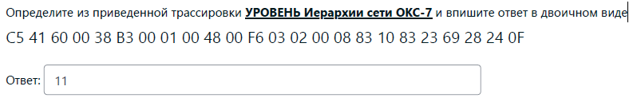

**Ответ вроде наверно хз верный**

Укажите протоколы управления соединением в IP-сети ?

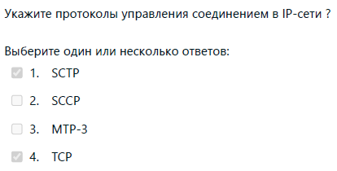

**Ответ верный**

Укажите функции протокола ICMP ?

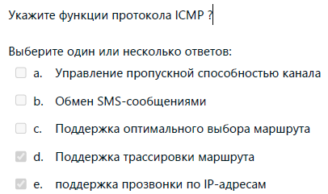

**Ответ верный**

Какому числу в двоичной форме будет соответствовать десятичное число 192.14.66.21?

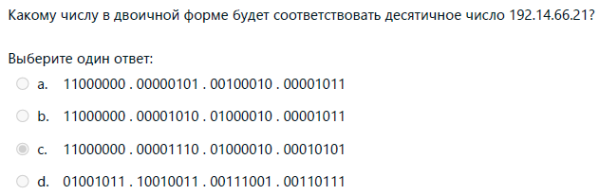

**Ответ верный**

Укажите скорость в интерфейсе STM-16 (в мегабитах в секунду)

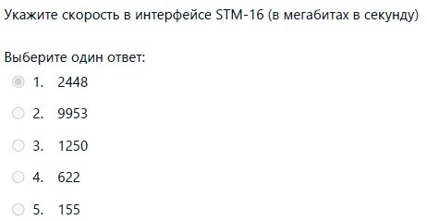 **Ответ верный**

Укажите допустимый уровень джиттера для интерфейса Е3

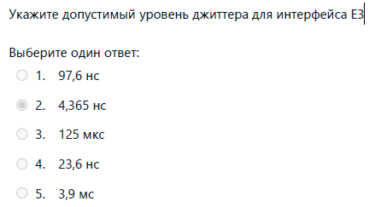

**Ответ верный**

На Ping-запрос пришел эхо-ответ с параметрами:

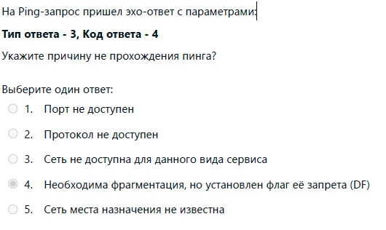

**Ответ верный**

На Ping-запрос пришел эхо-ответ с параметрами:

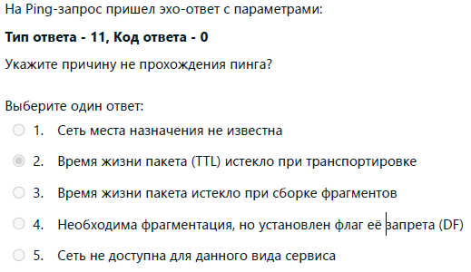

**Ответ верный, чекали тут**

[**https://www.iana.org/assignments/icmp-parameters/icmp-parameters.xhtml**](https://www.iana.org/assignments/icmp-parameters/icmp-parameters.xhtml)

Верно ли утверждение, что NGN является единственной реализацией для построения GII?

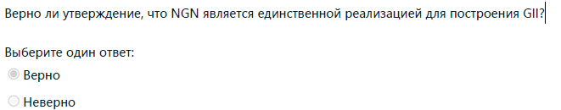

**Ответ верный**

Анализируя записи в роутере, определите – пройдет ли пинг от хоста 192.168.1.140

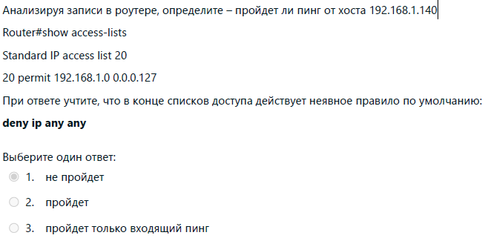

**Ответ верный**

Укажите виды транспортных услуг в N-ISDN

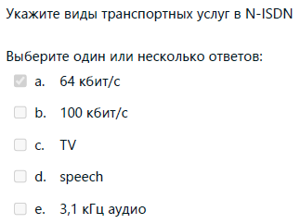**верный ответ** 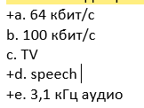

Укажите какими стандартами определены правила работы PDH

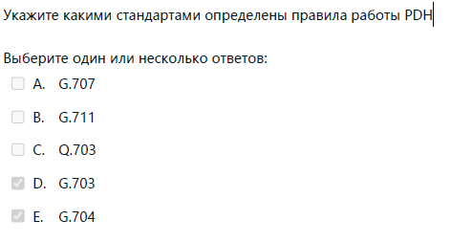

**Ответ верный**

Каковы минимальные накладные расходы при пересылке IP-пакета по протоколу Ethernet-MAC? Учитывайте только накладные расходы самого протокола Ethernet-MAC, а не заголовки протокола IP. Флаги также не учитывать. Ответ введите в процентах!

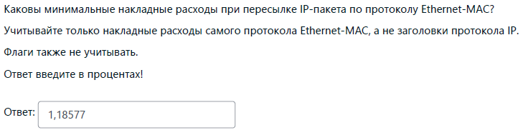

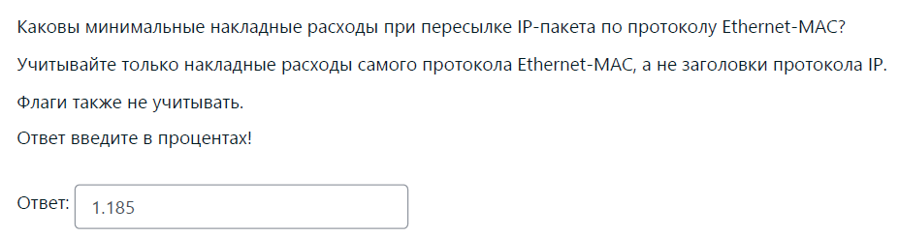

Укажите скорость первичного цифрового канала в N-ISDN

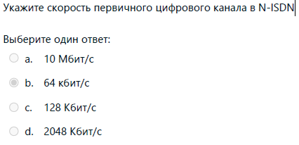

**Вроде верный вариант 2048 кбит/c**

Какова может быть максимальная длина кабеля UTP-5 в сети Fast Ethernet?

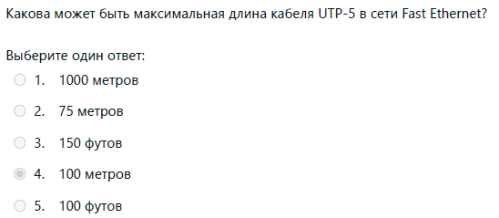

**Ответ верный**

Из каких двух частей состоит адрес IPv4?

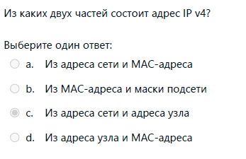

**Ответ верный**

Укажите номера портов TCP-UDP, соответствующие указанным приложениям и прикладным протоколам

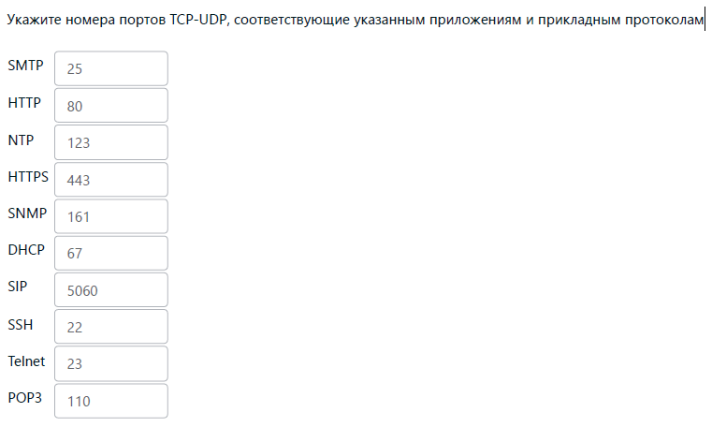

**Ответ верный**

Какой протокол поддерживает утилиту trace route ?

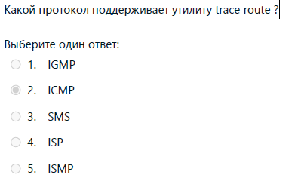

**Ответ верный**

Укажите максимальный размер поля SIF (DATA) в формате сигнальной единицы ОКС-7 ?

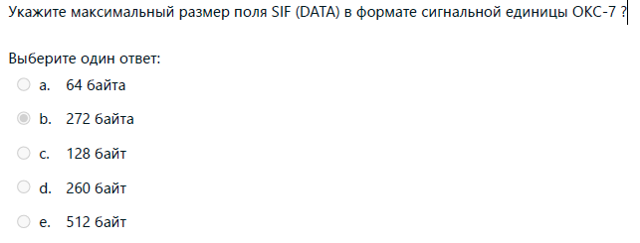

**Ответ верный**

Укажите показатели качества услуг уровня L1

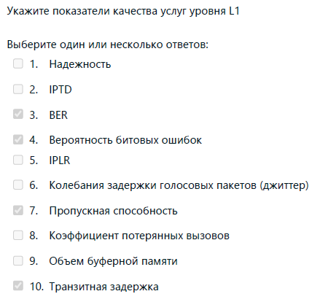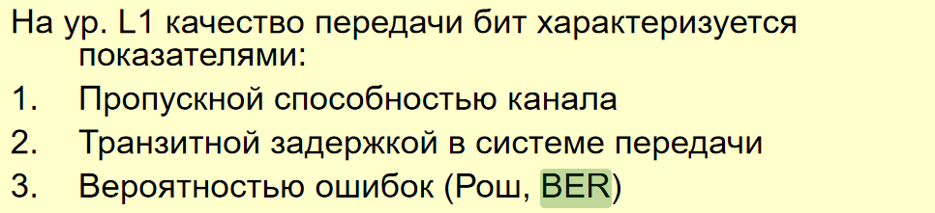

**Ответ верный**

Какое сообщение от АТС Б будет отправлено в направлении АТС А в ответ на сообщение REL (протокол ISUP) при успешном процессе управления соединением ?

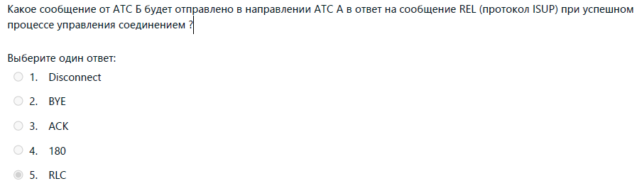

**Ответ верный**

Линия связи длиной L в 100 км работает на скорости потока Е1

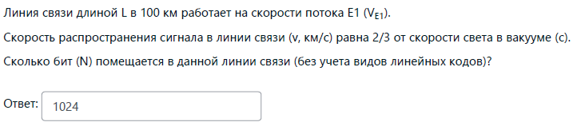



**Вроде верно**

Укажите допустимый уровень достоверности при передаче сигнальной информации (MSU) по сети ОКС-7

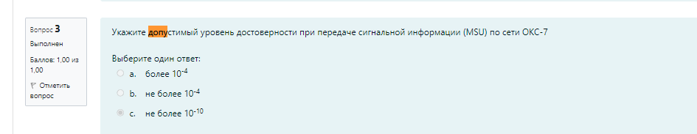

Какое поле сообщения IAM определяет наличие или отсутствие спутникового канала в устанавливаемом соединении ?

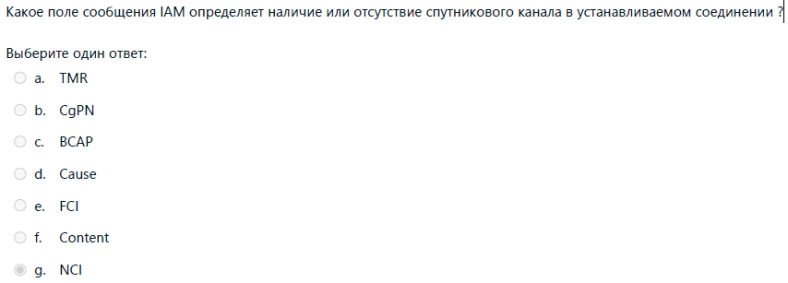

**Ответ верный**

Укажите размер поля TCI ?

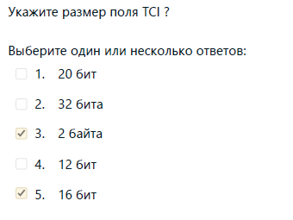

**Ответ верный**

Задержки речевой информации более 400 мс при передаче по сети:

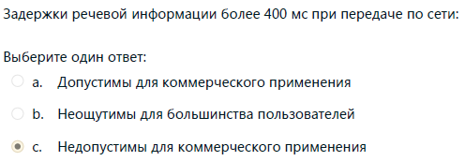

**Ответ верный**

Рассчитайте скорость несжатого цифрового потока для информации видеонаблюдения при следующих данных аналогового потока

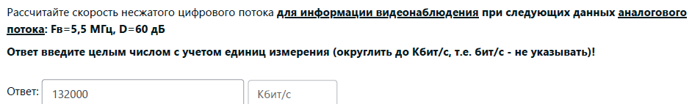

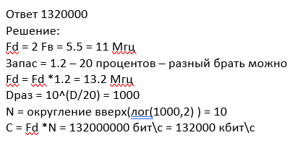

**Ответ верный**

Укажите MTU для поля DATA (в байтах) в кадре Ethernet

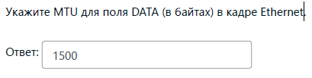

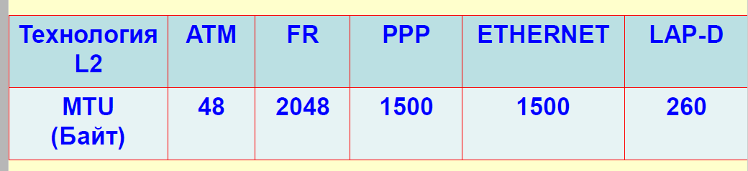

**Ответ верный**

Класс CBR – это класс

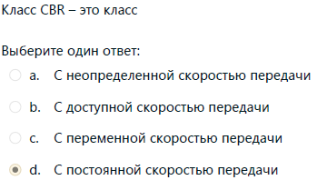

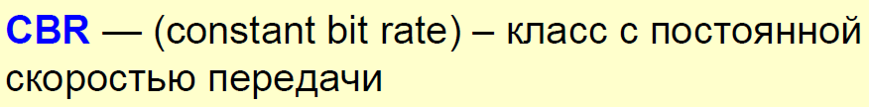

**Ответ верный**

Какие функции выполняет TGW?

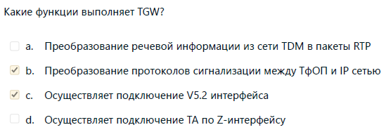

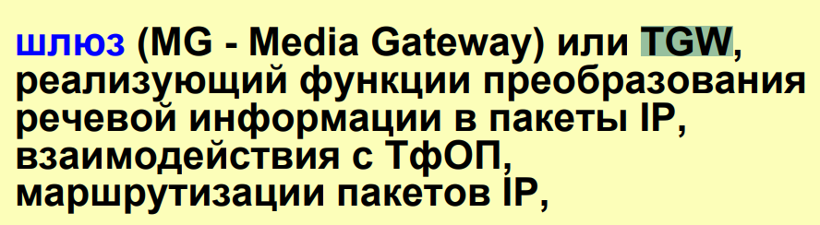

**Ответ верный**

Сколько IP-адресов можно выделить для назначения интерфейсам в подсети с маской /29

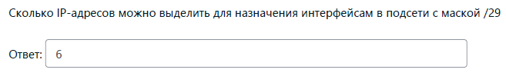

**Ответ верный**

Укажите функции физического уровня

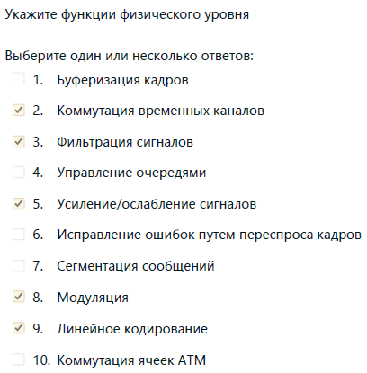

**ХЗ может верно**

Укажите способы профилирования трафика, допускающие сброс пакетов и более жесткое регулирование трафика

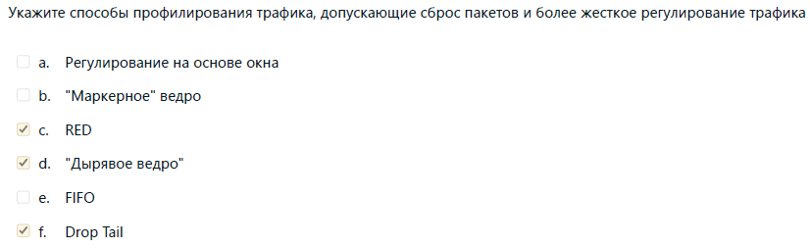

**Доверимся этому варианту, Данилка гончаров думает, что это верный вариант**

Укажите сокращенную десятичную форму записи маски 11111111 . 11111111 . 11111111. 11100000 через слэш (/)

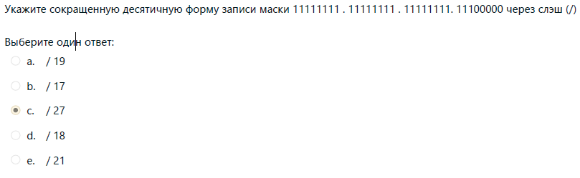

**Ответ верный**

Укажите характеристики класса служб AF

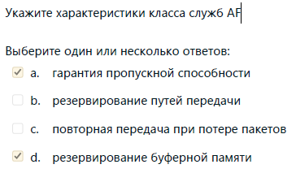

**Вроде верно**

Сколько IP-адресов можно выделить для назначения интерфейсам в подсети с маской /27

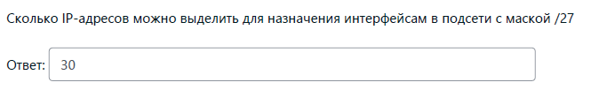

**Ответ верный**

С помощью какой команды был получен нижеприведенный ответ системы?

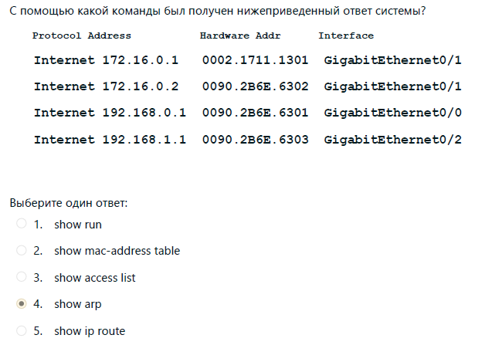

**Ответ верный**

Укажите сокращенную десятичную форму записи маски 11111111 . 11111111 . 11111100. 00000000 через слэш (/)

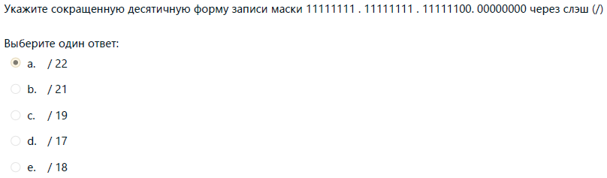

**Ответ верный**

Какие функции поддерживаются протоколом 802.1 p/Q ?

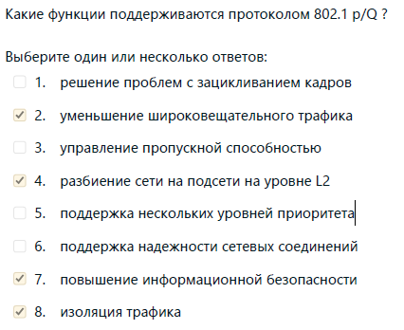

**Ответ вроде верный**

Изоляция трафика точно



Определите из приведенной трассировки номер абонента Б и впишите ответ в десятичной форме без пробелов и других разделительных знаков

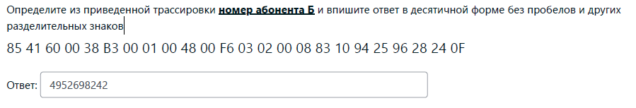

**Ответ верный**

Снизу порядок как вводить (тупо переворачиваем число)

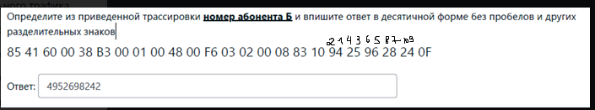

Вычислите и укажите пропускную способность коммутатора Ethernet в Мбит/с, если известно, что скорость передачи кадров максимального размера равна 7000 кадров/с.

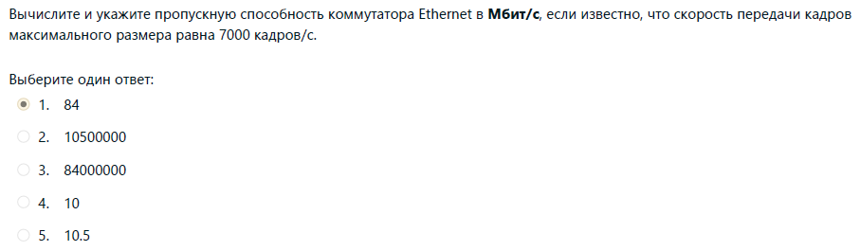

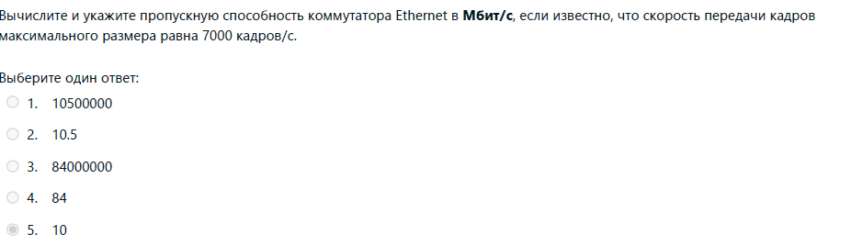

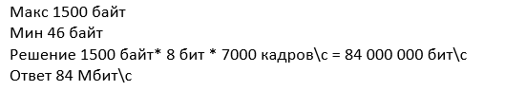

**Ответ 84 Мбит/c вроде верно**

Укажите протоколы маршрутизации, поддерживающие алгоритм LSA ?

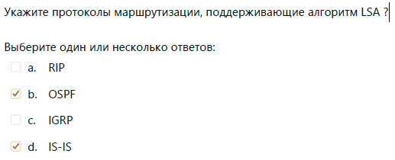

**Ответ верный**

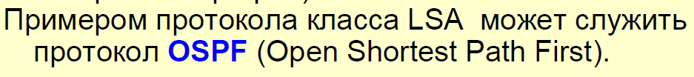

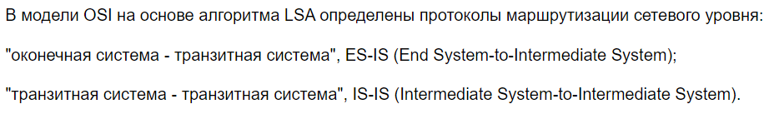

Рассчитайте скорость несжатого цифрового потока для информации ТВ при следующих данных аналогового потока

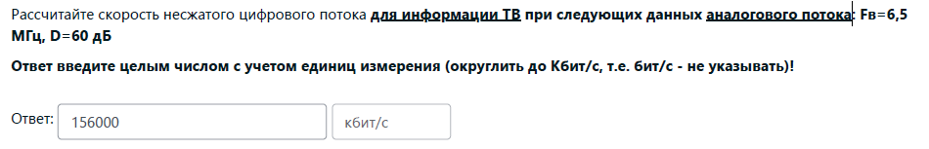

**Ответ верный**

**Пример решения**

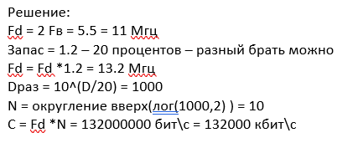

**9,966 округляем вверх, снизу в Мбит/с нужно будет в кбит/c перевести**



Укажите соответствия количества уровней для различных моделей взаимодействия открытых систем.

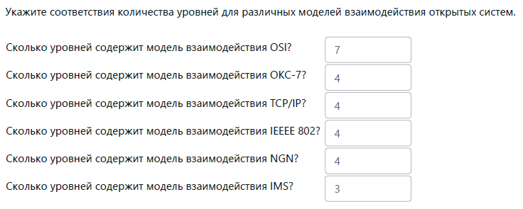

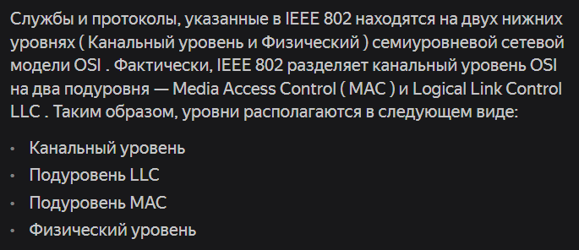

**Ответ верный**

Время нахождения сети в отказе 5 минут суммарно в течении года. Вычислите и введите значение К готовности в процентах с точностью до 5 знаков после запятой.

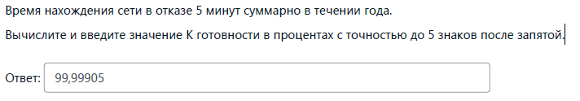

**Ответ 99,99905 верный**

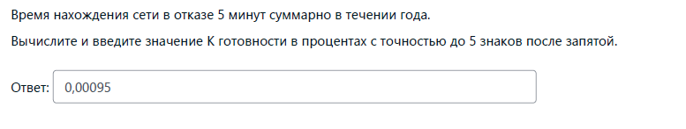

**Пример решения**

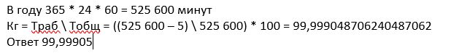

К технологиям, без установления сетевого соединения, относятся

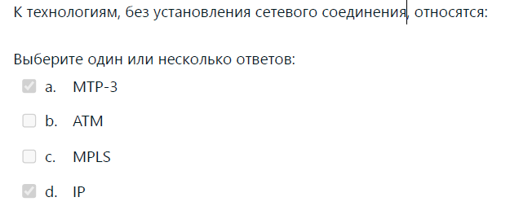

**Ответ верный**

Сколько IP-адресов можно выделить для назначения интерфейсам в подсети с маской /23

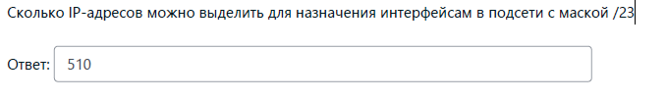

**Ответ верный**

Укажите скорость в интерфейсе STM-1 (в мегабитах в секунду)

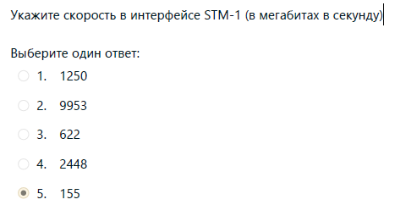

**Ответ верный**

Посмотрите на рисунок. Необходимо установить соединение между двумя локальными Ethernet сетями так

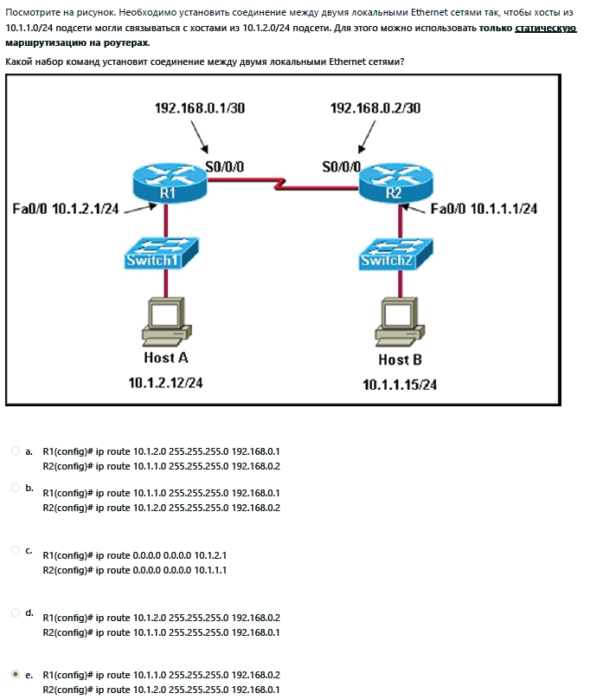

**Ответ верный**

Назначить на интерфейс eth3 адрес 10.20.30.40 с префиксом (маской) 24 командой ifconfig. Ввести Linux-команду

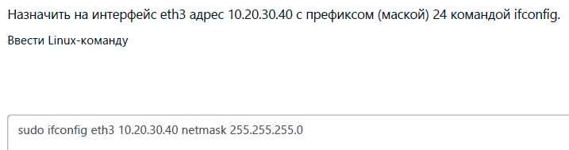

**Ответ верный**

Какие из перечисленных видов информации мало чувствительны к потерям

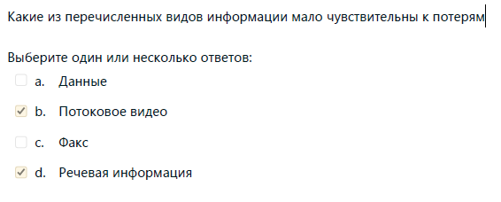



**Ответ верный**

Какое эксплуатационное значение коэффициента использования (утилизации) пропускной способности считается критическим и требует расширения сетевых ресурсов?

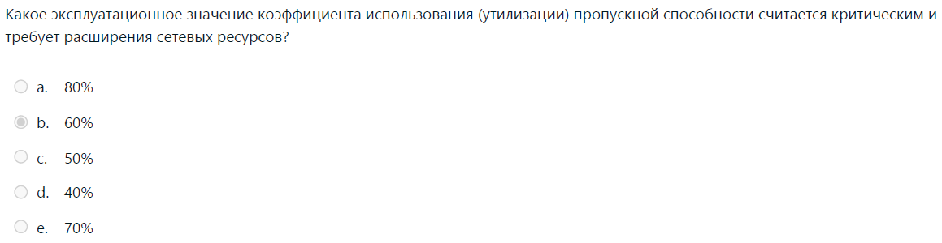

**Ответ верный**

Укажите протоколы маршрутизации, поддерживающие алгоритм DVA ?

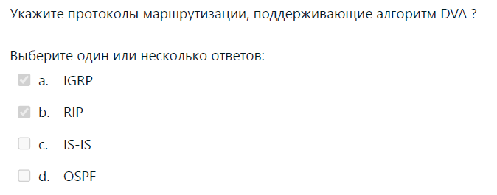

**Ответ RIP точно верный, IGRP вроде тож, но не уверены**



Какой из перечисленных ниже методов доступа к разделяемой среде передачи (MAC) применяется в стандарте IEEE 802.11?

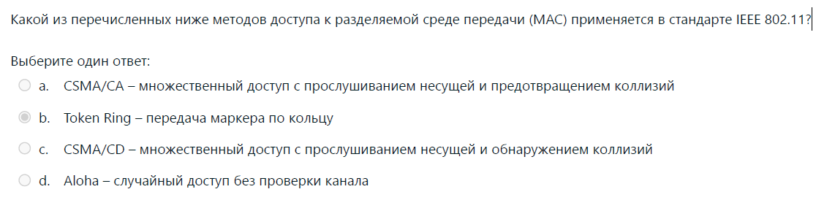

**Ответ CSMA/CA должен быть верным**

Какое поле сообщения IAM определяет номер абонента А ?

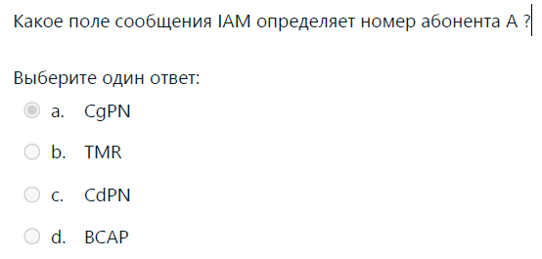

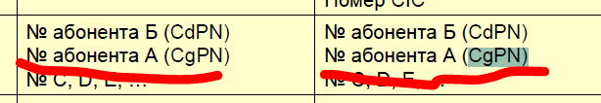

**Ответ верный**

Сопоставьте каждому типу кодека свое значение R-фактора

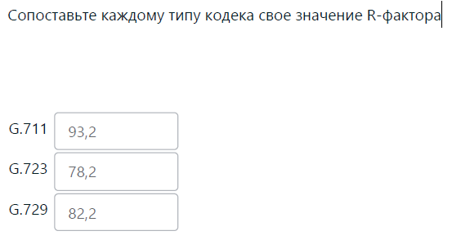

**Ответ верный**

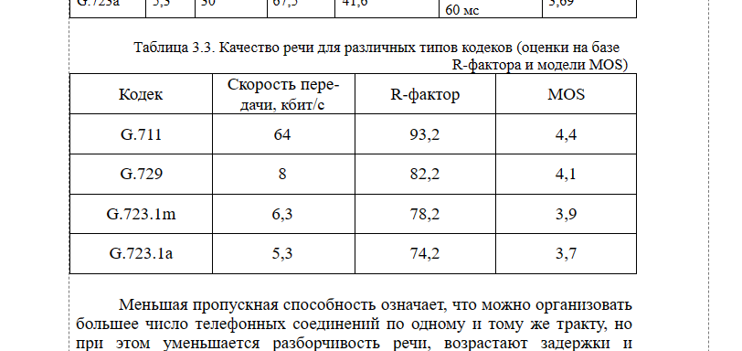

К готовности сети = 98% Вычислите и введите время нахождения сети в отказе суммарно (в сутках) в течении года с точностью до 2-х знаков после запятой.

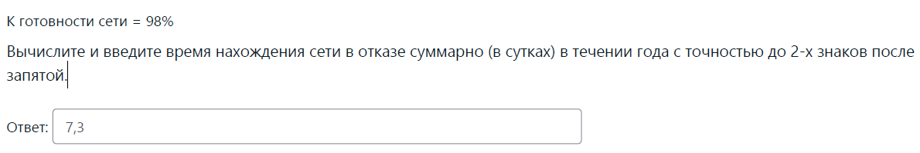

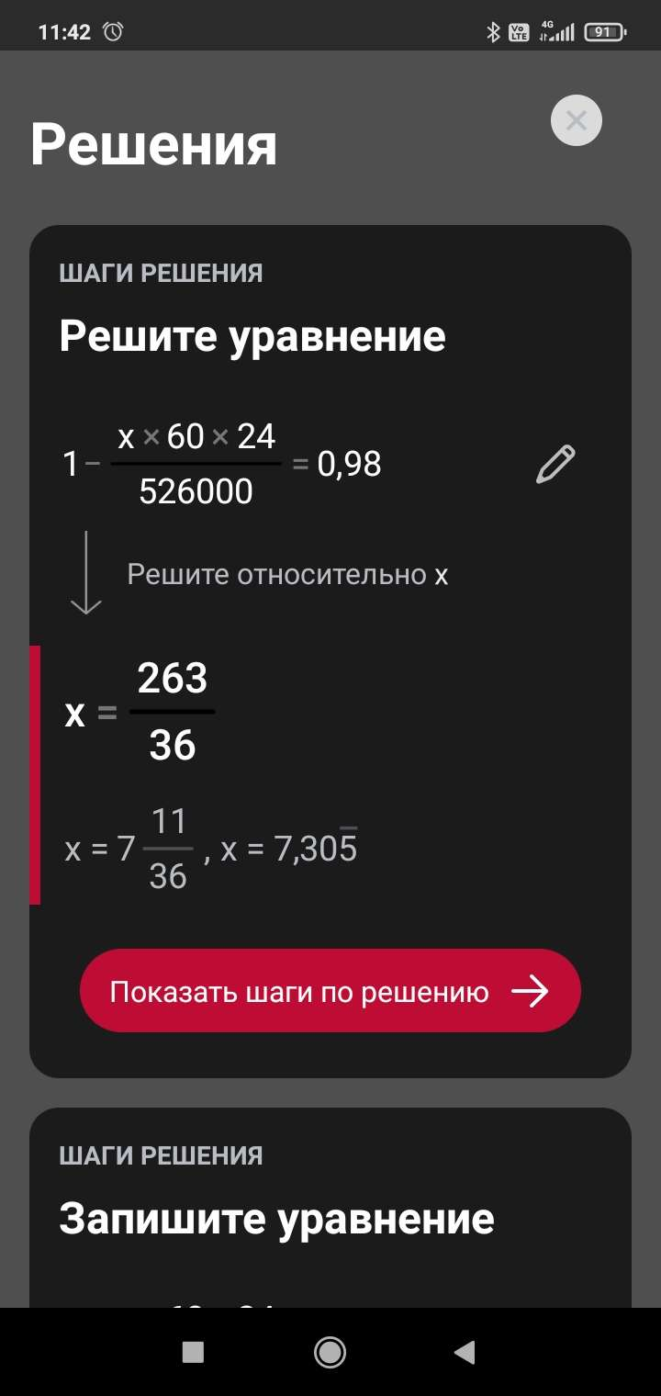

**Ответ верный**

Сколько классов/подклассов служб определено в IP/MPLS?

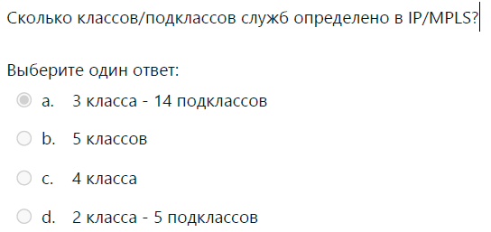

**Ответ верный**

Какие утверждения верны о расширенных списках ACL ?

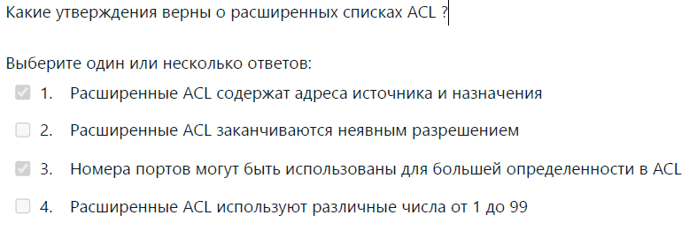

**Ответ верный**

Какое поле сообщения REL определяет причину разрушения соединения ?

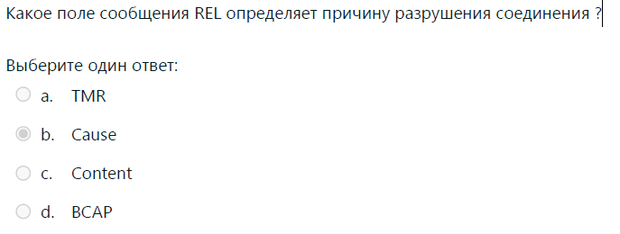

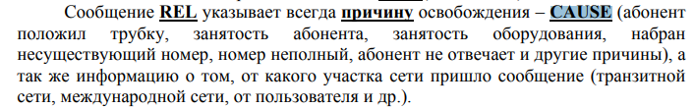

**Ответ верный**

Определите количество коллизионных доменов на приведенной схеме

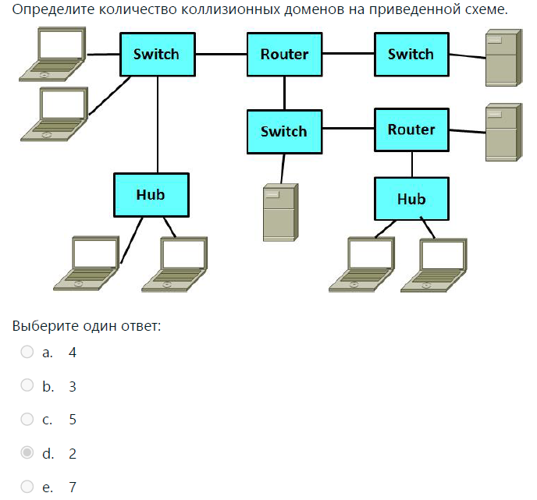

**Верный вроде ответ 7**

Линия связи длиной L в 100 км работает на скорости потока Т1

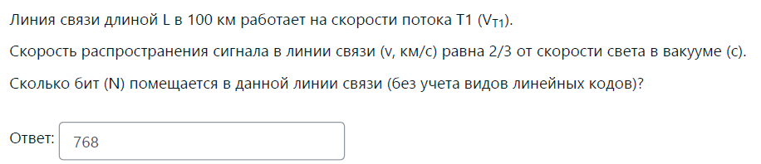

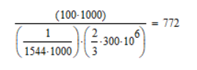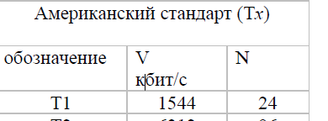

**Ответ 772 или 768, но надо будет точно узнать за скорость потока T1**

Линия связи длиной L в 10 км работает на скорости потока FE

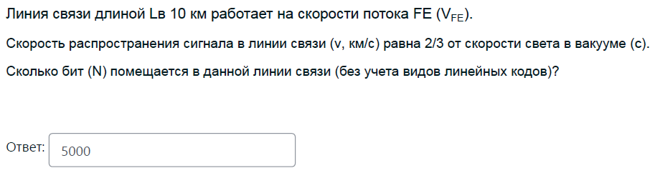

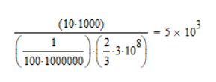

**Ответ верный**

Какую информацию использует LER при назначении FEC

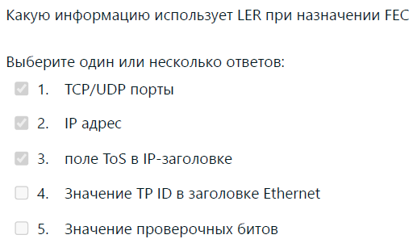

**Ответ верный вроде**

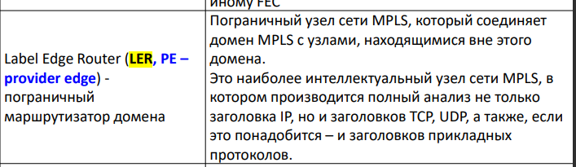

Как осуществляется синхронизация ячеек АТМ

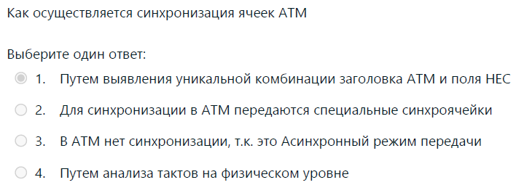

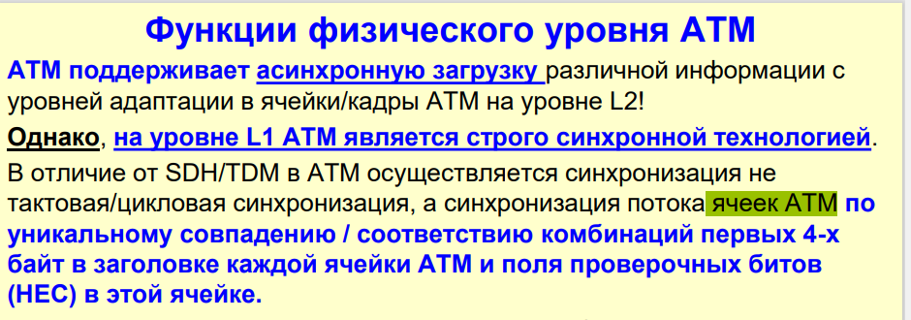

**Ответ верный**

Укажите причину не прохождения пинга?

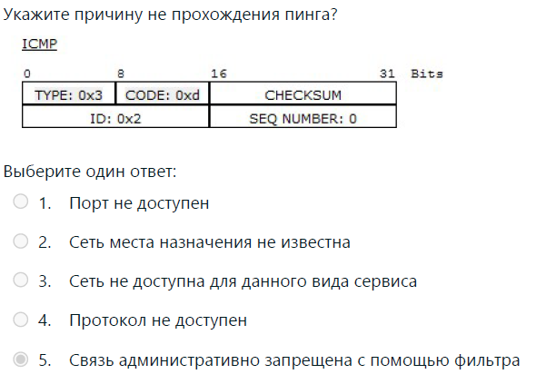

**Ответ верный**

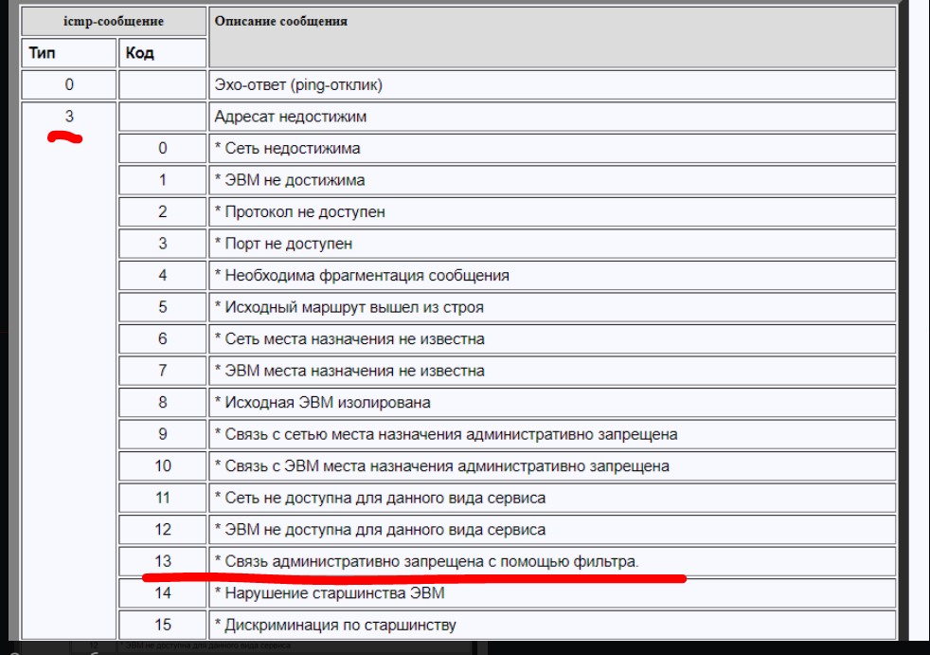

Укажите соответствия функций различным уровням модели взаимодействия открытых систем

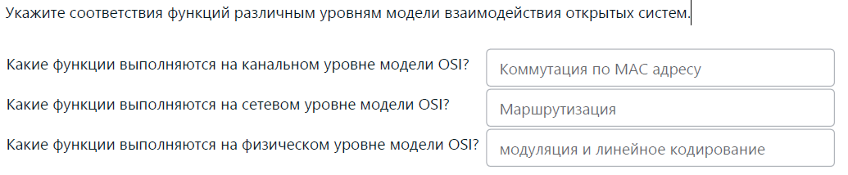

**Ответ верный**

К технологиям, ориентированным на установление сетевого соединения, относятся

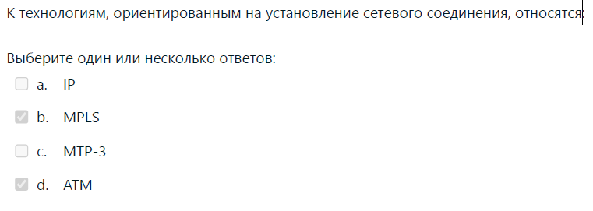

**Ответ верный**

Сколько Е1 потоков можно разместить в модуле STM-64

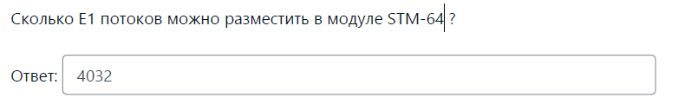

**Ответ верный**

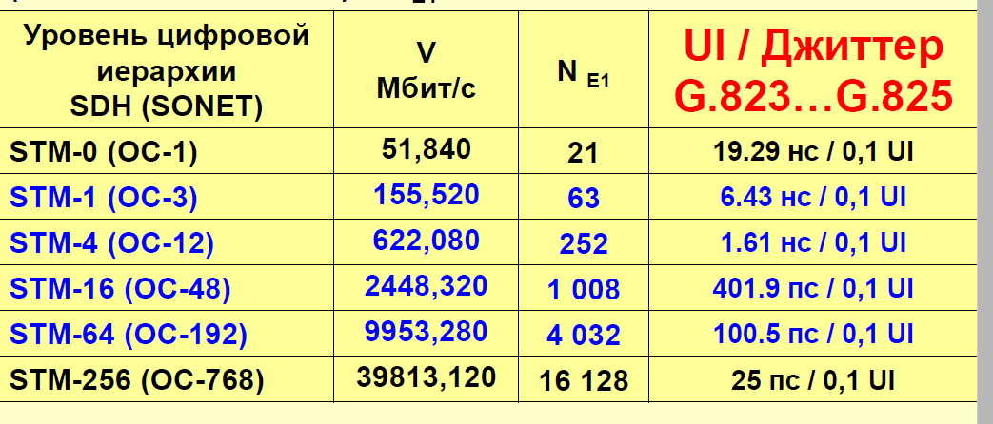

Укажите допустимый уровень джиттера для интерфейса Е1

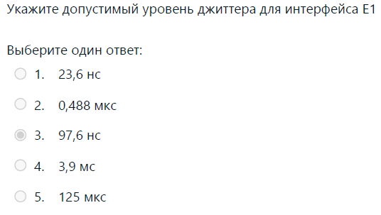

**Ответ верный**

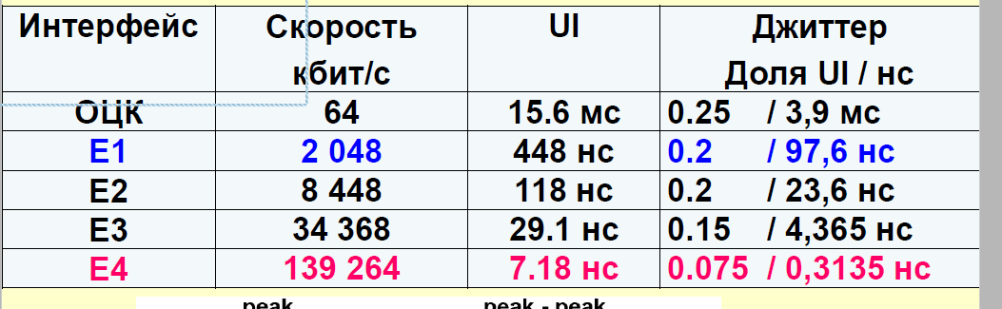

Укажите сетевой интерфейс, куда будет отправлен пакет с адресом IP-dest: 192.168.5.171:

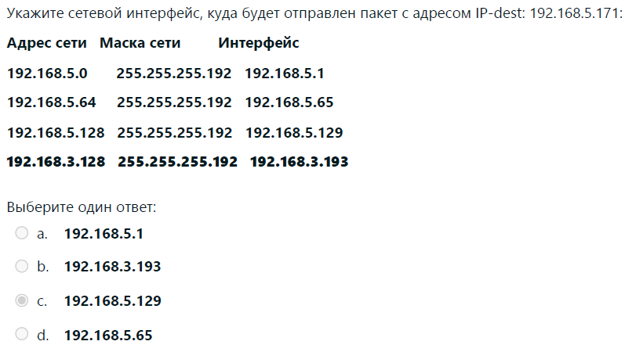

**Ответ верный**

Рассчитайте скорость несжатого цифрового потока для аудио-информации (музыка) при следующих данных аналогового потока: Fв=16 кГц, D=60 дБ

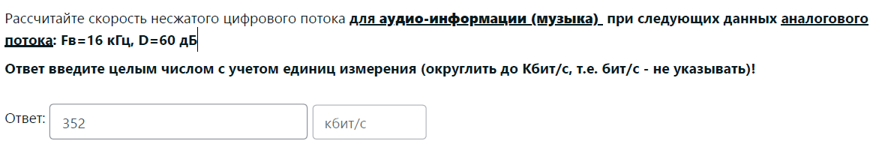

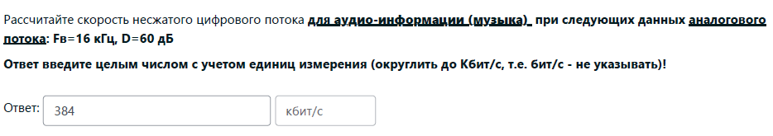

**Ответ 384 верный**

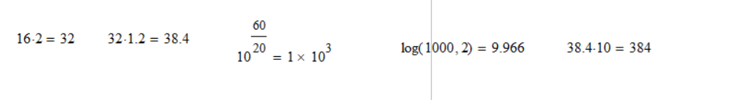

Укажите поля таблицы коммутации на MAC подуровне.

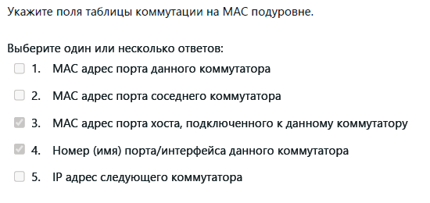

**Ответ верный**

Рассчитать пропускную способность TCP-соединения при следующих параметрах:

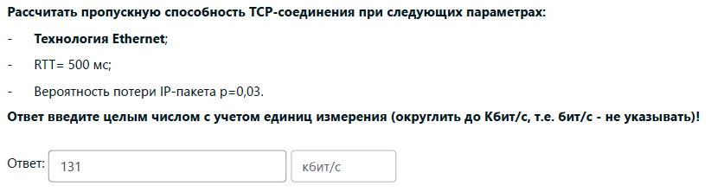

**Ответ скорее всего 135, Костюкович сказал надо делить на 1000**

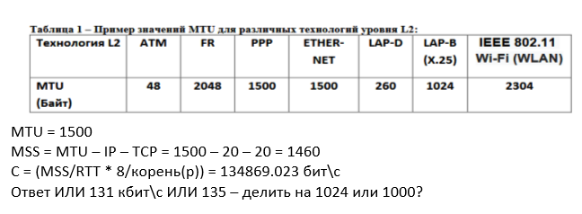

Сопоставьте класс QoS и нормы сетевых характеристик

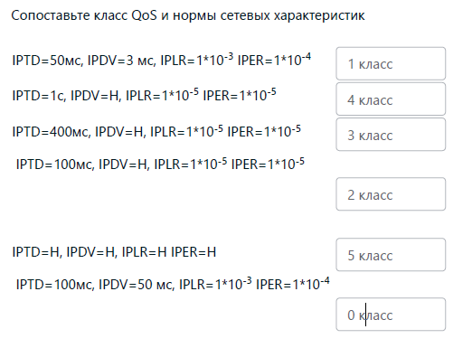**Ответ походу верный или 0 и 1 класс поменять, хз**

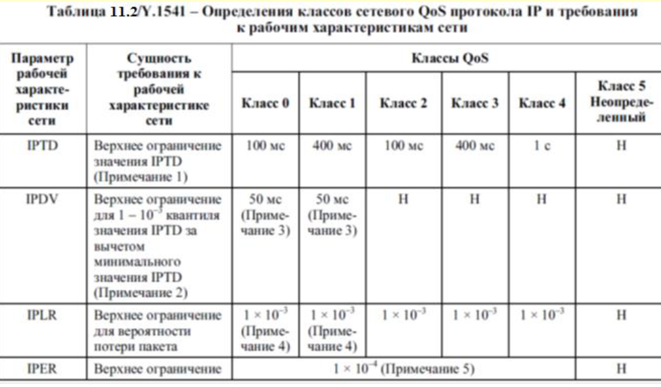

Коммутатор Ethernet передает одинаковое количество кадров/с для кадров максимальной и минимальной длины

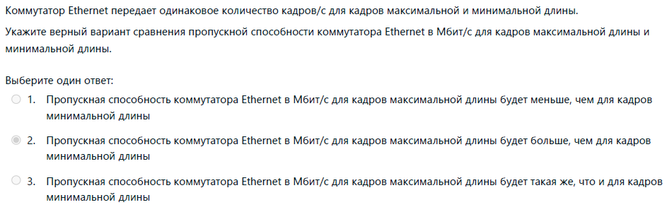

**Ответ верный**

С помощью какой команды был получен нижеприведенный ответ системы?

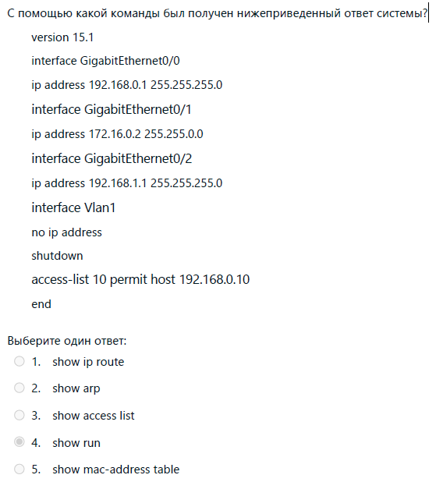

**Ответ верный**

Определите из приведенной трассировки ТИП Протокола (подсистемы пользователя) и впишите ответ в виде аббревиатуры этого протокола

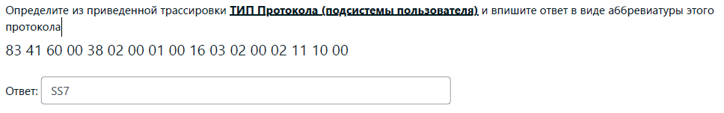

**Ответ верный SS7**

Укажите неприемлемое значение вероятности битовых ошибок для интерфейса Е1, при котором фиксируется аварийное состояние

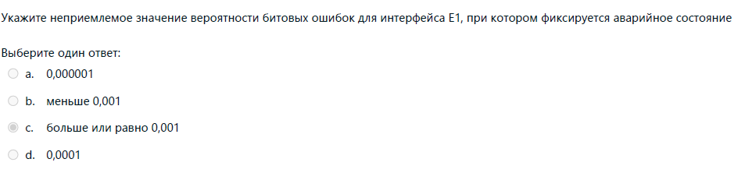

**Ответ верный**

Время нахождения сети в отказе 1 неделя суммарно в течении года.

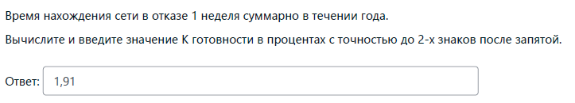

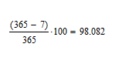

**Вот этот верный будет, на знаки после запятой внимательно смотрите**

Какие устройства входят в состав Softswitch?

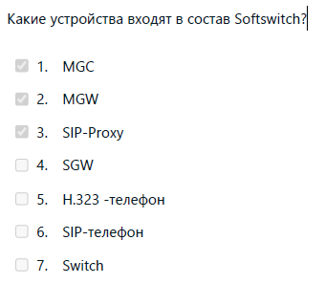**Ответ верный**

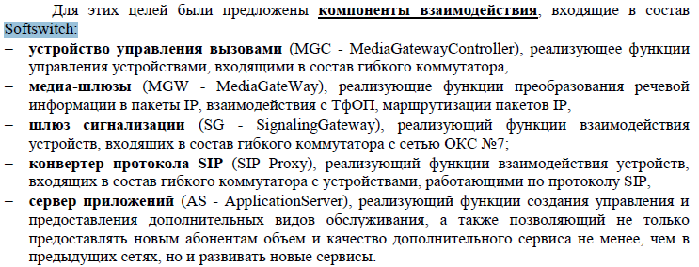

Хост вычисляет контрольную сумму в принятом пакете и определяет, что пакет поврежден. Пакет отбрасывается. На каком уровне модели OSI это произошло?

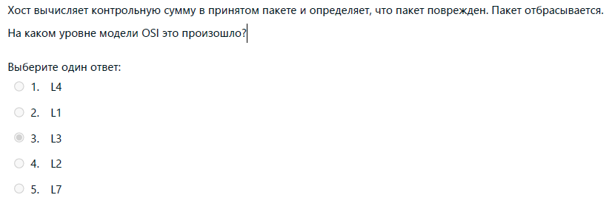

**Ответ вроде L2, если что, то претензии к Долгих, Левину, Воронину**

Задержки речевой информации до 150 мс при передаче по сети:

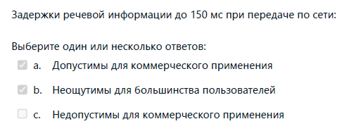

**Ответ верный**

Расшифруйте аббревиатуру CLNS

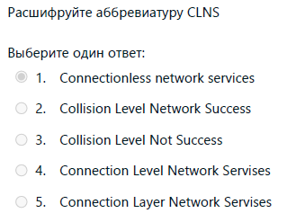



**Ответ верный**

Какой тип коннектора используется для работы с коаксиальным кабелем?

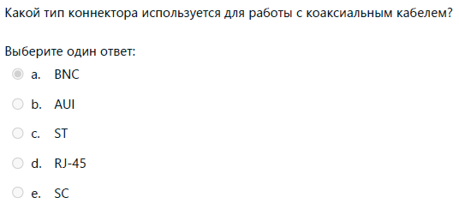

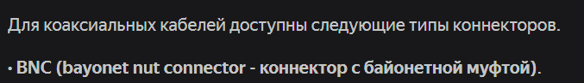

**Ответ верный**

Сколько показателей включается в оценку уровня развития ИКТ?

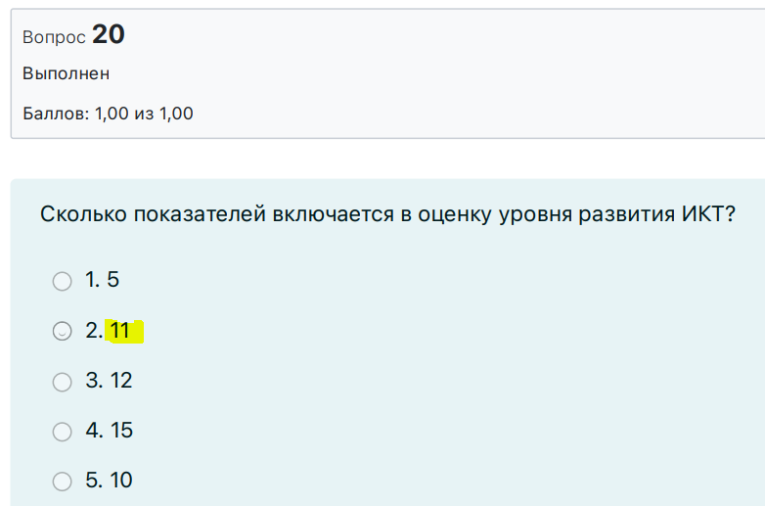

Укажите компоненты, входящие в состав основной системы (Softswitch), организующей взаимодействие NGN с традиционными сетями связи.

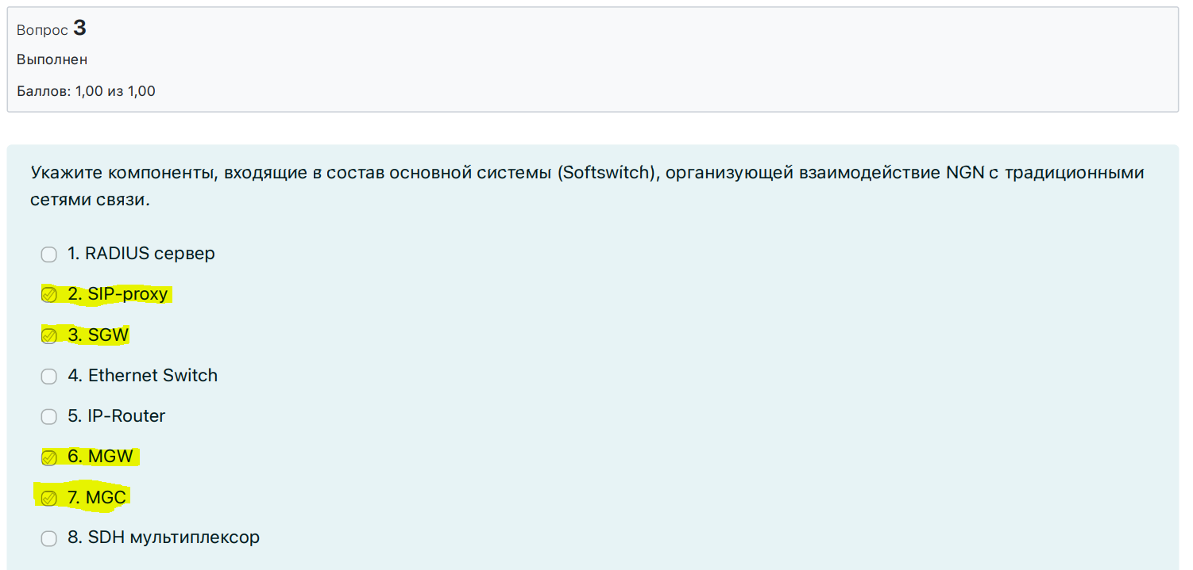

Укажите функции Оркестратора NFV (NFV Orchestrator) в модели SDN. 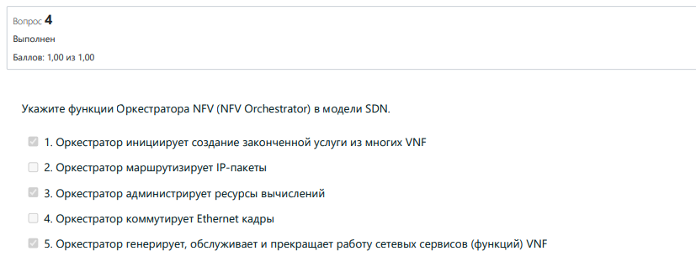

Что означает аббревиатура NFV?

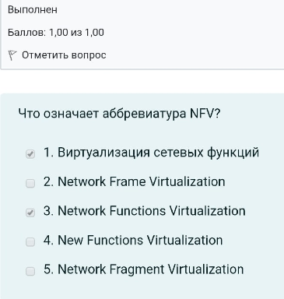

Укажите элементы GII

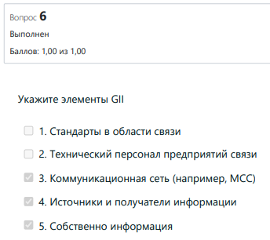

## *Задача:* 1. Рассчитать пропускную способность TCP-соединения при следующих параметрах протокола TCP:

* + Максимальный размер ТСР-сегмента MSS=1420 байт,
  + Время передачи IP-пакета до адресата и обратно RTT=100 мс,
  + Вероятность потери IP-пакета p=0,01

Ответ: 142000 байт/с или 1136 кбит\с

Решение:

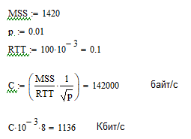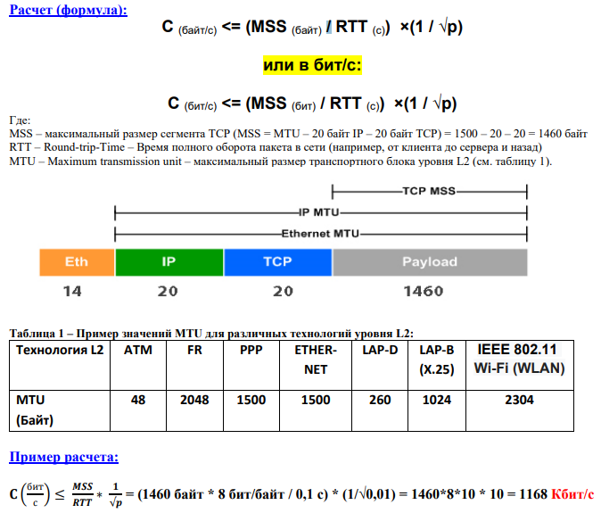

## Задача: 2. Рассчитать требуемую пропускную способность сетевого интерфейса (физический уровень) при передаче речи по стеку RTP/UDP/IP/Ethernet с параметрами:

аудиокодек G.729

количество речевых пакетов в одной IP-дейтаграмме – 6 (n).

Ответ: 15.2 кбит\с

Решение: Возможно могут быть другие исходные данные

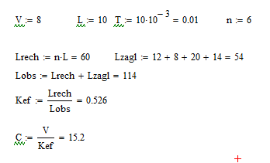

Пропускная способность 15.2 кбит\с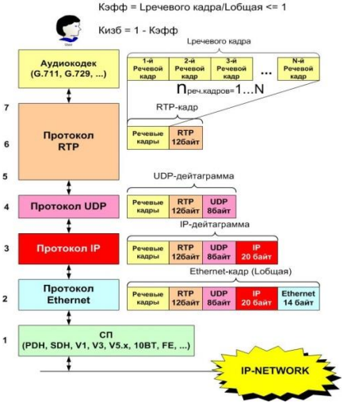

## ДРУГИЕ ЗАДАЧКИ

**1) Вычислите скорость цифрового потока для информации видеонаблюдения при следующих данных аналогового потока: Fв=5 МГц, D=60 дБ.**

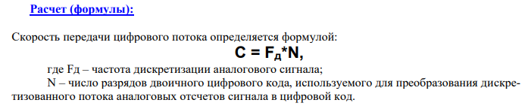

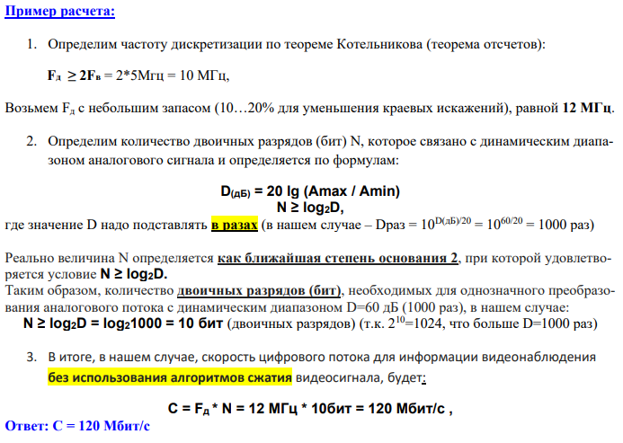

**2) Вычислите скорость цифрового потока для аудио-информации при следующих данных аналогового потока: Fв=7 кГц, D=60 дБ**

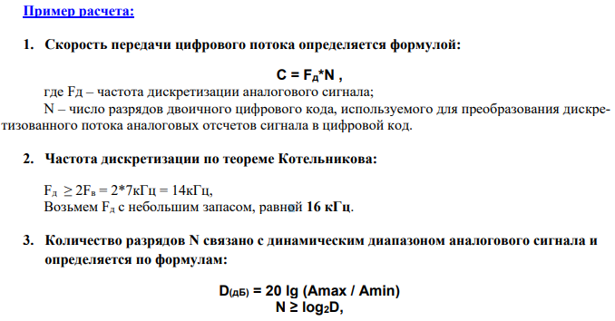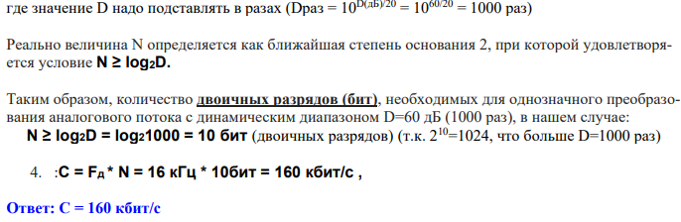

**3. Вычислите скорость цифрового потока для информации видеонаблюдения при следующих данных аналогового потока: Fв=6 МГц, D=80 дБ**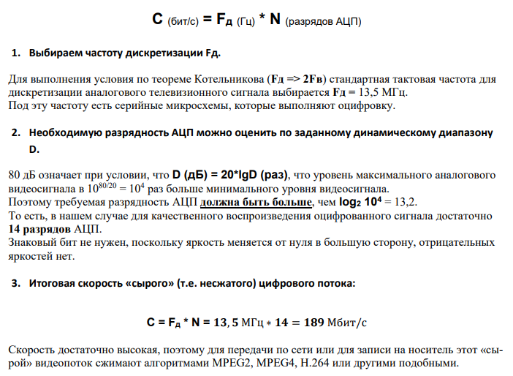

**Задачи из экзамена**

**1. Определите из приведенной трассировки ТИП Протокола (подсистемы пользователя) и впишите ответ в виде аббревиатуры этого протокола**

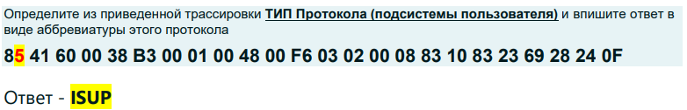

**2. Время нахождения сети в отказе 70 часов суммарно в течении года.**

**Вычислите и введите значение К готовности в процентах с точностью до 2-х знаков после запятой.** 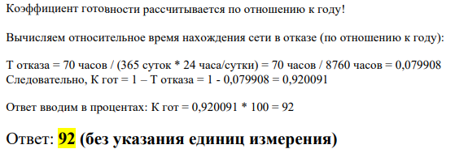

**3. К готовности сети = 99,93**

**Вычислите и введите время нахождения сети в отказе суммарно (в часах) в течении года с точностью до 2-х знаков после запятой.**

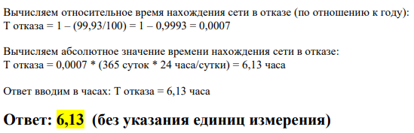

**4. Линия связи длиной Lв 250 км работает на скорости потока FE (VFE).**

**Скорость распространения сигнала в линии связи (v, км/с) равна 2/3 от скорости света в вакууме (c).**

**Сколько бит (N) помещается в данной линии связи (без учета видов линейных кодов)?**

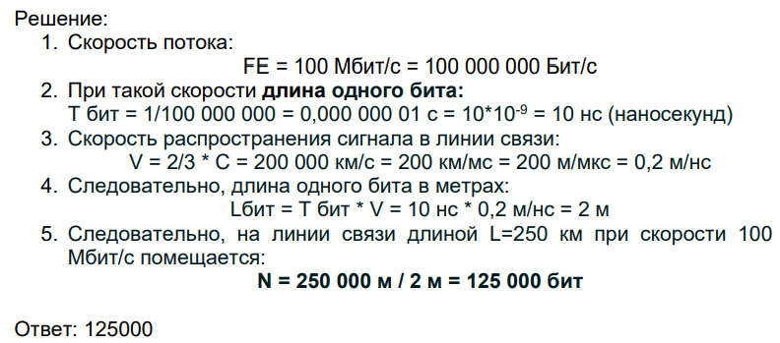

Какие из перечисленных видов информации мало чувствительны к задержкам:

Данные

Факс

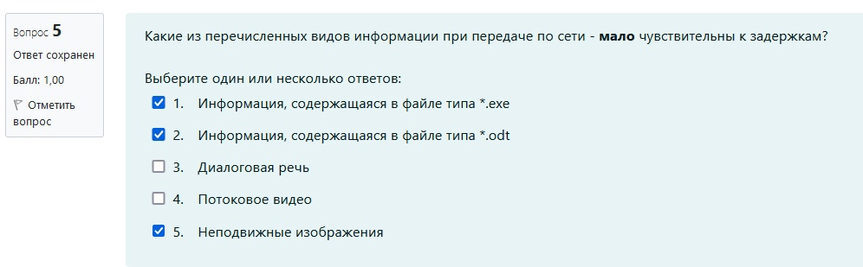

Задержки речевой информации до 150 мс при передаче по сети:

Неощутимы для большинства пользователей

Допустимы для коммерческого использования

Задержĸи речевой информации более 400 мс при передаче по сети

Недопустимы для коммерческого использования

На каком уровне OSI функционирует VPN по технологии IEEE 802.1Q

L2

Сколько классов/подклассов служб определено в IP/MPLS?

3 Класса – 11 подклассов

Сколько VLAN поддерживается технологией 802.1 p/Q ?

До 4095

Укажите для каких целей используется VPN?

Изоляция трафика

Создание защищенных соединений в незащищенной сети

Укажите классы служб в сети IP/MPLS

EF

AF41

BE

Укажите функции, выполняемые на уровне мультисервисной транспортной сети в модели NGN.

Маршрутизация

Модуляция

Линейное кодирование

Коммутация

Верно ли утверждение, что NGN является единственной реализацией для построения GII?

Неверно

**Рассчитать пропускную способность TCP-соединения при следующих параметрах:**

**- Технология FR;**

**- RTT = 50 мс;**

**- Вероятность потери IP-пакета p = 0,03**

Пример значений MTU для различных технологий уровня L2

|  |  |  |  |  |  |  |  |
| --- | --- | --- | --- | --- | --- | --- | --- |
| Технология L2 | АТМ | FR | PPP | Ethernet | LAP-D | LAP-B (X.25) | IEEE 802.11 WI-FI (WLAN) |
| MTU (Байт) | 48 | 2048 | 1500 | 1500 | 260 | 1024 | 2304 |

Решение:

C (байт/с) <= (MSS (байт) / RTT (с)) *(1 / √p)

или в бит/с:

C (бит/с) <= (MSS (бит) / RTT (с)) ×(1 / √p)

Где:

MSS – максимальный размер сегмента TCP(MSS = MTU – 20 байт IP – 20 байт TCP) = 2048 – 20 – 20 = 2008 байт

RTT – Round-trip-Time – Время полного оборота пакета в сети(например, от клиента до сервера и назад)

MTU – Maximum transmission unit – максимальный размер транспортного блока уровня L2(см. таблицу 3).

Пропускная способность TCP-соединения:

$$C_{\left({бит}/с\right)}≤\left(\frac{{MSS}_{\left(бит\right)}}{{RTT}_{\left(с\right)}}\right)*\left(\frac{1}{\sqrt{p}}\right)=\left(\frac{2008 байт*8}{0,05 с}\right)*\left(\frac{1}{\sqrt{0,03}}\right)=$$

$$=1854910{бит}/с=1855{Кбит}/с$$

Ответ: 1855 Кбит/

## Моделирование стеков протоколов в плоскости С и U, для фрагмента сети NGN, по заданному маршруту няется по заданному маршруту

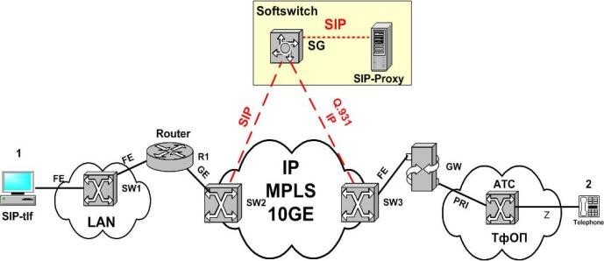

**Задание 1.**

Отобразить на рисунке профили (стеки) протоколов в плоскости С и U,

**Вариант №nn:** Отобразить на рисунке профили протоколов в плоскости U (С)

Вызов исходит из терминала **4,**

Вызов поступает на терминал **5**



Рисунок 9 – Структура заданной сети

Для выполнения задачи внимательно изучите схему сети и определите – с помощью каких технологий предоставляются услуги IP-телефонии для заданных абонентов.

Обратите внимание на указанные по маршруту передачи сигнальной или речевой информации – протоколы и интерфейсы.

**Пример решения задания 3**

**Профили протоколов в плоскости С для варианта nn:**

Из рисунка 9 видно, что абонент 4 подключен с использованием технологии Н.323 (для установления соединения используется протокол Q.931), абонент 5 использует технологию MGCP (для установления соединения используется протокол ISUP), а внутри Softswitch обмен осуществляется с помощью протокола SIP. Вместо протокола IUP может быть использован протокол TCP.



Рисунок 10 – Профили протоколов в плоскости С от абонента 4 до SSW



Рисунок 11 – Профили протоколов в плоскости С от SSW до абонента 5



Рисунок 12 – Профили протоколов в плоскости С от MGC до GW (протокол MGCP)



Рисунок 13 – Профили протоколов в плоскости U от абонента 4 до абонента 5

**3. Задание 3**

Отобразить на рисунке профили (стеки) протоколов в плоскости С и U, согласно 7-му варианту. Описать назначение элементов сети.

Вариант №7: Отобразить на рисунке профили протоколов в плоскости С и U.

Вызов исходит из терминала 6,

Вызов поступает на терминал 7.

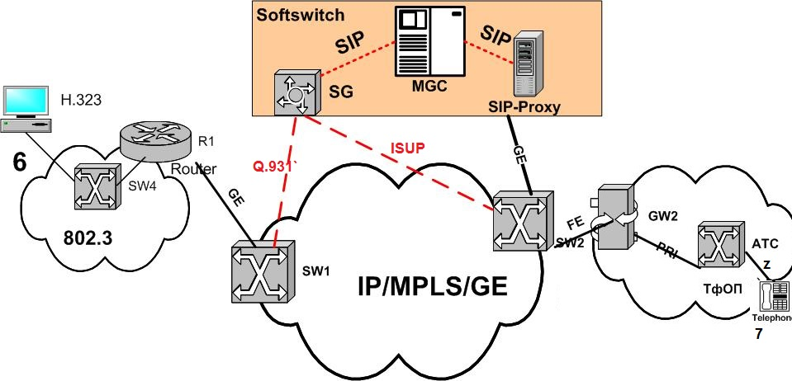

Рисунок 14 – Структура заданной сети

Для выполнения задачи внимательно изучите схему сети и определите – с помощью каких технологий предоставляются услуги IP-телефонии для заданных абонентов.

Обратите внимание на указанные по маршруту передачи сигнальной или речевой информации – протоколы и интерфейсы. Необходимо помнить, что если на ТфОП используется интерфейс V3(PRI) или V1(BRI), то используется сигнальные протоколы Q.931 поверх LAP-D, если интерфейс E1, то протокол ISUP поверх МТР3, МТР2.



Рисунок 15 – Профили протоколов в плоскости С от абонента 6 до SSW



Рисунок 16 – Профили протоколов в плоскости С от SSW до абонента 7



Рисунок 17 – Профили протоколов в плоскости U от абонента 6 до абонента 7

# **Пакетная телефония**

**Сопоставьте стеки сигнальных протоколов технологии ТDM-KK и IP – телефонии**

Ответ:

IP – телефонии - ISUP/SCTP/IP/Eth/GE

ТDM-KK - Q.931/LAP-D/V1

**Какое поле протокола RTP указывает тип кодека?**

Ответ:

PT

**Укажите SIP-ответ, который используется для информирования SIP-терминала об удачном завершениикакого-либо этапа установления соединения:**Ответ:

200 OK

**Какой из SIP-запросов приглашает пользователя принять участие в сеансе связи?**

Ответ: INVITE

**Назовите сообщения входящие в состав протокола Q.931**Ответ:

Disconnect

SETUP

**Выделите правильный вариант стека протоколов для передачи сигнальной информации в технологии SIP**Ответ:

SIP\UDP\IP\Ethernet\GE

**Назовите сообщения входящие в состав протокола ISUP**

Ответ:

REL

IAM

ANM

**Выделите правильный вариант стека протоколов для передачи сигнальной информации в технологии MGCP**Ответ:

ISUP\SCTP\IP\ Ethernet \GE

MGCP\UDP\IP\ Ethernet \GE

**Выделите правильный вариант стека протоколов для передачи сигнальной информации в технологии H.323**

Ответ:

Q.931\TCP\IP\ Ethernet \GE

RAS\UDP\IP\ Ethernet \GE

**Выделите правильный вариант стека протоколов, передающий сигнальную информацию в интерфейсе E1 ТФОП**

Ответ: ISUP/MTP3/MTP2/E1

**Выделите правильный вариант стека протоколов для передачи речи по сети IP**Ответ:

G.729\RTP\UDP\IP\Ethernet\GE

**Какие два протокола, совместно, могут обеспечить контроль качества услуг переноса речевого трафика?**

Ответ:

RTCP

RTP

**В каком поле протокола IP указывается приоритет протокола, пользующегося услугами IP?**

Ответ: ToS

**Назовите сигнальный протокол в интерфейсе V3 ТФОП**Ответ:

Q.931

**Перечислите состав протоколов плоскости С для технологии H.323**Ответ:

RAS

H.245

Q.931

**Перечислите состав протоколов плоскости С для технологии MGCP**

ISUP

MGCP

**Перечислите состав протоколов плоскости С для технологии SIP**Ответ:

SIP

**Какие из приведенных адресов используются в SIP-технологии?**Ответ:

sip: als@rts.loniis.ru

2947547@sip-gateway.ru

sip: user1@192.168.100.152

**Перечислите элементы сети технологии MGCP**

ответ: SG,TGW,MGC

H.323: Setup

**Перечислите элементы сети технологии H.323**

Терминал H.323

Gatekeeper - GK

(СПРАВКА:имеется также Устройство управления конференциями (Multipoint Control Unit - MCU) и Шлюз Н.323 (Gateway – GW))

**Показатели качества передачи речи поверх IP согласно рекомендациям ITU-T Y-1540/Y.1541**

IPLR - коэффициент потери пакетов IP

IPDV - Вариация задержки пакета IP

Абсолютная задержка IP пакетов (IPTD)

СПРАВКА: Имеется также коээфициент ошибок в пакетах IPER

Сколько свойств характеризуют услугу на каждом этапе её жизненного цикла????

4

(Неосязаемость; нераздельность; непостоянство; неразрывность производства, распределения и хранения)

ПРО RTP

00 00 20 72 30 9А 00 00 DD 00 00 00 08 00(Ethernet)* 45 А2

00 40 03 4F 00 00 80 11 1Е FС ЗЕ 48 4D 49 ЗЕ 4С

4D 50 (IPv4)* C1 C8 C1 C6 00 2C A3 2D (UDP)* 80 08 60 FF 00 05

92 E8 B6 3C DC 9B A0 C6 09 30(RTP)* 52 С4 ЕЗ 22 38 F1

В2 48 ВА С0 96 46 38 35 Е9 6А СF D8 АС 96

(конец протокола)* - разделение по типам протоколов

Нумерация с !!!!! 1 !!!!!!!!!!!!!!!!!!!!!!!!!!!!!!!!!!!!!!!!!!!!!!!!!!!!!!!!!!!!!!

Выбери идентификатор SSRC

Данное поле RTP. находится спустя 64 бит (8 байт)

Ответ: B6 3C DC 9B (либо вводите сами, как требуют в задании!!!!! )

**Введите длину UDP-пакета в десятичном коде**

4 байта пропускаем, и следующие 2 то, что ищем

00 2C = 44

Ответ: 44

**Укажите версию протокола RTP в десятичном коде**

Первые 2 бита, первого байта RTP заголовка

80 = 1000 0000

10 - 2

Ответ: 2

**Введите МАС адрес назначения в шестнадцатеричном коде (байты разднляйте пробелом)**

**МАС адрес назначения первые 6 байта Ethernet - 00 00 20 72 30 9А**

Ответ:00 00 20 72 30 9А

**Введите поле контрольнойй суммы протокола UDP (байты разделяйте пробелом)**

Последние 2 байта UDP - A3 2D

Ответ:A3 2D

**Запишите приоритет, указанный в поле ToS в двоичном коде**

Находится во 2 байте IPv4 - A2 - 1010 0010

А тут первые 3 бита - 101

Ответ:101

**Введите версию протокола IP в десятичном коде**

Первый байт, первые 4 бита - 4 5 => 4

Ответ:4

**Введите в десятичном коде IP- адрес источника**

Идем с конца -> то будет с 5 по 8

ЗЕ 48 4D 49 -> 62. 72. 77. 73

Ответ:62.72.77.73

**Введите значение поля заполнения заголовка протокола RTP**

Первый байт, 3 бит - 8 - 10 [0] 0

Ответ:0

**Введите порядковый номер RTP пакета в десятичном коде**

3 и 4 байт - 60 FF - 96 255

Ответ:96255

**Введите значене поля отправителей заголовка RTP в двоичном коде**

1 байт, после 4 бита - 0 - 0000

Ответ:0

**Введите значение поля ToS заголовка IP в двоичном коде**

2 байт IP - A2 - 10100010

Ответ:10100010

**Введите длину пакета, указанного заголовке IP в десятичном коде**

3 и 4 байт ipV4 - 00 40 - 64

Ответ:64

**Введите IP- назначения в десятичном коде**

После 4 байта IP - ЗЕ 4С 4D 50 - 62. 76. 77. 80

Ответ:62.76.77.80

**Выберите идентификатор CSRC**

Последние 4 байта RTP - A0 C6 09 30

Ответ:A0 C6 09 30

**Выберите МАС адрес источника**

с 7 по 12 байт Ethernet - 00 00 DD 00 00 00

Ответ: 00 00 DD 00 00 00

**Выберите время жизни пакета (TTL)**

9 байт IpV4 - 80 - 128

Ответ: 128

**Какие требования предъявляются к выбираемому маршруту?**

2 байт, последние 6-ой бит - А2 - 10100 [0] 10

тут смотрим на справку: низкая

Ответ:С минимальной стоимостью

СПРАВКА:

1-3 — приоритет (precedence) данного IP-сегмента (Приоритет просто)

4 — требование ко времени задержки (delay) передачи IP-сегмента (0 — нормальная, 1 — низкая задержка)

5 — требование к пропускной способности (throughput) маршрута, по которому должен отправляться IP-сегмент (0 — низкая, 1 — высокая пропускная способность)

6 — требование к надежности (reliability) передачи IP-сегмента (0 — нормальная, 1 — высокая надежность)

7-8 — ECN — явное сообщение о задержке (управление IP-потоком).

Выберите тип кодека, указанный в заголовке RTP

**Теории немного**

Элементы сети SIP. Прокси-сервер (proxy - представитель). Он принимает запросы, обрабатывает их и, в зависимости от типа запроса, выполняет определенные действия.

Это может быть:

• поиск и вызов пользователя,

• маршрутизация запроса,

• предоставление услуг

• и т.д.

-->Сервер переадресации - Предназначен для определения текущего адреса вызываемого пользователя. Вызывающий пользователь передает к серверу сообщение с известным ему адресом вызываемого пользователя, а сервер обеспечивает переадресацию вызова на текущий адрес этого пользователя.

-->Терминал SIP – оконечное устройство пользователя сети IP-телефонии. Представляет собой программный (на базе PC) или аппаратный IP-телефон, поддерживающий протокол SIP. Терминал SIP обеспечивает двухстороннюю связь с другим терминалом SIP, шлюзом или proxy-сервером.

-->Сервер определения - местоположения пользователей. Пользователь может перемещаться в пределах сети. Пользователю присваивается уникальный идентификатор, а сеть предоставляет ему услуги связи вне зависимости от того, где он находится. Для этого пользователь с помощью специального сообщения - REGISTER - информирует о своих перемещениях сервер определения местоположения.

-->Шлюз IP-телефонии по протоколу SIP реализует следующие основные функции:

• Преобразование речевой информации, поступающей со стороны ТФОП (TDMтрафик), в пакетный трафик, пригодный для передачи по сетям IP

• Преобразование сигнальных сообщений систем сигнализации от ТфОП (DSS1, ОКС-7 (ISUP),…) в сигнальные сообщения SIP и обратно

Так, поделю все сообщения протоколов/технологий

Протокол Н.225.0 (Q.931) поддерживает процедуры установления, поддержания и разрушения речевого соединения в IP-сети. По составу сообщений соответствует протоколу Q.931, но по функциональности имеет больше возможностей, в частности, поддерживает управление мультимедийными сеансами, включая конференции.

К сообщениям Н.225 среди прочих относятся:

SETUP – УСТАНОВИТЬ;

CALL PROCEEDING – ОБРАБОТКА ВЫЗОВА;

ALERTING – ГОТОВНОСТЬ;

CONNECT – СОЕДИНИТЬ;

DISCONNECT – РАЗЪЕДИНИТЬ;

RELEASE – ОСВОБОДИТЬ;

RELEASE COMPLETE – ОСВОБОЖДЕНИЕ ЗАКОНЧЕНО.

В первоначальной версии протокола SIP (RFC 3261) было определено шесть типов запросов. Тип запроса указывается в стартовой строке заглавными латинскими буквами.

INVITE – приглашает пользователя к сеансу связи. Содержит SDP-описание сеанса;

АСК – подтверждает прием окончательного ответа на запрос INVITE;

BYE – завершает сеанс связи. Может быть передан любой из сторон, участвующих в сеансе;

CANCEL – отменяет обработку запросов с теми же заголовками Call-ID, То, From и CSeq, что и в самом запросе;

REGISTER – переносит адресную информацию для регистрации пользователя на сервере определения местоположения;

OPTIONS – запрашивает информацию о функциональных возможностях сервера.

В процессе развития, в SIP протокол было добавлено еще 8 типов запросов, которые дополнили его функциональность:

PRACK – временное подтверждение (RFC 3262);

SUBSCRIBE – подписка на получение уведомлений о событии (RFC 3265);

NOTIFY – уведомление подписчика о событии (RFC 3265);

PUBLISH – публикация события на сервере (RFC 3903);

INFO – передача информации, которая не изменяет состояние сессии (RFC 2976);

REFER – запрос получателя о передаче запроса SIP (RFC 3515);

MESSAGE – передача мгновенных сообщений средствами SIP (RFC 3428);

UPDATE – модификация состояния сеанса без изменения состояния диалога (RFC 3311).

Ответы на SIP запросы кодируются трехзначными числами, начинающимися с цифр 1, 2, 3, 4, 5 и 6. Они означают завершение определенного этапа обработки запроса и содержат, когда это нужно, результат обработки запроса.

1хх – предварительные информационные ответы показывают, что запрос находится в стадии обработки.

2хх – означают, что запрос был успешно обработан;

3хх – информируют оборудование вызывающего пользователя о новом местоположении вызываемого пользователя или другую информацию;

4хх – информируют о том, что в запросе обнаружена ошибка. После получения такого ответа пользователь не должен передавать тот же самый запрос без его модификации;

5хх – информируют о том, что запрос не может быть обработан из-за отказа сервера;

6xx – информируют о том, что соединение с вызываемым пользователем установить невозможно.

плоскость U (User), в которой отражаются функции и соответствующие протоколы во время установленного соединения (канала) для передачи информации конечных пользователей (речь, видео, данные);

плоскость C (Control), в которой отражаются функции и соответствующие протоколы, выполняемые во время установления и разрушения соединений, посредством обработки сигнальной информации и маршрутизации вызова по оптимальному пути;

плоскость М (Management), в которой отражаются функции и протоколы, выполняемые во время процессов Эксплуатации и Технического Обслуживания сети ТфОП (ЭиТО – O&M).

состав протоколов плоскости U для технологии SIP SIP, RTP, UDP, IP

**Выбери идентификатор SSRC**

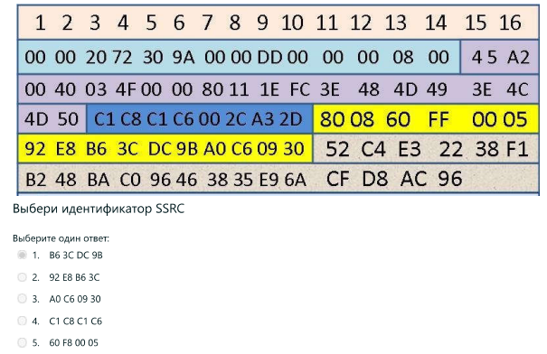

**Введите длину UDP-пакета в дсятичном коде**

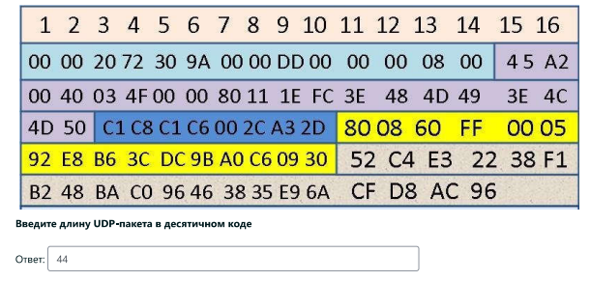

**Укажите версию протокола RTP в десятичном коде**

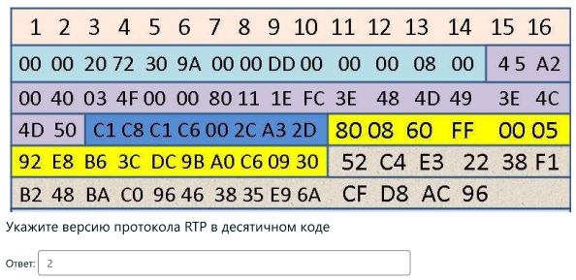

**Введите MAC адрес назначения в шестнадцатеричном коде (байты разделыйте пробелом)**

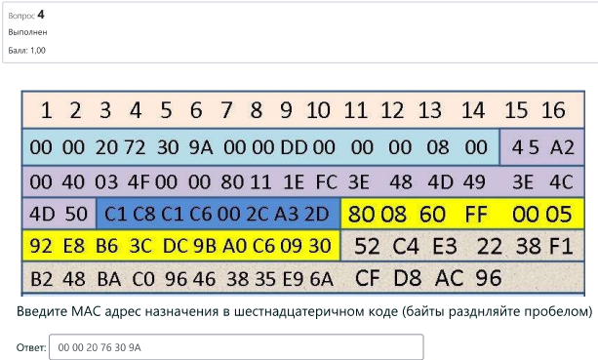

**Введите поле контрольной суммы протокола UDP (байты разделыйте пробелом)**

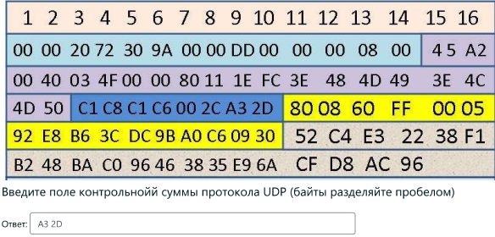

**Запишите приоритет, указанный в поле ToS в десятичном коде**

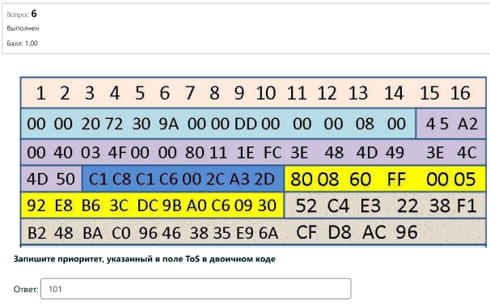

**Введите версию протокола IP в десятичном коде**

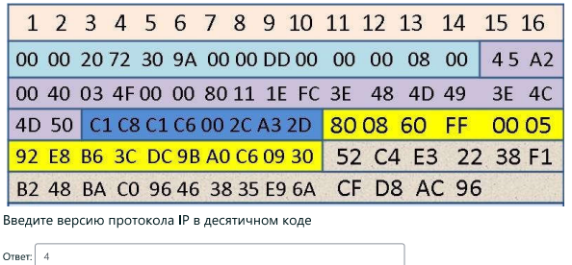

**Введите в десятичном коде IP- адрес источника**

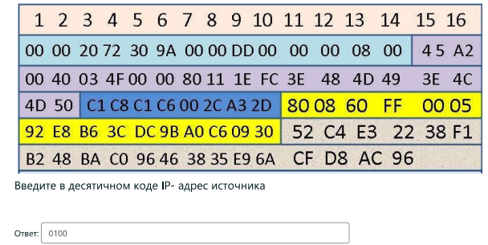

**Введите значение поля заполнения заголовка протокола RTP**

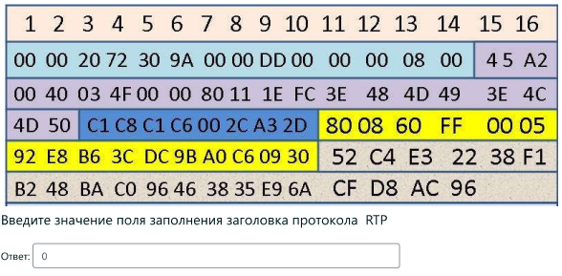

**Введите порядковый номер RTP пакета в десятичном коде**

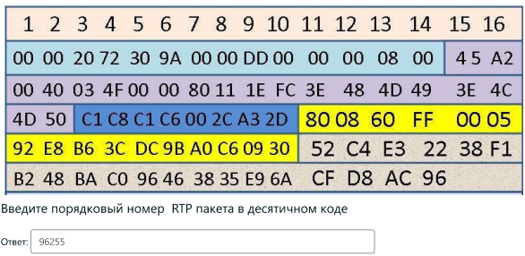

**Введите значение поля отправителя заголовка RTP в двоичном коде**

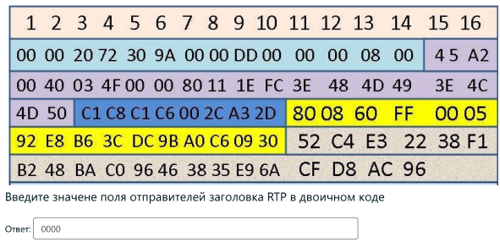

**Введите значение поля ToS заголовка IP в двоичном коде**

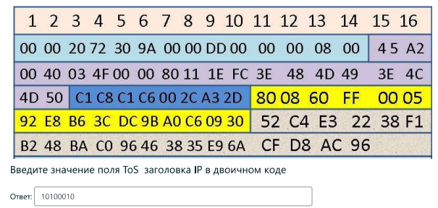

**Введите длину пакета, указанного заголовка IP в десятичном коде**

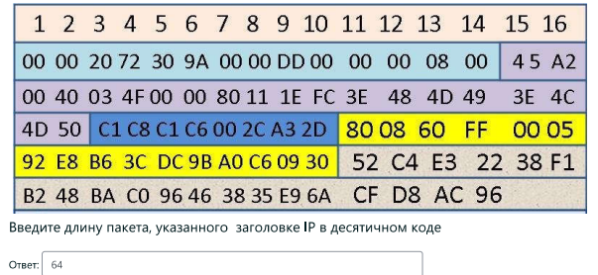

**Введите IP- назначения в десятичном коде**

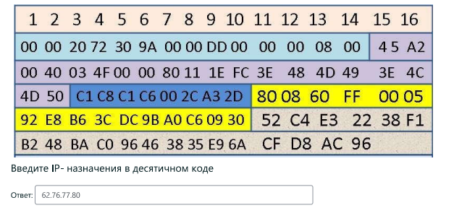

**Выберите идентификатор CSRC**

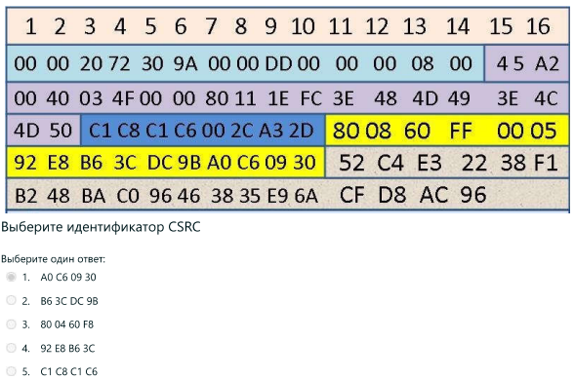

**Выберите MAC адрес источника**

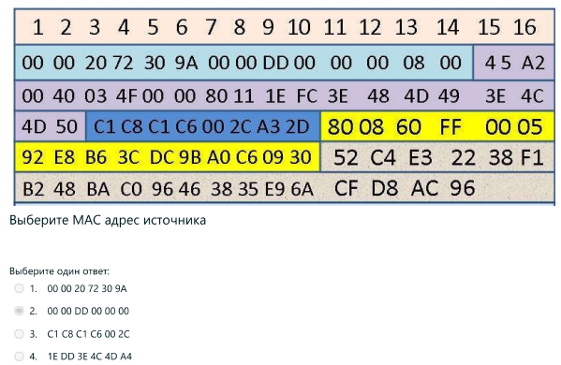

**Выберите время жизни пакета (TTL)**

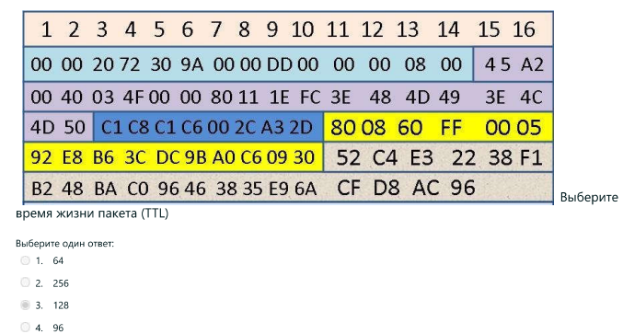

**Какие требования предъявляются к выбираемому маршруту?**

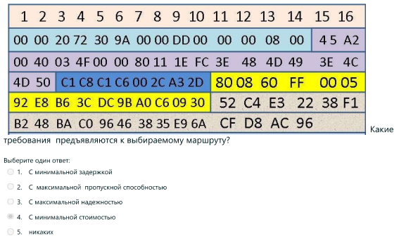

**Выберите тип кодека, указанный в заголовке RTP**

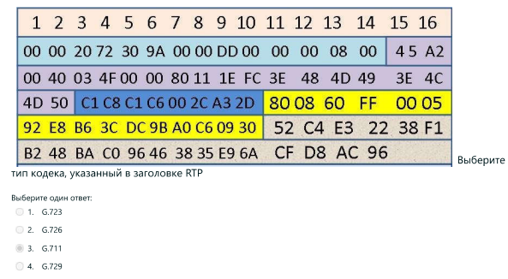

**Выберите UDP- порт отправителя**

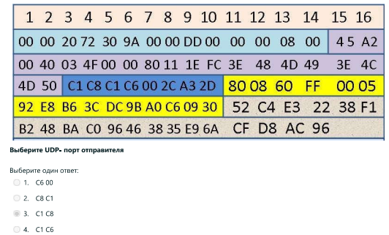

**Выберите контрольную сумму UDP- пакета**

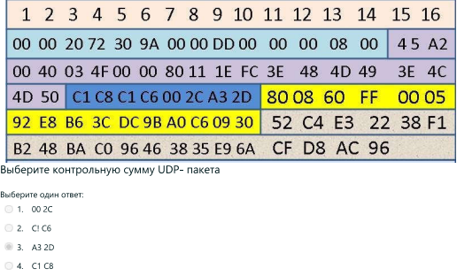

**Выберите значение поля и тип протокола, который помещает свою информацию в кадр Ethernet**

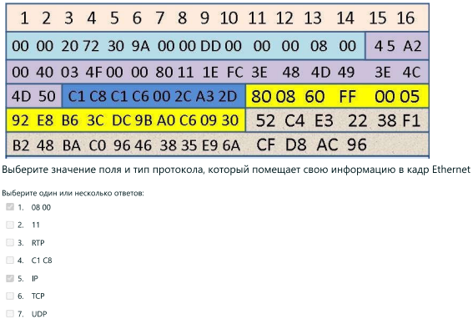

**Выберите момент времени, когда был создан первый октет поленой нагрузки**

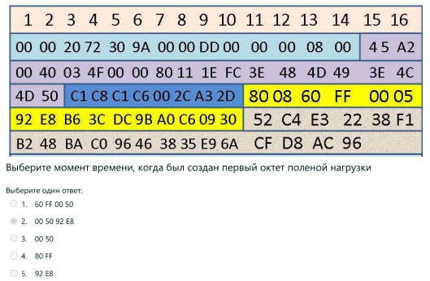

**Выберите UDP-порт получателя**

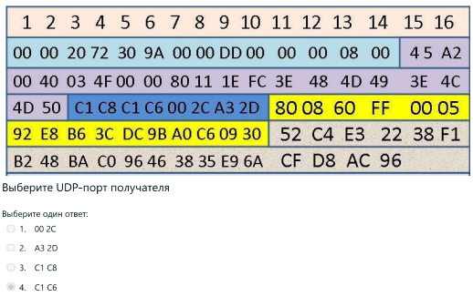

**Сопоставьте стеки сигнальных протоколов технологии TDM-KK и IP – телефонии**

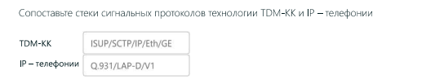

**Какое поле протокола RTP указывает тип кодека?**

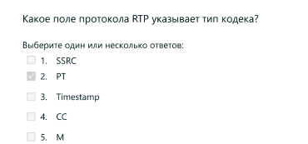

**Укажите SIP-ответ, который используется для информирования SIP-терминала об удачном завершении какого-либо этапа установления соединения:**

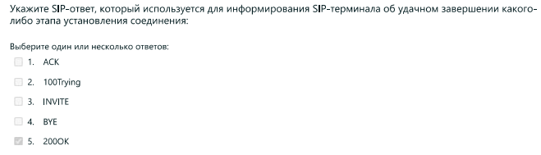

**Какой из SIP-запросов приглашает пользователя принять участие в сеансе связи?**

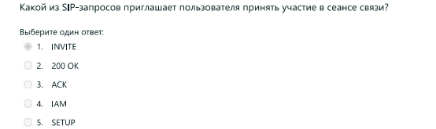

**Назовите сообщения входящие в состав протокола Q.931**

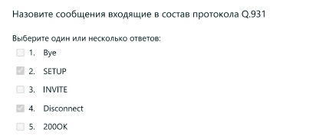

**Выделите правельный вариант стека протоколов для передачи сигнальной информации в технологии SIP**

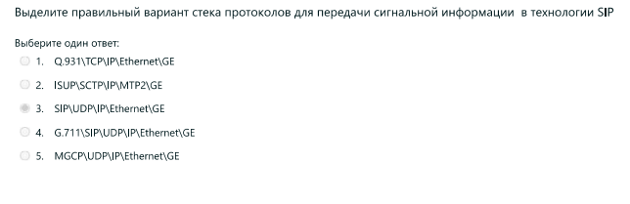

**Назовите сообщения входящие в состав протокола ISUP**

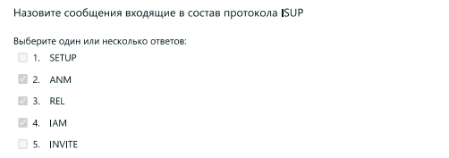

**Выделите правельный вариант стека протоколов для передачи сигнальной информации в технологии MGCP**

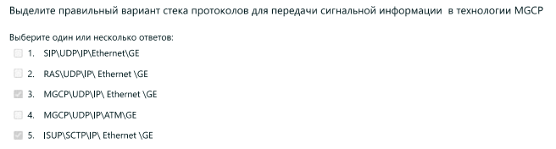

**Выделите правельный вариант стека протоколов для передачи сигнальной информации в технологии H.323**

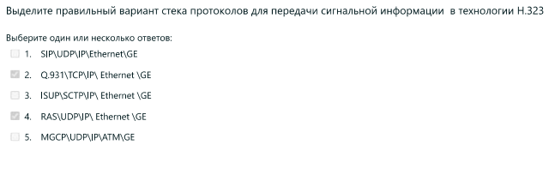

**Выделите правельный вариант стека протоколов, передающий сигнальную информацию в интерфейсе E1 ТФОП**

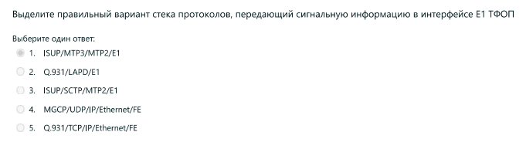

**Выделите правельный вариант стека протоколов для передачи речи по сети IP**

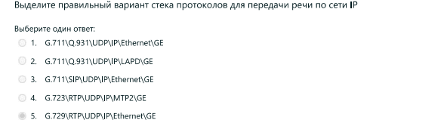

**Какие два протокола, совместно, могут обеспечить контроль качества услуг переноса речевого трафика?**

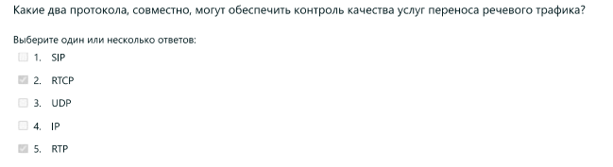

**В каком поле протокола IP указывается приоритет протокола, пользующегося услугами IP?**

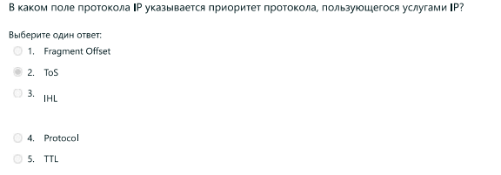

**Назовите сигнальные протоколы в интерфейсе V3 ТФОП**

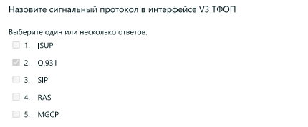

**Перечислите состав протоколов плоскости С для технологии H.323**

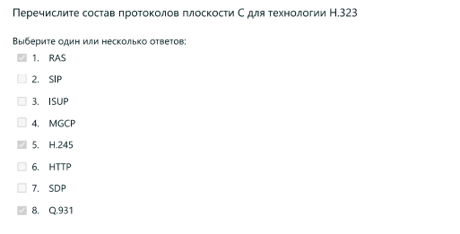

**Перечислите состав протоколов плоскости C для технологии MGCP**

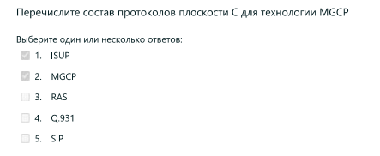

**Перечислите состав протоколов плоскости C для технологии SIP**

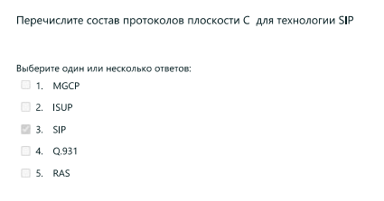

**Какие из приведенных адресов используются в SIP-технологии?**

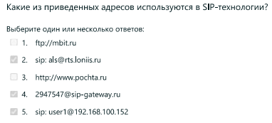

# **Управление сетями связи**

Запишите точку MIB-II в дереве MIT в цифро-точечном представлении

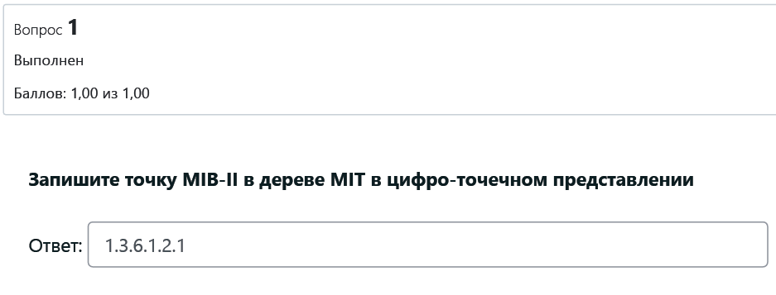

Сопоставьте определения для соответствующих характеристик уровня L1 (Пропускную способность и полосу пропускания поменять местами, чтобы было все верно)

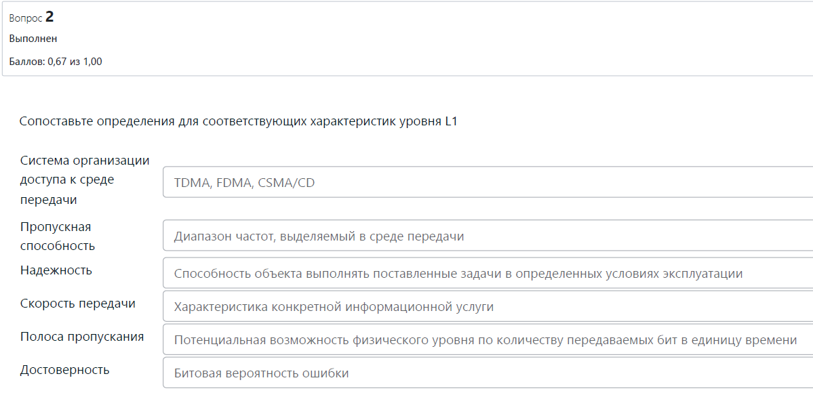

Исключите ошибочный вариант

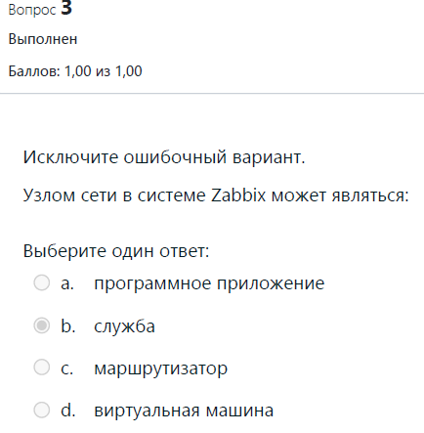

На каком уровне пирамиды TMN осуществляется мониторинг работы сетевых элементов?

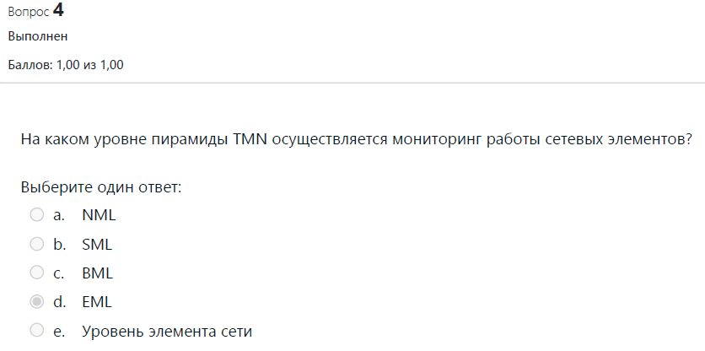

Какой PDU реализует функцию изменения данных в MIB управляемых объектов?

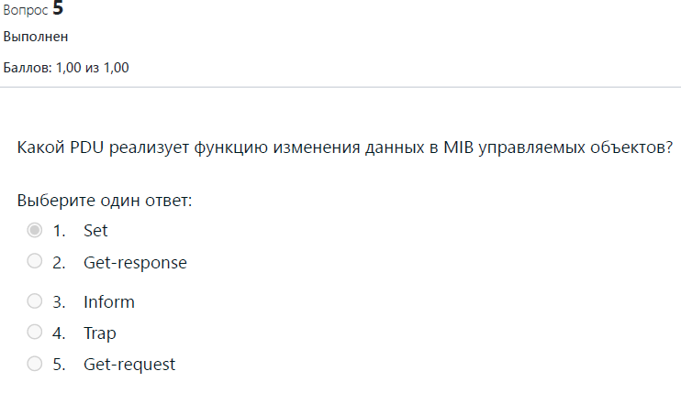

Определите из вышеприведенного сообщения IP-адрес отправителя

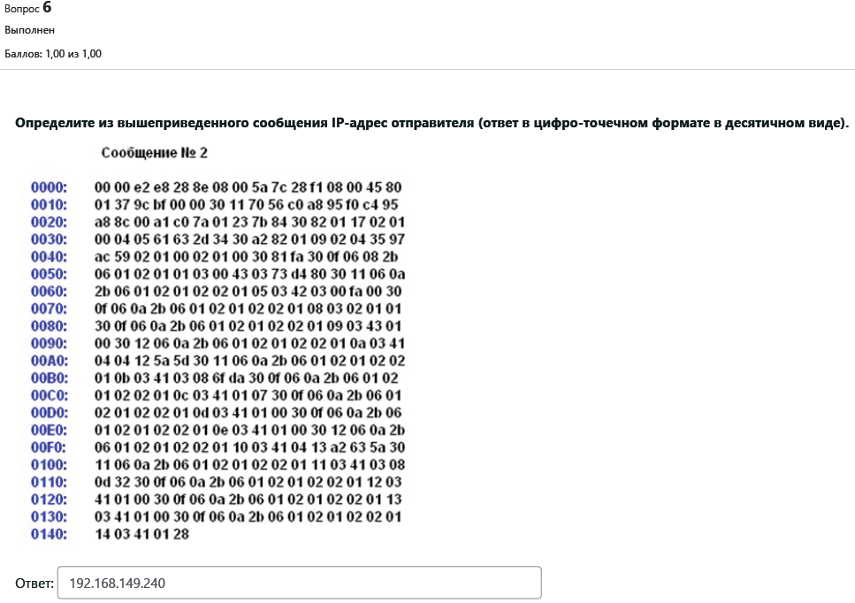

Основное назначение системы управления сетью в чем состоит?

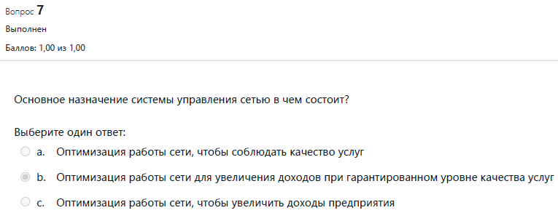

Укажите значение показателя надежности К гот для сети интернет

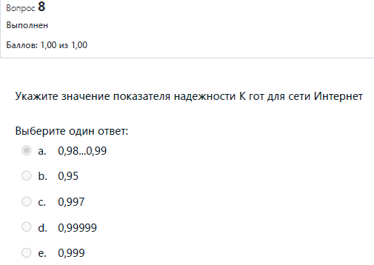

Укажите максимальное значения исходящего трафика в Гбит/с …

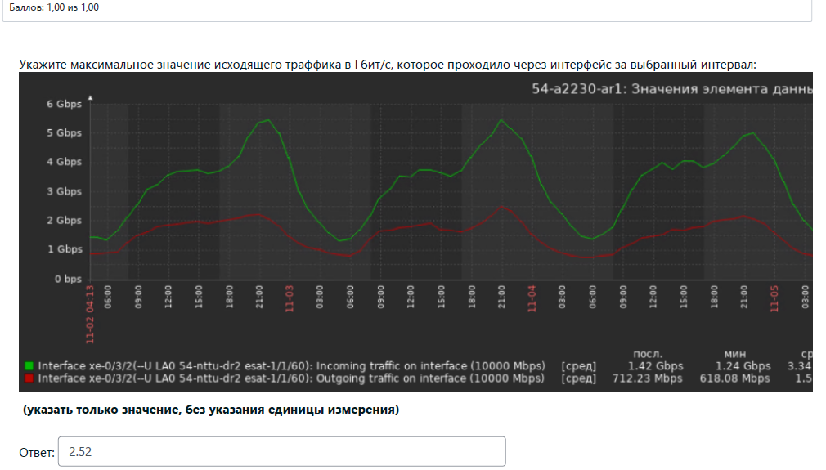

Укажите истинные утверждения

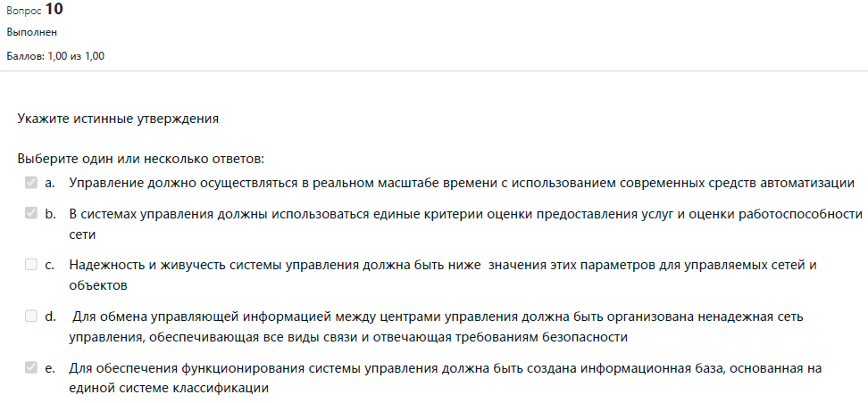

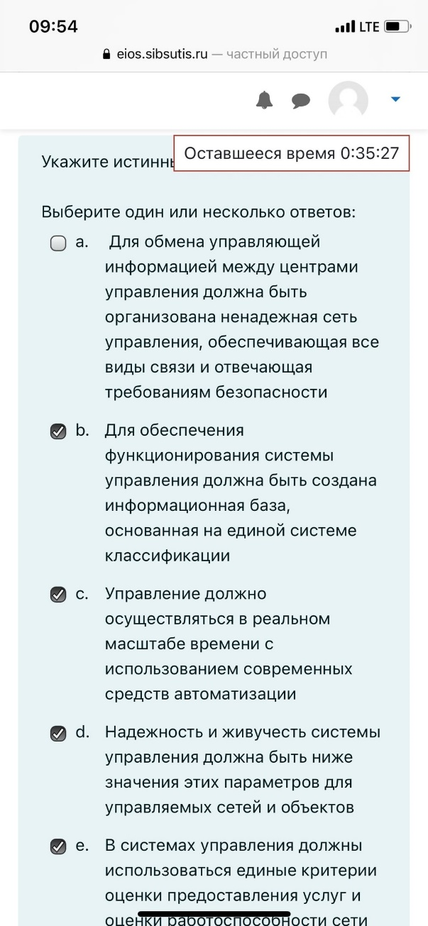

Какими терминами характеризуется совокупность параметров, которые отражают потребительские свойства услуг …

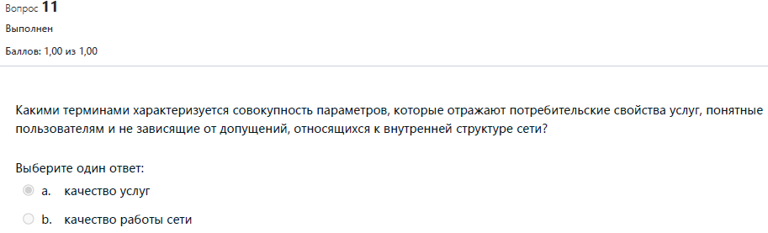

Сопоставьте определения для соответствующих характеристик

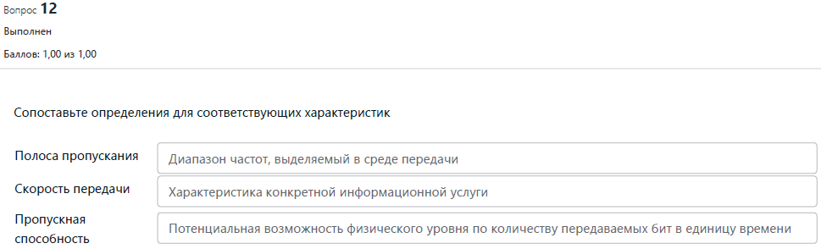

Устойчивая работа сети поддерживается только средствами технического обслуживания и эксплуатации?

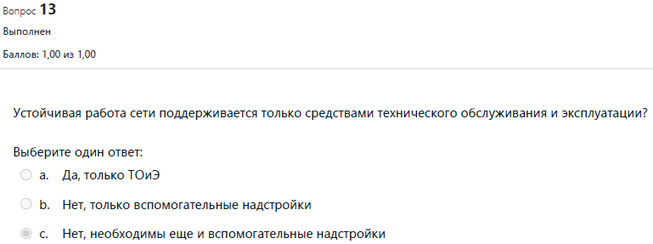

Укажите функции протокола SNMP, реализуемые посредством соответствующих сообщений:

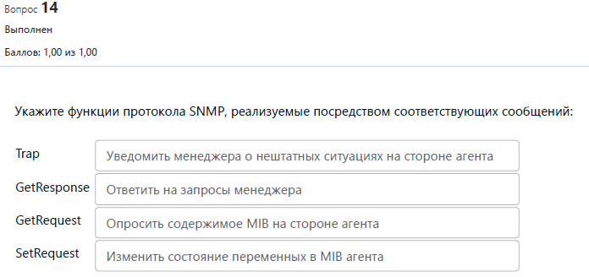

Какая технология реализована в программных продуктах Microsoft под названием OLE-COM-DCOM?

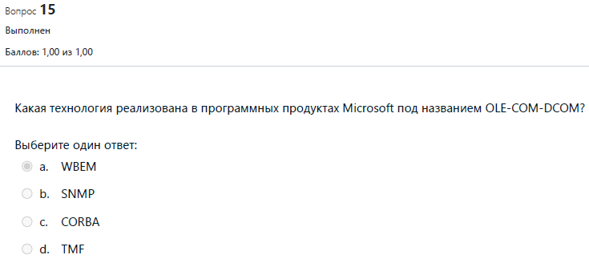

Какая организационная структура предприятия наиболее оптимальна в условиях быстроразвивающейся экономики

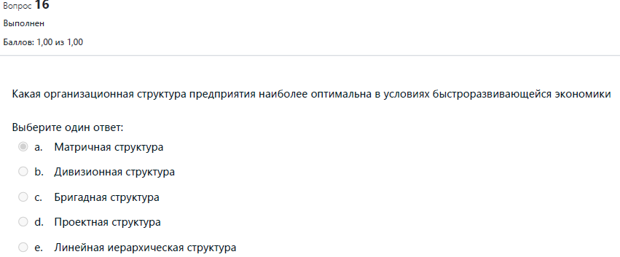

Какие команды позволяют создавать или вводить объект в систему

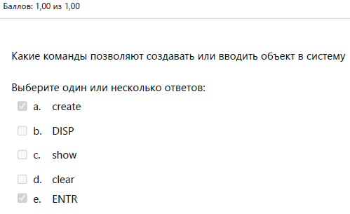

Какая основная функция транспортной сети электросвязи?

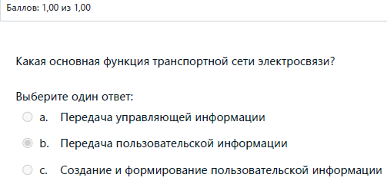

Как называется интервал времени, который выделен на графике желтыми линиями?

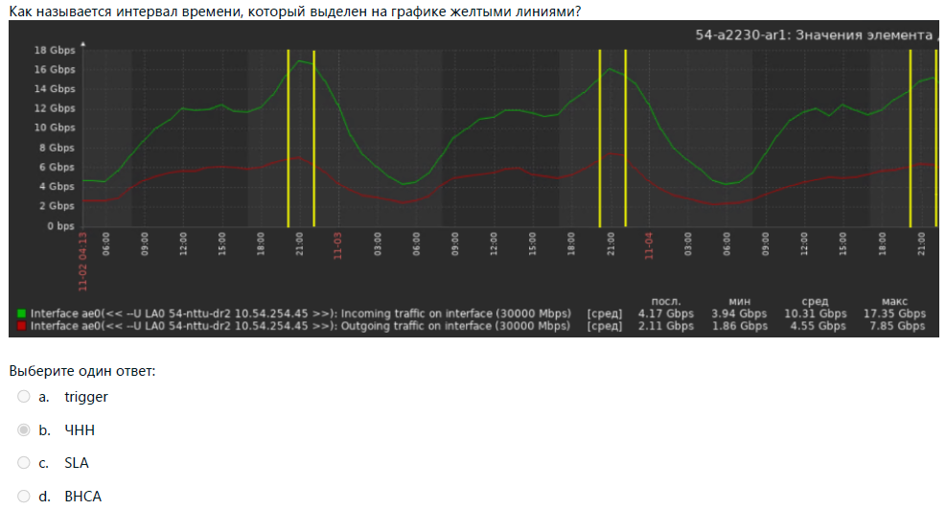

Какая технология начала свое внедрение с решения задач управления LAN

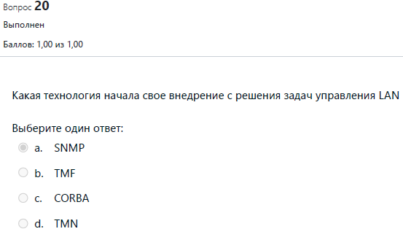

Как называется метод организации множественного доступа к среде передачи, широко используемый в традиционных ТфОП?

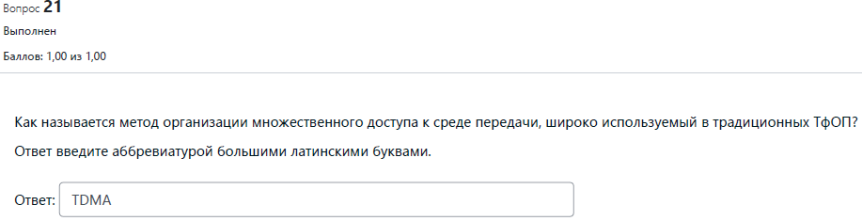

Какой уровень TMN определяет целевые задачи по использованию сетей и предоставлению услуг связи в целом, в рамках оператора сети?

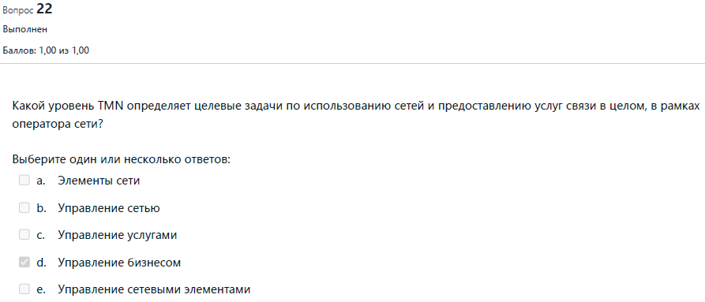

Триггер на утилизацию канала в 90% сработает при превышении значения трафика (Мбит/с):

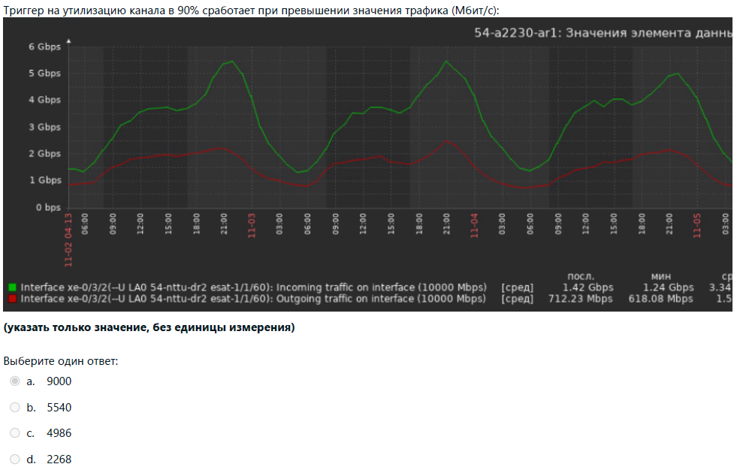

Какая технология разрабатывает стандарт написания распределённых приложения?

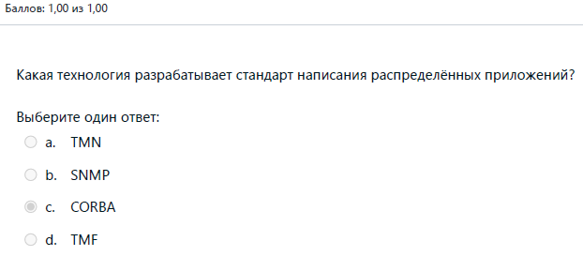

Какое значение показателя обслуживания вызовов (КЗО) считается нормальным у оператора связи?

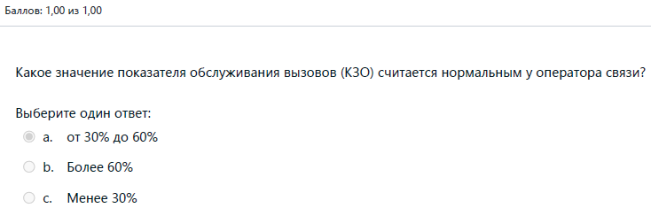

Целями построения системы OSS являются следующие:

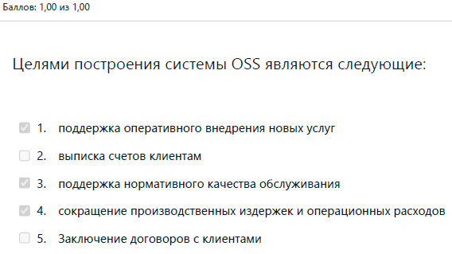

Zabbix применяется на сетях типа:

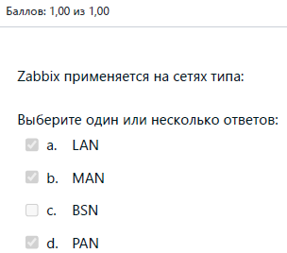

Назначение системы CRM

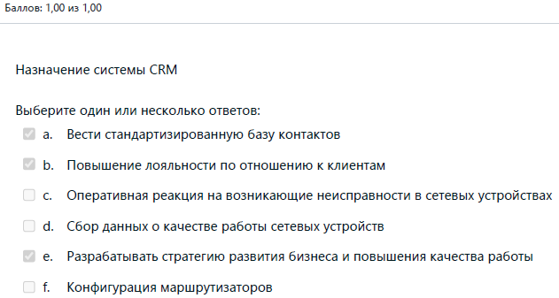

Существует ли ограничение по числу вложений в составном типе ASN.1?

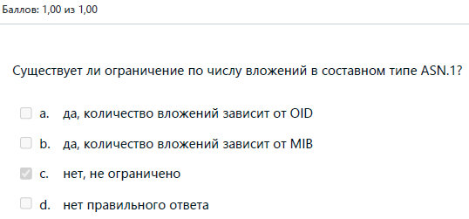

Биллинг ведется в рамках задач

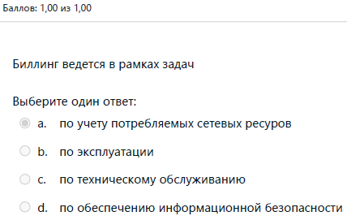

Какая аббревиатура определяет технологию управления сетью связи по стандартам М.3ххх?

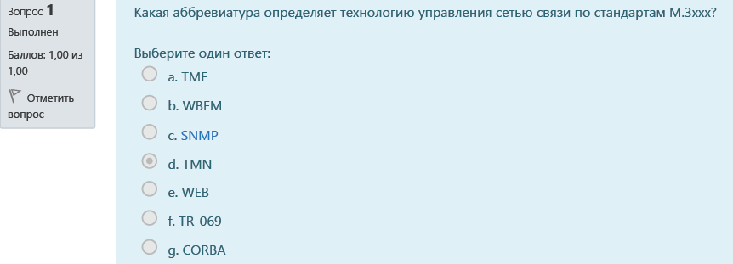

Какие команды позволяют создавать или вводить объект в систему

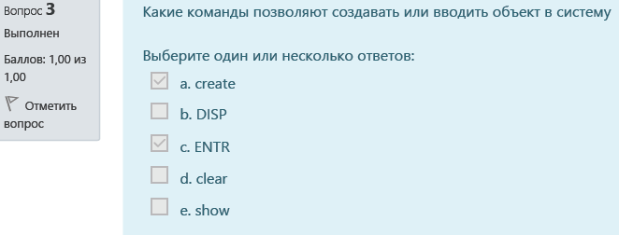

Задержка в буфере СМО относится к

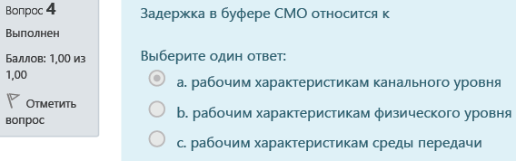

Укажите истинные утверждения

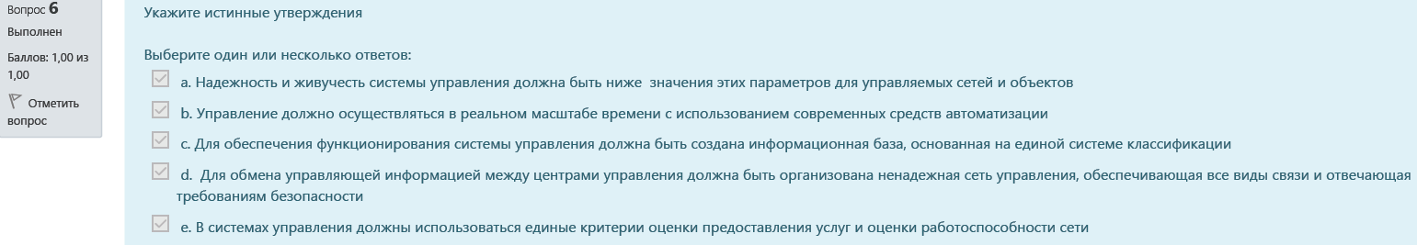

В выделенном на сообщении красным цветом информационном элементе определите тип ТЭГа

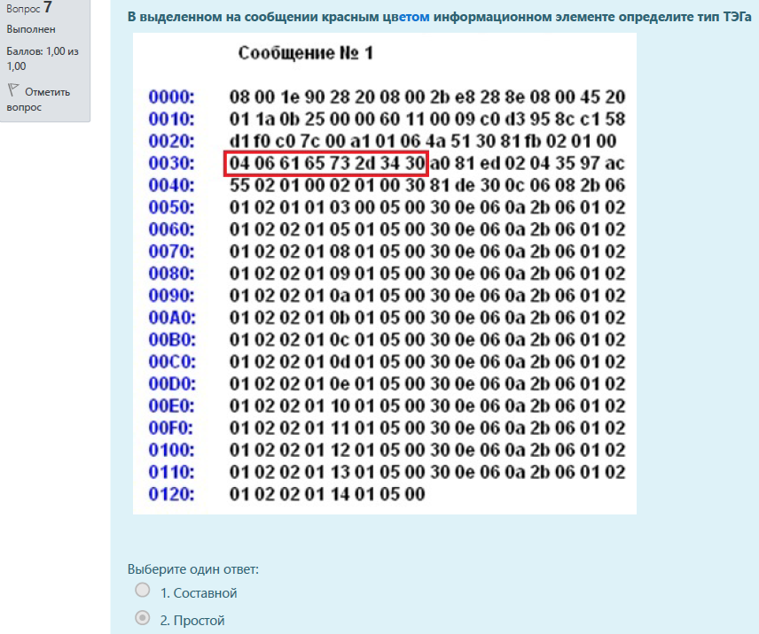

Укажите задачи, относящиеся к функциональной области РМ

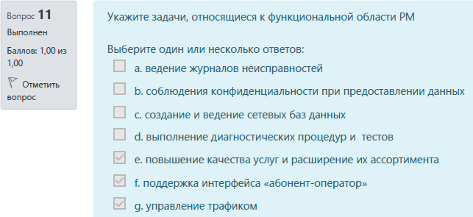

Укажите функции протокола SNMP, реализуемые посредством соответствующих сообщений

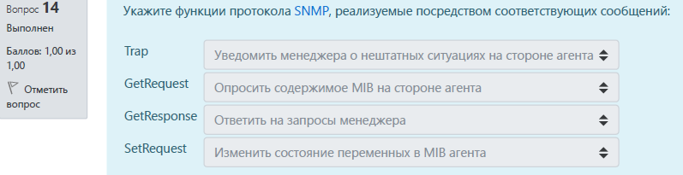

Запишите в цифро-точечном формате параметр объекта

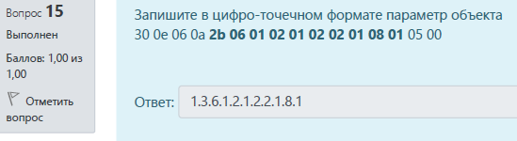

Укажите модули, входящие в состав стандартов MRP II

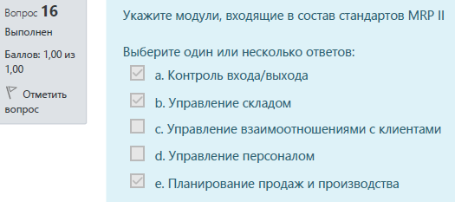

Какой PDU реализует функцию опроса управляемых объектов?

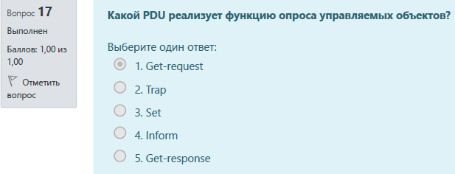

Расшифруйте аббревиатуру стандарта MRP

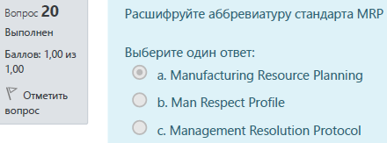

ТОМ рассматривает проблемы сетевого управления по принципу

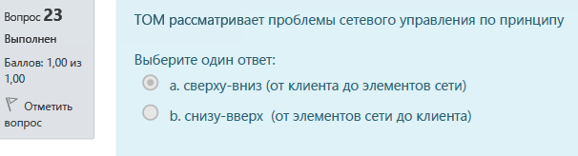

Сопоставьте указанные действия соответствующим функциональным областям

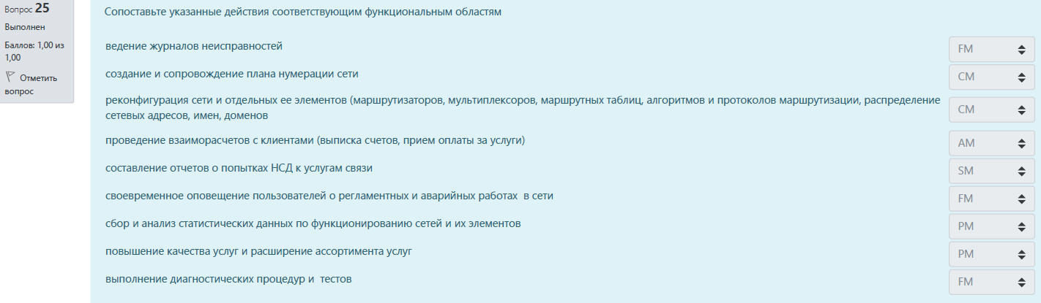

Какой PDU реализует функцию оповещения о внештатной ситуации?

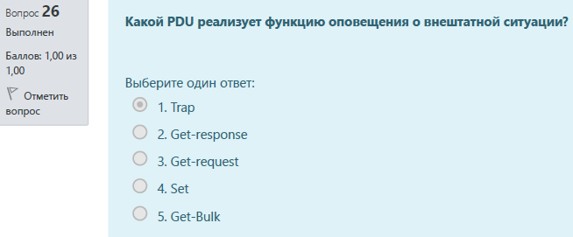

Укажите какие действия соответствуют функциональной области СМ

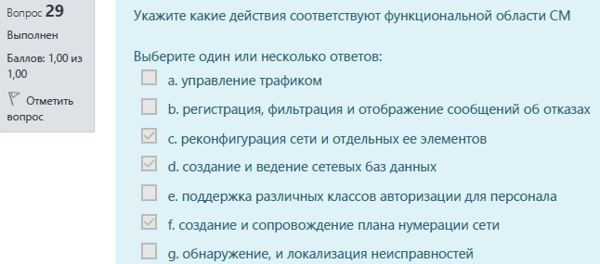

Определите из вышеприведенного сообщения содержимое поля Community

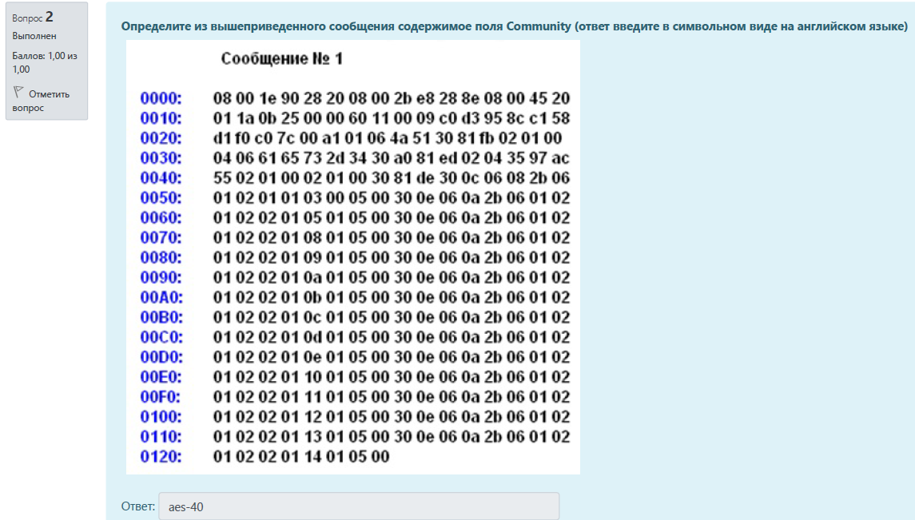

Укажите функции системы управления расчетами

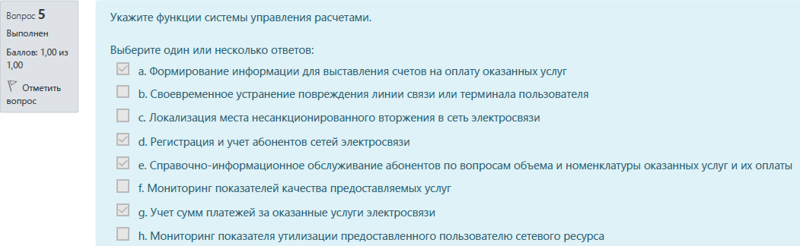

На каком уровне пирамиды TMN осуществляется мониторинг работы сетевых элементов?

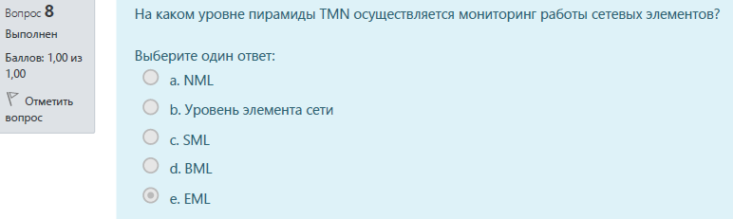

В выделенном на сообщении красным цветом информационном элементе определите тип ТЭГа

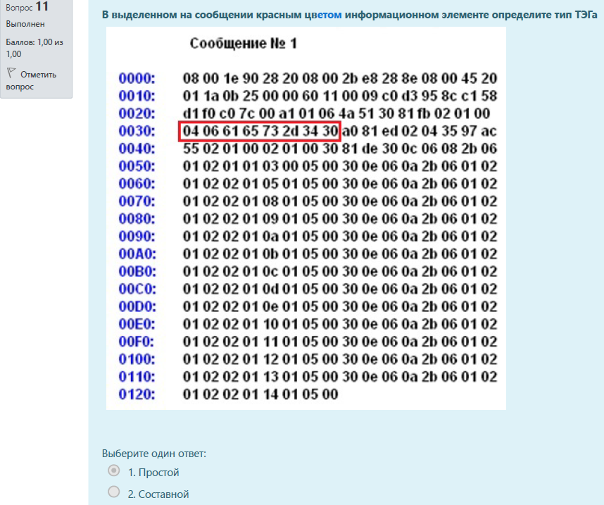

Какими терминалами характеризуется совокупность параметров, которые отражают потребительские свойства услуг, понятные пользователям и не зависящие от допущений, относящихся к внутренней структуре сети?

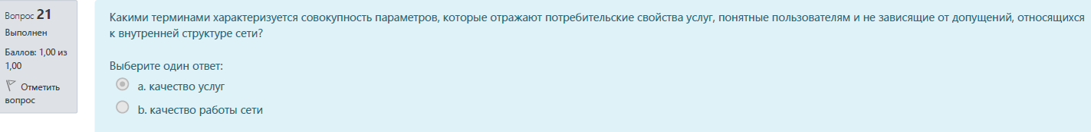

Какая схема лежит в основе всех систем управления сетями:

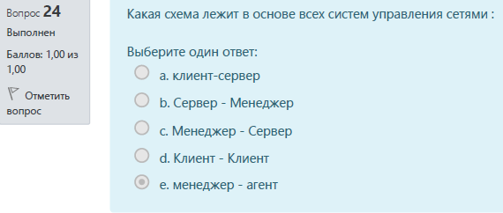

Укажите значение показателя надежности К гот, достигнутое в ТфОП на базе SDH

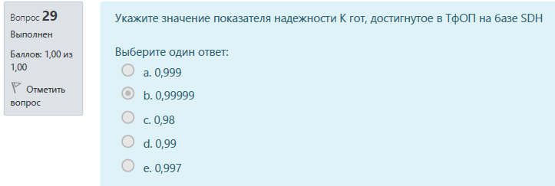

Какой уровень TMN несет ответственность за договорные аспекты предоставления услуг?

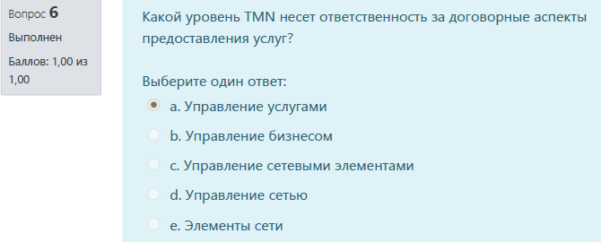

Конфигурация, измерение и контроль рабочих характеристик выполняются в рамках задач

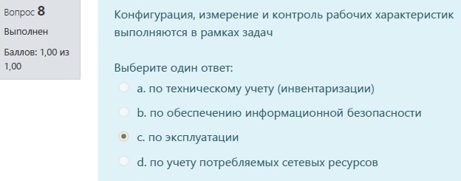

Как называется файл, в котором содержится первичная информация об объеме потребляемого абонентом трафика?

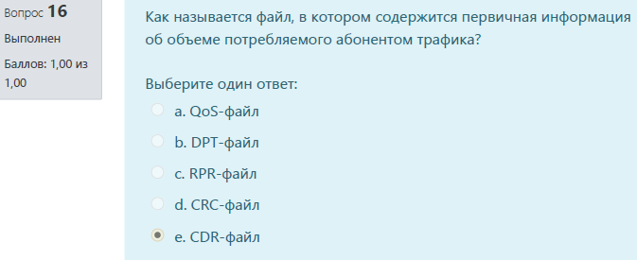

Определить тип ТЭГа

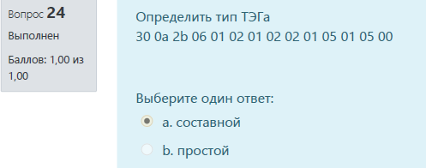

В процессе управления сетью связи решаются задачи:

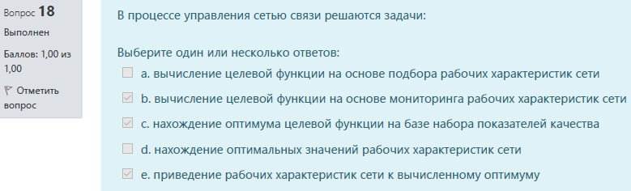

Какая организационная структура предприятия наиболее оптимальная в стационарных условиях автократической власти

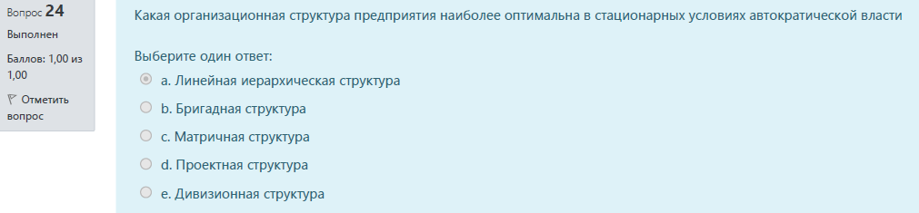

Укажите, какой функциональной области соответствуют перечисленные функции?

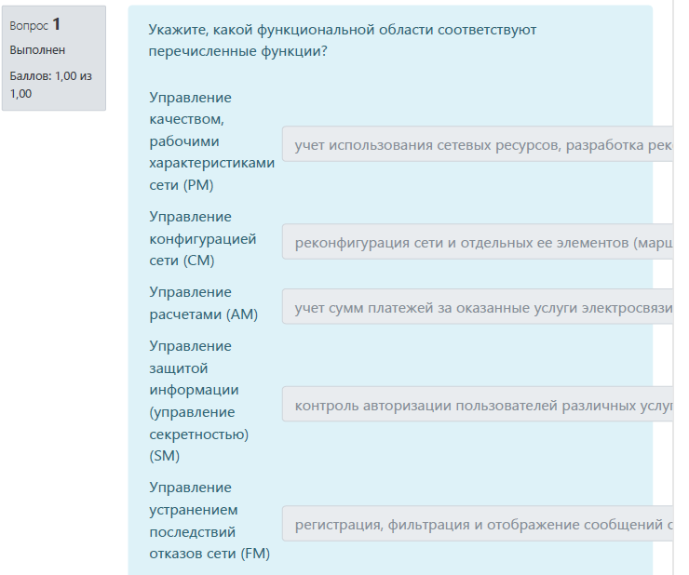

Какой подход классификации показателей качества не учитывает мнение клиента на качество предоставляемых услуг?

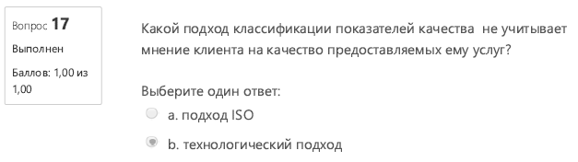

Назначение пользователей по группам в системе Zabbix позволяет:

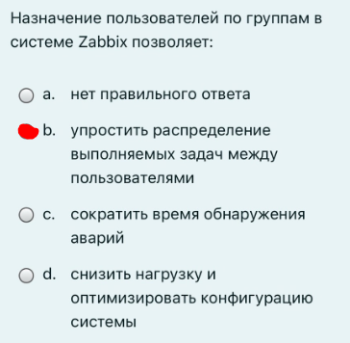

Применение триггеров в система мониторинга Zabbix позволяет:

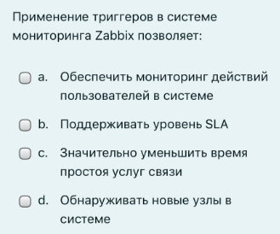 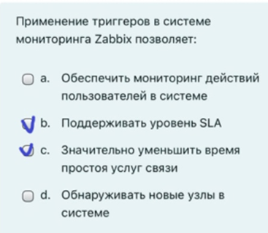

Proxy-сервер Zabbix используется с целью:

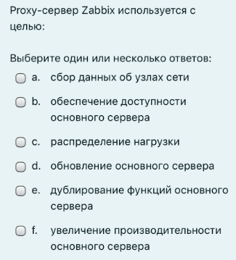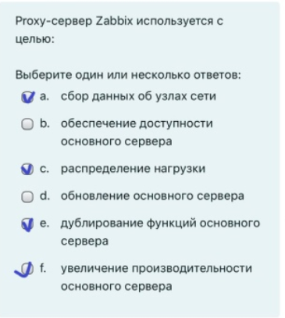

Исключите ошибочный вариант. Мониторинг элементов сети в СУ Zabbix возможен благодаря:

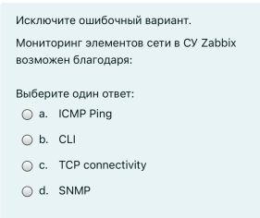 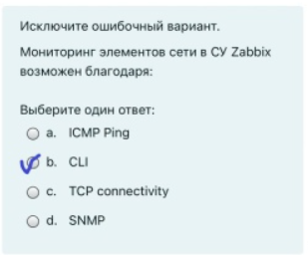

Введите идентификатор объекта OID закодированный с помощью правила кодирования BER …

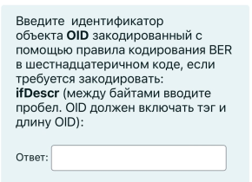

Ответ: 2B 06 01 02 01 02 02 01 02

Укажите преимущества модели TOM по сравнению с TMN

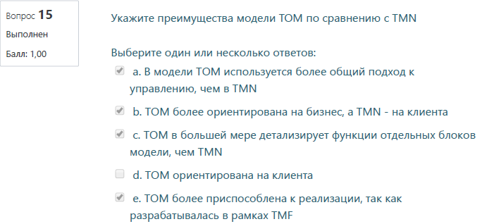

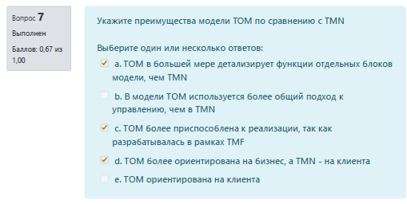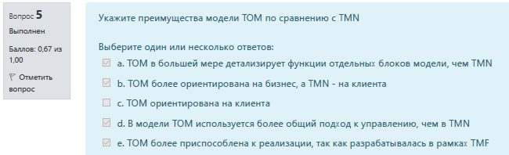

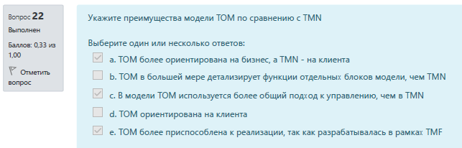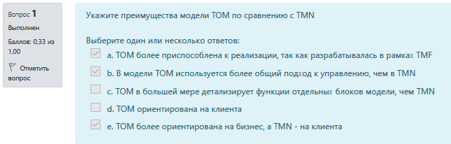

Сколько свойств характеризует услугу на каждом этапе её жизненного цикла?

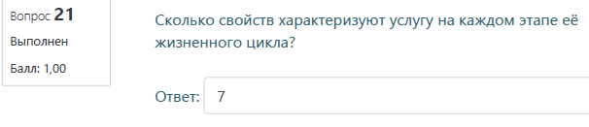

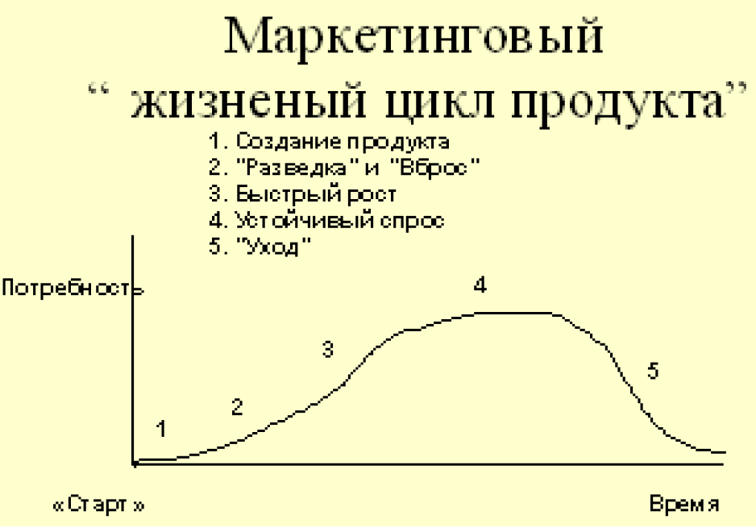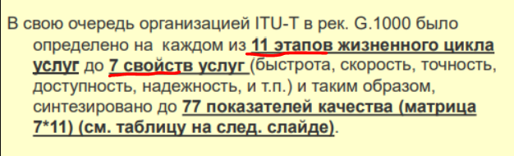

Укажите протоколы, используемые для целей управления сетью связи

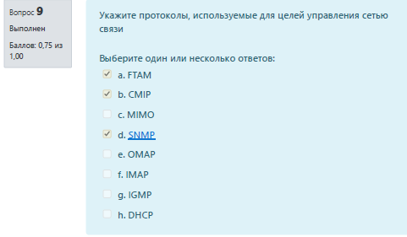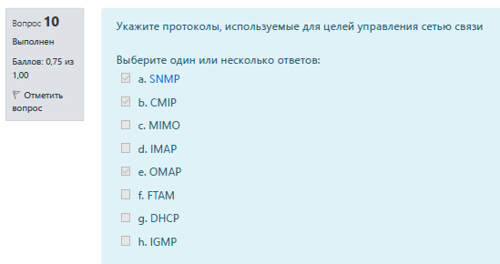

Ответ: CMIP, SNMP, FTAM, OMAP

Сопоставьте определения:

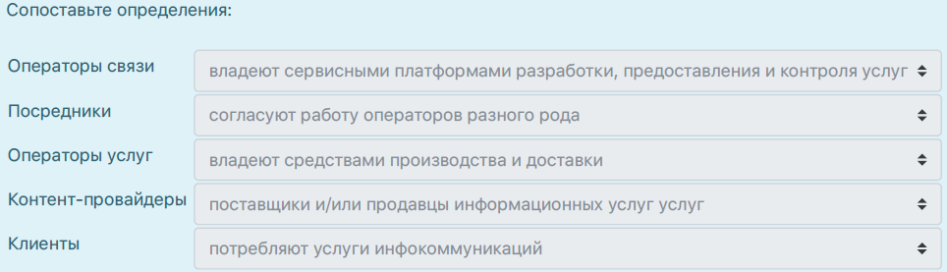

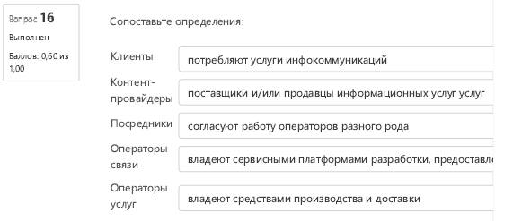

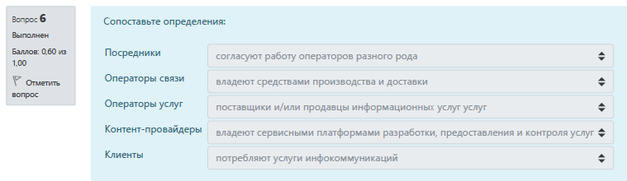

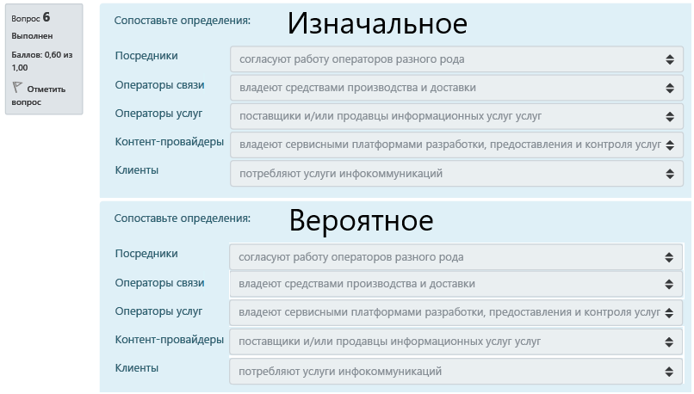

Сопоставьте каждой модели (архитектуре) TMN соответствующее определение:

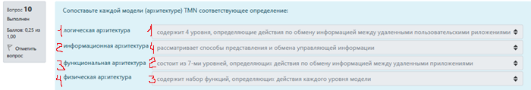

Сопоставьте определения для соответствующих показателей качества уровня L1

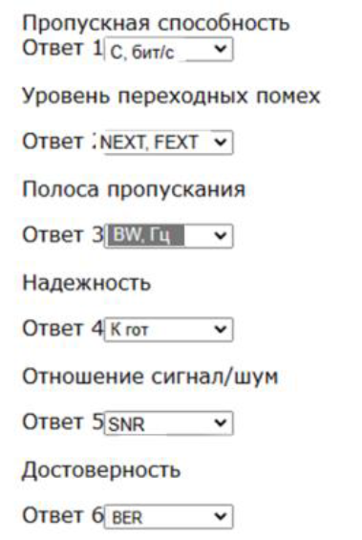

Целями построения системы OSS/BSS являются следующие

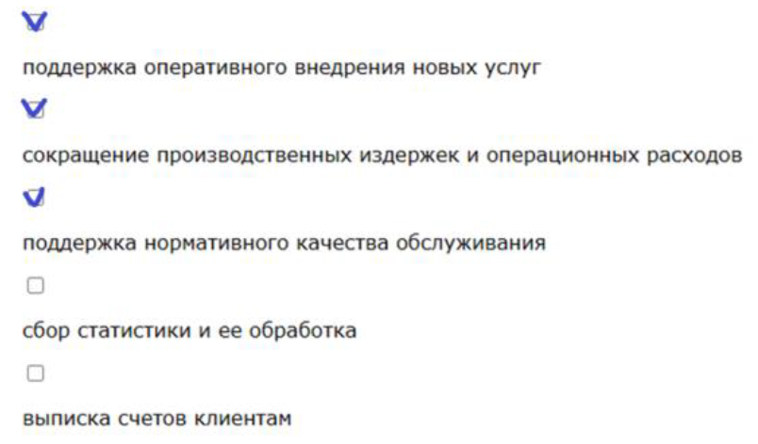

Какие основные функциональные компоненты входят в состав OSS/BSS?

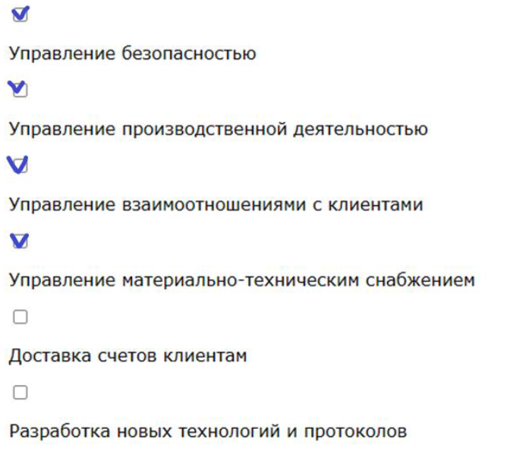

Какие функции выполняет блок функций элемента сети (NEF)?

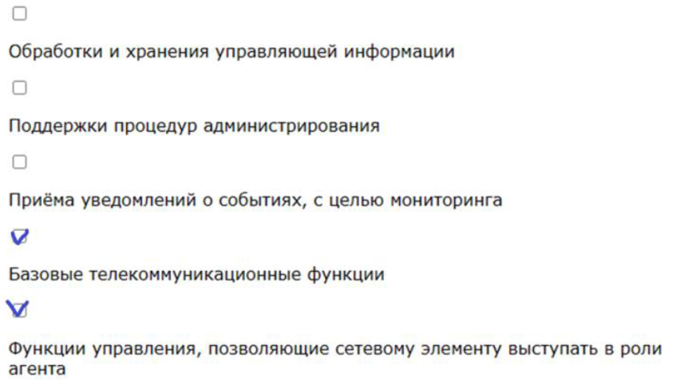

Какие функции выполняет блок функций рабочей станции (WSF)?

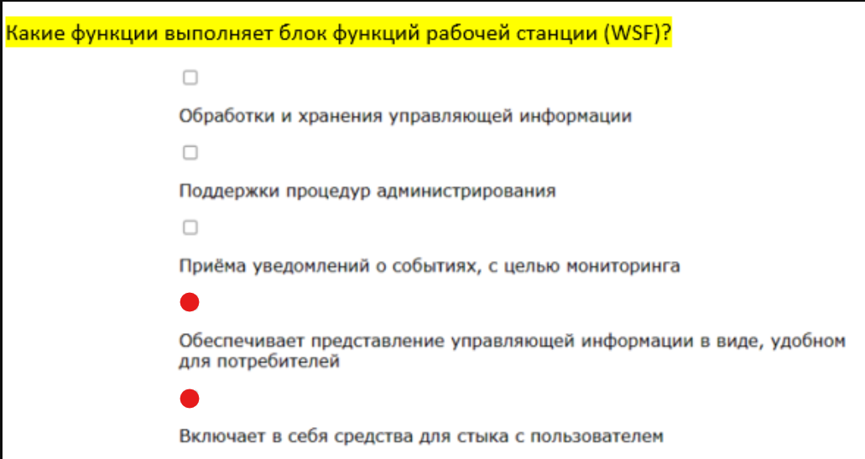

Какие функции выполняет блок функций систем поддержки операций (OSF)?

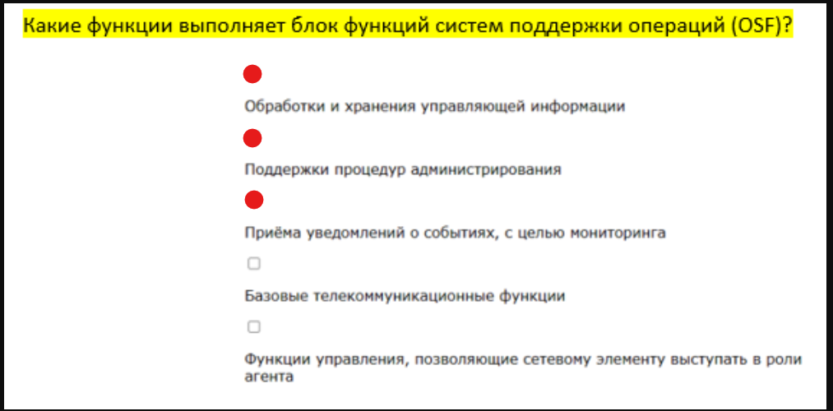

Введите идентификатор объекта OID закодированный с помощью правил кодирования BER в шестнадцатеричном коде, если требуется закодировать: ifIndex (между байтами вводите пробел):

**(Ответ:1.3.6.1.2.1.2.2.1.1)**

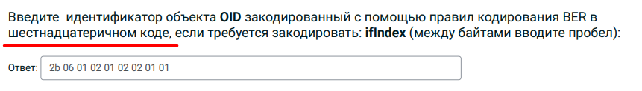

Введите идентификатор объекта OID закодированный с помощью правила кодирования BER в шестнадцатеричном коде, если требуется закодировать: ifDescr (между байтами вводите пробел. OID должен включать тэг и длину OID):

**(Ответ:1.3.6.1.2.1.2.2.1.2)**

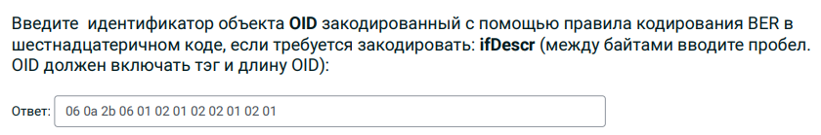

**Скорее всего верный вариант 2b 06 01 02 01 02 02 01 02**

Автообнаружение хостов в системе Zabbix основано на следующей информации:

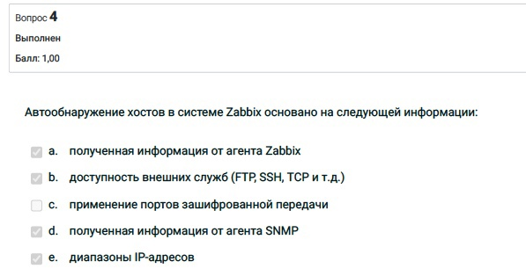

Основной метод мониторинга, позволяющий контролировать оборудование, определять задержки и доступность узлов, проверять наличие потери пакетов в канале:

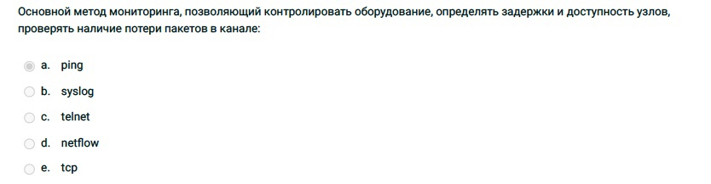

По умолчанию TCP/UDP порт агента Zabbix является:

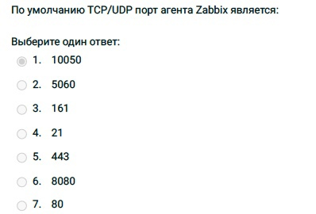

Определите соответствия между сетевыми протоколами и их назначением:

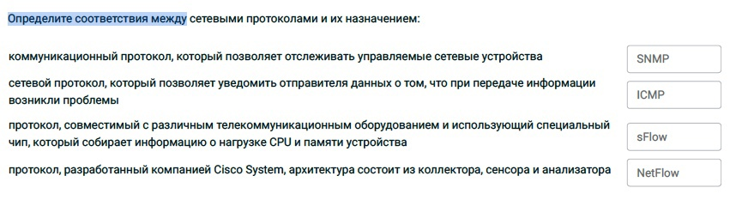

Укажите аббревиатуру технологии управления сетью связи по стандартам M.3xxx?

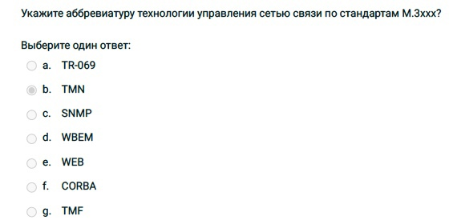

# **МСС ТЕОРИЯ**

1. **Классы обслуживания в АТМ и IP/MPLS и их соответствие свойствам трафика.**

Трафик МСС можно классифицировать по разным признакам:

**1.1. По чувствительности к задержкам и потерям:**

* Трафик реального времени (Tзад <=400 мс, Pпот<=10-3)
* Трафик передачи данных (Tзад >1 с, Pпот<=10-6) • Трафик транзакций (400 мс<= Tзад <= 1 с, Pпот<=10-7)

**1.2. По требуемой пропускной способности (BW):**

* Широкополосный (BW=> 2 Мбит/с)
* Узкополосный (BW<= 64 кбит/с) **1.3. По симметричности:**
* Симметричный трафик (BWup= BWdown)
* Асимметричный двунаправленный (Bwup<<BWdown)
* Вещательный (Bwup= 0, BWdown>0)

Трафик МСС имеет очень неравномерный характер в любой промежуток времени (по скорости источника, по моментам поступления в сеть отдельных пакетов, по времени их обработки в сетевых узлах). Это справедливо как для интерфейсов к источникам трафика, так и для магистральных интерфейсов.

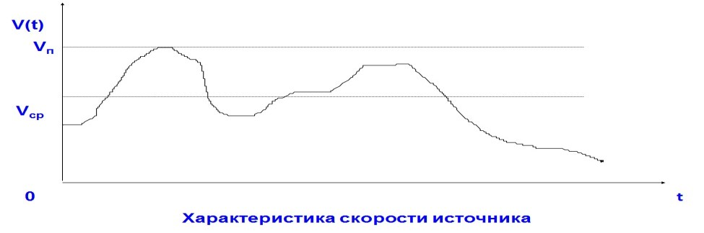

Источник информации МСС характеризуется **двумя группами параметров трафика**.

**К первой группе** относятся:

* интенсивность поступающего от пользователя потока требований - , выз/час;
* средняя длительность сеанса – **Тс**, с;
* удельная нагрузка источника – **ауд**, Эрл .

**Вторая группа** параметров характеризует терминал пользователя (Рекомендация I.311 ITU-T): • средняя (битовая) скорость передачи – **Vср**;

* пиковая скорость передачи – **Vп**;
* коэффициент пачечности – **Кпач** = **Vп / Vср**
* Средняя ширина пика – **Тп**

Примеры параметров для различных видов трафика

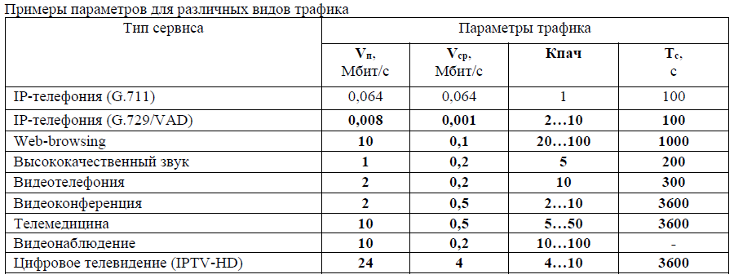

**Специфика трафика пакетных сетей:**

1. Значения **Vп, Vср и Кп**характеризуют конкретную службу. Каждый из этих параметров является случайной величиной, изменяющейся как во время сеанса, так и от сеанса к сеансу:

1.1. Неравномерность трафика от сеанса к сеансу (активность абонента, нагрузка в Эрл по часам суток,…) 1.2. Неравномерность трафика во время сеанса (Кпач, эмуляция СЛ)

1. Если источник, генерирует информацию с изменяющейся скоростью, то в моменты, когда скорость источника V(t) превышает скорость канала Vmax, качество обслуживания снижается.
2. **Самоподобие трафика в МСС**

Использование методов проектирования, разработанных для TDM-ТфОП в проектировании МСС на базе КП приводит к неоправданно большим объемам ресурсов, либо к низкому качеству обслуживания.

Многочисленные наблюдения трафика МСС выявили очень существенные отличия от трафика сетей TDM-КК. Самое существенное отличие в том, что трафик МСС является **фрактальным (фрагментированным).**

Можно выделить:

* + Детерминированные фракталы (хорошо предсказуемые)
  + Стохастические фракталы, наблюдаемые в большинстве природных, экономических, технологических, социальных и др. процессах

Стохастические фрактальные процессы описываются **масштабной инвариантностью (самоподобием)** статистических характеристик **второго порядка** (**корреляционной функции, спектральной плотности, дисперсии**).

**Свойство неизменности коэффициента корреляции при масштабировании – фактически определяет самоподобный процесс.**

**Именно со стохастическими фракталами имеют дело при изучении характеристик сетевого трафика МСС.**

В этой связи в литературе понятия **фрактального и самоподобноготелетрафика** часто используются как **синонимы**. Самоподобный процесс выглядит менее сглаженным, более неравномерным (то есть обладает большей дисперсией), чем чисто случайный процесс.

В условиях самоподобного трафика методы расчета компьютерной сети (пропускной способности каналов, емкости буферов и пр.), основанные на Марковских моделях и формулах Эрланга, которые с успехом используются при проектировании телефонных сетей, **дают неоправданно оптимистические решения и приводят к недооценке нагрузки**.

**Строгое определение самоподобногопроцеса**:

Случайный процесс называется самоподобным в строгом смысле, если коэффициент корреляции этого процесса не меняет своего значения для сколь угодно различных масштабов времени: **rm(k) = r(k)** для любых значений m (m=2,3,…)

Это определение означает инвариантность характеристик 2-го порядка (например, функции автокорреляции) в достаточно большом временном масштабе

На интуитивном уровне свойство самоподобия характеризует случайный процесс как процесс с продолжительной памятью, который хорошо «помнит» свое недавнее прошлое, но «постепенно забывает» свои давно минувшие состояния по мере продвижения времени в будущее.

Понятие **медленно убывающей АКФ** имеет ключевое значение в теории самоподобных процессов и фактически описывает **продолжительную память** – **самое интересное в отношении прогнозирования трафика свойство**.

**Показателем этой памяти служит коэффициент Хёрста – Н (**мера самоподобия или статистической инерции процесса**)**.

Интерпретация показателя Херста следующая:

* **Н=0,5** – подразумевает белый шум, то есть трафик представляет независимый, случайный процесс;
* **0,5<H<1** – означает черный шум или персистентность трафика. То есть трафик характеризуется эффектом долговременной памяти и имеет склонность следовать трендам.
* **0<H<0,5** – означает розовый шум или антиперсистентность. То есть агрегированный трафик меняет

направление чаще, чем ряд случайных независимых величин, составляющих этот трафик;

Параметр Херста для трафика МСС находится в интервале (0,5…1).

На качественном уровне такой самоподобный трафик имеет постоянный «взрывной» характер (**burstiness**), то есть обладает высокой пачечностью на многих масштабах временной оси.

Коэффициент пачечности для заданного процесса соответствует отношению пиковой интенсивности процесса поступления заявок на обслуживание к его среднему значению.

Самоподобие можно расценивать как фундаментальное статистическое свойство сетевого трафика, которое необходимо учитывать на практике.

**Значение коэффициента Херста определяет степень предсказуемости трафика.**

При значениях коэффициента Херста в пределах 0,8 и выше – методы предсказания трафика могут дать положительный эффект в управлении трафиком !!!

**Классы обслуживания в АТМ**

Классы обслуживания в транспортной сети АТМ зависят от потребностей пользовательских и служебных приложений и соответствуют **свойствам трафика**, **создаваемого этими приложениями**.

Для классификации служб в B-ISDN на базе ATM в **стандарте ITU-TI.362** были рассмотрены следующие характеристики трафика:

* чувствительность к задержкам (трафик реального времени сильно чувствителен, трафик передачи данных не чувствителен)
* скорость передачи
* режим соединения

С учетом этих характеристик ITU-T (**I.362**), а в последующем ATM-Forumопределилидля B-ISDN на базе АТМ следующие четыре класса обслуживания (по типу передачи данных):

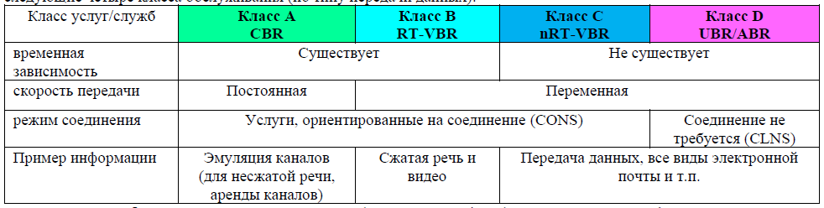

1. **Класс А**: Служба с постоянной скоростью передачи (СВR – ConstantBitRate) – виртуальный канал с фиксированной полосой пропускания (часто этот класс называют эмуляцией каналов).
2. **Класс В:** Служба с переменной скоростью пропускания (VBR) – это виртуальный канал с переменной полосой пропускания. Выделяют подклассы для трафика реального времени (rt_VBR) и класса передачи данных (nrt-VBR)
3. **Класс С:** Служба с неуказанной скоростью передачи (UBR) – виртуальный канал использующий имеющуюся полосу пропускания, не гарантирующий доставку данных , в течении некоторого времени не обеспечивающий отсутствия потерь данных.
4. **Класс D:**  Служба с доступной скоростью передачи (ABR) – виртуальный канал с доступной скоростью передачи, отличается

от предыдущего тем, что гарантирует целостность данных.

**Классы обслуживания в IP/MPLS**

Для классификации транспортных служб в NGN**на базе IP/MPLS** используются **агрегированные классы**, соответствующие трем типам служб QoS (EF, AF, BE):

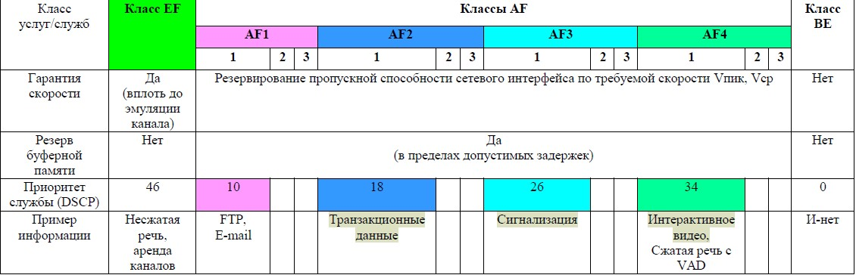

1. **Срочное продвижение данных – EF** (**ExpeditedForwarding**) (**RFC-2598 и 3246**).

Гарантируется минимальная скорость для определенного класса пакетов (т.е. резервируется ПП как для **Int_Serv**или как для класса **CBR** в ATM).

Этот класс соответствует эмуляции каналов в сети с коммутацией пакетов.

**Назначение:**

**аренда каналов (VPN), речь без сжатия (G.711)**

1. **Гарантированные продвижение данных – AF**(**AssuredForwarding**) (**RFC-2597**).

Гарантируется минимум ПП и буферной памяти для 4-х классов, (**AF1-AF4**) в каждом из которых разделяют трафик на три категории (т.е. всего – 12 подклассов AF – от **AF11 до AF43**):

* + Для продвижения
  + Для хранения (ожидания) в буфере - Для отбрасывания

1. **Наилучшая попытка** – **BestEffort (BE)**, соответствующая нынешнему трафику сети Интернет (остаточный принцип или отсутствие гарантий QoS). «Лучшее из возможного»

**2. Уровневая архитектура сети следующего поколения (NGN). Стандарты и принципы взаимодействия NGN с традиционными сетями.**

Согласно **рек. ITU-T Y.2011 архитектура NGN представлена двумя уровнями:**

‒ **Уровень информационных сервисов;** ‒ **Уровень транспортной сети.**

Графически архитектуру NGN представляют в горизонтальной плоскости (**рис. 1/ ITU-T Y.2011**) и вертикальной плоскости (**рис. 1/ ITU-T Y.2011**):

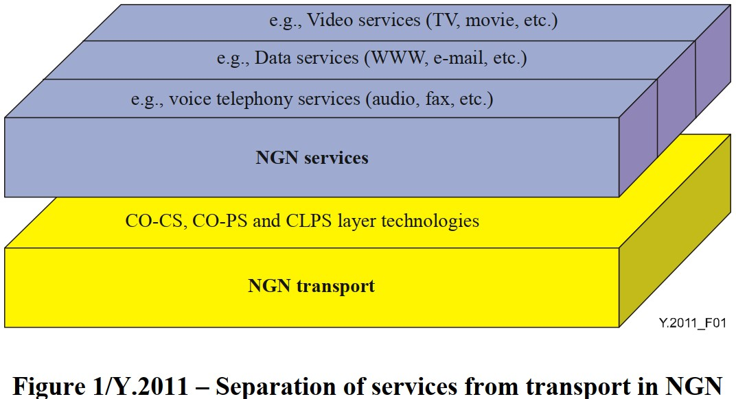

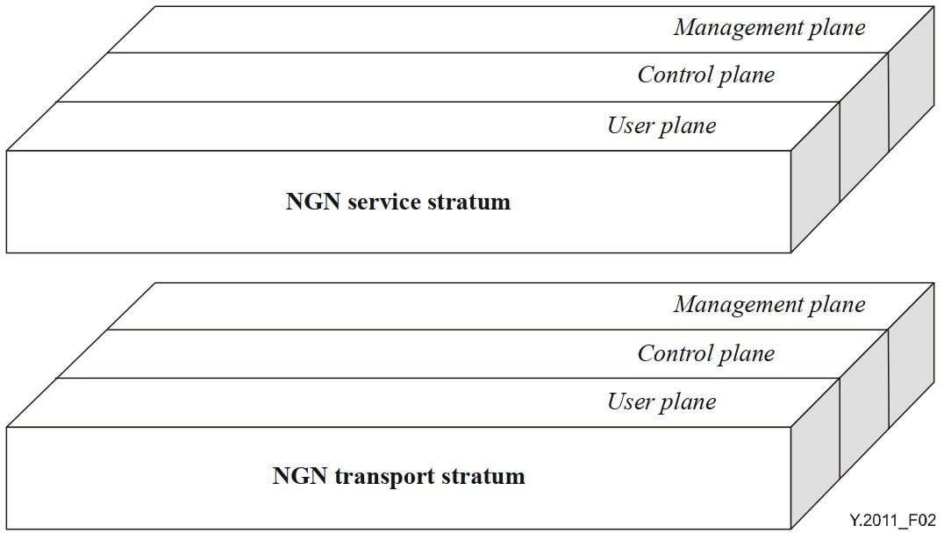

Figure 2/Y.2011 – NGN Basic Reference Model (NGN BRM – эталонная модель NGN **в разрезе плоскостей U, C, M**)

**В рек. ITU-T Y.2011** подуровень управления информационными сервисами объединили с уровнем

информационных услуг, а подуровень управления транспортными сервисами объединили с транспортным уровнем.

Таким образом, задачей транспортного уровня являются коммутация и «прозрачная» передача любых видов информации, а также обработка информации сигнализации, маршрутизация вызовов и управление потоками.

Уровень информационных услуг и управления услугами содержит функции управления логикой услуг и приложений и представляет собой распределенную вычислительную среду, обеспечивающую:

‒ предоставление инфокоммуникационных услуг;

‒ управление услугами;

‒ создание и внедрение новых услуг; ‒ взаимодействие различных услуг.

**Транспортный уровень** сети NGN строится на основе пакетных технологий передачи информации. Основными используемыми технологиями являются ATM и IP.

**Задачей уровня управления коммутацией и передачей** является управление установлением соединения в фрагменте NGN. Функция установления соединения реализуется **на уровне элементов транспортной сети** под внешним управлением оборудования гибкого коммутатора (SoftSwitch).

**Уровень информационных услуг и управления услугами –** осуществляет обмен информацией между пользователями сети и транспортной сетью. Использование же пакетных технологий на уровне транспортной сети позволяет обеспечить единые алгоритмы доставки всех видов информации для различных видов связи.

***Основными элементами сети NGN являются:***

‒ гибкие коммутаторы (SoftSwitch – MGC, MGW, SGW);

‒ транспортная мультисервисная сеть;

‒ серверы приложений (узлы служб); ‒ терминальное оборудование

Отличительной особенностью архитектуры NGN является возможность обеспечить взаимодействие **со всеми предшествующими сетями и информационными сервисами**.

Для этих целей были предложены **компоненты взаимодействия**, входящие в состав Softswitch:

|  |  |
| --- | --- |
| − | **устройство управления вызовами** (MGC - MediaGatewayController), реализующее функции управления устройствами, входящими в состав гибкого коммутатора, |
| − | **медиа-шлюзы** (MGW - MediaGateWay), реализующие функции преобразования речевой информации в пакеты IP, взаимодействия с ТфОП, маршрутизации пакетов IP, |
| − | **шлюз сигнализации** (SG - SignalingGateway), реализующий функции взаимодействия устройств, входящих в состав гибкого коммутатора с сетью ОКС №7; |
| − | **конвертер протокола SIP** (SIP Proxy), реализующий функции взаимодействия устройств, входящих в состав гибкого коммутатора с устройствами, работающими по протоколу SIP, |
| − | **сервер приложений** (AS - ApplicationServer), реализующий функции создания управления и предоставления дополнительных видов обслуживания |

**Стандарты и принципы взаимодействия NGN с традиционными сетями**

Начиная с 1990-х годов в России стало массово внедряться оборудование зарубежных производителей, взаимодействие между которым основано на международных стандартных интерфейсах и протоколах.

В этой связи к моменту внедрения NGN в России накопился целый «зоопарк» оборудования из разных стран и проблемы стандартизации взаимодействия стали особенно остры.

Взаимодействие в рамках традиционных сетей ТфОП, а также между ТфОП и PLMN в РФ определено ПП №161 (правила присоединения), основанном, как на международных стандартных интерфейсах и протоколах (ITU-T серии Q, в частности, Q.551, Q.511, Q.512, Q,7xx), так и на национальных руководящих документах (РД 45.196).

Международным стандартом консорциума IPCC (ISC-2002), определены следующие плоскости, функциональные объекты и протоколы взаимодействия как внутри NGN, так и между NGN и предыдущими сетями:

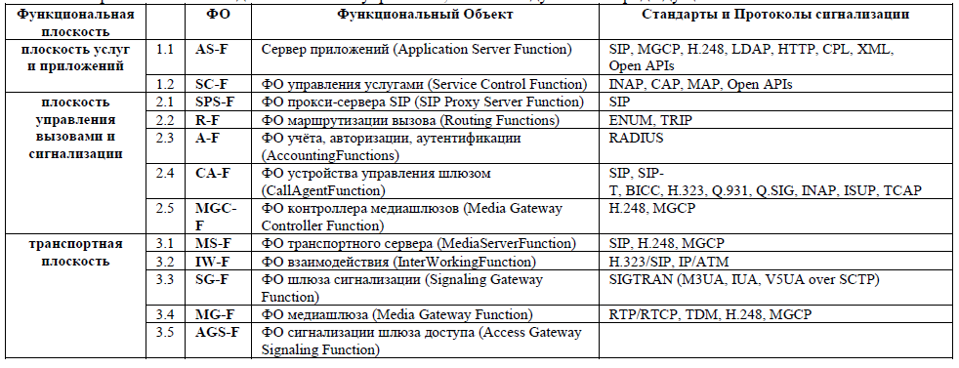

Российским документом РД 45.333-2002, определены основные протоколы и интерфейсы взаимодействия между NGN и традиционными сетями:

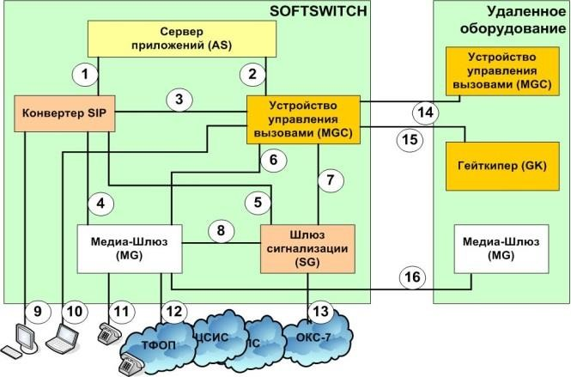

Рис.1

Таблица 1 – Интерфейсы и протоколы взаимодействия, **поддерживаемые Softswitch**:

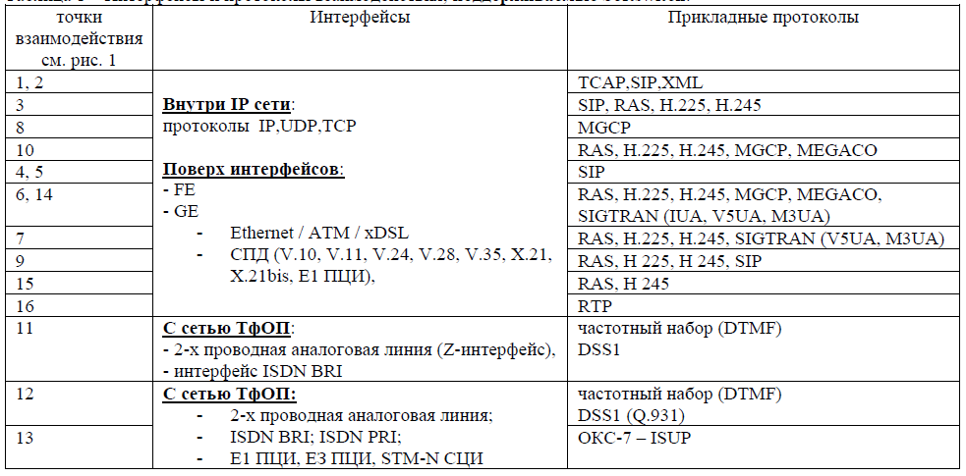

Схема на рис. 2 иллюстрирует указанные компоненты взаимодействия (функции AS выполняют серверы SCP и SMS):

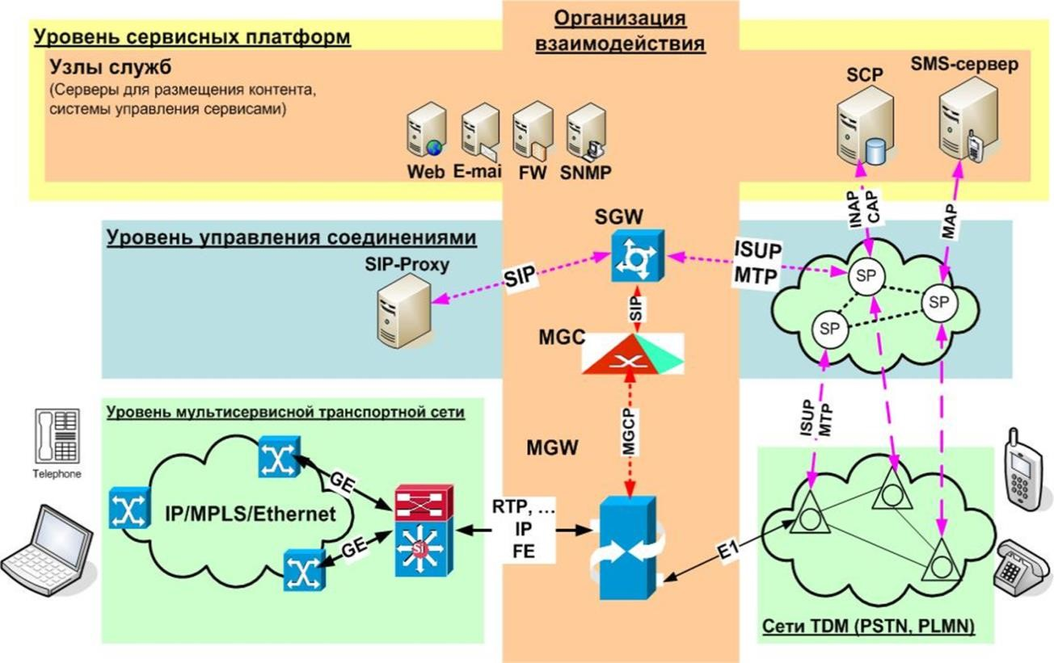

Рис. 2 – Организация взаимодействия между NGN и традиционными сетями.

**3. Архитектура протоколов ядра мультисервисной сети. Технологии и стандарты.**

Существующие сети связи с КК и КП (СПД) **не отвечают перечисленным выше требованиям**.

Ограниченные возможности традиционных сетей являются сдерживающим фактором на пути внедрения новых инфокоммуникационных услуг.

Поэтому, **создание мультисервисных сетей**, возможно на принципах и технологиях, отличных от традиционных. **Рассмотрим архитектуру и основные технологии МСС, отвечающие этим требованиям.**

**Транспортная платформаNGN, представленная мультисервисной транспортной сетью часто разделяется на подуровни:**

* **подуровень ядра транспортной мультисервисной сети** (CoreNetwork, CN). В настоящее время для ядра сети МСС наиболее проработаны технологии IP/MPLS/Ethernet, ATM. Ниже на рисунке приведен стек протоколов ядра мультисервисной транспортной сети как для сетей больших операторов, так и для корпоративных сетей:

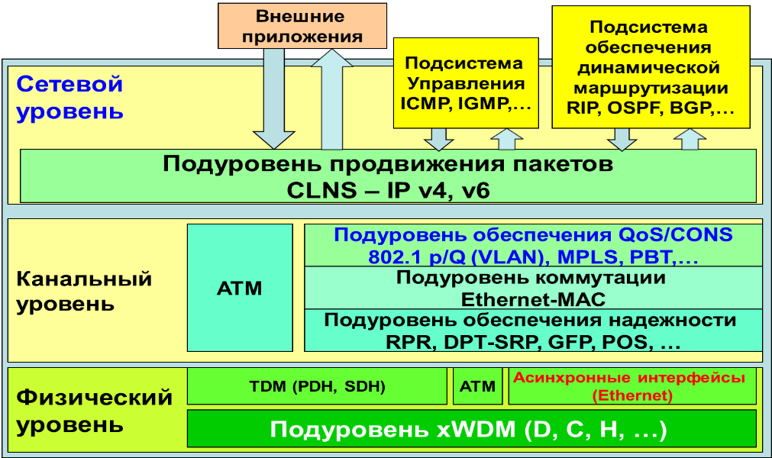

* **подуровень мультисервисных сетей доступа** (AccessNetwork, AN). Наиболее распространенными в настоящее время являются следующие технологии доступа – xDSL, ETTH, Wi-Fi, Wi-Max, PON. Многообразие технологий, используемых в AN, вызвано следующими обстоятельствами:
  + многообразием используемых сред передачи (как новых, например – оптических, ранее в сетях доступа не использовавшихся, так и старых, например – многопарных телефонных кабелей и систем узкополосного беспроводного доступа);
  + многообразием типов терминалов (от прежних примитивных, но дешевых телефонных аппаратов, до многофункциональных терминалов, поддерживающих предоставление всех услуг).

На уровне доступа осуществляется подключение терминалов с использованием различных сред передачи и соответствующих им технологий. В зависимости от используемой технологии в сети доступа могут выделяться подуровни:

* агрегации трафика (выделение крупных потоков трафика по видам информационных услуг, например – голос, видео, сигнализация, управление и т.п., а также соответствующая расцветка трафика, например, по классу обслуживания)
* подуровень распределения
* подуровень доступа

**Задача транспортного уровня** – коммутация и прозрачная передача информации пользователя. Основными требованиями к таким сетям являются:

* высокая надежность сети, определяемая надежностью оборудования узлов (коммутаторов, маршрутизаторов, мультиплексоров), сетевых интерфейсов и линий связи;
* достаточная пропускная способность, определяемая пропускной способностью сетевых интерфейсов и производительностью сетевых узлов;
* поддержка функций управления качеством транспортных услуг (пропускной способностью, задержками, трафиком, …);
* достаточный уровень безопасности, реализуемый комплексом мер на всех уровнях сети, в частности за счет изоляции трафика в рамках логических сетей – VPN;
* хорошая масштабируемость.

**Ядро транспортной сети, часто называемое также базовой сетью**, опорной сетью (BackboneNetwork) – это универсальная сеть, реализующая функции транспортировки и коммутации.

В рамках ядра сети реализованы функции трех нижних уровней OSI:

* на уровне L3 – маршрутизация на базе протокола IPv4 с переходом на IPv6 • на уровне L2 комбинация протоколов: o MPLS, отвечающего за качество доставки, o Ethernet, отвечающего за доставку по МАС-адресу, o RPR (или DPT и т.п.) – отвечающих за надежность доставки; o Если у оператора сети сохранились сети АТМ, то необходимо обеспечить взаимодействие сетей IP/MPLS/Ethernet с сетью ATM.
* на уровне L1 используются технологии формирования тракта:

o SDH / NGSDH (GFP, POS, …); o xWDM; o среда передачи сигналов – оптика, реже РРЛ, иногда – спутниковые линии.

**О каждой технологии – основные характеристики !!!**

IPv4 – название стандарта, основные характеристики (RFC-791)

IPv6 – название стандарта, основные характеристики (RFC-2460)

Ethernet – название стандартов, основные характеристики (IEEE 802….)

ATM – название стандартов, основные характеристики (ITU-T I.361, I.362, I.363)

802.1p/Q – название стандарта, основные характеристики (IEEE 802.1p/Q)

MPLS – название стандартов, основные характеристики (RFC-3031, 3032, 3036, 3037, 3209,…)

PBT – название стандарта, основные характеристики (IEEE 802.1Qay)

RPR – название стандарта, основные характеристики (IEEE 802.17)

GFP – название стандарта, основные характеристики (ITU-T G.7041/Y.1303) SDH – название стандарта, основные характеристики (ITU-T I.707, /Y.1322)

xWDM – название стандарта, основные характеристики (ITU-T G.692, G.694.1, G.694.2)

**4. Назначение VPN. Стандарты и технологии поддержки VPN уровня L1, L2, L3.**

VPN – VirtualPrivateNetwork (ВЧС) – это **операторская услуга** предоставления сетевых ресурсов в рамках WAN / MAN для территориально распределенных клиентов, не владеющих собственной глобальной сетевой инфраструктурой.

**Основная задача VPN – изоляция трафика, создание защищенных соединений и сетей в рамках публичной (незащищенной сети)**.

Услуги VPN поддерживаются на различных уровнях OSI:

**В рамках MAN**– VPN предоставляются на базе технологий **уровня L2**: - ATM (VPI – номер VPN, VCI – адреса ресурсов в VPN)

* MPLS, MPLS-TE
* PBB, PBT
* Q-in-Q (802.1ad)
* 802.1Q (VLAN – где VID – номерVPN) **В рамках WAN** для организации VPN:
* **На уровне L3** используется протокол IP с шифрованием данных (IP-sec), туннели GRE
* **На уровне прикладных протоколов** – туннели, «псевдопровода» типа L2TP, PPTP, GTP,…
* **На уровне приложений** используется услуга VPN в IN/ОКС-7_ТфОП, SIP/VoIP,… (предоставление услуг виртуальной PBX в ТфОП)

**Технологии**

**и стандарты**

**, обеспечивающие**

**VPN**

**/**

**QoS**

**:**

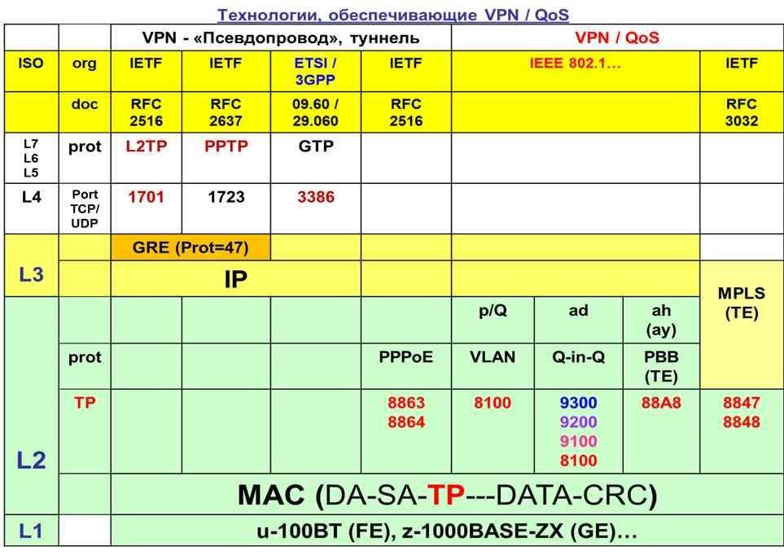

**VPN в рамках WAN**:

* Не зависят от размеров сети/территории
* Используются в гетерогенных сетях для организации VPN между разными операторами
* Требуется поддержка уровней TCP-UDP / IP
* Не гарантируют сквозного качества для услуг реального времени

**VPN в рамках MAN уровня L2**:

* Гарантируется качество услуг в рамках сети данного оператора
* Пока недостаточно развиты в межоператорских связях
* Требуется разработка нормативной базы для организации межоператорского взаимодействия как по тарифам,

так и по качеству

**Технологии VPN / L2 – АТМ** (ITU-T I.361, I.362, I.363)

В технологии ATMVPN обеспечивается за счет адресного ресурса VPI.

Номер VPI соответствует номеру VPN.

В интерфейсе NNI – VPI обеспечивает до 212=4096 VPN

В интерфейсе UNI – VPI обеспечивает до 28=256 VPN

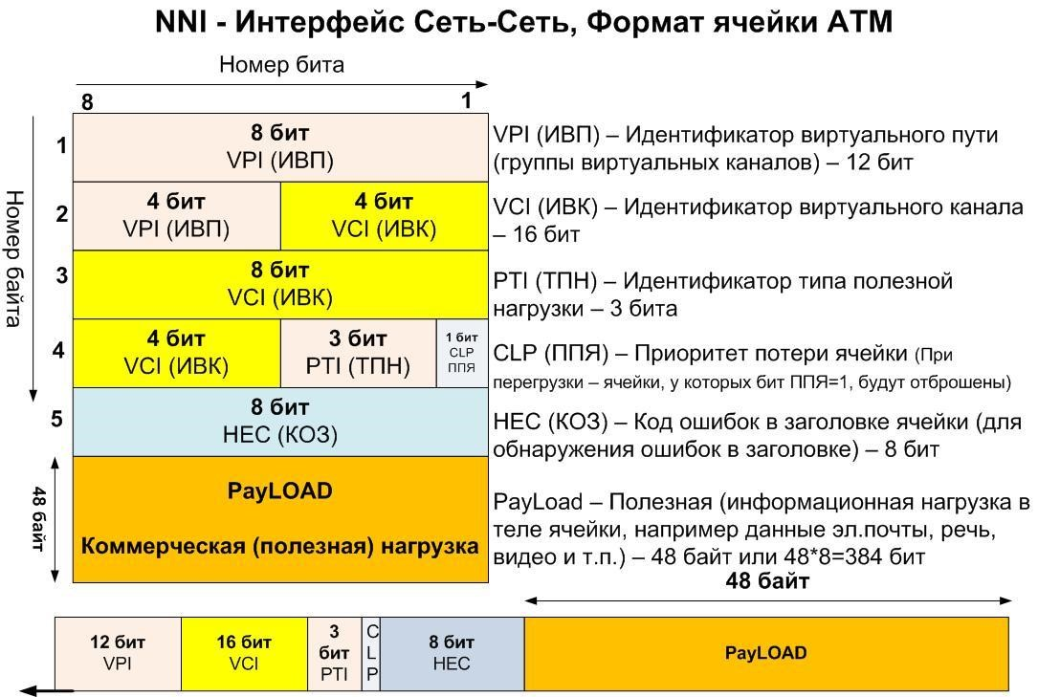

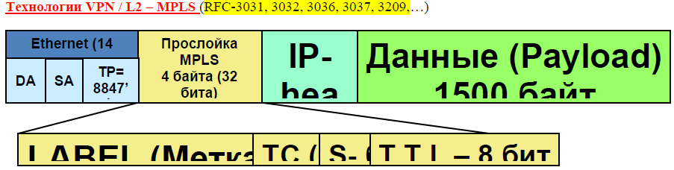

LABEL (Метка) TC (CoS)– 20S- бит битT T L – 8 бит

Поле **Label** обеспечивает до 220=1 000 000 VPN

**S-бит** обеспечивает стек меток при взаимодействии сетей и услуг.

Актуальна только одна метка (верхняя, ближе к Ethernet заголовку).

У последней (нижней) ближней к заголовку IP метки, бит S=1

Благодаря стекированию меток можно поддерживать неограниченное количество VPN.

Поле **TC** (Traffic Class, ранее EXP) содержит три бита кода класса доставки пакетов (FEC).

* это поле может указывать как класс обслуживания **CoS**, например при предоставлении дифференцированных услуг, аналогичный классам DiffServ,
* так и выполнять роль явного указания перегрузки в MPLS сети (ECN – Explicit Congestion Notification) Поле **времени жизни (TTL)** в заголовке MPLS работает аналогично полю TTL в IP-дейтаграмме; Это поле используется механизмом, предотвращающим возможность бесконечной циркуляции пакетов по сети вследствие образования закольцованных маршрутов.

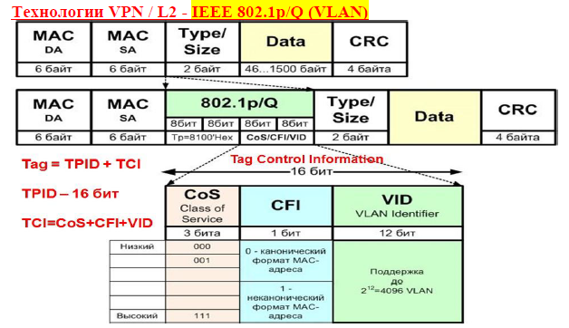

**Недостатки 802.1Q**

* Отсутствие масштабируемости (ограничение в 4096 VLAN)
* В мультисервисной сети не позволяет внедрять новые сервисы независимо от числа клиентов.
* Очень сложная перепланировка карт VLAN-ов при расширении сети как по клиентам так и по сервисам Эти недостатки заставили разработчиков предложить более совершенные варианты организации клиентских VPN при расширении количества сервисов в рамках мультисервисной сети.

Такими технологиями стали технологии Q-in-Q, PBT, PBB, позволяющие путем стекирования тэгов (меток) поддерживать несколько типов VLAN, например:

* C-VLAN – идентификация VLAN по клиентам
* S-VLAN – идентификация VLAN по типам сервисов (IP-Tlf, Управление сетью, сигнализация и т.п.)

**Технологии VPN / L2 - IEEE 802.1ad (Q-in-Q)**

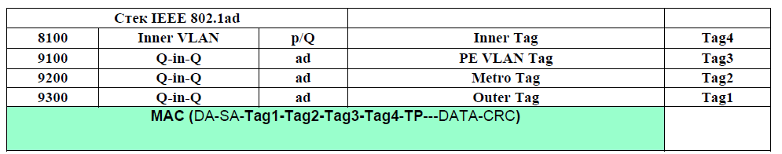

Технология Q-in-Q снимает ограничения на кол-во VLAN, позволяет агрегировать VLAN по видам сервиса и клиентам, упрощает взаимодействие между операторами

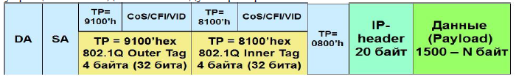

**Технологии VPN / L2 - PBB-TE (IEEE 802.1Qay)**

**На основе технологии Nortel - PBT (Provider Backbone Transport) и 802.1ad (Q-in-Q)**

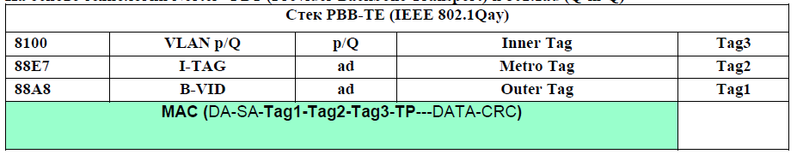

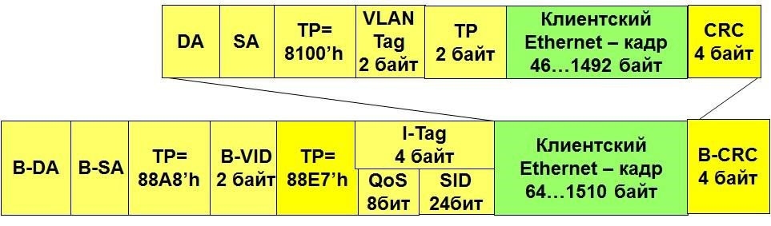

Метка в опорной сети B-VID обеспечивает до 216 = 65 000 VPN

Метка сервиса (I-Tag) содержит параметры QoS (8бит), а также поле SID размером 24 бит, которое используется для идентификации клиентов или сервисов.

**Краткая характеристика технологий, используемых для организации VPN:**

Обычно VPN развёртывают на уровнях не выше сетевого, так как применение криптографии на этих уровнях позволяет использовать в неизменном виде транспортные протоколы (такие как TCP, UDP).

1. Наиболее универсальным способом построения VPN является использование технологии *туннелирования*. В общем случае туннелирование применяется для того, чтобы передавать пакеты одной сети (первичной) по каналам связи другой (вторичной), протоколы которых не совместимы. Для этого пакет первичной сети (данные и протоколы) инкапсулируется в пакет вторичной сети и становится виден как данные. Таким образом, пакет продвигается маршрутизаторами ядра сети только на основании внешнего заголовка, без инспекции содержимого оригинального пакета.

Зашифрованные и инкапсулированные пакеты могут использовать различные маршруты между конечными точками. Основное назначение туннеля - обеспечить конфиденциальность сессии. Это значит, что никто, кроме получателя, не расшифрует (в идеале) пакет, и чужие пакеты не могут попасть в туннель, поскольку маршрутная информация для VPN хранится отдельно от общей.

Основными туннельными протоколами для построения VPN являются MPLS (Multi-ProtocolLabelSwitching), IPSec, L2TP (Layer 2 TunnelingProtocol) IP-in-IP и GRE (GenericRoutingEncapsulation). Остановимся вкратце на некоторых их особенностях.

* 1. *MPLS.* Технология MPLS позволяет пересылать данные с помощью меток, прикрепляемых к каждому пакету. Внутренние узлы ядра сети, поддерживающие MPLS, не нуждаются в анализе содержимого каждого пакета. Так, не рассматривается IP-адрес получателя, что дает возможность MPLS предоставить эффективный механизм инкапсуляции для частного трафика, передаваемого по магистрали оператора. Анализ безопасности VPN на базе MPLS показывает, что она обеспечивается в той же мере, как и виртуальными каналами в сетях ATM/FrameRelay. В частности, конфиденциальность данных не нарушается, но проблемы в сети могут приводить к потере пакетов. В то же время маловероятно, что пакет будет доставлен по другому адресу.
  2. *IPSec.* Другой очень популярный протокол для построения VPN - IPSec в режиме туннелирования. Напомним, что туннельный режим устанавливается для шлюзов и является, по существу, IP-туннелем с аутентификацией и шифрованием. Им предусматриваются два набора IP-заголовков: внешний и внутренний. Первый содержит IP-адрес VPN-шлюза, тогда как второй - IP-адрес конечной системы. В протоколеи аутентификация источника данных, защита от повторной передачи перехваченных пакетов (anti-replay) и шифрование. Еще одним преимуществом IPSec является режим обмена данными без предварительного соединения - это экономит ресурсы транзитных маршрутизаторов. Недостатком является отсутствие механизма естественного демультиплексирования для IPSec-туннелей, однако этого можно достичь "обходным" путем, запустив MPLS поверх туннеля IPSec.
  3. *L2TP.* Этот протокол разработан для туннелирования данных канального уровня (уровня 2 эталонной модели OSI) с помощью сетевого (уровня 3). Фактически в пакете он располагается на пятом, сессионном, уровне и использует зарегистрированный UDP-порт 1701 - полный L2TP-пакет, включая полезные данные и L2TP-заголовок, посылается внутри UDP-дейтаграммы. Конечными точками L2TP-туннеля служат два устройства: концентратор доступа L2TP (L2TP AccessConcentrator - LAC) и сетевой сервер L2TP (L2TP NetworkServer - LNS). LAC является инициатором туннеля, тогда как LNS - сервером, который ждет запросов на установку. Если туннель установлен, то сетевой трафик может передаваться в обоих направлениях. Именно L2TP наиболее часто используется при построении L2VPN. Поскольку для создания туннелей требуются только ресурсы на их конечных точках, они хорошо мультиплексируются. Протокол не имеет встроенных средств безопасности, но его можно запустить поверх IPsec в транспортном режиме.
  4. *IP-in-IP.* Протокол описывает механизм туннелирования IP-пакетов через IP-сеть. Масштабируемость неплохая с той точки зрения, что нет необходимости в специальной процедуре формирования туннелей и процедуры управления весьма просты. Основной же недостаток заключается в невозможности мультиплексирования трафика, поэтому различные IP-адреса требуют собственных конечных точек туннелей. К тому же исчерпание пула адресов IPv4 вместе со слабой защитой данных делают туннель IP-in-IP не очень привлекательным для создания VPN.
  5. *GRE.* GRE позволяет туннелировать любой протокол внутри любого протокола. В контексте VPN основное использование GRE заключается в переносе первичного IP-пакета во вторичный IP-пакет. Преимущества: не требуется сигнализации для установления соединения и дополнительных ресурсов для формирования туннеля. До сих пор это очень похоже на IP-in-IP. Однако имеется ключевое отличие - расширение, описанное в RFC2890, допускает мультиплексирование GRE-туннелей.

1. **VPN, базированные на СЕ**. В определенном смысле это простейший тип VPN, поскольку сеть оператора не принимает участия в маршрутизации VPN-трафика ни на втором, ни на третьем уровне сетевого протокола, и устройства PE могут быть стандартными IP-маршрутизаторами. Это является одним из основных преимуществ для оператора. РЕ-устройства в этом типе виртуальных частных сетей не должны хранить ни МАС-адресов, ни IP-адресов внутренних по отношению к VPN и не участвуют во внутренней маршрутизации VPN. Это значит, что такие решения хорошо масштабируются в сети оператора. VPN образуются посредством соединений "точка-точка" между сайтами с помощью арендованных линий. Свойства VPN, созданных таким способом (в частности, QoS, тип передаваемого трафика и безопасность), наследуются от типа используемой туннельной технологии. Например, IPSec-туннели обеспечивают безопасность туннелируемого IP-трафика для уровня 3, тогда как L2TP предоставляют средства для транспорта трафика уровня 2 для L2-VPN.

1. **VPN, основанные на РЕ***.* Перейдем теперь к РЕ-базированным VPN, в которых основные проблемы конфигурации и управления решаются в граничных устройствах оператора. В дальнейшем этот тип сетей будет разбит на решения уровней 2 и 3. Тот факт, что РЕ-устройства выполняют большую часть специфических для VPN операций, означает, что СЕ могут быть стандартными коммутаторами или маршрутизаторами, поэтому нет необходимости проводить модернизацию оборудования со стороны заказчика. Так что практически вся тяжесть поддержки VPN ложится на оператора услуг.

**5. Стандарты и механизмы управления трафиком и перегрузками в пакетных сетях.**

Любой оператор стремится **при заданном уровне качества** – обеспечить максимальную **утилизацию** (**использование**) сетевых ресурсов.

Эта цель достигается с помощью технологий управления трафиком, очередями, перегрузками.

В ядре сети могут возникать перегрузки по отдельным направлениям, например, из-за неравномерности нагрузки во времени.

Это может привести к значительному снижению качества пропуска трафика, вплоть до разрыва соединений и рестарта отдельных сетевых узлов и сети в целом (с потерей всего трафика на период рестарта).

В сетях ТфОП-TDM такой ситуации ни возникало, т.к. ТфОП не может принять больше трафика, чем может его обслужить.

Клиентам пытающимся получить доступ к ТфОП, когда все каналы заняты – идет отказ в обслуживании, но если клиенту удалось дозвониться, то сеть ТфОП обслужит это соединение по высшему качеству!

Сеть с КП принимает на обслуживание трафика – больше, чем имеющаяся ПП в отдельных направлениях. Это принципиально отличает сети с КП от сетей с КК и позволяет более эффективно использовать ПП! Однако, это может приводить и к перегрузкам (локальным и глобальным)!

Имеющиеся технологии управления трафиком позволяют администратору сети грамотно распределять сетевые ресурсы и предупреждать перегрузки или мягко их устранять, не доводя до рестарта!

Управление трафиком является основным инструментом для управления качеством оказываемых услуг.

К управляемым сетевым ресурсам относятся:

* пропускная способность сетевых интерфейсов
* очереди и приоритеты в узлах (буферная память)
* маршрутные таблицы
* тарифы

Максимальный коммерческий эффект от сети может быть получен только при оптимальном использовании всех сетевых ресурсов – в первую очередь пропускной способности.

**К средствам управления трафиком относят:**

1. Управление трафик-контрактами (SLA)
2. Управление пропускной способностью, осуществляемое путем:
   1. расширения полосы пропускания (ПП)
   2. динамического использования ПП
   3. резервирования ПП
3. Управление очередями, осуществляемое путем:
   1. сортировки входящего трафика по видам (например, по допустимым задержкам, по занимаемой ширине полосы пропускания)
   2. ограничения или сброса входящей нагрузки
   3. кэширования
   4. распределения приоритетов во входящем трафике
4. Управление маршрутизацией, осуществляемое путем:
   1. изменения маршрутных данных (планирование и модификация маршрутных таблиц)
   2. динамической маршрутизации с учетом таких показателей как стоимость маршрута, задержки, другие показатели QoS
5. Управление тарифами осуществляемое путем:
   1. изменения тарифов в отложенном времени
   2. изменения тарифов в реальном времени
   3. оплата не за время сеанса, а за реально переданный объем информации
6. **Управление перегрузками**

**Перегрузки приводят к понижению качества предоставляемых услуг**.

**Причины перегрузки**:

* отказы элементов сети (линий, СП, узлов),
* неравномерность пользовательского трафика во времени,
* недостатки проекта сети,
* неквалифицированное вмешательство технического персонала… .

Если в качестве признака классификации принять реакцию сети на перегрузку, то можно выделить **три категории (уровня)** управления перегрузками.

Эти **категории**были предложены еще для технологии B-ISDN/АТМ (**ITU-T Recommendation I.371**):

1. **Предотвращение перегрузки (до 60%)**
2. **Менеджмент перегрузок (60…80%)**
3. **Восстановление работоспособности сети или ее элементов после перегрузки (>80%)**

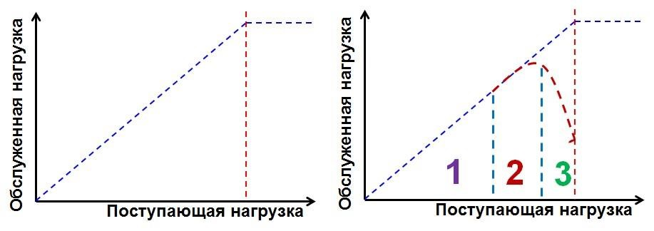

**Предотвращение перегрузки (CongestionAvoidance)**

Основными методами **предотвращения перегрузок** являются комбинации механизмов управления трафиком и очередями:

* явное прямое указание перегрузки (EFCI - Explicit Forward Congestion Indication) – широко использовалось в сетях FR, АТМ есть в IPv6;
* маркировка пакетов при контроле параметров пользователя – широко использовалось в сетях ATM, есть в DiffServ/MPLS (**маркерное ведро**);
* управление доступом в сеть на основе контроля ресурсов (метод **САС в АТМ**);
* контроль потока служб на основе окна, скорости и кредита – TCP, SCCP.
* блокировка вызовов – ТфОП, АТМ, Н.323;
* **использование гибких механизмов управления трафиком**

**Сегодня** под **механизмами управления трафиком** подразумевает поддержку следующих операций, определенных стандартом **ITU-T Rec. Y.1221** (03/2002):

1. **Traffic policing** - планирование трафика
2. **TrafficScheduling** - выбор алгоритмов обслуживания
3. **Traffic shaping**- формирование трафика

**Traffic Policing**. Для **планирования** трафика используются следующие механизмы:

* Metering – **сравнение** входящего трафика с профилем, заявленным в SLA и включение действий разметки или отбрасывания
* Marking – **Разметка («расцветка»)**. Назначение приоритета входящим пакетам, чтобы указать, соответствует ли каждый пакет профилю трафика по результатам сравнения
* Dropping – Удаление пакета в соответствии с результатом сравнения.

**Traffic Scheduling** – способность осуществлять приоритетную передачу пакетов, основанную на классификации или политике качества обслуживания, с помощью нескольких очередей.

**Traffic Shaping**– Формирование и профилирование трафика.**Traffic Shaping**предназначен для сглаживания пульсаций «взрывного» трафика, уменьшения неравномерности продвижения пакетов.

Во время формирования, поток трафика сглаживается и становится более предсказуемыми. Это облегчает управления буферной памятью и очередями, и позволяет другим функциям управления трафиком более эффективно работать, обеспечивая соблюдение SLA.

Формирователи задерживает некоторые или все пакеты в потоке для того, чтобы поток соответствовал профилю трафика в SLA. Пакеты могут быть отброшены, если буферной памяти недостаточно.

Формирование трафика осуществляется в узле доступа в сеть.

В стандарте DiffServ механизм **Traffic Shaping** реализуется посредством алгоритмов:

* «**leaky bucket**» (дырявое ведро) – разработан еще для технологий FR и ATM и широко применяется для профилирования пульсирующего трафика, включая сброс пакетов при нарушениях SLA.
* «**token bucket**» (маркерное ведро) - применяется как для профилирования, так и сглаживания (мягкого

формирования) пульсирующего трафика

**6. Стандарты и Технологии управления качеством в мультисервисных сетях..**

QoSсвязана с возможностью сети предоставить клиенту необходимый ему уровень услуг в условиях работы поверх сетей с самыми разнообразными технологиями, включая FrameRelay, ATM, Ethernet, сети IEEE-802., SDH, и маршрутизуемые IP-сети.

QoS представляет собой собрание технологий, которые позволяют приложениям запрашивать и получать предсказуемый уровень услуг с точки зрения пропускной способности, временного разброса задержки откликa, а также общей задержки доставки данных.

В рамках работ **ITU-T** по стандартизации качества обслуживания предусмотрены следующие этапы решения задачи обеспечения QoS для конвергированных сетей ТфОП/IP с учетом перехода к сетям нового поколения NGN:

|  |  |
| --- | --- |
| − | создание **согласованного общего набора рабочих характеристик сетей IP и норм** для этого набора характеристик; |
| − | внедрение **сетевых механизмов (технологий)**, которые будут обеспечивать заданные показатели качества обслуживания в конфигурации «терминал - терминал»; |
| − | вложение нормированных показателей качества обслуживания в протоколы сигнализации; |
| − | разработка архитектуры сетевых механизмов поддержки. |

В 2002г. ITU-T опубликовал **два международных стандарта**, которые отвечают первому из перечисленных этапов.

− Рекомендация **ITU-T Y.1540** описывает **стандартные сетевые характеристики (показатели качества) для передачи пакетов в сетях IP**.

− Рекомендация **ITU-T Y.I541** определяет **нормы для параметров (показателей качества)**, определённых в рекомендации **Y.1540**, между двумя граничными сетевыми интерфейс – точками подключения оконечных терминальных устройств.

**Рекомендация ITU-T Y.1540**

Определены следующие сетевые характеристики как наиболее важные по степени их влияния на сквозное качество обслуживание (от источника до получателя):

− производительность сети (измеряется пропускной способностью, полосой пропускания, скоростью передачи – BW, бит/с – определяется в соответствии с **ITU-T Y.1221**);

− надёжность сети/сетевых элементов; − параметры доставки IP пакетов по сети:

* абсолютная задержка –**IPTD**; • вариация задержки (джиттер)– **IPDV**;
* потери пакетов– **IPLR**.
* ошибки в пакетах – **IPER**

В развитии стандартов NGN несколько международных организаций тесно координируют свои усилия. Наиболее крупные из них – **ITU-T (серия стандартов Y.100-Y.4xxx), IETF, IEEE, ETSI, 3GPP**.

QoS подразумевает улучшение параметров или достижение большей предсказуемости предоставляемых услуг. **Это достигается следующими методами:**

|  |  |
| --- | --- |
| − | Поддержкой определенной полосы пропускания. |
| − | Сокращением вероятности потери кадров. |
| − | Исключением или управляемостью сетевых перегрузок. |
| − | Возможностью конфигурирования сетевого трафика. |
| − | Установкой количественных характеристик трафика по пути через сеть. |

**IETF** определяет следующие две **архитектуры (механизма, технологии)** управления качеством, реализующие эти методы:

− Интегрированные услуги **(IntServ – RFC 1633, 2205, 2705)**

− Дифференцированные услуги (**DiffServ – RFC-2475**)

IntServ для явного задания уровня услуги (QoS) использует протокол RSVP. Это делается путем уведомления об этом требовании всех узлов вдоль пути обмена. Если все сетевые устройства вдоль пути могут предоставить запрошенную полосу, резервирование завершается успешно (смотри документ RFC-1633).

DiffServ, вместо того чтобы уведомлять о требованиях приложения, использует в IP-заголовке DiffServCodePoint (DSCP), чтобы указать требуемые уровни QoS.

**IP – это протокол не гарантирующий качество.**

Основной причиной отсутствия гарантий качества для услуг реального времени у протокола IP – он работает в дейиаграммном режиме (т.е. - без установления соединений - CLNS), следовательно, не гарантируется ни порядок доставки пакетов, ни время доставки, ни вероятность их доставки.

Для услуг реального времени, таких как телефония – использование протокола IP в качестве транспорта – приводит к снижению основных показателей передачи речи – разборчивости!

**Основные технологии управления качеством в МСС реализуются на уровне L2 !!!**

Для уровня L2 сегодня предложен набор технологий QoS:

* Int-Serv (RSVP, LDP, RAS,…)
* DiffServ (ToS, DSCP, CoS)
* MPLS, PBB, VLAN (802.1p/Q) (интеграция Int-Serv и DiffServ, PHB-классы + набор механизмов управления

очередями)

**L2 QoS предполагает следующее:**

1. **Управление входными очередями:** когда кадр приходит на вход порта, он может быть отнесен к одной из нескольких очередей, ассоциированных с портом, прежде чем он будет направлен на один из выходных портов. Обычно, несколько очередей используются тогда, когда различные информационные потоки требуют различных уровней услуг или минимизации задержки. Например, IP мультимедиа требует минимизации задержки, в отличие от передачи данных в FTP, WWW, email, Telnet, и т.д.
2. **Классификация трафика:** процесс классификации поступающихво входную очередь пакетов включает просмотр различных полей в заголовке Ethernet L2, а также полей IP-заголовка (уровень 3 - L3) и заголовков TCP/UDP (уровень 4 - L4), чтобы обеспечить определенный уровень услуг при коммутации пакетов. Часто в качестве признаков для классификации используются **списки управления доступомACL**(AccessControlLists), широко используемые также для решения вопросов безопасности, в частности, для фильтрации пакетов по разным признакам.
3. **Traffic Policing and Marking** (**Политика анализа и разметки трафика):** анализ кадра Ethernet, чтобы определить, не будет ли превышен заданный уровень трафика за определенный интервал времени. Если кадр создает ситуацию, при которой трафик превысит заданный уровень, он будет отброшен, иначе он будет промаркирован соответствующим значением приоритета (CoS, ToS, DSCP). В частности, значение приоритета может быть понижено, для чего коммутатор имеет возможность модифицировать CoS в заголовке уровня L2 (MPLS, 802.1q) или L3 (ToS – Type of Service) в IPv4-заголовке.
4. **Traffic Shaping** (**Формирование и профилирование трафика)**. TrafficShapingпредназначен для сглаживания пульсаций «взрывного» трафика, уменьшения неравномерности продвижения пакетов. Во время формирования, поток трафика сглаживается и становится более предсказуемыми. Это облегчает управления буферной памятью и очередями, и позволяет другим функциям управления трафиком более эффективно работать, обеспечивая соблюдение SLA.
5. **Управление выходными очередями:** после процесса **TrafficShaping** коммутатор поместит кадр Ethernet, в выходную очередь для последующей коммутации. Коммутатор выполнит управление буфером так, чтобы не произошло переполнение, **например**, с помощью алгоритма **RED** (RandomEarlyDiscard), когда некоторые кадры случайным образом удаляются из очереди. Когда буферы окажутся заполнены до определенного уровня, кадры с низким уровнем приоритета отбрасываются, в очереди сохраняются только высокоприоритетные кадры.

**Рассмотрим детальнее технологии управления QoS:**

**1. Технологии IntServ**

Интегрированное обслуживание **(RFC 1633, 2205,2705) основано на резервировании таких сетевых ресурсов, как:**

* пропускная способность (BW) в сетевых интерфейсах
* буферная память в узлах коммутации и маршрутизации.

**Согласно RFC 1633** модель IntServ **включает четыре** основных механизма**:**

* 1. **планировщик пакетов (packetscheduler) –** поддержка нескольких дисциплин **обслуживания очередей**,
  2. **классификатор (classifier) –** назначение классов и контроль трафика**,**
  3. **контроль принятия пакета (admissioncontrol)** – оценка имеющихся сетевых ресурсов и ограничение входящего трафика,
  4. **протокол резервирования ресурсов (**ResourcereSerVationProtocol**– RSVP).**

Применение модели **IntServ** оказывается идеальным выбором для приложений **реального времени**. Однако, для ряда приложений такой уровень QoS становится излишним как по ресурсам, так и по цене и сложности реализации. Как удовлетворить требованиям разных приложений?

Были предложены «ресурсосберегающие» методы поддержки QoS, одним из которых является **DiffServ**.

**2. Технологии DiffServ:**

В технологии DS, различают две области (домена) регулирования трафика:

* 1. **Граница опорной сети (домен DS – RFC-2475)**
  2. **Ядро сети – Core Network (домен PHB – RFC-2597 – классы AF, RFC-2598 – класс EF)**

Основные принципы, которые позволяют обеспечить условия пропуска для всех видов информации по пакетной сети, сформулированы в RFC-2475 и заключаются в следующем:

1. Дифференцировать все виды трафика на **несколько крупных классов**
2. Предоставить в транспортной сети **индивидуальные условия** прохождения **для каждого вида трафика**

**1. Дифференциация трафика согласно RFC-2475, подразумевает следующие механизмы:**

1. Классификация всех видов информации при вводе ее в мультисервисную сеть на несколько крупных (**агрегированных) классов**,
2. Выделение приоритетных классов («расцветка» трафика),
3. Обеспечение индивидуальных условий пропуска для различных («цветных») классов, вплоть до выделения гарантированной ПП и создания (эмуляции) каналов в сети с КП, например, для речи и других приоритетных видов информации!

**Граница опорной сети**

На границах сети выполняются наиболее сложные функции по классификации и агрегации трафика.

**Агрегация трафика**– это формирование входящих пакетов, переносящих различную информацию по крупным агрегатным блокам, к которым применимы **групповые политики качества**.

**Агрегация включает следующие этапы:**

анализ трафика, т.е. классификацию входящих пакетов, например по спискам прав доступа (ACL), сопоставление полученной информации с заявленными характеристиками трафика в базе данных (SLA), маркировку пакетов специальным кодовым словом DSCP (Diff Serv Code Point) – 6 бит, что позволяет организовать до 26=64 классов обслуживания. формирование (shaping) трафика в различные очереди по приоритетам.

Функции агрегации выполняет так называемый **порт доступа** в домен DS (port-access), реализуемый в узлах доступа к опорной сети, например, в:

* шлюзах,
* BRAS (Broadband bordur Router Access Server)
* LER / MPLS (Label Edge Router)
* Пограничных контроллерах сессий (SBC) и т.п. сетевых устройствах.

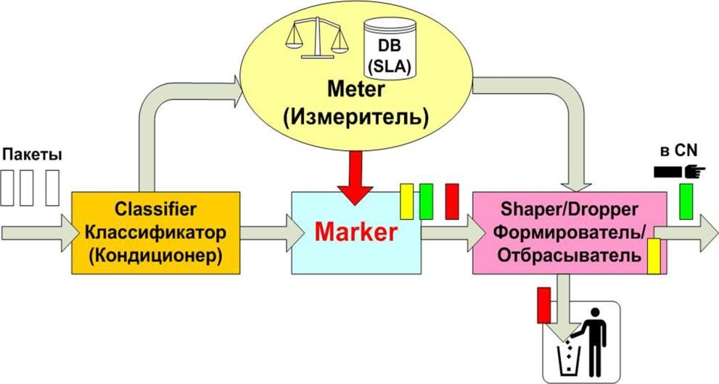

**Процесс Diff_Services в порту доступа**

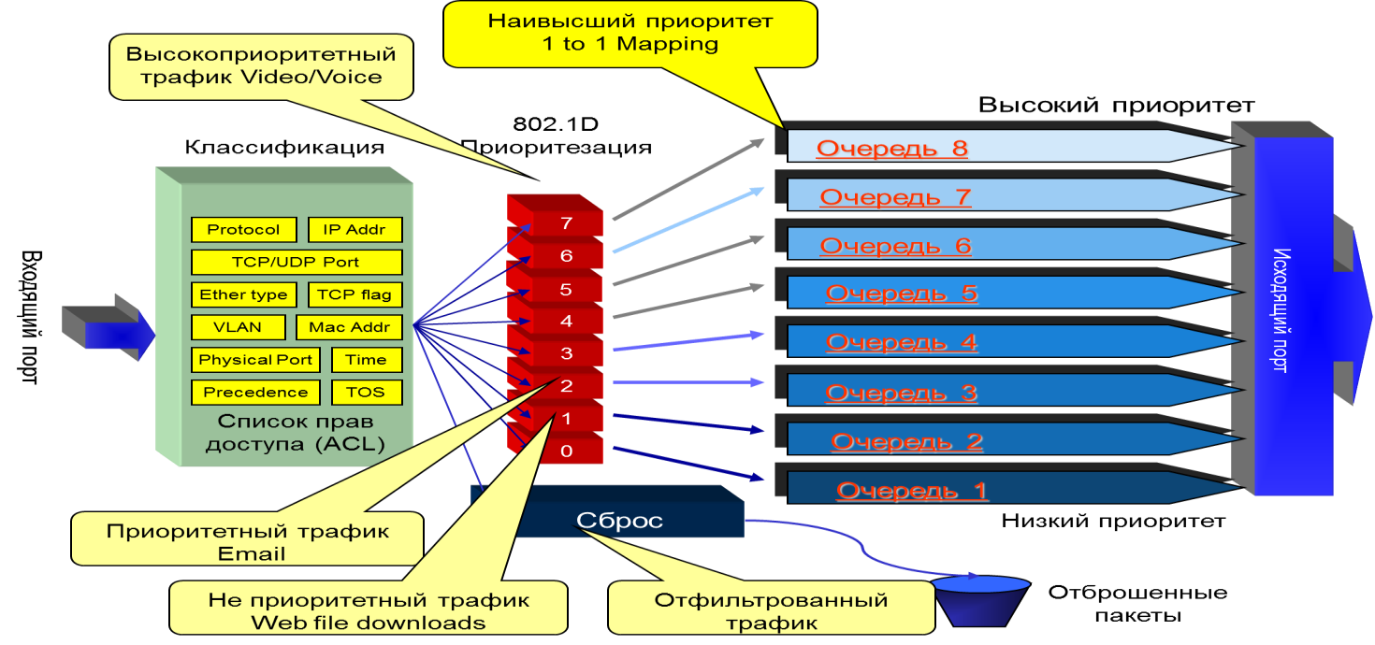

Важнейшим условием работы механизмов, изображенных на рисунке – является предварительное заключение с клиентом договора о качестве предоставляемых услуг – SLA.

Соглашение об уровне сервиса (Service Level Agreement, SLA) – договор на предоставление услуг между клиентом и провайдером с подробным перечнем предоставляемых услуг (т.е. в SLA оговаривается профиль трафика – Vпик, Vср, Кпач, Tпик, …).

Провайдер услуг должен гарантировать, что трафик клиента будет обслуживаться в соответствии с оговоренными в SLA параметрами QoS.

Данные SLA заносятся в клиентскую базу данных для того, чтобы в дальнейшем измеритель в устройстве доступа мог сравнивать поступающий от клиента трафик на предмет соответствия заявленному в SLA – т.е. профилю трафика. Пакеты, удовлетворяющие профилю трафика, заявленному в SLA, получают в маркере приоритетную маркировку посредством кодового слова DSCP (6 бит).

Также обеспечивается реклассификация пакетов на основе заданной администратором политики качества обслуживания. Например, пользователь назначает высокий приоритет своему трафику и передает его в сеть. Этот приоритет может затем быть понижен в соответствии с сетевой политикой, а не на основе требований пользователя. Данный механизм является ключевым в обеспечении качества обслуживания в рамках всей сети.

**Классификация дисциплин обслуживания (ДО)** **бесприоритетные ДО.**

БДО **–** выбирают заявки без учета их важности, например, по признаку последовательности поступления*.*

* **линейные ДО**. **Линейные ДО** характеризуются одинаковым среднем временем ожидания не зависимо от длительности заявки (т.е. трудоемкости).
* в порядке поступления (FIFO) – «первый пришел, первым обслужен»
* в инверсном порядке (LIFO) – принцип стека - «первый пришел, последним обслужен»;
* случайный выбор (RAND) – обслуживание в произвольном порядке.
* **циклические ДО**
* циклический алгоритм (RR) – RobinRound (круговой циклический алгоритм)
* многоуровневый циклический алгоритм (FB) – FeedBack (обратная связь) – многоуровневый циклический алгоритм
* смешанный алгоритм

**приоритетные ДО**

* с фиксированным приоритетом
* ДО с относительным приоритетом (ОП)
* с абсолютным приоритетом (АП)
* адаптивное обслуживание
* с динамическим приоритетом
* в зависимости от tожид. • в зависимости от tобслуж.

Для трафика мультисервисных сетей, характеризующегося различными требованиями к передаче различных видов информации, используются **классовые дисциплины обслуживания**, позволяющие реализовать принцип дифференцированного подхода к различным агрегированным классам трафика (DiffServ).

Для полноценного **управления таким трафиком**, включая защиту от перегрузок, разработаны следующие механизмы организации очередей и формирования трафика (Механизмы Активного Управления Очередью (ActiveQueueManagement – AQM**)**):

1. **PriorityQueuing (PQ)** – очередь с абсолютным приоритетом. PQ обеспечивает безусловный приоритет одних пакетов над другими. Можно организовать несколько очередей, например: high, medium, normal и low. Обработка ведется последовательно (от high до low), начинается с высокоприоритетной очереди и до ее полной очистки не переходит к менее приоритетным очередям. Таким образом, PQ допускает **монополизацию канала** высокоприоритетными очередями. Трафик, приоритет которого явно не указан, попадет в очередь по умолчанию

(default).

1. **Class Based Queueing (CBQ)** - классовая дисциплина, предназначенная для создания сложных систем управления трафиком. Поддерживает ограничения и приоритеты
2. **Weighted Fair Queuing (WFQ)** – взвешенная справедливая очередь,
3. **Class-Based Weighted Fair Queuing (CBWFQ)**– тоже, но с классификацией,
4. **Low Latency Queuing (LLQ)** – очередь с малой задержкой,
5. **Tail Drop (TD или DT)** – Отбрасывание конца очереди (или Обрубание хвоста очереди)
6. **Random early detection (RED)** (Произвольное Раннее Обнаружение) - управление переполнением очередей (по превышению порога).
7. **Weighted Random Early Detection (WRED)** - Взвешенное Произвольное (случайное) Раннее Обнаружение -

управление переполнением очередей, с возможностями предотвращения перегрузок (несколько порогов!) (ТСР, FR, ATM).

Приоритезация трафика требуется в узких, загруженных местах, когда пропускной способности интерфейса не хватает для передачи всех поступающих пакетов и нужно каким-то образом дифференцировать их обработку. Приоритезациянеобходима также и в случае предотвращения влияния всплесков сетевой активности на чувствительный к задержкам трафик.

1. **PQ – Очереди с абсолютными приоритетами**.

PQ обеспечивает безусловный приоритет одних пакетов над другими. Может быть организовано N очередей от **high** до **low**.

Обработка ведется последовательно, начинается с высокоприоритетной очереди (**high**) и до ее полной очистки не переходит к менее приоритетным очередям.

Недостаток этой дисциплины – если в поступающих пакетах присутствует интенсивный трафик реального времени (например, видео), то возможна монополизация канала высокоприоритетными очередями.

1. **CBQ** (ClassBasedQueueing) - классовая дисциплина, предназначенная для создания сложных систем управления трафиком.

Поддерживает ограничения и приоритеты. Когда трафик передается на обработку классовой дисциплине, он должен быть отнесен к одному из классов (классифицирован). Определение принадлежности пакета к тому или иному классу выполняется фильтрами.

Фильтры CBQ возвращают результат классификации (класс пакета), после чего пакет передается в очередь, соответствующую заданному классу.

Каждый из классов в свою очередь может состоять из подклассов и иметь свой набор фильтров для выполнения более точной классификации своей доли трафика. В противном случае пакет обслуживается дисциплиной одной очередью класса.

Классовые дисциплины выполняют шейпинг (формирование) трафика, с целью переупорядочивания пакетов и управления скоростью их передачи. Это необходимо в случае перенаправления трафика с высокоскоростного интерфейса (например, Еthernet) на медленный (например, модем). Это позволяет различным приложениям совместно использовать одну и ту же сеть, причем каждое из них предъявляет свои специфические требования к ширине полосы или к задержке.

**3. WFQ –** WeightedFairQueuing – **Взвешенные справедливые очереди**. WFQ автоматически разбивает трафик на потоки (flows). По умолчанию их число равно 256, но может быть изменено. Если потоков больше, чем очередей, то в одну очередь помещается несколько потоков. Принадлежность пакета к потоку (классификация) определяется на основе TOS, протокола, IP адреса источника, IP адреса назначения, порта источника или порта назначения.

Обработчик WFQ (scheduler) обеспечивает равномерное (fair - честное) разделение полосы между существующими потоками. Для этого доступная полоса делится на число потоков и каждый получает равную часть. Кроме того, каждый поток получает свой вес, пропорциональный IP приоритету (TOS), который также учитывается обработчиком. В итоге WFQ автоматически справедливо распределяет доступную пропускную способность, дополнительно учитывая TOS.

Потоки с одинаковыми IP приоритетами TOS получат равные доли полосы пропускания; потоки с большим IP приоритетом – большую долю полосы.

В случае перегрузок ненагруженные высокоприоритетные потоки функционируют без изменений, а низкоприоритетные высоконагруженные – ограничиваются.

Вместе с WFQ работает RSVP.

По умолчанию WFQ включается на низкоскоростных интерфейсах.

1. **CBWFQ – Class Based Weighted Fair Queuing**  CBWFQ соответствует механизму обслуживания очередей на основе классов.

Весь трафик разбивается на 64 класса на основании следующих параметров:

* + входной интерфейс,
  + аксесс лист (accesslist),
  + протокол,
  + значение DSCP,
  + метка MPLS QoS и др.

Общая пропускная способность выходного интерфейса распределяется по классам.

Выделяемую каждому классу полосу пропускания можно определять как в абсолютном значении (bandwidth в kbit/s) или в процентах (bandwidthpercent) относительно установленного значения на интерфейсе.

Пакеты, не попадающие в сконфигурированные классы, попадают в класс по умолчанию, который можно дополнительно настроить и который получает оставшуюся свободной полосу пропускания канала.

При переполнении очереди любого класса пакеты данного класса игнорируются.

Алгоритм отклонения пакетов внутри каждого класса можно выбирать.

Только для класса по умолчанию можно включить равномерное (честное) деление полосы.

CBWFQ поддерживает взаимодействие с RSVP.

1. **LLQ – LowLatencyQueuing**

LLQ – очередность с низкой задержкой.

LLQ можно рассматривать как механизм CBWFQ с приоритетной очередью PQ (LLQ = PQ + CBWFQ).

PQ в LLQ позволяет обеспечить обслуживание чувствительного к задержке трафика.

LLQ рекомендуется в случае наличия голосового (VoIP) трафика. Кроме того, он хорошо работает с видеоконференциями.

1. **Taildrop** (Отбрасывание конца очереди или Обрубание хвоста) – простейший алгоритм AQM для управления переполнением очередей. Используется для низкоприоритетного трафика различными протоколами, например, Ethernet.
2. **WRED (WeightedRandomEarlyDetection)** – взвешенное случайное обнаружение.

Данный механизм широко используется протоколами FrameRelay и ТСР, позволяя гибко управлять скоростью передачи путем обмена извещениями о перегрузках.

**7. Сравнение технологий широкополосного фиксированного доступа и широкополосного беспроводного доступа (BWA).**

На современном рынке **ш/п фиксированного** доступа актуальны три основные технологии:

1. Технология xDSL. Для абонентского доступа используется асимметричный вариант – ADSL.
2. Технология ETTH
3. Технология FTTx. Наиболее популярна разновидность FTTx – xPON. Среди семейства xPON (APON, BPON, GPON, GEPON) – лучшие показатели у GEPON. Сравним эти технологии доступа по следующим характеристикам:
4. Пропускная способность
5. Тип среды передачи
6. Особенности среды передачи
7. Виды модуляции/линейные коды
8. Топологическая схема доступа
9. Элементы сети доступа
10. Стоимость доступа
11. Надежность сети доступа
12. Степень стандартизации технологии
13. Перспективы технологии
14. Достоинства
15. недостатки

|  |  |  |  |  |
| --- | --- | --- | --- | --- |
|  | | ADSL | ETTH | GEPON |
| Пропускная способность | | Направление Down – До 25 Мбит/с для ADSL2+ на линии до 500 м. Направление Up – До 1 Мбит/с для ADSL2+ на линии до 500 м. | 100 Мбит/сот порта коммутатора до абонентского порта на линии UTP-5 до 100 м. | от OLT: 1 Гбит/с для GEPON 2…2,5 Гбит/с для turbo-GEPON Делится на N –число абонентов (N=16…64)  При N=32 абонента – до каждой абонентской установки (ONT) доводится поток со скоростью до  2000/32=60 Мбит/с |
| Тип среды передачи | | Многопарные телефонные кабели | Неэкранированная витая пара типаUTP категорий 5 или 6 | Одномодовое оптическое волокно |
| Особенности среды передачи | | Рассчитаны на работу в спектре телефонного сигнала (0,3…3,4 КГц). При использовании ADSL2+ спектр частот расширяется до 4,5 МГц, что  вызывает недопустимые переходные  помехи в других парах как на дальнем конце (FEXT) так и на ближнем конце  (NEXT) | Расстояние до 100 м  Количество жил в кабеле – от 4 до  8 Спектр частот до 400 МГц | Расстояние пассивного части определяется расчетом баланса  оптической мощности и зависит от количества абонентов и,  соответственно коэффициента деления в сплиттерах.  От 500м до 20 км |
| Виды модуляции/линейные коды | | Направление Down – DMT-модуляция с разбивкой спектра частот от 200 КГц до 4,5 МГЦ на 512/1024 или 2048 частотных канала с линейными  кодами от QAM-8 до QAM-64 в каждом частотном канале | Линейный код «Манчестер-1» | 8B/10B |
| Топологическая схема доступа | | Звезда (от одного DSLAM – к множеству абонентскихADSL-  модемов) | На уровне доступа – звезда  На уровне распределения – дерево с резервными путями с  поддержкой протокола STP  На уровне агрегации – кольцо. | Пассивное дерево |
| Элементы сети доступа | | Операторская сторона – мультиплексор ADSL-доступа (DSLAM)  Абонентская сторона – ADSL-модем | Операторская сторона – коммутаторы уровня доступа и распределения  Абонентская сторона – абонентские Ethernet-терминалы  (сетевые карты/порты) агрегированные в различные бытовые устройства | Операторская сторона – OLT  Абонентская сторона – ONT (ONU)  Пассивная линия – оптоволокно и оптические делители (сплиттеры) |
| Стоимость доступа | СAPEX | Кап.затраты необходимы только на оконечное оборудование. Линия уже  существует | Капзатраты больше чем на xDSL но меньше чем на GEPON | Капзатраты относительно малы на пассивную часть, но высокие на  активное оконечное оборудование (OLT/ONT) |
| OPEX | Эксплуатационные затраты выше чем для ETTH и GEPON | Меньще чем на xDSL, но чуть выше чем на GEPON | Минимальные |
| Т окупаемости | От 1,5 года до 3 лет | 1…2 года | От 3 лет до 5 лет |
| Надежность сети доступа | | Низкая | Высокая | Средняя |
| **Степень стандартизации технологии** | | **Стандарты ITU-T G.992.1…G.992.5** | **Стандарты IEEE**  **802.3u (Fast Ethernet),**  **802.1p/Q (VLAN)** | **Стандарт ITU-TG.984.3**  **Оптический интерфейс - стандарт IEEE 802.3ah** |
| Перспективы технологии | | Почти никаких, но в районах с малой плотностью и трудной доступностью – почти единственный вариант | Самая популярная сейчас с перспективами на 10…15 лет | Активно внедряется сейчас  При переходе на 10 GEPON – будет самая перспективная |
| Достоинства | | Быстрый ввод на существующих телефонных кабелях | Простота и низкая стоимость организации сети доступа | Низкая стоимость организации пассивной части сети |
|  | |  | Гарантированная пропускная способность, слабо зависящая от количества абонентов |  |
| Недостатки | | Скорость передачи зависит от множества параметров:   1. От длины линии и соответственно от параметров этой линии (сопротивление шлейфа, асимметрия, емкость, …) 2. От количества активных абонентов в пределах данной многопарной системы | -    Лучшая из этих трех технологий !!! | Высокая стоимость активного оборудования  Зависимость скорости передачи от числа активных абонентов Безопасность доступа требует дополнительных затрат на шифрование информации |

**Технологии BWA.**

В качестве основы сравнения необходимо использовать тот же подход, что и в ответе на вопрос 15. Сравниваемые технологии относятся к 4-му поколению (4G).

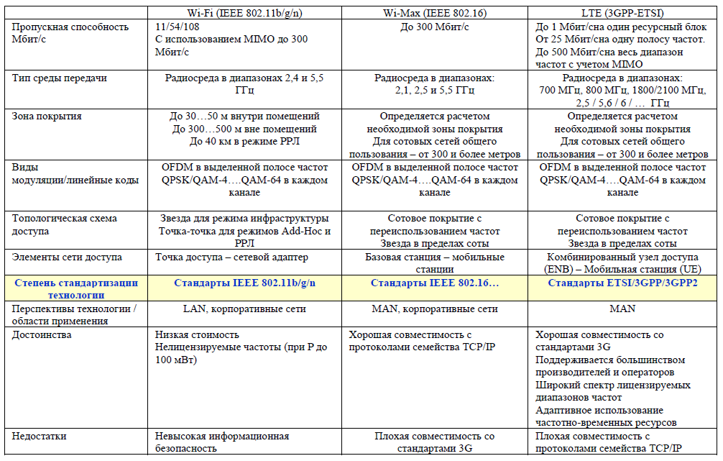

***Задачи:***

1. **Рассчитать пропускную способность TCP-соединения** (С бит/с) при следующих параметрах протокола TCP:

1. Максимальный размер ТСР-сегмента MSS=1420 байт,
2. Время передачи IP-пакета до адресата и обратно RTT=100 мс,
3. Вероятность потери IP-пакета p=0,01

**Решение (пример):**

**C (байт/с) <= (MSS/RTT)×(1/√p)**

𝐂 **= 14200*10 = 142 Кбайт/с= 142*8 Байт = 1136 Кбит/с** с 𝑹𝑻𝑻 𝒑

Где:

MSS - максимальный размер сегмента TCP

RTT – RoundtoTime – Время полного оборота пакета в сети (например, от клиента до сервера и назад)

1. **Рассчитать требуемую пропускную способность сетевого интерфейса** (физический уровень) при передаче речи по стеку RTP/UDP/IP/Ethernet с параметрами:
   1. аудиокодек G.729
   2. количество речевых пакетов в одной IP-дейтаграмме – 6.

**Решение (пример):**

При формировании и передаче речевых пакетов, возникает избыточность, вызванная добавлением к речевым кадрам **протокольных заголовков**. Это приводит к тому, что пропускная способность, которую надо выделять на уровне сетевого интерфейса, может значительно превосходить скорость работы выбранного аудиокодека.

Рисунок наглядно демонстрирует причину возникновения протокольной избыточности.

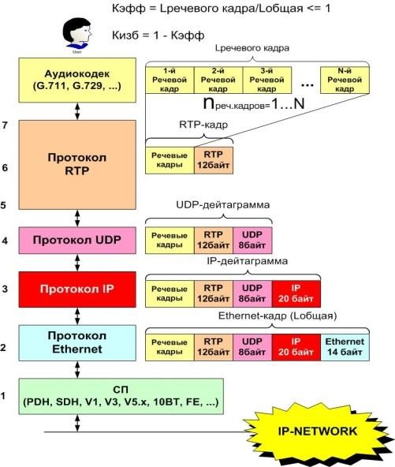

Рисунок – Ступени добавления протокольной (избыточной) информации в процессе формирования речевогоIP-пакета.

Рассчитаем коэффициенты избыточности **пакетного речевого трафика** от различных шлюзов и SIP-терминалов.

В дальнейшем, значения этих коэффициентов учитываются при расчете требуемой пропускной способности в пакетной сети. Пусть **задан** аудиокодекG.729, имеющий следующие характеристики. Таблица: характеристики аудиокодека G.729



Количество речевых кадров **nреч**, вкладываемых в один IP-пакет определяется из компромисса между:

* **требуемым качеством**, которое в свою очередь оценивается по абсолютной допустимой задержке, и
* **допустимой избыточностью**, влияющей на результирующую скорость передачи, и, соответственно, требуемую пропускную способность

сетевого интерфейса.

**Для кодека G.729:**

**Lречевого кадра = nреч*L = 5*10 = 50 байт** – длина отрезка речи из **n** речевых кадров, вкладываемых в одну IP-дейтаграмму.

**Lобщая = Lречевого кадра + Lзаголовков = 50 + 12 + 8 + 20 + 14 = 104 байт** – общая длина IP-дейтаграммы. **Кэфф = Lречевого кадра / Lобщая = 50/104 = 0,48**– доля полезной (речевой) информации в IP-дейтаграмме. **Кизб = 1 - Кэфф = 1 - 0,48 = 0,52** – доля служебной (протокольной) информации в IP-дейтаграмме.

С учетом рассчитанного Кизб, определим требуемую пропускную способность, выделяемую в сетевом интерфейсе для одной СЛ (одного виртуального цифрового канала), при использовании аудиокодека G.729:

**СслG.729 (кбит/с) = VG.729 /Кэфф = 8 /0,48 = 16,67 Кбит/с**

# **УСС ТЕОРИЯ**

**TMN**

1. Назначение и общая характеристика системы управления. Основные технологии управления.
2. Основные аспекты информационной архитектуры TMN. Дерево описания информационных объектов (корневые элементы MIB – Global Tree).
3. Технология SNMP. Основные характеристики протокола SNMP. Набор услуг (PDU) протокола SNMP v.1.
4. Логическая архитектура TMN (пирамида). Характеристика пяти функциональных областей TMN.

**1. Назначение и общая характеристика системы управления.**

Сеть связи (СС) – совокупность узлов и линий между ними, для транспортировки сообщений в виде электрических сигналов от источника к получателю. Сигналы по сети связи могут быть переданы многими способами. Существует задача поиска оптимального способа, позволяющего за минимальное время с минимальными потерями и затратами выполнить требования пользователя, оказать ему услугу с необходимым уровнем качества.

Для реализации услуги связи недостаточно иметь оптимально построенные СС и оборудование, необходимо создать вспомогательные службы, надстройки над СС, которые обеспечили бы устойчивое функционирование СС в течение всего срока существования, независимо от длительности срока службы аппаратуры и внешних дестабилизирующих воздействий. Надстройки:

* системы технической эксплуатации;
* тарификации;
* метрологического обеспечения;
* маркетинга и продажи услуг;
* планирования развития сеть и т.д.

Полный перечень систем зависит от конкретного вида сети связи (первичная, телефонная и т. д.).

Совокупность этих систем поддерживает **транспортную сеть**, обеспечивая ее функционирование и предоставление различных услуг с необходимым уровнем качества.

**Системы поддержки функционирования объединяются общим понятием - система управления, основным назначением которой является оптимальное управление услугами, сетью связи, качеством предоставляемых услуг**.

Оптимизация имеет цель – сокращение эксплуатационных и управленческих издержек оператора, с целью повышения его конкурентноспособности.

Сеть связи совместно с системой управления образуют систему связи (рис. 1)

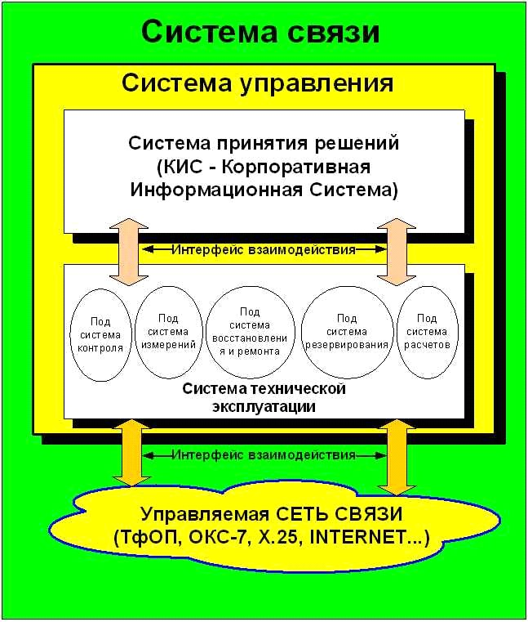

В современных условиях оптимизация возможна только при условии автоматизации системы управления.

За последние 15…20 лет было предложено несколько технологий, позволяющих оптимизировать либо всю управляющую надстройку над сетью, либо только отдельные уровни управления, например – управление отдельными элементами сети или управление всей сетью.

**Рассмотрим сравнение этих технологий.**

**Технологии управления.**

**TMN-технология**. 1992 ITU-T (M.3000-M.36xx; X.700-X.7xx) **Главные достоинства** – высокая функциональность, продуманность и взаимосвязь всех задач управления.

Эта взаимосвязь осуществляется благодаря развитой системе архитектур.

Данная технология состоит из нескольких архитектур:

* **логическая уровневая архитектура – LLA (пирамида);**
* **функциональная архитектура**, содержит ряд функций по управлению, в числе которых часто упоминают пять следующих задач (групп функций):

1.CM – управление конфигурацией сети;

2.FM – управление устранением последствий отказов;

3.AM – управление расчетами ;

4.PM – управление качеством предоставляемых услуг; 5.SM – управление безопасностью.

* **физическая архитектура**, рассматривает способы реализаций перечисленных выше функций с помощью аппаратно-программных средств.
* **Информационная архитектура,** рассматривает отношения между системой управления (менеджер) и объектами управления (агентами), способы представления управляющей информации, управляющие протоколы и т.п.

**Недостатками TMN**, затрудняющими ее внедрение являются:

6.Чрезмерная громоздкость (как в техническом, так и в стоимостном плане) протокольных стеков и информационных моделей OSI, лежащих в основе стандартных интерфейсов TMN

7.Технология TMN берет свое начало из теории, а не из практики. Поэтому большинство ее ключевых составляющих (языки, протоколы, модели) не были широко используемы в телекоммуникациях.

8.TMN оперирует с очень сложным языком абстрактной синтаксической нотаций ASN.1, описывающим управляемые объекты и процессы. Средства поддержки этого языка очень дороги и доступны не всем.

9.В рекомендациях **ITU-T** проблема управления сетями с точки зрения реальных операторов, производителей и потребителей освещается очень абстрактно и не соответствует современным темпам развития сетей и услуг, поэтому многие технологические решения определяемые такой абстракцией оказываются просто невостребованными и ненужными.

10.Многими экспертами реализация TMN-интерфейсов рассматривается неоправданно сложным и дорогостоящим делом. Считается что протокольные стеки регламентированные для Q-интерфейса являются слишком "перегруженными" и "тяжелыми". Также считается что верхние уровни модели OSI для данных протокольных стеков стандартизированы довольно слабо, являются довольно абстрактными и сложными. Такая ситуация приводит к неоднородности интерпретации интерфейсов различными разработчиками. Чрезмерная сложность сказывается на надежности и цене программного обеспечения.

11.Недостаточная гибкость в реализации распределенных архитектур систем управления.

12.В концепции TMN отсутствуют средства разработки приложений для управления сетью.

Однако, несмотря на это, TMN сохранила основные свои позиции, но уже не как полноценная телекоммуникационная технология, а как.

**Несмотря на эти недостатки – TMN** является основой **общей концепции организации систем управления телекоммуникациями** и системы стандартов сетевого управления, а также технологической основой построения современных систем сетевого управления в том числе и в России, как это зафиксировано в концепции развития ВСС России.

Альтернативой ITU-Т является некоммерческая организация TMForum – группа, объединившая в себе более 380 ведущих телекоммуникационных провайдеров, операторов, системных интеграторов, производителей программного и аппаратного обеспечения, а также администраций.

Деятельность TMF охватывает:

* новое поколение СПО (OSS) и программного обеспечения (SW) (NGOSS);
* моделирование и автоматизация бизнес процессов;
* управление сетевыми технологиями следующего поколения;
* интеграция и практическая реализация аппаратных систем управления;
* управление услугами;
* организация систем "customer-care" на базе Web;
* управление электронной коммерцией;
* регламентирование взаимодействия с потребителями услуг.

TMF занимает лидирующее положение среди альтернативных организаций, занимающихся вопросами управления телекоммуникациями.

Основным практическим документом TMF, который определяет всю остальную деятельность организации является Telecom Operations Map (Схема телекоммуникационных операций), которая демонстрирует преемственность концептуальной части TMN и в то же самое время развивает TMN.

Преемственность заключается в представлении управления как многоуровневой абстракции, с выделением уровней управления сетевыми элементами ("процессы управления сетевыми элементами"), уровня управления сетью ("процессы управления сетью") и уровня управления услугами ("процессы формирования и предоставления услуг" и "процессы работы с абонентами").

**2. SNMP технология**. Основана на одноименном протоколе управления, разработанном IETF в стандартах RFC-

1155, 1157 и дальнейших модификациях. Начала свое внедрение с решения задач управления локальными вычислительными сетями. Сегодня SNMP широко используется для управления сетями INTERNET, FR, ATM. **Основное преимущество**:

* простота
* практическая реализация для многих приложений
* наличие усложненных версий, приспособленных для управления большими сетями. **Недостатки:**
* невысокая защищенность от НСД
* невысокая функциональность (нет функций фильтрации данных управления и функций определения зоны видимости объектов, что создает большой трафик от агента к менеджеру и большое время поиска информации в

MIB)

* первые версии SNMP имели недостаточное пространство адресации объектов (были приняты, так называемые,

короткие адреса).

**3. CORBA - 1995г, OMG.**

Основным решением, преодолевающим отмеченные недостатки технологий TMN и SNMP, является технология CORBA, обладающая заметно меньшей стоимостью в реализации.

**Архитектура CORBA**- брокера запросов к объектам, - технология распределенных вычислений, была определена Группой OMG (Object Management Group), консорциумом, объединяющим компании из разных отраслей.

Архитектура CORBA дает возможность выполнять связь между распределенными по сети объектами с использованием объектно-ориентированного подхода (что было заложено в протокол CMIP-TMN, но не было принято и реализовано). Главными объектами CORBA являются:

* Брокер запросов к объектам, представляющий собой, по сути, программную шину-интерфейс - для связи приложений с удаленными объектами. Эта программная шина (API) избавляет программиста от необходимости знать, где именно находится объект, и в каком он состоянии (активном или нет)
* Язык определения интерфейсов OMG IDL, который позволяет определить интерфейсы объектов и описать их структуру. Данный язык не зависит от реализации и является предпосылкой для создания объектов, работающих в гетерогенной среде.
* Дополнительные сервисы: динамическое формирование запросов (DII), репозитарий интерфейсов (IR), динамическая обработка запросов (DSI), сервис, унифицирующий правила взаимодействия различных брокеров запросов (GIOP, интерфейс сетевого и транспортного уровней)

Объектная модель CORBA позволяет производить разработку клиентской программы независимо от операционной системы и аппаратной платформы. Она обеспечивает возможность интеграции и передачи информации между разнородными объектными системами.

Наличие надежных реализаций и проработанность механизмов взаимодействия предопределили широкое распространение архитектуры CORBA в различных промышленных областях.

В последние 5 лет CORBA находится в зоне пристального внимания ведущих разработчиков телекоммуникационного оборудования. Многими изготовителями оборудования связи и управления уже сегодня предлагаются как системы управления, так и интерфейсы, базирующиеся на CORBA; имеются проекты отдельных международных стандартов по интерфейсам систем управления на базе CORBA, а сама CORBA введена как допустимый вариант реализации основных - стандартных в TMN - интерфейсов Q3/X.

**Достоинства:** - возможность создания интегрированных приложений для систем управления.

Интеграция приложений возможна как по горизонтали в рамках одного уровня управления (системы управления станциями коммутации, системы управления трафиком), так и по вертикали (интеграция различных уровней управления, например, системы управления услугами, системы управления сетью, бизнесом)

CORBA обладает более понятными пользователю средствами описания объектов, информационных потоков и процессов. Такими средствами являются:

* язык описания интерфейсов – **IDL**
* язык **UМL** - (универс. язык моделирования), который описывает объекты и процессы с помощью диаграмм,
* протоколы взаимодействия брокеров – **GIOP/IIOP** (Inernet Inter-ORB Protocol). **Недостатки:**

Использование CORBA-интерфейсов для интеграции систем управления требует очень трудоемкой работы по адаптации специфических особенностей управления в иные, чем TMN, технологии (адаптация информационных моделей и баз управляющей информации – MIB). Поскольку в международных организациях эта работа по стандартизации находится на начальной стадии, оператору, выбравшему технологию CORBA, необходимо предусмотреть соответствующие расходы и ресурсы. При этом у оператора имеются практически следующие основные варианты действий (при определенных обстоятельствах они могут дополнять друг друга):

* использование технологии CORBA на верхних уровнях управления TMN (бизнес и/или услуги) при сохранении существующих технологий на более низких уровнях управления,
* использование технологии CORBA как доминирующей с обеспечением необходимых шлюзов к оборудованию и системам существующих технологий.

Первый из вариантов более быстрый и дешевый, несмотря на необходимость решения задачи интеграции систем управления на уровне программных приложений (именно этот вариант практически рекомендован действующей редакцией документа Q.812 МСЭ-Т).

Второй из приведенных вариантов потребует выбора технологии шлюзов и, соответственно, использования программного обеспечения промежуточного слоя; если при реализации этого варианта возникнет необходимость в проектировании конвертора информационных моделей, стоимость его реализации может существенно возрасти.

4. 1998г. - группа компаний Intel, IBM, Cicso, MS разработали **технологиюWBEM**.

В основе лежит язык XML, общая инф-я модель CIM, а также технологии Java и html. Реализована в программных продуктах Microsoft – OLE-COM-DCOM.

**2. Основные аспекты информационной архитектуры TMN.**

Информационная модель TMN подводит итог трем предыдущим архитектурам и включает в себя следующие основные аспекты:

2.1. **Описание и классификация информации управления**

2.1.1. Язык описания

2.1.1.1. TMN – **ASN.1** (ISO: 8824 - 1990г, CCITT: X.208 - 1988г, x.680…683 - 1994г, ETSI: ETR 060 - 1995г)

2.1.1.2. TMN – F (OMG) – **IDL** – язык описания интерфейсов; **UML** – универсальный язык моделирования

2.1.2. Кодирование информации - BER (ISO: 8825 - 1994г, CCITT: X.209 - 1988г, x.690 - 1994г, ETSI: ETS

300.351 - 1995г)

2.1.3. Дерево описания объектов управления – MIT.

2.1.4. Структура и описание баз данных управления - MIB

**2.2. Отношения управления**

‒ Менеджер-Агент

‒ Стеки используемых протоколов

**2.3. Правила обмена информацией между Менеджером и Агентом** Управляющие протоколы **(профили верхних уровней)**:

‒ CMIP (ITU-T, Х.711) – протокол общей управляющей информацией;

‒ FTAM (ISO) – обмен большими массивами управляющей информацией;

‒ SNMP (RFC – 1157, 1907) – простой протокол управления сетью; ‒ OMAP (ITU-T, Q.750).

**2.4. Объектно-ориентированный подход**

‒ Классификация управляемых объектов (GDMO – руководство по описанию объекта управления). ‒ Объекты CORBA.

**2.5. Протоколы передачи (профили нижних уровней)**

‒ X.25 (ITU-T: X.25)

‒ CCS №7 (CCITT: Q.700…Q.708)

‒ TCP/IP (RFC)

Управление сетью связи – это прикладной информационный процесс, протекающий в распределенной среде.

Для организации обмена управляющей информацией в этой среде в TMN предложена структура “**менеджер - агент**”. При этом менеджер направляет команды на выполнение операций управления и получает уведомление от агента. Агент отвечает за выполнение команд от менеджера и за информирование менеджера о внештатных ситуациях.

Функциональный блок TMN может одновременно выступать в качестве агента по отношению к одной группе управляемых объектов и в качестве менеджера по отношению к другой группе управляемых объектов.

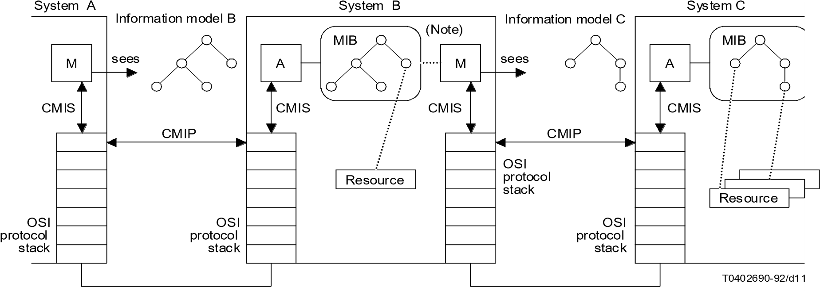

CMIP Common Management Information Protocol

CMIS Common Management Information System

MIB Management Information Base

M Manager A Agent

NOTE – The interaction between a Manager and an MIB, between open systems, is performed via the Agent function.

However, within a system, the interaction is not subject to standardization.

FIGURE 11/M.3010

**Example of communication TMN systems**

**Дерево описания информационных объектов (корневые элементы – Global Tree).**

Структуру MIB обычно представляют в виде иерархически организованного дерева, называемого **MIT** (Management Information Tree). На верхних уровнях MIT расположены **наиболее важные атрибуты**, которые более детально характеризуются атрибутами нижних уровней MIT.

**Дерево наследования (регистрации) –** описывает отношения наследования между базовыми и производными (подчиненными) классами объектов. Подчиненный класс наследует все свойства базового и дополняет их специфическими атрибутами, действиями, поведением. Структуру дерева управляющей информации (MIT) стандартизовали организации – ITU-T и ISO.

Классификация управляющей информации и ее организация в виде иерархических MIB описана в рекомендации ITU-T Х.208, в которой стандартизована **только вершина дерева MIT (Глобальное дерево)**.

Нижние ветви этого дерева отражены в **фирменных стандартах соответствующих организаций членов** ITU-T и

ISO.

Основными разработчиками конкретных MIB являются фирмы производители соответствующего оборудования и программного обеспечения (Siemens, Alcatel, …). В виду сложности и высокой стоимости фирменных MIB **стандарты на них открыто не публикуются**.

Опубликованы деревья MIT и соответствующие базы данных (MIB) только организацией **DOD** → **IFTF** (в

настоящее время).

Ниже на рисунке приведен пример вершины MIT, стандартизованный ITU-T – ISO и другими организациями, координирующими свою деятельность с ITU-T – ISO.

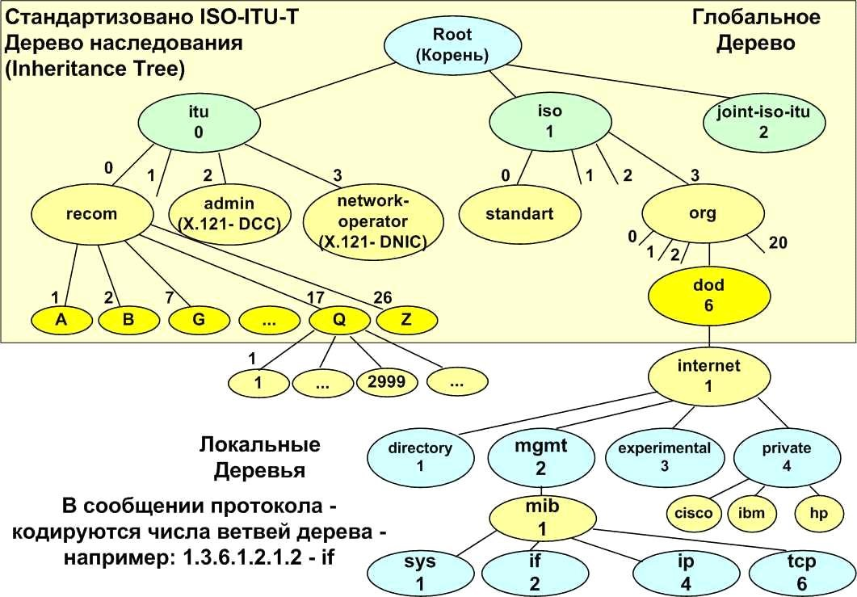

Рек. серии G отвечают за стандартизацию систем передач.

Рек. серии E отвечают за качество, за управление трафиком. Рек. серии M отвечают за TMN.

Рек. серии Q отвечают за коммутацию и сигнализацию.

Рек. серии V отвечают за интерфейсы и протоколы передачи данных по телефонным сетям (коммутация каналов).

Рек. серии Х отвечают за сети передачи данных (пакетные сети).

Рек. серии Y отвечают за GII – глобальная информационная инфраструктура. Условные обозначения:

Org – организация

DOD – министерство обороны США

Mgmt – менеджмент Составное числовое имя объекта соответствует полному имени этого объекта в дереве регистрации объекта. Пример: символьное имя MIB имеет сл. стр-ру: iso.org.dod.internet.mgmt.mib Числовое значение 1.3.6.1.2.1

**3. Технология SNMP. Основные характеристики протокола SNMP. Набор услуг (PDU) протокола SNMP v.1.**

В системах управления, построенных на основе технологии SNMP стандартизованы следующие элементы:

1)протокол взаимодействия менеджера и агента он и составляет главную основу технологии SNMP. 2)язык описания моделей MIB и сообщений протоколов SNMP – ASN.1 (рекомендация х.208)

3)несколько конкретных моделей MIB, такие как MIB1 (rfc1155), MIB2 (rfc1902), RMON (rfc1906).

Протокол существенно проще, это объясняется тем, что при разработке SNMP главной задачей было задействовать как можно меньше программно-аппаратных ресурсов. Широко распространен благодаря простоте и недорогой стоимости реализации. Недостатки SNMP:

* слабо защищен от несанкционированного доступа;
* неприспособлен к работе с большими массивами данных в крупномасштабной сети; - небольшая номенклатура реализуемых услуг.

**Основные характеристики протокола SNMP.**

Принят в 90-х годах и скоро распространился как стандарт не только в Internet, но и в других сетях ПД. Похож на протокол CMIP, отличается от него простотой. Широкому распространению SNMP способствовали простота и невысокая стоимость реализации.

Включает минимальный набор команд для получения от сетевых элементов информации о их статусе, производительности, отказах и других характеристиках, которые хранятся в MIB управляемых агентов.

Агент в протоколе SNMP обеспечивает менеджерам, размещенным на управляющих узлах сети, доступ к значениям переменных MIB и тем самым даст возможность реализовать функции по наблюдению и управлению за сетевым элементом. Основные же операции по управлению вынесены в менеджер, а агент в SNMP выполняет чаще всего пассивную роль, передавая менеджеру значения накопленных статистических переменных. **Набор услуг (PDU) SNMP v.1.** SNMP – протокол типа «запрос - ответ», особенностью которого являются его простота. Он поддерживает всего несколько команд (PDU) протокольных блоков данных. В SNMP v.1 специфицировано 5 PDU:

1. **GET-REQUEST** – используется менеджером для получения от агента значений переменных по их именам.

2.**GET-NEXT-REQUEST** исп-ся менеджером для получения от агента следующих переменных без указания их имен при последовательном просмотре сетевых элементов.

3.**GET-RESPONSE** – для передачи от агента SNMP ответов на команды 1 и 2.

4.**SET** – для изменений значений переменных.

5.**TRAP** – (прерывание) используется агентом для сообщения менеджеру о возникновении внештатных ситуаций, таких как alarm.

**Формат сообщений SNMP v.1.**

Сообщения SNMP в отличии от других протоколов не имеют заголовков с фиксированными полями в соответствии с нотациями ASN.1 состоят из произвольного количества полей, каждое из которых предваряется описателем и длинной.

Пакет SNMP состоит из основных 3-х полей.

Version – версия протокола для 1-й «0», для 2-й «1».

Community – идентификатор общности, используется для группирования устройств управляемых определенным менеджером, а так же для ограничения доступа к управляющей системе.

PDU – блок данных, начинается с типа. Тип PDU определяет структуру фиксированной части. Фиксированная часть состоит из нескольких фиксированных полей. После чего передается произвольное число имен и переменных. **Недостати протокола SNMP v.1**

Протокол SNMP служит основой многих систем управления, хотя имеет след. недостатки:

1)Отсутствие средств взаимной аутентификации агентов и менеджеров. Единственным средством, к которым можно отнести ср-ва аутентификации явл-ся поле «строка сообщества» (community string). Эта строка передается по сети в открытой форме и служит основой для деления агентов и менеджеров на сообщества. В Версии 2 этот недостаток должен был быть ликвидирован, но в рез-те разногласия м/ду разработчиками хоть и появились сре-ва для аутентификации, но они относ-ся к необязат-м.

2)Протокол SNMP работает ч/з ненадежный протокол UDP, что приводит к потере аварийных сообщений типа trap, а соответственно может привести к некачеств. управлению. Исправление ситуции путем перехода на надежный транспортный протокол с установлением соединения чревато потерей связи с огромным колич-вом встроенных объектов SNMP, которые уже имеются в установленном на сетях оборудовании.

**4. Логическая архитектура TMN (пирамида). Функции отдельных уровней.**

Согласно принципу декомпозиции LLA разбита на четыре логических уровня (**не путать с ЭМВОС!**). Логический уровень отражает отдельные аспекты управления, а пирамида в целом подразумевает разбиение и группировку управляющей информации и функций на логические наборы задач, отражающих реальную иерархическую архитектуру оператора.

В основании пирамиды лежат объекты управления (сетевые элементы), над которыми возвышается надстройка из 4-х логических уровней.NE представляет собой интерфейс между патентованной базой данных со служебной инф-й (MIB), находящейся на отдельных управляемых устройствах (объектах) и инфраструктурой TMN. К уровню сетевых элементов относятся Q-адаптеры.

1. На **нижнем уровне (EML)** осуществляются контроль и непосредственное управление элементами сети (NE). Этот уровень является источником информации об элементах сети (статистика о работе NE, данные измерений, регистрационные данные) для верхних уровней и дает возможность уровню NML взаимодействовать с NE. Уровень **EML** поддерживает абстракцию отдельных функций **различных сетевых элементов** и их взаимодействие с общей платформой **NML**. Благодаря этому реализуется сетевое управление оборудованием и ПО сетевых элементов разных производителей.
2. На **уровне управления сетью (NML)** решаются задачи, обеспечивающие функционирование сети или ее участков, включая географически разнесенные NE. Этот уровень взаимодействует с уровнем управления услугами по вопросам качества, развития сети и т. д. Уровень **NML** выполняет следующие четыре задачи:

* управление и координация всех элементов сети в пределах географической зоны.
* обеспечение, прекращение или модификация сетевых функций для поддержки клиентских услуг.
* техническое обслуживание сети.
* сбор статистических, регистрационных и других данных о сети и взаимодействие с уровнем **SML** по вопросам качества работы сети, использования и доступности сетевых ресурсов.

3. **Уровень управления услугами (службами) (SML)** несет ответственность за договорные аспекты предоставления услуг. На этом уровне реализуются функции по взаимодействию с администрациями связи, операторами, поставщиками оборудования, пользователями сетей и услуг. Уровень **SML** отвечает за контрактные аспекты услуг (**SLA**), предоставляемых клиентам. Некоторые из основных функций этого уровня – обработка заявок на обслуживание, обработка жалоб и выставление счета.

Уровень **SML** выполняет следующие четыре задачи:

* "обращен лицом" к абоненту и к другим операторам с помощью дружественных интерфейсов (т.е. обеспечивает контакт с клиентами для всех сервисных транзакций, включая обеспечение, прекращение обслуживания, учетные записи, QoS, сообщение о неисправностях, и т.д.);
* взаимодействует с поставщиками услуг (SP – service provider);
* сбор статистических данных о техническом состоянии сети (сквозной контроль QoS), отражающих как точку зрения оператора так и клиента;
* взаимодействие между службами.

4. **На уровне управления бизнесом (BML)** определяются целевые задачи по использованию сетей и предоставлению услуг связи в целом в рамках оператора сети, осуществляется необходимая координация систем управления разных операторов, а также разрабатываются регламентирующие документы, определяющие методы и средства сетевого управления.

Чтобы предотвращать доступ к функциональным возможностям **BML**, этот уровень не поддерживают контрольные точки **x**.

Уровень **BML** выполняет следующие четыре задачи:

1. поддержка принятия решений для оптимизации инвестиций при использовании существующих и развитии новых сетевых ресурсов и услуг;
2. поддержка функций управления O&M, связанных с бюджетом;
3. поддержка функций управления O&M, связанных с трудовыми ресурсами; 4) поддержка всех данных о полном состоянии предприятия. ***Под управлением бизнесом*** понимают:

* определение и достижение системных целей оператора (получение прибыли при достаточном уровне качества оказываемых услуг);
* взаимодействие с системами управления операторов других сетей (зоны, страны, мира); • разработка регламентирующих документов, определяющих методы и средства сетевого управления.

**Характеристика пяти функциональных областей TMN.**

Декомпозиция задач управления в функциональной плоскости, необходима для разбиения 5-ти основных задач управления на группы функций, групп функций на наборы и наборов на отдельные функции и их детализации, с целью практической реализации в виде конкретного проектного решения для оператора.

Представим часть этого решения:

В соответствии с классификацией функциональных областей (Рек. М.3010) TMN должна осуществлять **управление**:

* **конфигурацией сети – CM** (**Configuration** Management)**,**
* **устранением последствий отказов – FM** (**Faults** Management)**,**
* **качеством (рабочими характеристиками) – PM** (**QoS** Management)**,**
* **расчетами – AM** (Account Management, **Billing**)**,**
* **защитой информации (секретностью) – SM** (**Security** Management)**. Под управлением конфигурацией сети понимают:**
* формирование и развитие сети (BML);
* создание и сопровождение плана нумерации сети (B);
* реконфигурация сети и отдельных ее элементов (маршрутизаторов, мультиплексоров, маршрутных таблиц, алгоритмов и протоколов маршрутизации, распределение сетевых адресов, имен, доменов, построение карты сети, создание физических и логических каналов и т.п.) (NML.SML,EML);
* планирование услуг и работ, связанных с развитием (проектирование сетевых ресурсов) (BML);
* создание и ведение сетевых баз данных (NML, SML). При **управлении устранением последствий отказов** должны решаться задачи:
* контроля за состоянием сети и ее элементов в реальном масштабе времени (EML,NML);
* регистрация, фильтрация и отображение сообщений об отказах (E, N);
* отслеживание и идентификация чередующихся отказов (E,N);
* ведение журналов неисправностей (E);
* корреляционный анализ сообщений на основе некоторой модели сети и ее элементов (NML);
* обнаружения, и локализации неисправностей (E,N);
* восстановления связей (N,E);
* оперативного перестроения сети (N,E,S,B),
* устранения неисправностей (E,N,B);
* своевременное оповещение пользователей о регламентных и аварийных работах в сети (S,E)
* выполнение диагностических процедур и тестов (E,N);
* управление процедурами восстановления отказавшего оборудования связи (E); **Под управлением качеством** понимают выполнение следующих задач:
* разработка, заключение и контроль за исполнением соглашений об уровне качества предоставляемых услуг (SLA) (SML, BML); • поддержка интерфейса «абонент-оператор» (SML);
* сбор и анализ статистических данных по функционированию сетей и их элементов (учет эффективности использования сетевых ресурсов – Performance, и контроль надежности работы сети и ее элементов) (N,E,S);
* управление трафиком (N, S, E);
* разработка рекомендаций по улучшению эксплуатационных характеристик сетей электросвязи, улучшению и расширению диапазона предоставления услуг связи (B, S);
* повышение качества услуг и расширение их ассортимента (S, B);
* анализ действенности системы качества услуг (после ее создания) и ее совершенствование (B, S);
* анализ функционирования систем управления и контроля (B, S). **Под управлением расчетами** понимают:
* сбор данных по предоставляемым (арендуемым) средствам и услугам связи;
* регистрация и учет абонентов;
* учет объема и номенклатуры предоставленных услуг и расчета их стоимости;
* учет сумм платежей за оказанные услуги электросвязи;
* контроль за оплатой оказанных услуг электросвязи;
* справочно-информационное обслуживание абонентов по вопросам оказанных услуг;
* формирование информации, используемой для выставления счетов на оплату оказанных услуг электросвязи;
* проведение взаиморасчетов с клиентами (выписка счетов, прием оплаты за услуги);
* формирование статистической отчетности и аналитической информации по оказанным услугам электросвязи. **Под управлением защитой информации** понимают:
* разработка мер для обеспечения закрытости пользовательской и собственной технологической информации; • классификация уровня безопасности сети и защита БД от несанкционированного доступа.
* соблюдения конфиденциальности при предоставлении данных;
* защиты целостности и сохранности данных;
* контроль авторизации пользователей различных услуг связи;
* поддержка различных уровней доступа к услугам связи;
* составление отчетов о попытках НСД к услугам связи; • поддержка различных классов авторизации для персонала.

# **Пакетная телефония теория**

**Сравнение технологий традиционной (TDM-KK) телефонии и IP-телефонии**

**Сравнение технологий IP- телефонии**

Первый подход к построению сетей IP-телефонии был предложен в рекомендации ITU-T H.323. (в обход ТФОП)

Второй подход к построению сетей IP-телефонии основан на использовании протокола SIP (для локальных сетей)

Третий подход для построения сетей IP-телефонии основан на использовании протокола управления шлюзами MGCP.

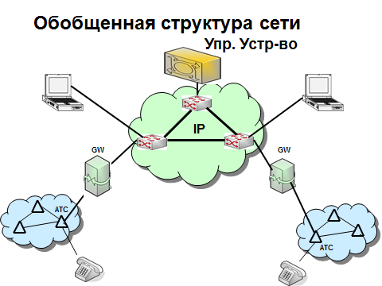

**Структура сети включает в себя следующие устройства:**

* шлюз (MG - Media Gateway), реализующий функции преобразования речевой информации в пакеты IP, взаимодействия с ТфОП, маршрутизации пакетов IP,
* устройство управления вызовами реализующее функции управления процедурами установления соединения…
* терминалы

Отличие технологий в устройстве управления вызовами

**1)Привратник (Gatekeeper – GK) – Н.323**

**2) Прокси-сервер (proxy - представитель)-SIP.**

**3) MGC – контроллер управления шлюзами - MGCP**

Отличие в стеках протоколов плоскости C.

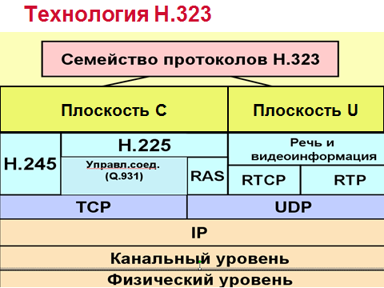

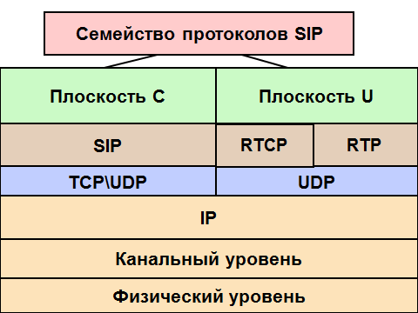

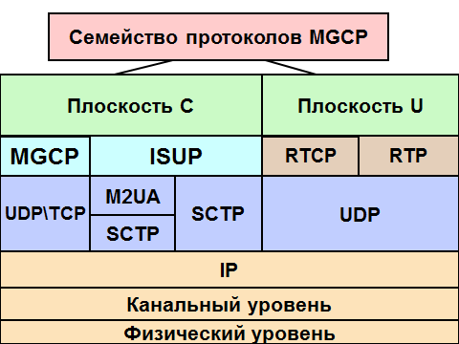

Протоколы передачи речи не зависят от технологий (плоскость U)/

Т.К. в плоскости С используются разные протоколы, следовательно обмен сообщениями в разных технологиях различный.

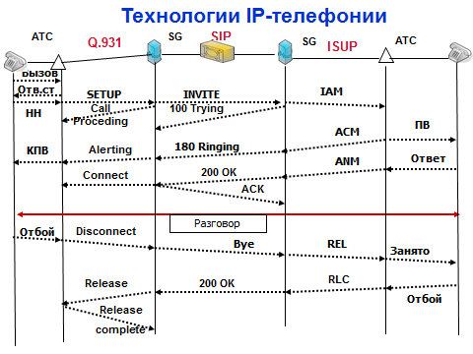

**Преимущества и недостатки передачи голоса по сетям с КП.**

Сравним наиболее распространенные технологии передачи голоса по сети. Диалоговую речь можно переносить как по традиционным телефонным сетям с КК, так и по сетям с КП.

**Традиционные телефонные сети имеют неоспоримые преимущества перед технологиями передачи голоса по сетям с КП по следующим показателям**:

1. высокое качество передачи диалоговой речи по сети с КК, определяемое:
   1. низкими задержками (около 1…2 мс на 1 коммутационный узел – АТС и менее 5 мкс на 1 км за счет распространения в линиях связи)
   2. допустимыми потерями фрагментов речи (менее 1 %)
   3. высокой надежностью (Кгот = 0,99999) телефонных сетей с КК, базирующихся на кольцевых топологиях сетей физического уровня – SDH
   4. практически отсутствует эхо при местной связи
2. очень дешевые и простые терминальные устройства (аналоговые ТА)
3. гарантированная пропускная способность, согласованная с речевым цифровым трафиком (64 кбит/с)

Несмотря на эти очевидные и неоспоримые достоинства, **технология передачи речи по сетям с КК** постепенно уступает место технологиям передачи речи по сетям с КП, т.к. обладает следующими существенными **недостатками**:

1. Сети, на базе TDM-технологий с КК адаптированы по скорости к аудиокодекам G.711(64кбит/с), что сегодня является избыточным по необходимой пропускной способности
2. Для передачи других видов информации (изображений, текста, файлов и т.п.) сети на базе TDM-технологий не удовлетворяют:
   1. ни по скорости (требуются скорости от 2 кбит/с до 34 Мбит/с)
   2. ни по достоверности (требуется Рош от 10-5 до 10-8)
   3. ни по эффективности использования пропускной способности, т.к. трафик от таких видов информации как изображения, текст и т.п. – переменный с Кпач=Vпик/Vср до 200!
3. Сети на базе 64 кбит/с TDM технологий не удовлетворяют на данном этапе даже речевую информацию, т.к. в современных терминалах (МТ, ПК, смартфонах и т.п.) широко используются аудиокодеки со сжатием речи до 32 кбит/с, 16 кбит/с, 8 кбит/с, 6,4 кбит/с. Поэтому перевозить сжатую до 8 кбит/с речевую информацию по TDM сети с ПП 64 кбит/с – это роскошь! (дорого и неэффективно!!!)
4. Синхронные системы передачи, требующиеся для обеспечения TDM-телефонии – значительно дороже и сложнее чем асинхронные (например, на базе Ethernet).
5. Технологии TDM плохо масштабируются по изменяющиеся свойства передаваемой информации (например, невозможно гибко изменять пропускную способность ни во время установления соединения, ни во время сеанса)
6. Т.к. ТфОП обеспечивает узкий набор услуг (речь, факс, dial-up) по сравнению с мультисервисной сетью (неограниченный набор услуг), то эксплуатационные затраты в расчете на одну услугу ТфОП – значительно выше, чем в мультисервисной сети (В ТфОП – самый малый ARPU – средний доход с абонента).

Несмотря на эти недостатки, технологии передачи голоса по сети с КК еще долгое время будут использоваться наряду с IP-телефонией, пока технологии IP-телефонии не достигнут сопоставимого уровня качества, а IP-телефонные терминалы не станут такими же простыми в обслуживании и дешевыми.

На данный момент **технологии IP-телефонии** обладают следующими **недостатками**:

1. Пониженное качество передачи речи по сравнению с TDM-КК
   1. Менее гарантированная пропускная способность
   2. Увеличенные задержки (до 250…400 мс)
   3. Появление эхо даже при местной связи
2. Более высокая сложность обеспечения транспортных услуг (вместо физического канала – задействованы все функции трех нижних уровней ЭМВОС)
3. Более вероятны перегрузки в пакетной транспортной сети и более катастрофичны их последствия (коллапсы, приводящие к перезагрузке всего транспортного обеспечения и финансовым потерям)
4. Дорогие и сложные IP-телефонные терминалы, содержащие сложное ПО, требующее периодического обновления и квалифицированного обслуживания
5. Высокие требования к информационной безопасности. Сложные и дорогие методы и средства защиты требуются для всей инфраструктуры обеспечения IP-телефонии (пользовательские терминалы, серверы IP-телефонии, шлюзы с ТфОП, коммутаторы и маршрутизаторы, пропускающие IP-телефонный трафик).

Несмотря на эти недостатки **технологии IP-телефонии** активно внедряются в нашу повседневную жизнь, благодаря следующим **преимуществам**:

1. Увеличение эффективности использования пропускной способности (по сравнению с TDM-КК)
2. Ряд следующих преимуществ IP-телефонии связан с использованием этой технологии, как составной части конвергированных сетей следующего поколения NGN/IMS:
   1. Возможность гибкого управления пропускной способностью и приоритетами как при установлении соединения, так и во время сеанса, что позволяет адаптировать сетевые ресурсы под свойства любого вида информации, в частности – гибко перераспределять пропускную способность мультисервисной транспортной сети между различными информационными сервисами.
   2. Интеграция сервиса IP-телефонии с другими популярными сервисами (например, с Web, E-mail, SMS/IM и т.п.) в рамках одного пользовательского приложения (например, Skype, Google+, VK и т.п.), что создает очевидные удобства для всестороннего общения в социальных сетях.
   3. Благодаря интеграции IP-телефонии в рамках одного широкополосного абонентского доступа, имеющего наибольший средний доход с одного абонента (ARPU), удельные затраты оператора и абонента на услуги IP-телефонии существенно меньше, чем на TDM-телефонию.
   4. Тарифы на услуги IP-телефонии в целом ниже, чем на услуги TDM-телефонии также по причине большей конкуренции на рынке IP-телефонии, а также меньшей зависимости передачи IP-пакета от расстояния.
3. **Основные принципы телефонии.**

Все технологии передачи диалоговой речи по любым сетям, основаны на следующих базовых принципах:

1. **Перед передачей речи – необходим процесс (этап) Создания соединения (плоскость С)**
   1. Обмен сигналами (сигнализация)
   2. Выбор оптимального пути (маршрутизация)
2. **Передача речевых сигналов по транспортной сети (плоскость U)**
3. **Разрушение соединения (плоскость С)**

**Независимо от вида технологии – необходимо реализовать последовательно эти этапы!**

Рассмотрим теперь отличия технологий TDM-телефонии с КК от IP-телефонии с точки зрения стеков протоколов.

Стеки протоколов по технологии TDM-КК:

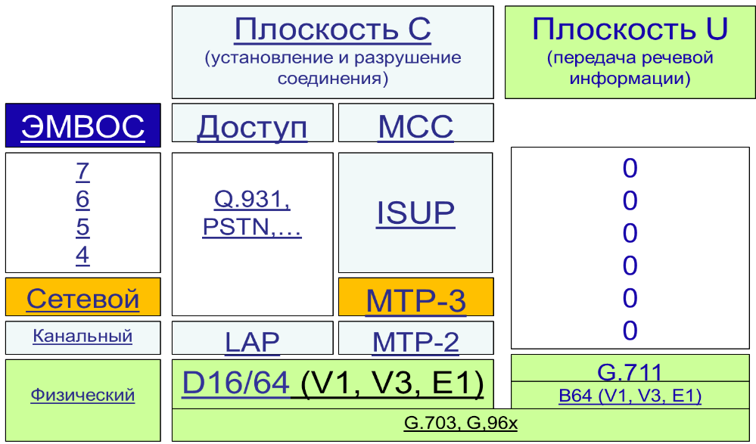

Рисунок 1 - Стеки протоколов по технологии TDM-КК

Как видно из этого рисунка, процессы установления и разрушения соединений (плоскость С), являются наиболее сложными в реализации этапами, требуют поддержки протоколов нескольких уровней эталонной модели взаимодействия открытых систем (ЭМВОС). После установления соединения – процесс передачи речи требует поддержки только протоколов физического уровня (G.711, G.703, G.704), т.е. цифрового канала с пропускной способностью 64 кбит/с.

В отличие от TDM-телефонии, для IP-телефонии требуется полноценный набор (стек) протоколов как для этапа установления/разрушения соединения, так и для этапа передачи речевой информации (рис. 2):

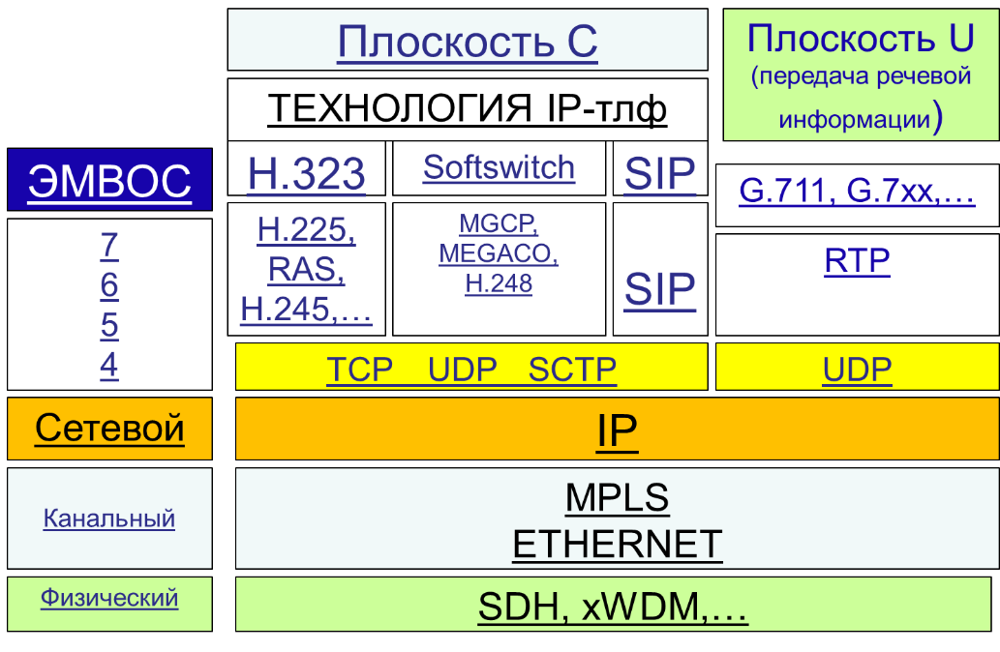

Рисунок 2 - Стеки протоколов по технологиям IP-телефонии

Как видно из рис. 2 – все технологии IP-телефонии (H.323, MGCP, MEGACO/H.248, SIP) похожи в том, что для передачи речи используют один и тот же набор протоколов (плоскость U):

**G.xxx, / RTP / UDP / IP / MPLS / (любые пакетные технологии уровня L2, например, Ethernet)**

Основные отличия технологий IP-телефонии лежат в плоскости C, т.е. данные технологии отличаются способами установления и разрушения соединений.

**Технология SIP. Состав компонентов сети SIP-телефонии. Состав сообщений протокола SIP (основные запросы, ответы и заголовки). Процедура установления сеанса через SIP-сервер.**

**Технология SIP**

**Общие сведения**

Второй подход к построению сетей IP-телефонии основан на использовании протокола SIP.

Эта технология базировалась на предоставлении речевых услуг в локальных сетях и сети Интернет и на первых порах не поддерживала связь с ТфОП. В дальнейшем также как и в технологии Н.323 были разработаны шлюзы, которые позволяют предоставлять услугу IP- телефонии пользователям TфОП и на сегодняшний день разница в функциональных возможностях обеих технологий невелика.

Протокол SIP разработан IETF - организацией, занимающейся утверждением стандартов, имеющих отношение к протоколам TCP/IP. Здесь за основу были взяты самые популярные протоколы такие, как HTTP (Web) и SMTP (электронная почта). Идейно SIP основан на том же подходе, что HTTP: запрос - ответ (request - reply). Все сообщения SIP текстовые, и их можно читать глазами.

Название SIP расшифровывается как Session Initiation Protocol - протокол инициирования сеанса. Это означает, что SIP обеспечивает инициирование, контроль и ликвидацию сеансов обмена информацией, а в качестве самой передаваемой информации может выступать что угодно: и речь, и музыка, и видео, и, например, текст Тип данных определяется отдельным протоколом SDP (Session Description Protocol - протокол описания сеанса), который работает в паре с SIP и обладает способностью менять параметры сеанса по ходу обмена данными. Сообщение протокола SDP передается в теле сообщения протокола SIP.

В основу протокола SIP заложены следующие принципы:

* Персональная мобильность пользователей.

Пользователи могут перемещаться в пределах сети. Пользователю присваивается уникальный идентификатор, а сеть предоставляет ему услуги вне зависимости от того, где он находится.

* Масштабируемость сети. Она характеризуется, в первую очередь, возможностью увеличения количества элементов сети при её расширении.
* Расширяемость протокола. Она характеризуется возможностью дополнения протокола новыми функциями при введении новых услуг.
* Взаимодействие с другими протоколами сигнализации.

Одной из важнейших особенностей протокола SIP является его независимость от транспортных технологий. В качестве транспорта могут использоваться протоколы Х.25, Frame Relay, ATM и др. Но, в то же время, предпочтение отдается технологии маршрутизации пакетов IP и протоколу UDP.

* 1. **Структура сети и назначение элементов**

Архитектура сети технологии SIP изображена на рисунке 5.1

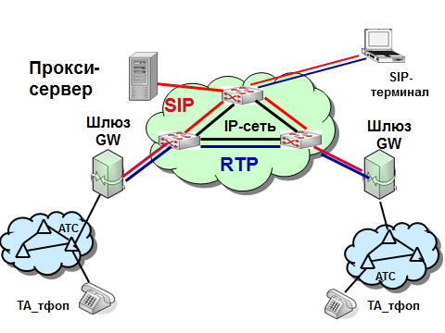

Рисунок 5.1- Архитектура сети технологии SIP

* **Прокси-сервер (proxy - представитель).** Он принимает запросы, обрабатывает их и, в зависимости от типа запроса, выполняет определенные действия. Это может быть:
* поиск и вызов пользователя,
* маршрутизация запроса,
* предоставление услуг
* и т.д.
* **Сервер** переадресации  
  Предназначен для определения текущего адреса вызываемого пользователя. Вызывающий пользователь передает к серверу сообщение с известным ему адресом вызываемого пользователя, а сервер обеспечивает переадресацию вызова на текущий адрес этого пользователя.
* **Сервер определения местоположения пользователей**

Пользователь может перемещаться в пределах сети.

Пользователю присваивается уникальный идентификатор, а сеть предоставляет ему услуги связи вне зависимости от того, где он находится. Для этого пользователь с помощью специального сообщения -REGISTER - информирует о своих перемещениях сервер определения местоположения.

* **Терминал SIP**

Терминал SIP – оконечное устройство пользователя сети IP-телефонии.

Представляет собой программный (на базе PC) или аппаратный IP-телефон, поддерживающий протокол SIP.

Терминал SIP обеспечивает двухстороннюю связь с другим терминалом SIP, шлюзом или proxy-сервером.

* **Шлюз SIP**

Шлюз IP-телефонии по протоколу SIP реализует следующие основные функции:

* Преобразование речевой информации, поступающей со стороны ТФОП (TDM-трафик), в пакетный трафик, пригодный для передачи по сетям IP
* Преобразование сигнальных сообщений систем сигнализации от ТфОП (DSS1, ОКС-7 (ISUP),…) в сигнальные сообщения SIP и обратно
  1. **Стек протоколов плоскости U и C**

Одной из важнейших особенностей протокола SIP является его независимость от транспортных технологий. В качестве транспорта могут использоваться протоколы Х.25, Frame Relay, AAL5/ATM, IPX и др. Структура сообщений SIP не зависит от выбранной транспортной технологии. Но, в то же время, предпочтение отдается технологии маршрутизации пакетов IP и протоколу UDP. При этом, правда, необходимо создать дополнительные механизмы для надежной доставки сигнальной информации. К таким механизмам относятся повторная передача информации при ее потере, подтверждение приема и др.

Здесь же следует отметить то, что сигнальные сообщения могут переноситься не только протоколом транспортного уровня UDP, но и протоколом TCP. Протокол UDP позволяет быстрее, чем TCP, доставлять сигнальную информацию (даже с учетом повторной передачи неподтвержденных сообщений), а также вести параллельный поиск местоположения пользователей и передавать приглашения к участию в сеансе связи в режиме многоадресной рассылки. В свою очередь, протокол TCP упрощает работу с межсетевыми экранами (firewall), а также гарантирует надежную доставку данных. При использовании протокола TCP разные сообщения, относящиеся к одному вызову, либо могут передаваться по одному TCP-соединению, либо для каждого запроса и ответа на него может открываться отдельное TCP-соединение. На рисунке 5.2 показано место, занимаемое протоколом SIP в стеке протоколов TCP/IP.

Для передачи речи, как и в других технологиях IP-телефонии используется протокол RTP.



Рисунок 5.2 – Стек протоколов технологии SIP

При подключении пользователей с помощью SIP – терминала преобразование сигнальной и речевой информации в пакеты происходит непосредственно в терминале (рисунки 5.3, 5.4).

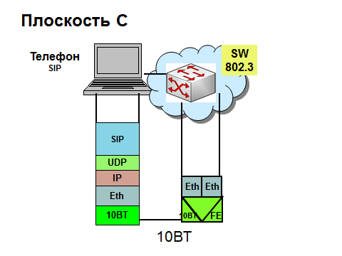

Рисунок 5.3 – Преобразование сигнальной информации в пакеты в SIP - терминале

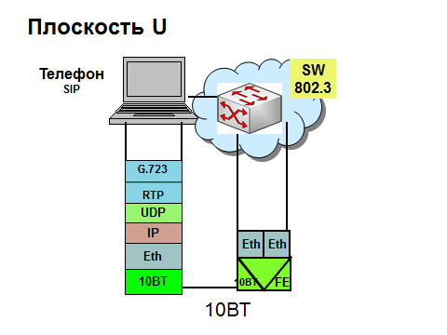

Рисунок 5.4 – Преобразование речевой информации в пакеты в SIP - терминале

При подключении пользователей ТфОП используются шлюзы, где и происходит преобразование сигнальной и речевой информации в пакеты (рисунки 5.5, 5.6, 5.7).

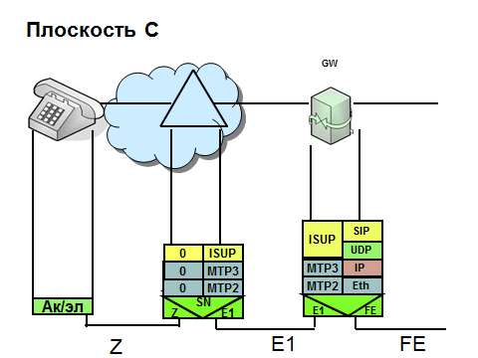

Рисунок 5.5 – Преобразование сигнальной информации ОКС-7 в SIP -пакеты

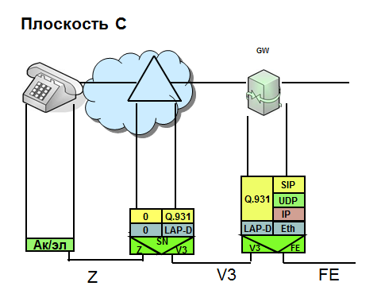

Рисунок 5.6 – Преобразование сигнальной информации Q.931 в SIP -пакеты

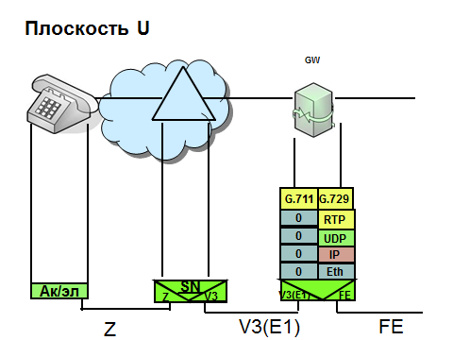

Рисунок 5.5 – Преобразование речевой информации в IP -пакеты

* 1. **Адресация, состав и структура сообщений**

Для организации взаимодействия с существующими приложениями IP сетей и для обеспечения мобильности пользователей протокол SIP использует адрес, подобный адресу электронной почты.

SIP - адреса бывают четырех типов:

* *имя@домен;*
* *имя@хост;*
* *имя@IP-адрес;*
* *№телефона@шлюз*.

Адрес состоит из двух частей.

**Первая часть** – это имя пользователя или телефонный номер абонента.

**Во второй части** адреса указывается имя домена, рабочей станции или шлюза. Для определения IP-адреса устройства необходимо обратиться к службе доменных имен – Domain Name Service (DNS).

В начале SIP-адреса ставится слово «sip:», указывающее, что это именно SIP-адрес.

Например:

sip: als@rts.loniis.ru

sip: user1@192.168.100.152

sip: 294-75-47@sip-gateway.ru **Структура сообщений**

Согласно архитектуре «клиент-сервер» все сообщения делятся на запросы, передаваемые от клиента к серверу, и на ответы сервера клиенту.

Все сообщения протокола SIP (запросы и ответы), представляют собой последовательности текстовых строк, закодированных в соответствии с RFC 2279.

|  |
| --- |
| **Стартовая строка** |
| **Заголовки** |
| **Пустая строка** |
| **Тело сообщения** |

Рисунок 5.8 – Структура SIP – сообщений

* Стартовая строка представляет собой начальную строку любого SIP-сообщения. Если сообщение является запросом, в этой строке указываются тип запроса, адресат и номер версии протокола. Если сообщение является ответом на запрос, в стартовой строке указываются номер версии протокола, тип ответа и его короткая расшифровка, предназначенная только для пользователя.
* Заголовки сообщений содержат сведения об отправителе, адресате, пути следования и др., в общем, переносят информацию, необходимую для обслуживания данного сообщения.
* Пустая строка означает конец заголовка.
* Тело сообщения используется для описания сессии. В запросах АСК, INVITE и OPTIONS тело сообщения содержит описание сеансов связи. Запрос BYE тела сообщения не содержит. С ответами дело обстоит иначе: любые ответы могут содержать тело сообщения, но содержимое тела в них бывает разным.

Запросы SIP -протокола

* INVITE - Приглашает пользователя к сеансу связи. Содержит SDP-описание сеанса
* АСК - Подтверждает прием окончательного ответа на запрос INVITE
* BYE - Завершает сеанс связи. Может быть передан любой из сторон, участвующих в сеансе
* CANCEL - Отменяет обработку запросов с теми же заголовками Call-ID, То, From и CSeq, что и в самом запросе
* REGISTER - Переносит адресную информацию для регистрации пользователя на сервере определения местоположения
* OPTION - Запрашивает информацию о функциональных возможностях терминала

Финальные ответы кодируются трехзначными числами, начинающимися с цифр 1, 2, 3, 4, 5 и 6. Они означают завершение обработки запроса и содержат, когда это нужно, результат обработки запроса.

- 1хх информационные ответы показывают, что запрос находится в стадии обработки.

-2хх означают, что запрос был успешно обработан;

-3хх информируют оборудование вызывающего пользователя о новом местоположении вызываемого пользователя или другую информацию;

-4хх информируют о том, что в запросе обнаружена ошибка. После получения такого ответа пользователь не должен передавать тот же самый запрос без его модификации;

-5хх информируют о том, что запрос не может быть обработан из-за отказа сервера;

-6xx информируют о том, что соединение с вызываемым пользователем установить невозможно.

* 1. **Процедуры предоставления услуг IP-телефонии на базе протокола SIP**

Одна из процедур предоставления услуги IP- телефонии показана на рисунке 5.12

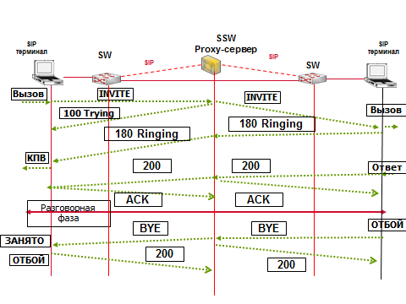

Рисунок 5.12 - Одна из процедур предоставления услуги IP- телефонии

Вызывающий пользователь передает запрос INVITE (1) на адрес прокси-сервера (Рисунок 5.12). В запросе пользователь указывает известный ему адрес вызываемого пользователя. Чтобы запрос INVITE не повторялся несколько раз, прокси-сервер передает вызывающему пользователю сообщение 100 – Trying (2), информирующее, что INVITE принят.

Далее прокси-сервер, определив местоположение пользователя Б передает запрос INVITE непосредственно вызываемому оборудованию (3). Опять в запросе содержатся данные о функциональных возможностях вызывающего терминала, но при этом в запрос добавляется поле Via с адресом прокси-сервера для того, чтобы ответы на обратном пути шли через него. После приема и обработки запроса вызываемое оборудование сообщает своему пользователю о входящем вызове, а встречной стороне передает ответ 180 Ringing (4), копируя в него из запроса поля То, From, Call-ID, CSeq и Via. После ответа пользователя Б передается сообщение 200 OK (5), содержащее данные о функциональных возможностях вызываемого терминала в формате протокола SDP. Терминал вызывающего пользователя подтверждает прием ответа запросом АСК (6). На этом фаза установления соединения закончена и начинается разговорная фаза.

По завершении разговорной фазы одной из сторон передается запрос BYE (7), который подтверждается ответом 200 OK (8).

Все сообщения проходят через прокси-сервер, который может модифицировать в них некоторые поля.

Технология Н.323. Состав компонентов сети технологии Н.323. Стеки протоколов и их назначение. Процедура предоставления услуги IP-телефонии.

**Сети на базе технологии H.323**

Первый стандартизованный подход к построению сетей IP-телефонии был предложен в рекомендации ITU-T H.323.

Технология H.323 предусматривает использование набора протоколов, предназначенных для передачи как речевой информации, так и для работы мультимедийных приложений в сетях с негарантированным качеством обслуживания.

Сети на базе протоколов Н.323 ориентированы на интеграцию с телефонными сетями. В частности, процедура установления соединения в таких сетях IP-телефонии базируется на сигнализации Q.931 и аналогична процедуре, используемой в сетях ISDN.

Вариант построения сетей IP-телефонии, предложенный ITU-T в рекомендации Н.323, хорошо подходит тем операторам телефонных сетей, которые заинтересованы в предоставлении услуг междугородной и международной связи. Архитектура сети Н.323 изображена на рисунке 4.1

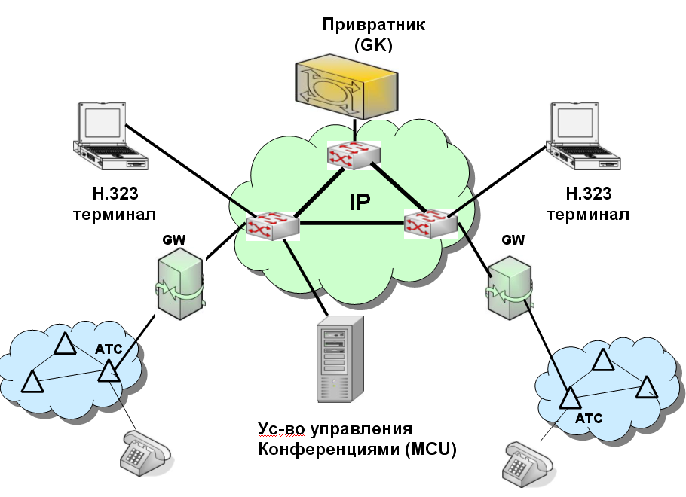

Рисунок 4.1 - Архитектура сети Н.323

Первоначально такая сеть в основном предоставляла услугу передачи речи в обход телефонных сетей общего пользования, где на границе телефонных сетей и пакетных сетей устанавливались шлюзы для преобразования информации в пакеты и обратно. В дальнейшем были разработаны терминалы на выходе которых информация уже передается в виде пакетов, а следовательно не требуется использование шлюзов.

Основными компонентами сети IP-телефонии по технологии H.323 являются:

* Терминал Н.323,
* Шлюз Н.323 (Gateway – GW),
* Привратник (Gatekeeper – GK) и
* Устройство управления конференциями (Multipoint Control Unit - MCU)

**Терминал Н.323**

Терминал Н.323 – оконечное устройство пользователя сети IP-телефонии.

Представляет собой программный (на базе PC) или аппаратный IP-телефон, поддерживающий набор протоколов H.323.

Терминал Н.323 обеспечивает двухстороннюю речевую (мультимедийную) связь с другим терминалом Н.323, шлюзом или устройством управления конференциями.

**Шлюз Н.323 (Gateway – GW)**

Шлюз IP-телефонии по протоколам H.323 реализует следующие основные функции:

* Преобразование речевой информации, поступающей со стороны ТФОП (TDM-трафик), в пакетный трафик, пригодный для передачи по сетям IP, пример преобразования стеков протоколов в шлюзе приведен на рисунке 4.2;

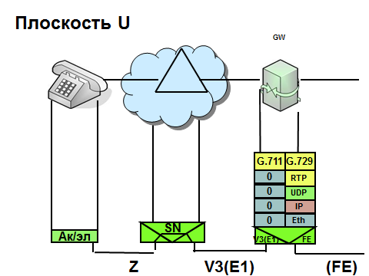

Рисунок 4.2 Преобразование речевой информации в пакеты IP-сети

* Преобразование сигнальных сообщений систем сигнализации от ТфОП (DSS1, ОКС-7 (ISUP), R2,…) в сигнальные сообщения Н.225 и обратно. Примеры преобразования сигнальной информации приведены на рисунках 4.3 и 4.4.

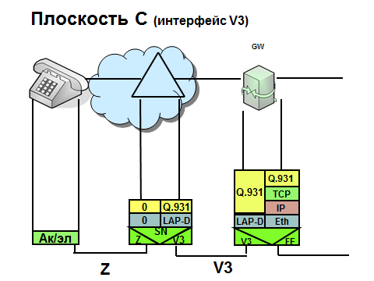

Рисунок 4.3 Преобразование сигнальной информации Q.931 в пакеты IP-сети

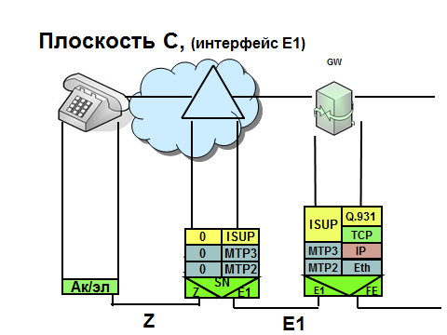

Рисунок 4.4 Преобразование сигнальной информации ОКС-7 в пакеты IP-сети

**Привратник (Gatekeeper – GK)**

В привратнике сосредоточен весь интеллект сети IP-телефонии.

Наиболее важными функциями привратника являются:

* регистрация терминалов, шлюзов и других устройств;
* контроль доступа пользователей системы к услугам IP-телефонии при помощи сигнализации RAS;
* преобразование адреса вызываемого пользователя (номера абонента, адреса электронной почты и др.) в транспортный адрес IP-сетей (IP-адрес + номер порта TCP);
* контроль, управление и резервирование пропускной способности сети;
* ретрансляция сигнальных сообщений Н.225 между терминалами H.323.

В одной сети IP-телефонии по технологии Н.323, может находиться несколько привратников, принадлежащих разным операторам и взаимодействующих друг с другом по протоколу RAS.

Привратник может также выполнять функции аутентификации пользователей и начисления платы (биллинг) за телефонные соединения, хотя обычно эти функции выполняют специализированные серверы на базе протокола RADIUS.

**Устройство управления конференциями – MCU**

MCU обеспечивает возможность организации связи между тремя или более участниками.

Технология Н.323 предусматривает три вида конференции:

* централизованная (т.е. каждый участник конференции соединяется в режиме точка-точка),
* децентрализованная (когда каждый участник конференции соединяется с остальными ее участниками в режиме точка-группа точек)
* смешанная.
  1. **Стек протоколов Н.323**

В состав семейства протоколов технологии Н.323 входят протоколы, приведенные на рисунке 4.5

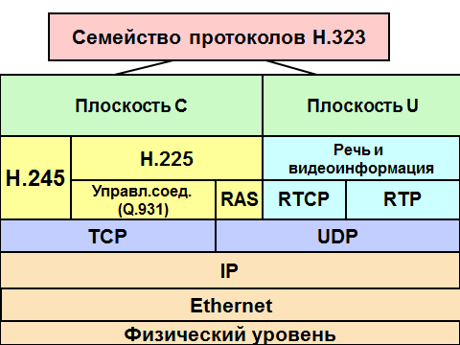

Рисунок 4.5 - Семейство протоколов технологии Н.323

Протоколы плоскости U (user) используются для передачи пользовательской информации.

Протоколы плоскости С (control) используются для передачи сигнальной информации.

К протоколам сигнализации, входящих в семейство Н.323 относятся

1. **Протокол RAS** (Registration Admission Status) обеспечивает взаимодействие оконечных и других устройств с привратником.

Основными функциями протокола являются:

* регистрация устройств в сети H.323,
* контроль доступа к сетевым ресурсам,
* изменение полосы пропускания в процессе связи,
* опрос и индикация текущего состояния устройств

В качестве транспортного протокола используется протокол UDP.

1. **Протокол Н.225.0 (Q.931)** поддерживает процедуры установления, поддержания и разрушения речевого соединения.

К сообщениям Q.931 относятся:

* SETUP - УСТАНОВИТЬ
* CALL PROCEEDING - ОБРАБОТКА ВЫЗОВА
* ALERTING - ГОТОВНОСТЬ
* CONNECT - СОЕДИНИТЬ
* DISCONNECT – РАЗЪЕДИНИТЬ
* RELEASE – ОСВОБОДИТЬ
* RELEASE COMPLETE – ОСВОБОЖДЕНИЕ ЗАКОНЧЕНО
* и др.

В качестве транспортного протокола используется протокол TCP.

1. **По протоколу Н.245** происходит обмен между участниками соединения информацией, которая необходима для создания логических каналов.

По этим каналам передается речевая информация, упакованная в пакеты RTP/UDP/IP.

Выполнение процедур, предусмотренных протоколом RAS, является начальной фазой установления соединения с использованием сигнализации Н.323.

Далее следуют фаза сигнализации Н.225.0 (Q.931) и обмен управляющими сообщениями Н.245.

Разрушение соединения происходит в обратной последовательности:

* закрывается управляющий канал Н.245 и сигнальный канал Н.225.0,
* после чего привратник по каналу RAS оповещается об освобождении ранее занимавшейся полосы пропускания.
  1. **Процедуры предоставления услуг IP-телефонии.**

Рассмотрим сценарий установления соединения между двумя пользователями. Это процедура контроля доступа оконечного оборудования к сетевым ресурсам

В данном сценарии предполагается, что конечные пользователи не знают IP-адреса друг друга.

В этом случае этапов бывает больше, поскольку в установлении соединения участвуют привратники и шлюзы.

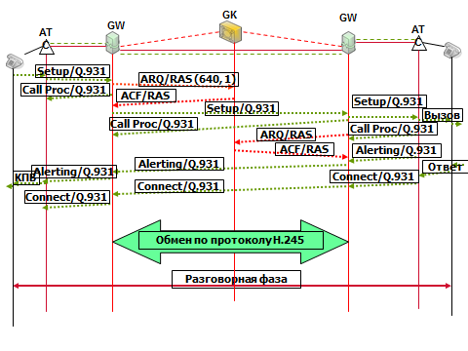

Рисунок 4.7 - Более сложный сценарий установления соединения между двумя пользователями

В начальной фазе установления соединения, а также после получения запроса соединения (сообщения Setup), оборудование обращается к привратнику при помощи запроса Admission Request (ARQ) с просьбой разрешить соединение с другим оборудованием, что является началом процедуры доступа к сетевым ресурсам.

В сообщении ARQ обязательно содержится идентификатор оборудования, пославшего сообщение ARQ, и контактная информация того оборудования, с которым данное оборудование желает связаться. Контактная информация оборудования обычно включает в себя alias-адрес вызываемого оборудования.

В сообщении ARQ указывается также верхний предел суммарной скорости передачи и приема пользовательской информации по всем речевым и видеоканалам без учета заголовков RTP/UDP/IP и другой служебной информации.

Привратник может выделить требуемую полосу пропускания или снизить предел суммарной скорости, передав сообщение Admission Confirm (ACF). В этом же сообщении, кроме суммарной скорости, указывается транспортный адрес сигнального канала встречного оборудования.

После получения ответа ACF, на указанный в этом сообщении адрес передается сообщение Setup и делается попытка установить сигнальное соединение Н.225.0.

Если требуемая полоса недоступна, привратник передает сообщение Admission Reject (ARJ).

Технология MGCP. Состав компонентов сети технологии MGCP. Стеки протоколов и их назначение. Состав  сообщений протокола MGCP. Процедура предоставления услуги IP-телефонии.

**Раздел 6. Технология MGCP.**

1. Общие сведения
2. Структура сети и назначение элементов
3. Стек протоколов плоскости U и C.
4. Состав и структура сообщений
5. Процедуры предоставления услуг IP-телефонии на базе технологии MGCP
6. Конвергированные сети. Сети нового поколения (NGN). Перспективы развития.
   1. **Общие сведения**

Третий подход для построения сетей IP-телефонии, предложен рабочей группой комитета IETF - MEGACO, отличается от двух предыдущих и основан на использовании протокола управления шлюзами MGCP. Разработчики этого протокола опирались на принцип декомпозиции шлюзов и сетевую архитектуру, состоящую из транспортных шлюзов (TGW), контроллера шлюзов (MGC) и шлюзов сигнализации (SGW). Впоследствии (в 2002г) эти три компонента (MGC, MG, SG) были объединены в устройство, названное Softswitsh (SSW) – гибкая система управления коммутацией, имеющая в отличие от АТС – территориально распределенную структуру. (Сети NGN)

Кроме того, возможен быстрый ввод новых протоколов сигнализации и дополнительных услуг, поскольку все изменения вносятся в контроллер шлюзов (MGC), а не в шлюзы.

Этот способ наилучшим образом подходит для развертывания глобальных сетей IP-телефонии, например транзитных (магистральных) сетей всех уровней, а также для телефонизации новых районов в городах.

В рамках работ по усовершенствованию протокола управления шлюзами группа MEGACO разработала более функциональный, чем MGCP, протокол с одноименным названием MEGACO.

Наряду с этим ITU-T в 4-й версии Н.323 также ввел принцип декомпозиции шлюзов, причем управлять функциональными блоками распределенного шлюза должен контроллер шлюза (MGC) с помощью адаптированного к H.323 протокола MEGACO (в рекомендации Н.248 он назван Gateway Control Protocol).

Таким образом, MEGACO/H.248 можно считать развитием семейства H.323, который используется для построения глобальных сетей IP-телефонии всех уровней.

**6.2Структура сети и назначение элементов**

Архитектура сети технологии MGCP изображена на рисунке 6.1

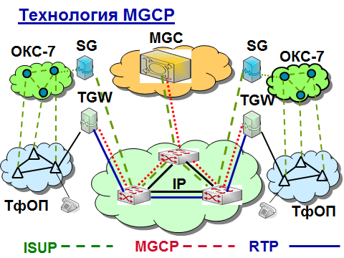

Рисунок 6.1 - Архитектура сети технологии MGCP

Основными компонентами сети IP-телефонии по технологии MGCP являются:

* Транспортный шлюз (Gateway – ТGW),
* Шлюз сигнализации (Gateway – SGW),
* Контроллер шлюзов (MGC)
* Транспортный шлюз или медиа шлюз (MG - Media Gateway), реализующий функции преобразования речевой информации в пакеты IP, взаимодействия с ТфОП, маршрутизации пакетов IP,
* Шлюз сигнализации (SG - Signaling Gateway), реализующий функции преобразования транспорта пакетов ОКС №7 телефонной сети в транспорт IP-сети;
* Контроллер шлюзов (MGC - Media Gateway Controller), реализующее функции управления шлюзами и управление процедурами установления соединения…

Рассмотрим подробнее обмен сообщениями в сети NGN с использованием протокола MGCP

После набора номера абонентом А формируется и передается запрос IAM (начальное адресное сообщение) протокола ISUP от SP до SGW по сети ОКС-7 с использованием стека транспортных протоколов МТР.

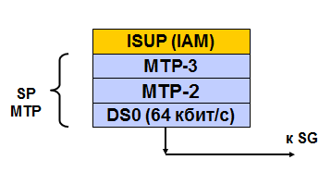

Рисунок 6.2 - Стек транспортных протоколов ОКС-7

От SGW до MGC запрос IAM протокола ISUP передается по сети IP, при этом могут быть использованы следующие стеки транспортных протоколов**:**

* SCTP
* M3UA
* M2UA

В самом SGW запрос IAM перегружается из одной транспортной системы (МТР_ОКС-7) в пакеты другой транспортной системы – IP/Ethernet опорной сети CN.

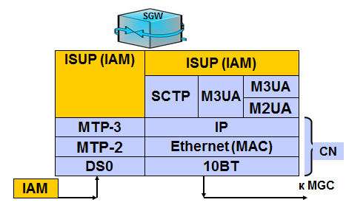

Рисунок 6.3 - Стек протоколов на входе и выходе SGW

MGC, приняв запрос IAM приступает к выполнению своих функций:

* По номерам аб. А и В определяет IP-адреса шлюзов MG (TGW), к которым подключены АТС этих абонентов
* Формирует сообщение протокола MGCP в котором указывает какие аудиокодеки следует подключить в этих TGW
* Посылает сообщение IAM в адрес SG, обслуживающего сеть, в которой находится вызываемая АТС

После передачи сигнальной информации передается речевая информация с помощью протокола RTP.

Преобразование речи в пакеты осуществляется в шлюзах TGW.

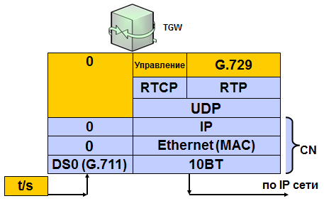

Рисунок 6.4 - Стек протоколов на входе и выходе ТGW

**6.3Стек протоколов плоскости U и** C

C развитием сетей с КП и сетей NGN возникает потребность в передаче сигнализации ОКС-7 через IP-сети**.**

Стандартизацией протоколов для передачи сообщений различных существующих систем сигнализации через IP занимается рабочая группа IETF SIGTRAN.

Для передачи сигнальных единиц ОКС-7 через IP используются преимущественно три протокола или, иначе говоря, три уровня адаптации: M2PA (MTP2 Peer-to-peer Adaptation), M3UA (MTP3 User Adaptation) и SUA (SCCP User Adaptation). Каждый из них предназначен для решения своего круга задач.

Все протоколы передачи ОКС-7 через IP, разрабатываемые группой SIGTRAN, используют в качестве транспорта протокол SCTP (Stream Control Transmission Protocol) с его широкими возможностями по обеспечению отказоустойчивости (рисунок 6.5).

Для выполнения функций управления шлюзами используется протокол MGCP, который может передаваться поверх TCP или UDP.

Для передачи речи, как и в других технологиях IP-телефонии используется протокол RTP.



Рисунок 6.5 – Стек протоколов технологии MGCP

* 1. **Состав и структура сообщений**

Протокол управления MGCP обеспечивает выполнение следующих функций:

* согласование вида модуляции (типов кодеков) сигнала между шлюзами TGW;
* обработку тонов DTMF, распознавание вида передаваемой информации (речевая информация, факсимильные сообщения, данные и др.),
* определение состояния оконечного оборудования;
* установление соединения,
* освобождение соединения;
* изменение конфигурации соединения;
* освобождение соединений конфигурации "точка – несколько точек";
* контроль и диагностику портов шлюзов TGW;
* контроль и диагностику соединений,
* уведомление устройства управления шлюзами MGC об освобождении ресурсов шлюзов TGW.

Для выполнения перечисленных функций протокол MGCP поддерживает следующий набор сообщений (команд и уведомлений):

* Согласование вида модуляции сигнала между двумя шлюзами MG должно осуществляться с использованием команды "**EndpointConfiguration**". Дополнительно, команда обеспечивает инициализацию шлюза TGW.
* Распознавание вида передаваемой информации, тонов DTMF, определение состояний оконечного оборудования должно осуществляться с использованием команды "**NotificationRequest**".
* Команда "**Notify**" должна передаваться в направлении от шлюза TGW к MGC при обнаружении событий, описанных в поле "RequestedEvents" команды "**NotificationRequest**"
* Установление соединения между двумя шлюзами TGW осуществляется с использованием сообщения "**CreateConnection**".
* Изменение конфигурации соединения должно осуществляться с использованием команды "**ModifyConnection**".
* Освобождение соединения должно обеспечиваться командой "**DeleteConnection**". Формат команды "DeleteConnection" различается в зависимости от устройства, по инициативе которого освобождается соединение:
* устройство управления шлюзами MGC;
* шлюз TGW.

Кроме того, формат команды "DeleteConnection" различается от ее назначения:

* для освобождения всех соединений, относящихся к одному сеансу,
* для безусловного освобождения всех соединений на шлюзе TGW.

В зависимости от устройства, по инициативе которого освобождается соединение, команда "DeleteConnection" может передаваться как в направлении от MGC к шлюзу TGW, так и в обратном направлении.

* Контроль и диагностика портов шлюза MG должны осуществляться командой "**AuditEndPoint**".
* Контроль и диагностика соединения должны осуществляться командой "**AuditConnection**".
* Команда "**RestartinProgress**" должна использоваться шлюзом MG для уведомления устройства управления шлюзами MGC о том, что шлюз TGW находится в процессе перезагрузки.

Кодировка команд протокола MGCP приведены на рисунке 6.6

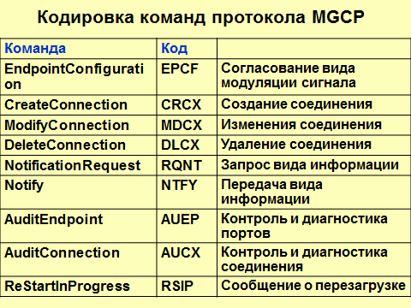

Рисунок 6.6 - Кодировка команд протокола MGCP

Ответные сообщения кодируются трехзначным числом.

Примеры кодов ответов протокола MGCP приведены на рисунке 6.7

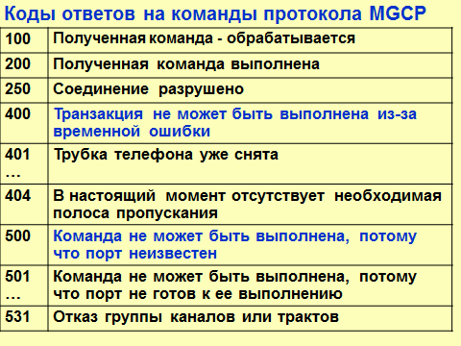

Рисунок 6.7 - Коды ответов протокола MGCP

**Структура команд MGCP**

Команда протокола MGCP обязательно содержит заголовок, за которым может следовать описание сеанса связи (session description). Заголовок команды и описание сеанса связи представляют собой набор текстовых строк. Описание сеанса отделено от заголовка команды пустой строкой.

Заголовок содержит список параметров и командную строку вида CRCX 1204 ts/1@protei.loniis.net MGCP 1.0.

Командная строка, в свою очередь, состоит из нескольких информационных полей:

1. Название команды

2. Идентификатор транзакции.

3. Идентификатор порта

4. Версия протокола

Кодировка команд протокола MGCP

Идентификатор транзакции.

Команда и ответ на нее образуют транзакцию, имеющую уникальный идентификатор (Transaction-Identifier). Идентификатор транзакции включается в заголовок и команды, и ответа. Значения идентификаторов выбираются из диапазона чисел 1 - 999999999, причем значение идентификатора текущей транзакции на единицу больше идентификатора предыдущей транзакции.

Идентификатор порта

Определяет тот порт шлюза, которому надлежит выполнить команду или порт, передавший команду. Идентификаторы портов кодируются также, как кодируются адреса электронной почты в соответствии с документом RFC 821 комитета IETF. Например, возможен идентификатор ts/1@protei.loniis.net, который идентифицирует первый порт (временной канал) шлюза «protei», расположенного в домене loniis.

Версия протокола

Версия протокола кодируется следующим образом: MGCP 1.0.

Примеры команд и ответов приведены на рисунке 6.8

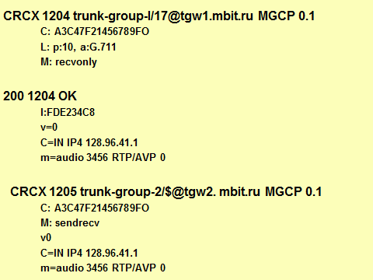

Рисунок 6.8 - Примеры команд и ответов протокола MGCP

* 1. **Процедуры предоставления услуг IP-телефонии на базе технологии MGCP**

В процессе установления соединения передает свои сообщения протокол ISUP. Типы сообщений протокола ISUP:

сообщения для установления соединения (call setup):

* IAM - начальное адресное сообщение
* ACM - сообщение о принятии полного адреса
* ANM - сообщение об ответе вызываемого абонента

сообщения для разъединения (call release):

* REL - сообщение о разъединении
* RLC – сообщение освобождения

Процедура предоставления услуги IP-телефонии в технологии MGCP приведена на рисунках 6.9

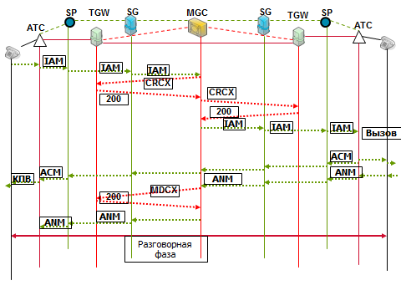

Рисунок 6.9 - Процедуры предоставления услуг IP-телефонии

Вызывающий пользователь передает запрос IAM (1) в MGC (Рисунок 6.9). В сообщении IAM передается адрес абонента Б.

Далее MGC, определив местоположение пользователя Б передает запрос IAM в сторону SGW куда подключается АТС абонента Б (2), а в сторону TGW обоих пользователей передаются сообщения CRCX (3) – создать соединение, которые подтверждаются ответом 200 (4). После приема и обработки запроса IAM АТС абонента Б сообщает своему пользователю о входящем вызове, а встречной стороне передает ответ АСМ о приеме полного номера (5), которое сообщает, что абонент Б свободен. После ответа пользователя Б передается сообщение АNM (6).

Далее MGC меняет режим соединения “recvonly” в шлюзе TGW1 на полнодуплексный режим, передавая сообщение MDCX “sendrecv“. На этом фаза установления соединения закончена и начинается разговорная фаза.

По завершении разговорной фазы (рисунок 6.10) одной из сторон передается запрос REL (7), который подтверждается сообщение RLC (8), в этих сообщениях передается причина разрушения соединения. MGC контроллер в сторону TGW обоих пользователей передает сообщения DLCX (9) – удалить соединение, которые подтверждаются ответом 250 (10).

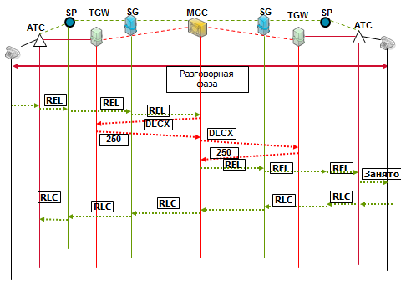

Рисунок 6.10- Завершение процедуры предоставления услуг IP-телефонии

* 1. **Конвергированные сети. Сети нового поколения (NGN). Перспективы развития.**

NGN — сети следующего поколения — это мультисервисная сеть связи, ядром которой является опорная IP-сеть, поддерживающая полную или частичную интеграцию услуг передачи речи, данных и мультимедиа.

В 2002г три компонента (MGC, MG, SG) были объединены в устройство, названное Softswitsh (SSW) – гибкая система управления коммутацией, имеющая в отличие от АТС – территориально распределенную структуру.

Кроме того, возможен быстрый ввод новых протоколов сигнализации и дополнительных услуг, поскольку все изменения вносятся в контроллер шлюзов (MGC), а не в шлюзы.

Схема такой сети приведена на рисунке 6.11.

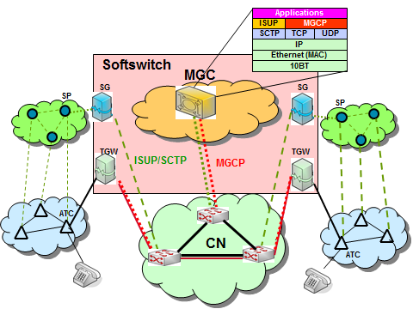

Рисунок 6.11 - Структурара сети NGN

В дальнейшем при изменении состава терминалов три компонента в составе Softswitsh (MGC, MG, SG) могут отсутствовать.

Например все терминалы (IP-телефоны SIP)

В состав Softswitsh (SSW) войдут устройства управления сервисами:

* PROXY-сервер
* MRS (Сервер медиа-ресурсов).
* Встроенный SSP - узел коммутации услуг
* Сервер приложений…

Архитектура NGNприведена на рисунке 6.12

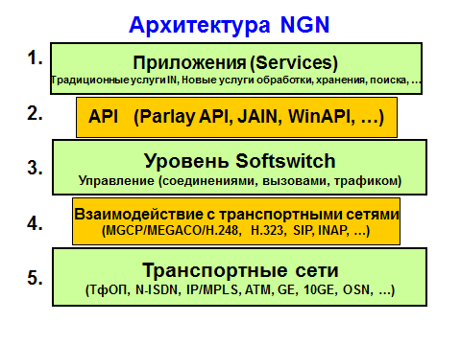

Рисунок 6.12 - Архитектура NGN

Определены три основных принципа построения сети NGN:

* сеть с пакетной коммутацией для всех видов трафика;
* единая коммутационная и транспортная сеть для различных сетей доступа;
* сеть с распределенной архитектурой, где каждый уровень независим от других.

В общем случае, комплекс оборудования гибкого коммутатора включает в себя следующие устройства:

* **шлюз** (MG - Media Gateway), реализующий функции преобразования речевой информации в пакеты IP, взаимодействия с ТфОП, маршрутизации пакетов IP,
* **устройство управления вызовами** (MGC - Media Gateway Controller), реализующее функции управления устройствами, входящими в состав гибкого коммутатора,
* **конвертер протокола SIP** (SIP Proxy), реализующий функции взаимодействия устройств, входящих в состав гибкого коммутатора с устройствами, работающими по протоколу SIP,
* **шлюз сигнализации** (SG - Signaling Gateway), реализующий функции взаимодействия устройств, входящих в состав гибкого коммутатора с сетью ОКС №7;
* **сервер приложений** (AS - Application Server), реализующий функции создания управления и предоставления дополнительных видов обслуживанияю

Назначение сигнализации в пакетных транспортных сетях:

* Обеспечение QoS для трафика реального времени в пакетных сетях (резервирование сетевых ресурсов, управление соединениями)
* Обеспечение широкого спектра услуг по требованию клиента
* Оптимизация сетевых ресурсов, более эффективное использование пропускной способности за счет согласования атрибутов услуг с атрибутами сетевых ресурсов

Современные сети допускают подключение различных терминалов кроме обычного ТА (факсы, видеотелефоны, многофункциональные терминалы типа ПК).

Возникает необходимость различать тип терминала, тип запрашиваемой услуги, детальное описание каждой услуги, чтобы сеть смогла обеспечить QoS при оптимальном согласовании характеристик сети с характеристиками услуг.

Такое согласование обеспечивается благодаря современным сигнальным протоколам, позволяющим переносить по сети сигнальную информацию о характеристиках запрашиваемых услуг.

Независимо от типа сигнального протокола, общими функциями для всех сигнальных протоколов являются:

* Обмен адресной (маршрутной) информацией
* Обмен информацией о свойствах запрашиваемых услуг (атрибуты услуг, дескрипторы и т.п. параметры услуг)

Помимо этого, в информационной части сеанса, сигнальные протоколы могут обеспечить:

* Обмен информацией о дополнительно запрашиваемых услугах (ДВО)
* Перенос информации пользователя (текст, факс, E-mail, SMS и т.п.) из конца-в-конец.

**Протоколы поддержки речи и видео RTP**

В сетях пакетной коммутации по каналам связи передаются единицы информации, которые не зависят от физического носителя. Такими единицами могут быть пакеты, кадры или ячейки. Каждый пакет идентифицируется заго­ловком, который может содержать информацию об используемом им канале, его происхожде­нии (т.е. об источнике или отправителе) и пункте назначения (о получателе или приемнике).

В сетях на основе протокола IP все данные передаются в виде пакетов. Любой компью­тер и терминал такой сети имеет свой уникальный IP-адрес, и передаваемые пакеты маршру­тизируются к получателю в соответствии с этим адресом, указываемом в заголовке. Данные могут передаваться одновременно между многими пользователями и процессами по одной и той же линии. При возникновении проблем IP-сети могут изменять маршрут для обхода неис­правных участков. При этом протокол IP не требует выделенного канала для сигнализации.

Процесс передачи голоса по IP-сети состоит из нескольких этапов.

На первом этапе осуществляется оцифровка голоса. Затем оцифрованные данные ана­лизируются и обрабатываются с целью уменьшения физического объема данных, передавае­мых получателю. Как правило, на этом этапе происходит подавление ненужных пауз и фоно­вого шума, а также компрессирование.

На следующем этапе полученная последовательность данных разбивается на пакеты и к ней добавляется протокольная информация - адрес получателя, порядковый номер пакета на случай, если они будут доставлены не последовательно, и дополнительные данные для коррекции ошибок. При этом происходит временное накопление необходимого количества данных для образования пакета до его непосредственной отправки в сеть.

Для передачи речи используются следующие протоколы это - RTP (Real Time Transport Protocol), который функционирует поверх протокола UDP (User Datagram Protocol), расположенного, в свою очередь, в стеке протоколов TCP/IP над протоколом IP. Таким образом, иерархия RTP/UDP/IP представляет собой своего рода транспортный механизм для речевого трафика.

В сетях с маршрутизацией пакетов IP для передачи данных всегда предусматриваются механизмы повторной передачи пакетов в случае их потери. При передаче информации в реальном времени использование таких механизмов только ухудшит ситуацию, поэтому для передачи информации, чувствительной к задержкам, но менее чувствительной к потерям, такой как речь и видеоинформация, используется механизм негарантированной доставки информации RTP/UDP/IP. Рекомендации ITU-Т допускают задержки в одном направлении не превышающие 150 мс. Если приемная станция запросит повторную передачу пакета IP, то задержки при этом будут слишком велики.

На рисунке 3.1 представлен пример инкапсуляции протоколов RTP/UDP/IP/Ethernet.

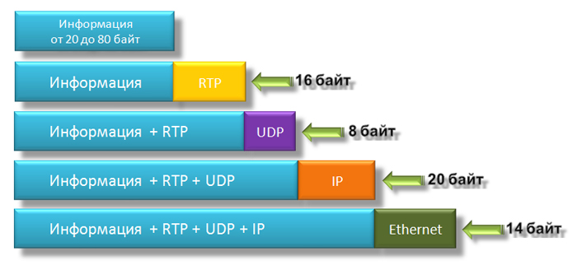

Рисунок 3.1 - инкапсуляция протоколов RTP/UDP/IP/Ethernet

**Протокол RTP**

Для реализации услуг на верхних уровнях используются протоколы поддержки приложений. Например, для передачи трафика реального времени используется протокол RTP.

Источником трафика для него являются аудио или видео кодеки.

Информация от них режется на куски и вкладывается в формат RTP.

RTP- протокол не гарантирует качество предоставления услуг реального времени, но позволяет контролировать:

       1) значение абсолютной задержки

       2) джиттер (колебания пакетов)

       3) вероятность потерь пакетов

Протокол RTP не имеет собственных механизмов, гарантирующих своевременную доставку пакетов или другие параметры качества услуг, это осуществляют нижележащие протоколы.

Обычно протокол RTP базируется на протоколе UDP и использует его функции, но может работать и поверх других транспортных протоколов.

Протокол RTP выполняет функции 5,6,7 уровней.

5 уровень - Управление задержкой в течении сеанса то есть синхронизация сеанса.

6 уровень - Кодирование (тип кодека).

7 уровень - Идентификация соединения (SCRC).

На рисунке 3.2 представлен формат полей протокола RTP.

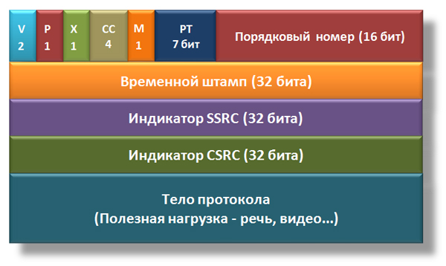

Рисунок 3.2 - формат полей протокола RTP

V (2 бита) - поле версии протокола.

Р (1 бит) - поле заполнения. Сигнализирует о наличии заполнения в конце поля полезной нагрузки. Заполнение применяется, когда приложение требует, чтобы размер полезной нагрузки был кратен, например, 32 битам.

Х (1 бит) - поле расширения заголовка. Служит для индикации того, что за основным заголовком следует дополнительный заголовок, используемый в экспериментальных расширениях протокола RTP.

СС (4 бита) - поле отправителей. Содержит идентификаторы отправителей, чьи данные находятся в пакете, причем сами идентификаторы следуют за основным заголовком.

М (1 бит) - поле маркера. Обычно используется для указания границ потока данных. Смысл бита маркера зависит от типа полезной нагрузки. В случае передачи видеоинформации он определяет конец кадра. При передаче речевой информации маркер указывает начало периода активности после периода молчания.

РТ (7 бит) - поле типа полезной нагрузки. Идентифицирует тип полезной нагрузки и формат данных, включая сжатие и шифрование (указывает тип кодека – аудио или видео, например – G.711, или G.729)

Порядковый номер пакета (Sequence Number, 16 бит). Каждый источник начинает нумеровать пакеты с произвольного номера, увеличиваемого затем на единицу с каждым переданным пакетом RTP. Это позволяет обнаруживать потери пакетов и определять порядок пакетов с одинаковым временным штампом. Это поле реализует функции контроля вероятности потерь пакетов.

Временной штамп (Timestamp, 32 бита). Момент времени, в который был создан первый октет данных полезной нагрузки. Единицы, в которых время указывается в этом поле, зависят от типа полезной нагрузки. Значение определяется по локальным часам отправителя.

Идентификатор SSRC (Synchronization Source Identifier, 32 бита) -поле идентификатора источника синхронизации. Псевдослучайное число, которое уникальным образом идентифицирует источник в течение сеанса и не зависит от сетевого адреса. Это число играет важную роль при обработке порции данных, поступившей от одного источника.

Идентификатор CSRC (Contributing Source Identifier, 32 бита) - список полей идентификаторов источников, участвующих в создании RTP-пакета. Устройство смешивания информации (миксер) вставляет целый список SSRC идентификаторов источников, которые участвовали в построении данного RTP-пакета. Количество элементов в списке: от 0 до 15. Если число участников более 15, выбираются первые 15. Примером может служить речевая конференция, в которой передаются RTP-пакеты с речью всех участников - каждый со своим идентификатором SSRC. Они-то и образуют список идентификаторов CSRC. Вся конференция имеет общий идентификатор SSRC.

Доставка RTP-пакетов контролируется специальным протоколом RTCP (Real Time Control Protocol). Основной функцией протокола RTCP является организация обратной связи приемника с отправителем информации для отчета о качестве получаемых данных. Протокол RTCP передает сведения (как от приемника, так и от отправителя) о числе переданных и потерянных пакетов, значении джиттера, задержке и т.д. Эта информация может быть использована отправителем для изменения параметров передачи, например для уменьшения коэффициента сжатия информации с целью улучшения качества ее передачи. Более подробное описание протоколов RTP и RTCP можно найти в RFC-1889.

1. Моделирование процедуры установления и разрушения соединения для сеанса IP-телефонии в сети NGN Схема меняется по вариантам.

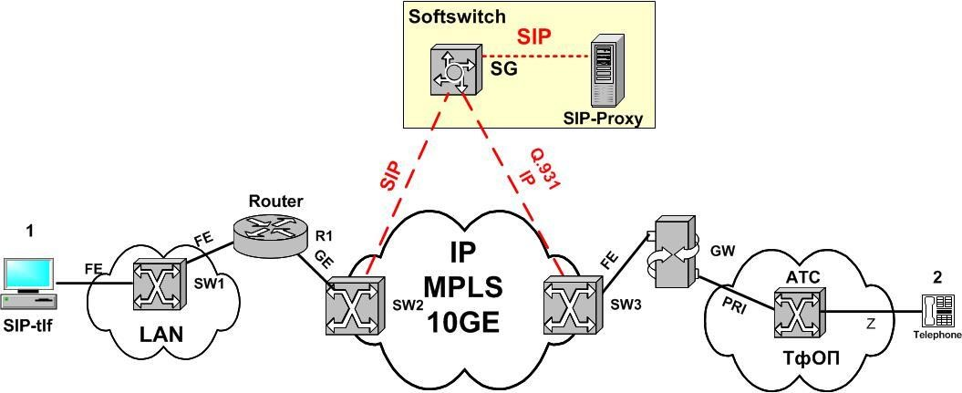

**Задание 1.**

Отобразить на рисунке профили (стеки) протоколов в плоскости С и U,

**Вариант №nn:** Отобразить на рисунке профили протоколов в плоскости U (С)

Вызов исходит из терминала **4,**

Вызов поступает на терминал **5**



Рисунок 9 – Структура заданной сети

Для выполнения задачи внимательно изучите схему сети и определите – с помощью каких технологий предоставляются услуги IP-телефонии для заданных абонентов.

Обратите внимание на указанные по маршруту передачи сигнальной или речевой информации – протоколы и интерфейсы.

**Пример решения задания 3**

**Профили протоколов в плоскости С для варианта nn:**

Из рисунка 9 видно, что абонент 4 подключен с использованием технологии Н.323 (для установления соединения используется протокол Q.931), абонент 5 использует технологию MGCP (для установления соединения используется протокол ISUP), а внутри Softswitch обмен осуществляется с помощью протокола SIP. Вместо протокола IUP может быть использован протокол TCP.



Рисунок 10 – Профили протоколов в плоскости С от абонента 4 до SSW



Рисунок 11 – Профили протоколов в плоскости С от SSW до абонента 5



Рисунок 12 – Профили протоколов в плоскости С от MGC до GW (протокол MGCP)



Рисунок 13 – Профили протоколов в плоскости U от абонента 4 до абонента 5

**Задание 2.**

Изобразить в виде диаграммы основные процедуры реализации услуг IP- телефонии для Вашего варианта сети изображенной на рисунке в таблице 2 приложения А. (Привести порядок обмена сообщениями).

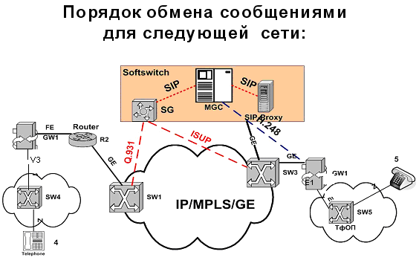

Рисунок 14 – Пример заданной сети

**2.4.1** Диаграмма процедуры **установления соединения** для услуги IP- телефонии для **варианта №nn**

Из рисунка 14 видно, что абонент 4 подключен к АТС-А (SW4) по z-интерфейсу, где z-сигнализация конвертируется в сигнализацию DSS1, т.к. АТС-А к шлюзу (GW) подключается с использованием интерфейса V.3 (PRI). В шлюзе происходит смена протоколов нижних уровней т.к. протокол Q.931 передается в пакетную сеть. В сигнальном шлюзе SG протокол Q.931 конвертируется в протокол SIP. С помощью протокола SIP идет обмен сообщениями внутри Softswitch, где определяется местоположение абонента 5. Затем через SG идет передача сигнальной информации в сторону абонента 5 и в SG протокол SIP конвертируется в протокол ISUP(технология MGCP). В GW на стороне абонента 5 происходит смена транспортных протоколов (переход из пакетной сети в телефонную сеть) и до АТС-Б (SW5) сигнализация передается с помощью протокола ISUP поверх МТР3, МТР2. В АТС-Б абонент 5 подключен по z-интерфейсу, на станции сигнализация анализируется и в сторону абонента 5 посылается сигнал на физическом уровне в виде сигнала 25Гц (ПВ). После ответа абонента происходит передача уже других сигналов в обратном направлении.

Пример приведен на рисунках 15 и 16.

Для выполнения данной задачи необходимо познакомиться с сигнальными сообщениями технологий: Н.323(Q.931), SIP и MGCP (ISUP).

**К сообщениям Q.931 относятся:**

* SETUP - УСТАНОВИТЬ
* CALL PROCEEDING - ОБРАБОТКА ВЫЗОВА
* ALERTING - ГОТОВНОСТЬ
* CONNECT - СОЕДИНИТЬ
* DISCONNECT - РАЗЪЕДИНИТЬ
* RELEASE - ОСВОБОДИТЬ
* RELEASE COMPLETE – ОСВОБОЖДЕНИЕ ЗАКОНЧЕНО
* и др.

**Запросы протокола SIP:**

* INVITE - Приглашает пользователя к сеансу связи. Содержит SDP-описание сеанса
* АСК - Подтверждает прием окончательного ответа на запрос INVITE
* BYE - Завершает сеанс связи. Может быть передан любой из сторон, участвующих в сеансе
* CANCEL - Отменяет обработку запросов с теми же заголовками Call-ID, То, From и CSeq, что и в самом запросе
* CANCELREGISTER - Переносит адресную информацию для регистрации пользователя на сервере определения местоположения
* OPTION - Запрашивает информацию о функциональных возможностях терминала

**Ответы протокола SIP кодируются трехзначными числами:**

* 100 – служебный ответ говорит о том, что надо преккратить передавать INVITE
* 180 Ringing – при получении данного сигнала посылается КПВ
* 2хх означают, что запрос был успешно обработан;
* 3хх информируют оборудование вызывающего пользователя о новом местоположении вызываемого пользователя или другую информацию;
* 4хх информируют о том, что в запросе обнаружена ошибка;
* 5хх информируют о том, что запрос не может быть обработан из-за отказа сервера;
* 6xx информируют о том, что соединение с вызываемым пользователем установить невозможно.

**Типы сообщений ISUP:**

сообщения для установления соединения (call setup):

* IAM - начальное адресное сообщение
* ACM - сообщение о принятии полного адреса
* ANM - сообщение об ответе вызываемого абонента

сообщения для разъединения (call release):

* REL - сообщение о разъединении
* RLC – сообщение освобождения

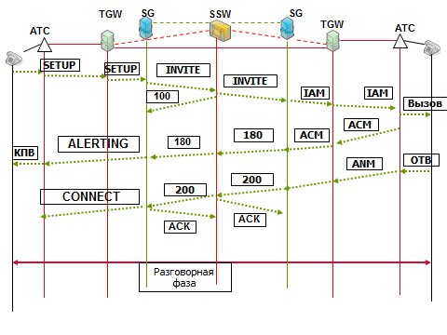

Рисунок 15 – Пример процедуры установления соединения

**2.4.2** Диаграмма процедуры **разрушения соединения** для услуги IP- телефонии для **варианта №nn**

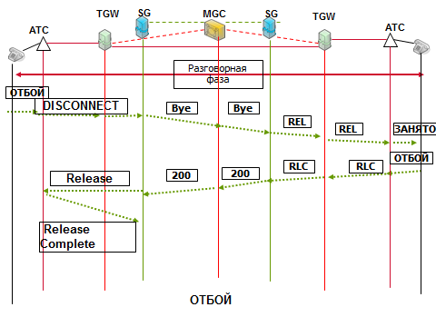

Рисунок 16 – Пример процедуры разрушения соединения



# **Направляющие среды электросвязи теория**

Кабелем называется конструкция, состоящая из скрученных вместе и изолированных проводников (сердечника), заключенных в общую влагозащитную оболочку и бронепокровы.

**По расположению токопроводящих проводников (проволок, жил) кабели делятся на симметричные и коаксиальные.**

**Симметричная цепь** состоит из двух конструктивно одинаковых, скрученных между собой изолированных жил, называемых парой жил или просто парой.

(рис 1 а).

**Симметричным кабелем** называется конструкция, состоящая из нескольких совершенно одинаковых в конструктивном и электрическом соотношении изолированных проводников, заключенных в общую влагозащитную оболочку и бронепокров.

**Коаксиальная цепь** представляет собой два цилиндра в совмещенной осью, причем один цилиндр – сплошной проводник, концентрически расположен внутри другого цилиндра - полого (рис 1 б) Они разделены изоляционным материалом или воздушной камерой, но расположены на одной оси. Он передает радиочастотные электрические сигналы.

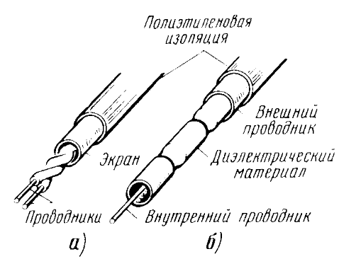

Рисунок 1

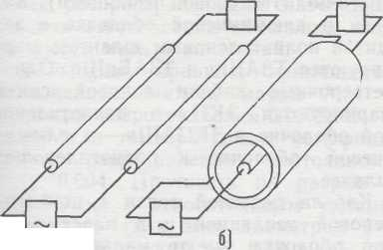

**Кабельные цепи: а) симметричная; *б)* коаксиальная**

Классификация симметричных кабелей связи

В зависимости от сферы применения такая кабельная продукция делится на 2 вида: Соединительные кабели (низкочастотные), Зоновые кабели (высокочастотные).

По месту прокладки симметричные кабели, предназначенные для организации систем связи, делятся на городские, сельские, междугородные и зоновые.

По сфере применения различают кабели: телефонные (маркируются буквой Т); магистральные (обозначаются литерой М); местной связи ( КС или З).

По типу изоляции: кордельно-пластмассовая; кордельно-бумажная; полиэтиленовая; полиэтиленовая пористая; воздушно-бумажная.

(*с воздушно-бумажной, кордельно-бумажной, кордельно-стирофлексной (полистирольной), сплошной полиэтилено­вой, пористо-полиэтиленовой, балонно - полиэтиленовой, шайбовой, поли этиленовой, фторопластной и другой изоляцией;*

)

По конструктивному исполнению**:** однородные – с одинаковыми симметричными элементами в составе кабеля; комбинированные – с различными элиментами (пары, четвёрки, в т.ч. экранирован­ные, вспомогательные пары, вспомогательные жилы).

По способу скрутки жил в группы симметричные кабели подразделяются на парные, когда скручиваются каждые две жилы, образуя пару, и четверочные, в которых звездообразно скручиваются четыре жилы, образуя четверку. При этом скрутка жил в общий пучок (сердечник) может быть повивной, когда пары жил размещаются послойно с изменением направления повива каждого последующего слоя, и пучковой, при которой вначале пары скручиваются в одинарные пучки и затем в сердечник.

- по виду оболочек: *металлические (свинец, алюминий, сталь), пластмассовые (полиэтилен, поливинилхлорид), метало - пластмассовые (альпэт, стальпэт), а также по виду защитно-броневых покровов (ленточная или проволочная броня, джутовый или пластмассовый покров).*

**Конструкция симметричных кабелей:**

1) Кабельные жилы: медь; диаметр (0.4, 0.5мм для городских, 0.9, 1.0, 1.2мм для сельских, 1.2 для внутризоновых и маг.кабелей)

2) Изоляция жил. Материал: бумага (устар), полиэтилен, стерофлекс, винил. Конструкция: ленточная (устар.), сплошная, кордельная (в магистральных)

|  |  |
| --- | --- |
|  |  |

3) Элементарная группа - пара или четверка изолированных кабельных жил, скрученных др с др. с опред.шагом. Парная скрутка только в город.тел.кабелях.

4) Кабельный сердечник-совокупность всех элементарных групп кабеля, скрученных др с др. В тел.город.кабелях большой ёмкости два типа скрутки сердечника (повивная, пучковая). КС сел. и внутризон. кабеля – одну четверку кабеля жил. КС маг.кабеля – четыре четверки жил.

5) Поясная изоляция-бумажные или виниловые ленты вокруг каб.сердечника.

6) Герметичная оболочка- защищает изоляцию каб.жил от влаги. Материал: свинец (маг.кабели), полиэтилен(зон, город), алюминий(город,маг. сети), сталь(хим.стойкие маг.сети), винил(станционные кабели). Металл. оболочка защищает каб.сердечник от внеш.эл/м.полей. Если влагозащ.оболочка из п/э, то для защиты от внешних э/м полей под оболочкой устраивают спец.экран.

7) Броневой защитный покров-защищает оболочку кабеля от мех.воздействий и от коррозии. Состоит из трех слоев: подушка(в виде бумажных лент пропитанных битумом, от коррозии), броня(в виде стальных лент или слоя круглых проволок в подводном кабеле), верхный покров(пропитанный битумом(джут) от коррозии).

**Конструкции кабельных проводников:**

**а) сплошной; б) гибкий; в) биметаллический; г) для подводных кабелей**

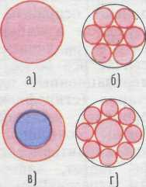

Материал ρ, Ом•мм2/м σ, См•м/мм2 μ

Медь 0,0175 57 1

Алюминий 0,0291 34,36 1

Сталь 0.139 7.23 100

Свинец 0,2210 4,52 1

d меди = 0,32; 0.4; 0,54 0,6; 0,7; мм – городские

d меди = 0,8; 0.9; 1.0 1.1; 1.2; мм – междугородние

d ал = 1,15; 1,55 мм

**Конструкции внешних проводников коаксиальных кабелей:**

**а) молния; б) гофрированный; в) спиральный; г) оплеточный**

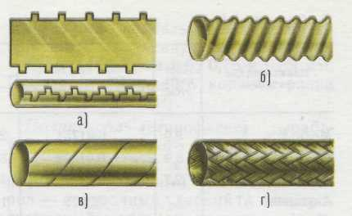

**КАБЕЛЬНАЯ ИЗОЛЯЦИЯ**

**(ε→ 1, tgδ→0. ρ→∞)**

|  |  |  |  |
| --- | --- | --- | --- |
| **Материал** | **Плотность, г/см3** | **Диэлектричес-**  **кая проницаемость** | **tgδ *10-4 при частоте**  **1 кГц** |
| **Кабельная бумага** | **0,7** | **2 – 2,5** | **80** |
| **Полистирол** | **1,05** | **2,5 – 2,7** | **2** |
| **Сплошной полиэтилен** | **0,92** | **2,28 – 2,3** | **3** |
| **Пористый полиэтилен** | **0,47** | **1,45 – 1,5** | **4** |
| **Поливинилхлорид** | **1,26-1,04** | **3 – 6** | **300 – 1000** |

Толщина изоляции:

Бумага 0.12 мм

Бумажный кордель 0.85 мм

Стирофлекс (политсирол) 0.045 мм

Стирофлексный кордель 0.8 мм

**Типы изоляций коаксиальных кабелей**

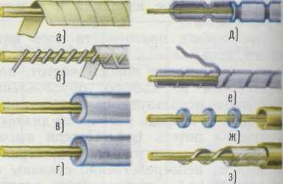

а) воздушно – бумажная

б) кордельно – бумажная

в) сплошная полиэтиленовая

г) пористая

д) балонная

е) балонно – кордельная

ж) шайбовая

з) кордельно - полиэтиленовая

**Скрутка проводников:**

**а) парная; б) звездная**

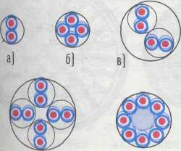

**Скрутка групп *в* сердечник:**

**а) пучковая; б) повивная**

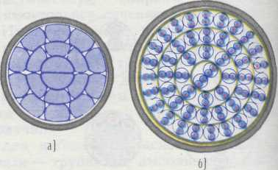

**ЗАЩИТНЫЕ ОБОЛОЧКИ**

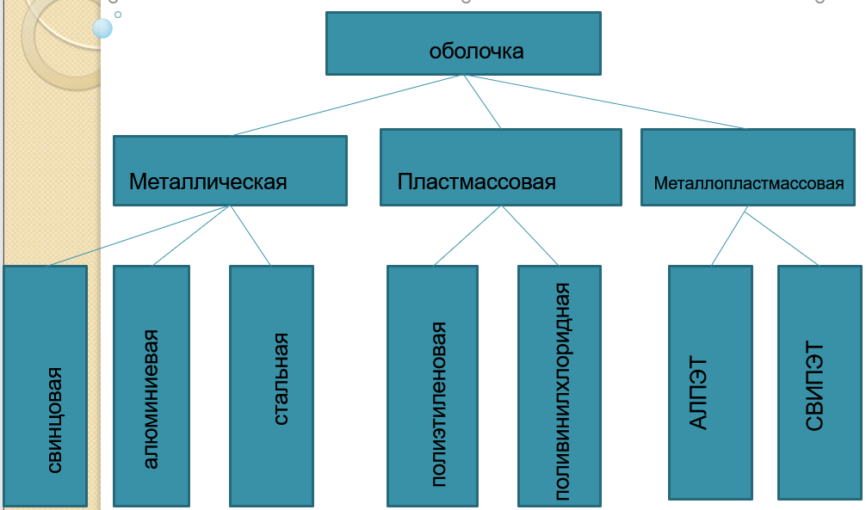

**Марки и конструкции защитных покровов**

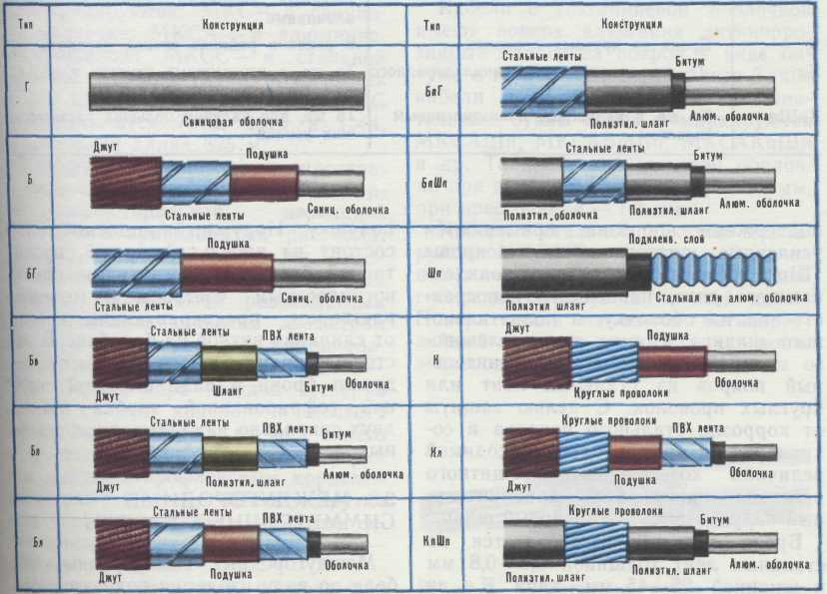

**Маркировка симметричных кабелей связи:**

1) Первые две буквы- область применения(МК-маг, ЗК-зон, КС-сел, Т-тел.город.)

2) Третья материал и конструкция изоляции жил (С-стерофлекс кордельная, П-полиэтилен сплошная, В-винил сплошная, бумажная не обозначается)

3) Четвертая- материал влагозащит.оболочки (П-полиэтилен, В-винил, А-алюминий, СТ-сталь, свинцовая не обозначается)

4) Последующие – тип броневого покрова. (Б-стальные ленты, подушка бумажная, сверху джут, К-то же, но из круглых проволок(подводный), БП-то же, но в составе подушки полиэт.шланг, БшП (КШп)-то же, но вместо джута полиэт.шланг)

Общ маркировка кабелей см. ниже

Классификация коаксиальных кабелей

По назначению — для систем кабельного телевидения, для систем связи, авиационной, космической техники, компьютерных сетей, бытовой техники и т. д.

По волновому сопротивлению (хотя волновое сопротивление кабеля может быть любым), стандартными являются пять значений по российским стандартам и три по международным:50 Ом (наиболее популярен); 75 Ом; 100 Ом; 150 Ом; 200 Ом.

По диаметру изоляции: субминиатюрные — до 1 мм; миниатюрные — 1,5—2,95 мм; среднегабаритные — 3,7—11,5 мм; крупногабаритные — более 11,5 мм.

По гибкости (стойкость к многократным перегибам и механический момент изгиба кабеля): жёсткие, полужёсткие, гибкие, особогибкие.

По степени экранирования: со сплошным экраном с экраном из металлической трубки с экраном из лужёной оплётки с обычным экраном с однослойной оплёткой с двух- и многослойной оплёткой и с дополнительными экранирующими слоями излучающие кабели, имеющие намеренно низкую (и контролируемую) степень экранировки

**Конструкция коаксиального кабеля:**

4 (A) — оболочка (служит для изоляции и защиты от внешних воздействий) из светостабилизированного (то есть устойчивого к ультрафиолетовому излучению солнца) полиэтилена, поливинилхлорида, повива фторопластовой ленты или иного изоляционного материала;  
3 (B) — внешний проводник (экран) в виде оплетки, фольги, покрытой слоем алюминия пленки и их комбинаций, а также гофрированная трубка, повива металлических лент и др. из меди, медного или алюминиевого сплава;  
2 (C) — изоляция, выполненная в виде сплошного (полиэтилен, вспененный полиэтилен, сплошной фторопласт, фторопластовая лента и т. п.) или полувоздушного (кордельно-трубчатый повив, шайбы и др.) диэлектрического заполнения, обеспечивающая постоянство взаимного расположения (соосность) внутреннего и внешнего проводников;  
1 (D) — внутренний проводник в виде одиночного прямолинейного (как на рисунке) или свитого в спираль провода, многожильного провода, трубки, выполняемых из меди, медного сплава, алюминиевого сплава, омеднённой стали, омеднённого алюминия, посеребрённой меди и т. п.

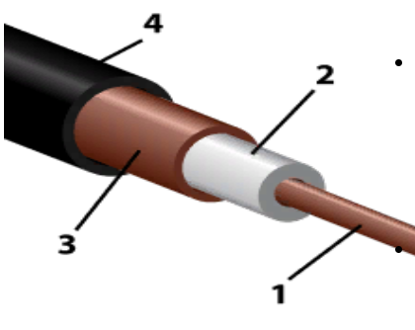

**Маркировка коаксиальных кабелей связи:**

*РОССИЙСКИЙ СТАНДАРТ*

Маркировка включает в себя буквы, обозначающие тип кабеля, и цифры 3 групп:

1. первая группа - номинальное волновое сопротивление в Ом;
2. вторая группа - номинальное значение диаметра кабеля, измеряемое по изоляции;
3. третья группа - обозначение категории теплостойкости:

* 1 — обычная теплостойкость, сплошная изоляция;
* 2 — повышенная теплостойкость, сплошная изоляция;
* 3 — обычная теплостойкость, полувоздушная изоляция;
* 4 — повышенная теплостойкость, полувоздушная изоляция;
* 5 — обычная теплостойкость, воздушная изоляция;
* 6 — повышенная теплостойкость, воздушная изоляция;
* 7 — высокая теплостойкость.

Третья группа цифр, помимо обозначения категории теплостойкости, служит обозначением порядкового номера разработки кабеля.

*МЕЖДУНАРОДНЫЙ СТАНДАРТ*

Помимо российского стандарта, существует также и международные нормы обозначения различных типов кабелей, указывающие на его назначение:

* RG - обозначение радиопроводности, иногда выпускается радиопроводящий кабель (radio guide) с отсутствием маркировки RG;
* DG - обозначение назначения для сетей цифрового вещания;
* SAT - обозначение назначения для сетей спутникового вещания;
* DJ - - обозначение назначения для сетей спутникового вещания (произведенный в Китае аналог предыдущего типа кабеля SAT);
* 59 - цифра, характерная для кабелей вышеперечисленных маркировок, не обладает значением технической информации, идентифицирует марку кабеля, для кабеля категории RG цифра будет указывать на кабельный типоразмер;
* U - обозначение сервисного назначения, этот тип кабеля гибче в связи с утончением центральных проводников и сниженной оплеточной плотности, в связи с чем чаще всего используется в монтаже, не используют при прокладке сети на значительные расстояния;
* A/U - обозначение сервисного назначения кабеля, оснащенного центральным проводников с множеством жил, гибче, чем U;
* C/U - обозначение сервисного назначения кабеля, выполненного по армейским стандартам, диэлектрик в кабеле данной категории изготавливается из материала, не подверженного горению;
* /48 - цифра после косой черты (слэш) указывает на значение оплеточной плотности;
* Indoor/Outdoor - указание на возможность использования данного типа кабеля исключительно внутри (indoor) или снаружи помещения (outdoor);
* LSZH - указание на горящий без выделения дыма типа кабеля.

**МАРКИРОВКА КАБЕЛЯ (общ)**

Магистральные и междугородные кабели маркируются буквой М; буквы КМ обозначают коаксиальные магистральные. Телефонным городским кабелям присваивается буква Т. Если кабель имеет стирофлексную (полистирольную) изоляцию, то дополнительно вводится буква С полиэтиленовую изоляцию, буква П. В кабелях с алюминиевой оболочкой еще добавляется буква А, а со стальной — буква С.

В зависимости от вида защитных покровов кабели маркируются буквами: Г — голые (освинцованные), Б— с ленточной броней К — с кругло-проволочной броней.

Наличие наружной пластмассовой оболочки обозначается буквой П (полиэтиленовая) или В (поливинилхлоридная).

Соответственно междугородные симметричные кабели в свинцовой оболочке с кордельно-бумажной изоляцией имеют марки МКГ, МКБ, МКК с кордельно-стирофлексной изоляцией —МКСГ, МКСБ, МКСК. Симметричные кабели со стирофлексной изоляцией в алюминиевой оболочке маркируются: МКСАШп, МКСАБпШп, МКСАКпШп. Симметричные кабели в стальной оболочке имеют марку МКССШп.

Коаксиальные магистральные кабели маркируются КМГ, КМБ, КМК (в свинцовой оболочке), КМА, КМАБ, КМАК (в алюминиевой оболочке) Комбинированные коаксиальные магистральные кабели имеют, кроме го, дробный индекс, обозначают число больших пар 2,6/9,5 мм (числитель) и малых пар 1,2/4,6 мм (знаменатель) (например, КМБ-8/6, КМБ -6/4и др.). Малогабаритные коаксиальные кабели имеют марки МКТС, МКТСБ (в свинцовой оболочке), МКТАШп (в алюминиевой оболочке и в полиэтиленовом шланге).

Однокоаксиальные кабели с пористо-полиэтиленовой изоляцией внутриобластной связи с алюминиевым внешним проводом маркируются: ВКПАП и ВКПАПт (буква «т» означает наличие встроенного троса).

Городские телефонные кабели парной скрутки в свинцовой оболе маркируются буквами ТГ, ТБ, ТК. Городским телефонным кабелям с полиэтиленовой изоляцией и в пластмассовой оболочке присвоены марки ТПП, ТППБ (полиэтилен) и ТПВ, ТПВБ (поливинилхлорид). Влагостойкие кабели с герметизированным заполнением маркируются ТППЗ.

Кабели звездной скрутки для соединительных линий и узлов связи обозначаются марками ТЗГ, ТЗБ и т. д. (с кордельно-бумажной изоляцией) и ТЗПП, ТЗППБ и т. д. (с пористо-полиэтиленовой изоляцией). Кабели в алюминиевой оболочке с защитой полиэтиленовым шлангом маркируются ТЗАШп и ТЗАБпШп. Одно-четверочные кабели зоновой связи маркируются ЗКП — в полиэтиленовой оболочке и ЗКПАШп — в алюминиевой оболочке и полиэтиленовом шланге.

Кабели сельской связи с полиэтиленовой изоляцией и в пластмассовой оболочке имеют марки КСПП, КСППБ, КСППК (одно- и двухчетверочные с диаметром жил 0,9 мм и 1,2 мм). Однопарные кабели маркируются ПРВПМ и ПРВПА. Буква А означает наличие алюминиевых жил вместо медных.

Условные обозначения:

**Коаксиальные кабели**

КМ, КМА, КМЭ, КМГ, КМБ, КМК (2,6/9,5)

**Малогабаритные коаксиальные кабели**:

МКТ, МКТС, МКТА, МКТП (1,2/4,6)

**Симметричные кабели:**

МКС, МКСС, МКСА, МКСАШп, МКСАБпШп

**Однокоаксиальный кабель**

ВКПАШп

**Одночетверочный**

ЗКП

**Сопротивление изоляции:**

1. Междугородние Rиз ≥ 10000 Мом км

2. Городские : Rиз ≥ 2000 МОм*км (бумажная изоляция жил)

Rиз ≥ 5000 Мом*км (полиэтиленовая изоляция)

Междугородные симметричные кабели

* МКС, МКСА, МКСС с кордельно-полистирольной изоляцией жил, в свинцовой, алюминиевой стальной оболочках
* Кабели выпускаются марок: МКСГ, МКСБ, МКСК, МКСАШп, МКСАБпШп.
* МК – с кордельно-бумажной изоляцией жил МКГ, МКБ, МКК
* Емкость изготовления кабелей 4х4,7х4,1х4 (звездная скрутка)
* МКСК – 7х4х1,2 (емкость кабеля х диаметр токоведущей жилы)

Зоновые кабели

* Одночетверочные симметричные кабели

ЗКП – 1x4 с полиэтиленовой изоляцией жил в полиэтиленовой оболочке

МКСАШп – 1x4 с кордельно – полистирольной изоляцией жил в алюминевой оболочке и шланге.

Городские кабели

* На городских сетях применяются только симметричные кабели.

Маркируются буквой Т

1) Кабели с бумажной изоляцией жил

ТГ - голый (освинцованный).

ТБ - бронированный двумя стальными лентами

ТК бронированный круглыми стальными проволоками

Пример: ТГ – 200x2x0.5 - телефонный симметричный кабель , с бумажной изоляцией жил, двести пар (тип скрутки), 0,5 – диаметр токоведущей жилы, мм.

* Особенности: ёмкость от 5 до 1200 пар, диаметр токоведущей жилы: от 0.33 до 0.9 мм.
* 2.Кабели с полиэтиленовой изоляцией жил.
* ТПП – с полиэтиленовой изоляцией жил, в полиэтиленовой оболочке.
* ТПВ – с полиэтиленовой изоляцией жил, в поливинилхлоридной оболочке.
* Могут быть бронированными: ТППБ, ТППК.
* Емкость до 600 пар.

Сельские кабели

* Маркируются буквой КС.

КСПП-1x4(4x4) кабель сельский с полиэтиленовой изоляцией жил, в полиэтиленовой оболочке. Диаметр токоведущей жилы: 0.9 или 1.2 мм.

КСПРППМ (КСПРППА)- 1x2 провод ратификационный с полиэтиленовой изоляцией жил, в полиэтиленовой оболочке, жилы медные (алюминиевые), диаметр: 0.8, 1, 1.2 мм.

* Особенность: малая ёмкость.

**Симметричный кабель в стальной гофрированной оболочке:**

**/ — сердечник; 2 — стальная гофрированная оболоч­ка; *3* — полиэтиленовый шланг**

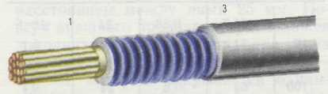

Маркировка коаксиальных кабелей

* Коаксиальные магистральные кабели маркируются КМГ, КМБ, КМК. Комбинированные коаксиальные магистральные кабели имеют дробный индекс, обозначающий число больших пар 2,6/9,4 мм (числитель) и малых пар 1,2/4,6 мм (знаменатель) (например, КМБ – 8/6, КМБ – 6/4 и т.д.)
* Малогабаритные коаксиальные кабели имеют марки МКТП, МКТПБ ( в пластмассовой оболочке), МКТС, МКТСБ ( в свинцовой оболочке), МКТАШп ( в алюминиевой оболочке и полиэтиленовом шланге.)
* Однокоаксиальные кабели с пористо-полиэтиленовой изоляцией для внутриобластной связи с алюминиевым внешним проводником маркируются ВКПАП и ВКПАПт (с тросом для подвеса кабеля).
* Для коаксиальных кабелей в конце марки указываются емкость – количество коаксиальных пар и соотношение диаметров внутреннего и внешнего проводников.
* КМГ – 4* 2,6/9,4

**Коаксиальный кабель типа**

**КМ-4:**

**а) поперечный разрез;**

**б) коаксиальная пара 2,6/9,5;**

**1—внутренний проводник;**

**2 — шайба;**

**3 — внешний проводник;**

**4 — экран;**

**5 —бумажные ленты**

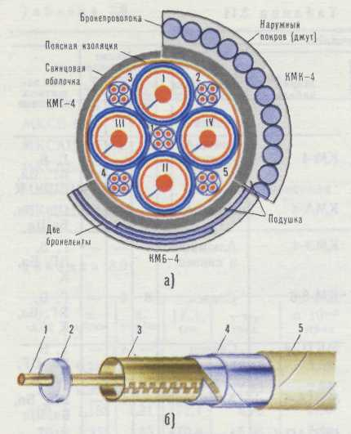

**Комбинированный коаксиальный кабель КМ-8/6:**

**1— две бронеленты;**

**2— наружный покров (джут);**

**3— бронепроволока;**

**4 — подушка;**

**5— поясная изоляция;**

**6— свинцовая оболочка**

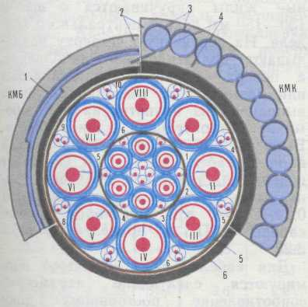

**Общий вид городских телефонных кабелей**

**повивной *(а)* и пучковой (б) скруток**

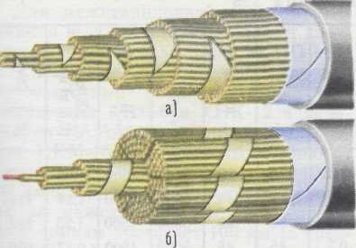

**Нормы на первичные параметры:**

R = 5 – 100 Ом/км

L = 0,6 – 2 мГн/км

С = 6 – 50 нФ/км

G = 1 – 200 мкСм/км

## Эффективность распространения электромагнитной энергии по волоконному световоду.

Световод - это направляющая система для электромагнитных волн оптического диапазона. Передача энергии по световоду основана на явлениях преломления и полного отражения волн при переходе их из одной среды, имеющей коэффициент преломления n1, в другую, у которой n2<n1.

Волоконный световод (ВС) – это направляющая система, выполненная в виде тонкого стеклянного волокна цилиндрической формы, состоящая из сердцевины и оболочки, по которой осуществляется передача световых волн.

Передачи электромагнитной энергии по световоду используется явление внутреннего отражение на границе раздела двух диэлектрических сред, для чего необходимо, чтобы показатель преломления сердцевины был больше показателя преломления оболочки . Внутреннее отражение служит основой для распространения света вдоль волокна. В зависимости от величины угла , который образует с осью лучи, выходящие из точеного источника в центре торца световода (рисунок 1.1), возникают волны излучения 1, волны оболочки 2 и сердечника 3. При этом учитываются только меридиональные лучи, проходящие через оптическую ось волокна после каждого отражения. Другие лучи, называемые асимметричными (косыми), движутся вдоль волокна, не проходя его оптическую ось. На рисунке 1.1 показаны меридиональные лучи.

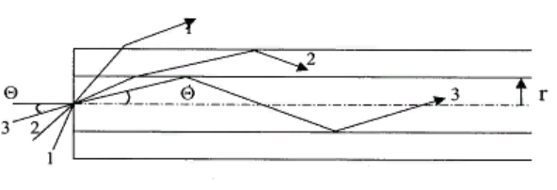

Рисунок 1.1. Меридиональные лучи в волоконном световоде

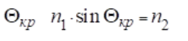

Если угол падения электромагнитной волны на границу «сердцевина-оболочка» больше некоторого критического угла , который согласно закону Снеллиуса определяется соотношением , то луч полностью отражается на границе и остается внутри сердечника (луч 3).

Учет волновых свойств света позволил установить, что только ограниченное число лучей с дискретными углами может образовать направленные волны, которые называют также волновыми модами. Мода представляет собой математическое и физическое понятие, связанное с процессом распространения электромагнитных волн в среде. Под модой понимают вид траектории, вдоль которой может распространяться свет. Число мод, допускаемых волокном, колеблется от 1 до 100 000. Таким образом, волокно позволяет свету распространяться по множеству траекторий, число которых зависит от размера и свойств волокна.

## Типы оптических волокон и их основные характеристики. Сравнение различных типов волокон по пропускной способности.

Некоторые свойства оптического волокна как световода напрямую зависят от диаметра сердцевины. По этому параметру оптоволокно делится на две категории:

**многомодовое (MMF**) и **одномодовое (SMF).**

Многомодовые волокна подразделяются на ступенчатые и градиентные.

Одномодовые волокна подразделяются на ступенчатые одномодовые волокна или стандартные волокна (SF), на волокна со смещённой дисперсией (DSF), и на волокна с ненулевой смещённой дисперсией (NZDSF).

**Многомодовое оптоволокно**.

В стандартных многомодовых градиентных волокнах (ММF 50/125, 62,5/125) используют диаметры светонесущей жилы 50 и 62,5 мкм, что на порядок выше длины передачи. Благодаря этому по сердцевине световода одновременно распространяется множество электромагнитных волн различной модификации, которые называются модами. Входящие в световод под разными углами моды, многократно отражаясь от внутренней поверхности оболочки, проходят по сердцевине неодинаковый путь, вследствие чего достигают приемного конца линии в разное время. Происходит рассеяние мод во времени — дисперсия, в результате которой искажается первоначальная длина импульсов. Это нежелательное явление ограничивает пропускаемую полосу частот, которая обратно пропорциональна дисперсии. Коэффициент широкополосности многомодовых волокон (полоса пропускания, отнесенная к одному километру) различных типов волокон составляет до нескольких сотен мегагерц.

В ступенчатом ОВ, более простом для изготовления, коэффициент преломления изменяется ступенчато на границе сердцевины с оболочкой. Ход лучей в таком волокне показан на рисунке 2.3.

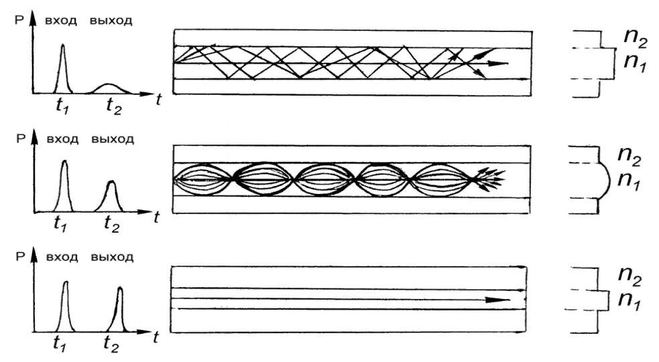

Рисунок 2.3 – Ход лучей света в волокне

В градиентном ОВ коэффициент преломления плавно понижается от центра границе. Лучи света, пути которых проходят в периферийных областях с меньшим коэффициентом преломления, распространяются быстрее, чем те, которые проходят вблизи центра, что в итоге компенсирует разницу в длинах путей. В таком оптоволокне эффект межмодовой дисперсии намного ниже, чем в ступенчатом (рисунок 2.3).

Уширение сигнала устанавливает предел числу передаваемых в секунду импульсов, которые все еще могут быть безошибочно распознаны на принимающем конце канала. Это, в свою очередь, ограничивает полосу пропускания многомодового волокна.

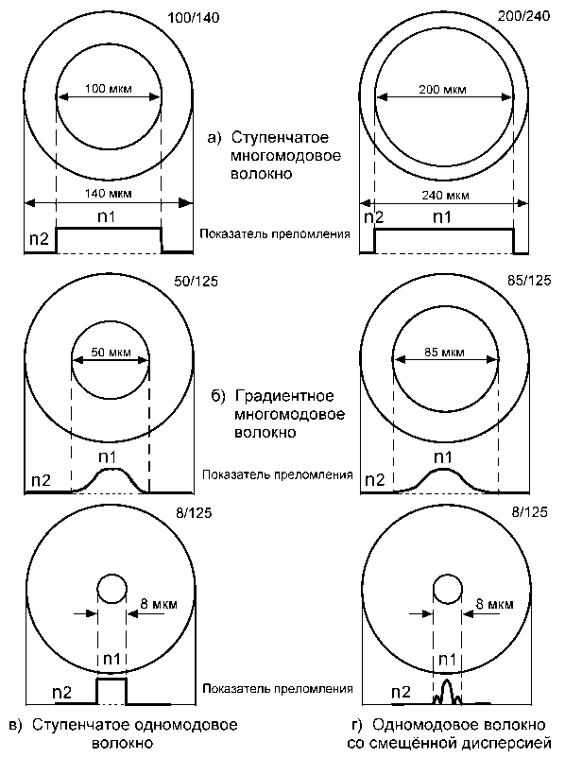

Очевидно, что величина дисперсии на приемном конце зависит также и от длины кабеля. Поэтому пропускная способность для оптических магистралей определяется на единицу длины. Для оптоволокна со ступенчатым профилем коэффициента преломления она в типичном случае составляет 20-30 MГц на километр (MГц/км), в то время как для градиентных ОВ она находится в диапазоне 100-1000 MГц/км.

Многомодовое оптоволокно может иметь стеклянный стержень и пластиковую оболочку. Такому оптоволокну присущи ступенчатый профиль коэффициента преломления и полоса пропускания 20-30 MГц/км.

**Одномодовое оптоволокно**

В ступенчатом одномодовом волокне (SF) диаметр светонесущей жилы составляет 8...10 мкм и сравним с длиной световой волны. В таком волокне в окнах прозрачности 1310 и 1550 нм распространяется только одна мода. Это устраняет межмодовую дисперсию и обеспечивает высокую пропускную способность одномодового волокна в этих окнах прозрачности. С точки зрения дисперсии наилучший режим распространения достигается на длине волны 1310 нм, когда хроматическая дисперсия имеет минимальное значение. При этом потери при распространении составляют 0,3...0,4 дБ/км. Наименьшее затухание 0,2...0,25 дБ/км достигается в окне прозрачности 1550 нм. В одномодовом волокне со смещенной дисперсией (DSF) длина волны, на которой результирующая дисперсия обращается в нуль, смещена в окно 1550 нм. Этот тип волокна не нашел широкого применения из-за возникновения эффекта четырехволнового смещения. Волокно SF, как правило, используется для передачи на длине волны 1310 нм.

Одномодовое волокно с ненулевой смещенной дисперсией NZDSF, в отличие от DSF, оптимизировано для передачи не одной длины волны, а сразу нескольких длин волн (мультиплексного волнового сигнала) и используется при построении магистралей «полностью оптических сетей» — сетей, на узлах которых не происходит оптоэлектронного преобразования при распространении оптического сигнала.

Повышенное затухание и малая полоса пропускания являются причиной того, что на основе многомодовых ОВ строятся, главным образом, местные, локальные и внутриобъектовые относительно низкоскоростные ВОСП.

Достоинства одномодовых ОВ:

1. Малое затухание (от 0,22 до 0,35 дБ/км)
2. Небольшая дисперсия, а значит, широкая полоса пропускания.

Одномодовые ОВ применяют в подавляющем большинстве современных ВОСП, работающих чаще всего на базе аппаратуры SDH, благодаря чему имеется возможность создавать высокоскоростные высоконадежные магистральные и местные цифровые сети.

Таблица – Основные характеристики ОВ, применяемого в ВОК

|  |  |  |  |  |
| --- | --- | --- | --- | --- |
| Характеристики | Одномодовое ОВ | | Многомодовое ОВ | |
| 8/125 | 10/125 | 50/125 | 62,5/125 |
| Затухание дБ/км | | | | |
| На длине волны 850 нм | - | - | 2,5 | 3,0 |
| На длине волны 1300 нм | - | - | 0,7 | 0,8 |
| На длине волны 1310 нм | - | 0,35 | - | - |
| На длине волны 1550 нм | 0,22 | 0,22 | - | - |
| Хроматическая дисперсия, пс/нм*км | | | | |
| На длине волны 1310 нм | - | 3,5 | - | - |
| На длине волны 1550 нм | 2,7 | 18 | - | - |
| Полоса пропускания, МГц*км | | | | |
| На длине волны 850 нм | - | - | 400 | 160 |
| На длине волны 1300 нм | - | - | 600 | 500 |

## Понятие дисперсии и ее связь с дальностью передачи.

Дисперсия- это рассеяние во времени спектральных или модовых характеристик ОВ, которое приводит к увеличению длительности импульса оптического излучения (ОИ) при распространении его по ОВ. Она определяет полосу частот, пропускаемую световодом, и соответственно объем информации, который можно передавать по оптическому кабелю.

Дисперсия не только ограничивает частотный диапазон ОВ, но и существенно снижает дальность передачи сигналов, так как чем длиннее линия, тем больше увеличение длительности импульсов.

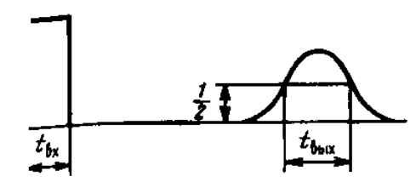

Уширение импульсов за счет дисперсии

Данное явление носит название дисперсии и обусловлено различием времени распространения различных мод в световоде и наличием частотной зависимости показателя преломления.

*Уширение импульса т определяется как квадратичная разность длительности импульсов на выходе и входе кабеля по формуле*

$$τ=\sqrt{{t^{2}}_{вых}-{t^{2}}_{вх}}$$

Дисперсия определяется 3 основными факторами: различием скоростей распространения направляемых мод, направляющими свойствами ОВ и параметрами материала, из которого оно изготовлено. В связи с этим основными причинами возникновения дисперсии являются, с одной стороны, большое число мод в ОВ (межмодовая дисперсия), а с другой стороны- некогерентность источников излучения, реально работающих в спектре длин волн (хроматическая дисперсия).

Межмодовая дисперсия преобладает в многомодовых ОВ и обусловлена отличием времени прохождения мод по ОВ от его входа до выхода. Так как межмодовая дисперсия не зависит от характеристик источника излучения, для многомодовых волокон ее оценивают по полосе пропускания ОВ (МГц*км).

Отличие времени распространения каждой из направляемых мод, образующих сигнал, от частоты спектра источника ОИ приводит к возникновению хроматической (частотной) дисперсии, которая складывается из внутримодовой (волноводной) дисперсии и материальной дисперсии.

Первый тип дисперсии обусловлен направляющими свойствами сердцевины ОВ, а именно зависимостью групповой скорости моды от длины волны ОИ, что приводит к различию скоростей распространения частотных составляющих излучаемого спектра. Поэтому внутримодовая дисперсия определяется профилем показателя преломления ОВ и пропорциональна ширине спектра излучения источника.

Второй тип дисперсии вызван зависимостью показателя преломления (ПП) от длины волны, что приводит к различным скоростям распространения спектральных составляющих источника излучения.

## Дисперсионные искажения сигналов

Одним из важных явлений процесса распространения импульсных сигналов по оптическим кабелям является дисперсия – рассеяние во времени спектральных и модовых (характеристик) составляющих оптических сигналов. В результате дисперсии импульсный сигнал на вход приемного устройства приходит тем более искаженным, чем больше линия

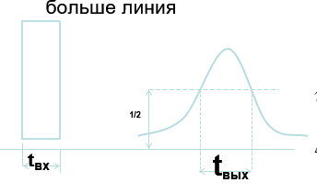

**ΔF – определяет объем передаваемой информации**



Дисперсия приводит к увеличению длительности импульса (уширение импульса) при его прохождении о оптическому кабелю, межсимвольных помех, и в конечном счете

– к ограничению пропускной способности кабеля.

Дисперсионные искажения имеют характер фазовых искажений сигнала и обусловлены различием времени распространения различных мод в световоде и наличием частотной зависимости показателя преломления.

Дисперсия вызвана двумя причинами:

* наличием большого числа мод в волокне – модовая дисперсия τмод ;
* наличием спектра частот у источника излучения – хроматическая дисперсия τхр .

Результирующее значение дисперсии определяется по формуле:



**Хроматическая (частотная) дисперсия**

Данная дисперсия вызвана наличием спектра частот у источника излучения, характером диаграммы направленности и его некогерентностью. Она делится на материальную, волноводную и профильную(для реальных волокон).

…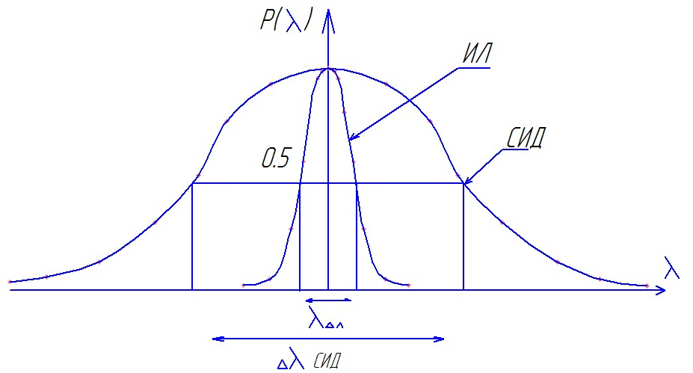

* ∆λлаз< 1 нм
* ∆λСИД= (20÷40) нм

Δλ – ширина спектральной линии источника излучения, нм.

Источники делятся на два класса –СИД и лазеры.

Применение СИД в основном на городских и корпоративных сетях (на небольшие расстояния). Лазеры— внутризоновых и магистральных ВОЛП.

Это объясняется тем, что они имеют разные спектральные характеристики излучения.

***Материальная дисперсия***

Данная дисперсия объясняется тем, что коэффициент преломления стекла изменяется с длиной волны n=ϕ(λ), а практически любой, даже лазерный источник излучения генерирует не на одной длине волны (λ), а в определенном спектральном диапазоне (Δ λ). В результате различные спектральные составляющие передаваемого оптического сигнала имеют различную скорость распространения, что приводит к их различной задержке на выходе волокна.

Из-за узкой полосы Излучаемых длин волн у лазерных источников излучения данный вид дисперсии оказывается незначительно, а в некогерентных источниках (СИДах) – полоса пропускания существенно шире, и эта дисперсия проявляется достаточно значительно. Для инженерных расчетов используют упрощенную формулу, не учитывающую форму профиля показателя преломления (для идеального ступенчатого ППП):

τмат= Δ λ*l*М (λ),

где Δ λ – ширина спектра излучения источника обычно соответствует 1-3 нм для лазера и 20-40

нм для СИД;

М (λ) – удельная материальная дисперсия

(пс/(км*нм));

l – длина линии, км.

С увеличением длины волны значение τмат уменьшается, а затем проходит через ноль и приобретает минусовое значение.

Знак и величина материальной дисперсии зависят от материала, используемого для изготовления ОВ.

Волноводная (внутримодовая) дисперсия

Обусловлена процессами внутри моды. Она характеризуется зависимостью коэффициента распространения моды от длины волны γ=ϕ(λ). Являясь составной частью хроматической дисперсии, волноводная дисперсия зависит от ширины передаваемого спектра частот.

Для инженерных расчетов используется упрощенная формула: τвв = Δ λ*l*B (λ),

где B (λ) – удельная волноводная дисперсия, пс/км∙нм;

Δ λ – ширина спектра излучения источника, нм; l – длина линии, км.

Вблизи длины волны λ = 1,35 мкм происходит взаимная компенсация материальной и волноводной дисперсий.

B(λ) характеризуется направляющими свойствами сердцевины ОВ; зависимостью групповой скорости моды от длины волны, это приводит к различию скоростей распространения частотных составляющих излучаемого спектра. Поэтому внутримодовая дисперсия, в первую очередь, определяется профилем показателя преломления ОВ и пропорциональна ширине спектра излучени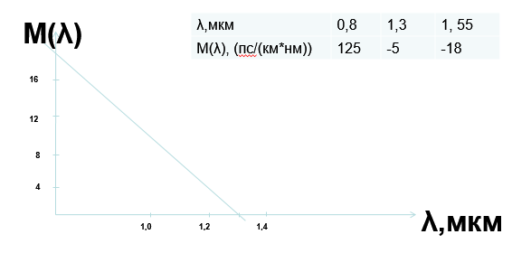

***Профильная дисперсия***

Профильная дисперсия обусловлена отклонением геометрических размеров волокна от номинальных значений.

Основные причины: поперечные и продольные малые отклонения (флуктуация) геометрических размеров и формы волокна (например, небольшая эллиптичность поперечного сечения волокна); изменения границы профиля ПП; осевые и внеосевые провалы ППП, вызванные особенностями технологии изготовления ОВ.

Для инженерных расчетов профильной дисперсии используется следующая формула

Τпр = Δλ*l*П(λ),

где П (λ) – удельная профильная дисперсия,

пс/км *нм;

Δ λ – ширина спектра излучения источника, нм; l – длина линии, км.

Продольные флуктуации могут возникать в процессе изготовления ОВ и ОК, строительства и эксплуатации ВОЛС. В ряде случаев профильная дисперсия может оказать существенное влияние на общую дисперсию. Профильная дисперсия может появляться как в многомодовых, так и в одномодовых ОВ.

* Хроматическая дисперсия, как уже говорилось, зависит от материальной и волноводной составляющих. При некоторой длине волны λo хроматическая дисперсия обращается в ноль - эту длину волны называют длиной волны нулевой дисперсии.
* Одномодовое кварцевое волокно со ступенчатым профилем показателя преломления обладает нулевой дисперсией на длине волны 1310 нм. Такое волокно часто называют волокном с несмещенной дисперсией
* Волноводная дисперсия в первую очередь определяется профилем показателя преломления сердцевины волокна и внутренней оболочки. В волокне со сложным профилем показателя преломления, изменяя соотношение между дисперсией среды и дисперсией волновода, можно не только сместить длину волны нулевой дисперсии, но и подобрать нужную форму дисперсионной характеристики, т.е. форму зависимости дисперсии от длины волны.
* Кроме параметра λo используют параметр So , описывающий наклон дисперсионной характеристики на длине волны λo. В общем случае, наклон на других длинах волн отличается от наклона при длине волны λo. Текущее значение наклона So определяет линейную составляющую дисперсии в окрестности λo.

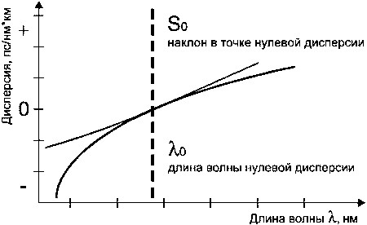

*Основные параметры зависимости хроматической дисперсии от длины волны: λo - длина волны нулевой*

*дисперсии и So - наклон дисперсионной характеристики в*

*точке нулевой дисперсии*

* Хроматическую дисперсию *τchr* (обычно измеряется в пс) можно рассчитать по формуле

*τchr = D(λ) · Δτ · L*,

где *D(λ)* - коэффициент хроматической дисперсии (пс/(нм*км)) , а *L* - протяженность линии связи (км). Заметим, что данная формула не точна в случае ультра узкополосных источников излучения.

На рисунке ниже раздельно показаны зависимости волноводной дисперсии для волокна с несмещенной (1) и смещенной (2)

дисперсией и материальной дисперсии от длины волны.

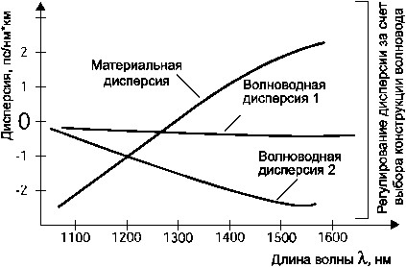

***(Хроматическая дисперсия в данном случае определяется как сумма материальной и***

***волноводной дисперсий.)***

**Удельная хроматическая дисперсия вычисляется по формуле:**

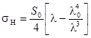

**где S0 - наклон дисперсионной кривой одномодового волокна на длине волны нулевой дисперсии, пс/(нм2×км);**

**λ - рабочая длина волны, нм; λ0 - длина волны нулевой дисперсии, нм.**

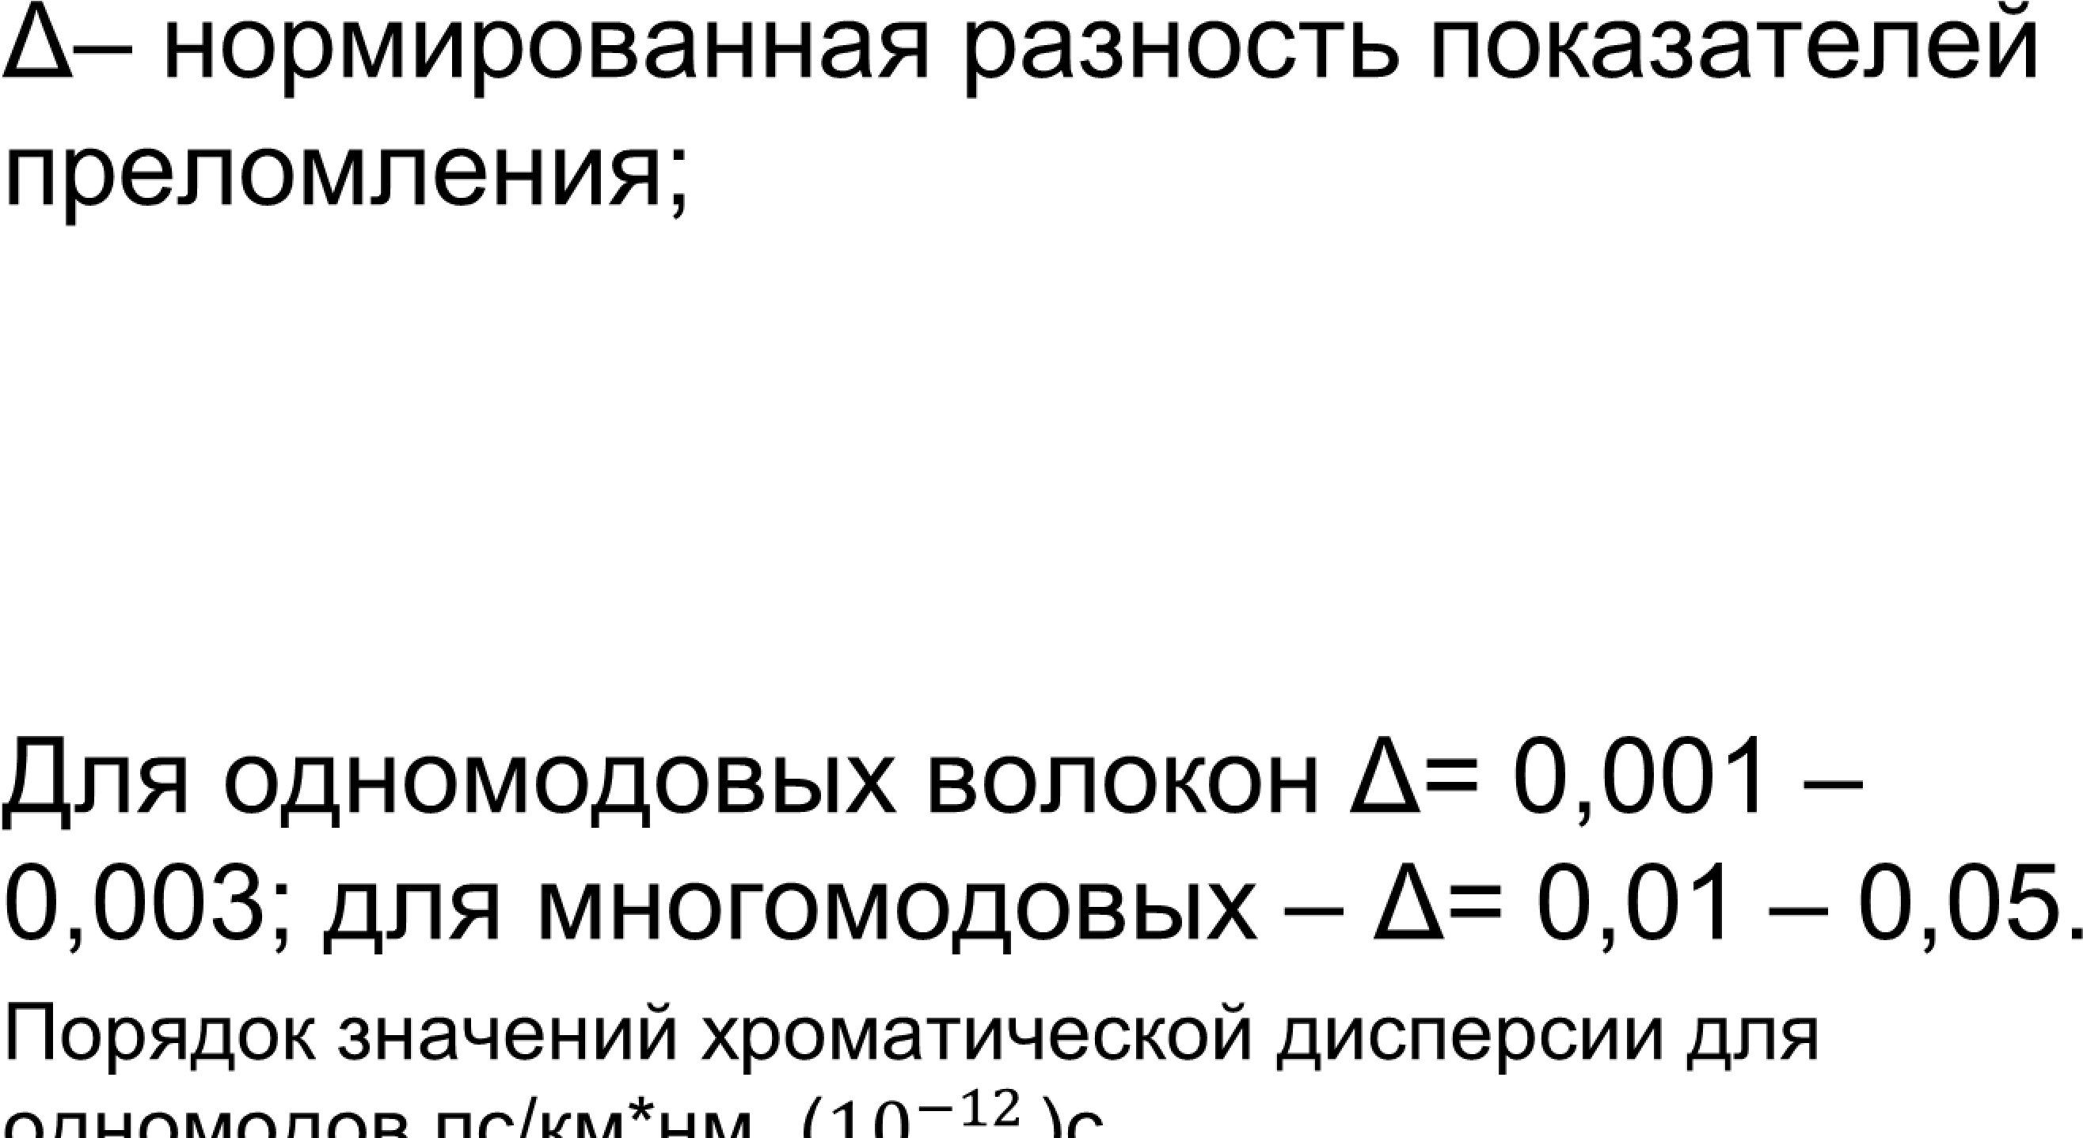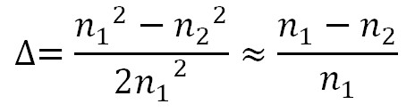

* ∆n – абсолютная разность показателей преломления

∆n = n1 - n2

∆ - относительная разность показателей преломления (доли или %)

* Порядок значений дисперсии для разных типов волокон:
* хроматическая для одномодовых ОВ – единицы или десятки ***пс***;
* результирующая для многомодовых ОВ – единицы ***мкс*** или сотни ***нс*** для СМОВ и десятки ***нс*** или сотни ***пс*** для ГМОВ.

Дисперсионные свойства различных

ОВ

|  |  |  |  |  |
| --- | --- | --- | --- | --- |
| Вид дисперсии | Причина дисперсии | Многомодорое ОВ | | |
| ступенчатое | градиентно е | одномодовое ОВ |
| Модовая | Разные моды приходят к  концу линии в разное время | 20÷50 нс/км | 1-4нс/км | отсутствует |
| Волноводная | Коэффициент распространен  ия зависит от частоты | Малое значение | Малое значение | Взаимная компенсация |
| Материальна я | Показатель преломления  зависит от частоты | 2-5 нс/км | 0,1÷0,3 нс/км |

## Понятие длины регенерации и факторы, ограничивающие этот параметр. Основные расчетные соотношения.

По мере распространения оптического сигнала по линейному тракту происходит снижение уровня мощности, а также уширение передаваемых импульсов. Через определенное расстояние, называемое длиной участка регенерации, устанавливают регенераторы, которые восстанавливают и усиливают световые импульсы.

Определение длины регенерационного участка производится на основе заданных параметров качества связи, характеризуемых величиной вероятности ошибок (РОШ) и пропускной способности линии.

С ростом длины линии происходит уширение и затухание импульсов, что приводит к увеличению вероятности ошибок. Таким образом, длина регенерационного участка – LР ограничивается либо уширением импульсов (искажение их формы), либо затуханием сигнала в линейном тракте.

Для систем с цифровой модуляцией допустимая скорость передачи импульсов определяется среднеквадратичным уширением импульса в световоде. Если δ1- удельное уширение импульса (в световоде длиной 1 км), то в световоде длиной L км уширение импульса будет равно δL= δ1∙L. Анализ влияния уширения импульсов в линейном тракте ВОЛС показал, что им можно пренебречь практически для всех форм используемых для передачи импульсов, если выполняется соотношение:

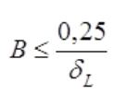

где: B – скорость передачи цифрового сигнала в линии;

Из соотношения (4.5) следует, что длина LP1, ограниченная дисперсией сигналов в оптическом волокне, т.е. уширением импульсов, не должна превышать величину:

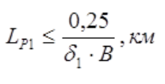

Учитывая, что δ1= δλ∙D получим:

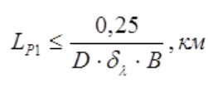

где: D - удельная хроматическая дисперсия ОВ;

δλ - ширина спектральной линии источника излучения.

Длина регенерационного участка LP2, ограниченного энергетическими характеристиками ВОЛС, определяется выражением:

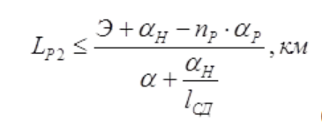

где Э - энергетический потенциал системы;

αН- величина потерь в неразъемных соединениях;

αР - величина потерь в разъемных соединениях;

nР – количество разъемных соединений;

α - километрическое затухание кабеля;

lСД- строительная длина кабеля.

Величину энергетического потенциала системы определяют по формуле:

Э=РПЕР-РВ-РТ-РЗАП-РФ, дБ

где: РПЕР - мощность, излучаемая оптическим передатчиком ВОСП;

РВ - потери при вводе излучения в волокно;

РТ - допуск на температурные изменения коэффициента затухания ОК;

РЗАП - запас по мощности сигнала в расчете на возможное ухудшение параметров ВОЛС;

РФ - мощность на входе фотоприемника ВОСП.

Сравнивая результаты, получаемые из соотношений LP1 и LP2, при проектирование ВОЛС выбирают меньшую из величин LP1 и LP2. Если LP1< LP2, то LP = LP1 - длина регенерационного участка ограничена дисперсией сигнала. При LP1> LP2, то LP = LP2 - длина ограничена потерями в линии.

Ограничивающие факторы длины регенерационного участка:

1. Максимальная мощность оптического передатчика, к сожалению, ограничивается нелинейными оптическими эффектами (G. 663). Критическая мощность порядка PK > ~ 10 мВт, что связано с кросс - модуляцией;

2. Минимальная мощность на входе приемника оценивается коэффициентом ошибок;

3. Ограничение длины регенерационного участка – запас на старение аппаратуры (берется в пределах 36 дБ). Запас на повреждение кабеля указывается для длины линии сто километров на срок эксплуатации двадцать лет. Запас на старение аппаратуры связан с факторами:

* деградация лазеров (снижение излучаемой мощности);
* увеличение шумов приемника (связано с деградацией фотоприемного устройства);
* длина регенерационного участка зависит от длины волны излучения;
* полоса пропускания волокна зависит от типа оптического волокна, длины волны, окна прозрачности и ширины спектра излучения лазера или светодиода, применения компенсаторов дисперсии.

РАСЧЕТ ДЛИНЫ

РЕГЕНЕРАЦИОННОГО

УЧАСТКА

При проектировании высокоскоростных ВОЛП должны рассчитываться отдельно длина участка регенерации по затуханию (Lα) и длина участка регенерации

по широкополосности (LВ), так как причины, ограничивающие предельные значения независимы.

В общем случае необходимо рассчитать две величины длины участка регенерации по затуханию

Lα макс - максимальная проектная длина участка регенерации;

Lα.мин - минимальная проектная длина участка регенерации.

Длина регенерационного участка ВОЛП определяется энергетическим потенциалом аппаратуры и передаточными параметрами кабеля: его коэффициентом затухания и дисперсией.

Затухание приводит к ослаблению сигнала и уменьшению дальности передачи.

Дисперсия ограничивает пропускную способность световода.

Для оценки величины длин участка регенерации могут быть использованы следующие выражения, согласно РД 45.047-

99:

 

где:

Aмакс, Aмин (дБ) – максимальное и минимальное значения перекрываемого затухания выбранной аппаратуры ВОСП, обеспечивающее к концу срока службы значение коэффициента ошибок не более 10-10;

αок (дБ/км) – километрическое затухание выбранного ОК;

αнс (дБ) - среднее значение затухания мощности оптического излучения неразъемного оптического соединителя на стыке между строительными длинами кабеля на участке регенерации;

αрс (дБ) – затухание мощности оптического излучения разъемного оптического соединителя;

Lстр (км) – среднее значение строительной длины на участке регенерации;

n – число разъёмных оптических соединителей на участке регенерации;

М (дБ) – системный запас ВОСП по кабелю на участке регенерации.

Aмакс – максимальное значение перекрываемого затухания, определяется как разность между уровнем мощности оптического излучения на передаче и уровнем чувствительности приемника для выбранной системы передачи.

, дБ,

Aмин - минимальное значение перекрываемого затухания, определяется как разность между уровнем мощности оптического излучения на передаче и уровнем перегрузки приемника для выбранной системы передачи.

, дБ.

Длина регенерационного участка по дисперсии определяется :

 , км,

Δλ [нм] – ширина спектра источника излучения;

τ [пс/км*нм] – удельное значение хроматической

дисперсии в заданном окне прозрачности;

В [МГц] – широкополосность цифровых сигналов, передаваемых по оптическому тракту.



**Сравнение различных иерархий PDH и SDH**

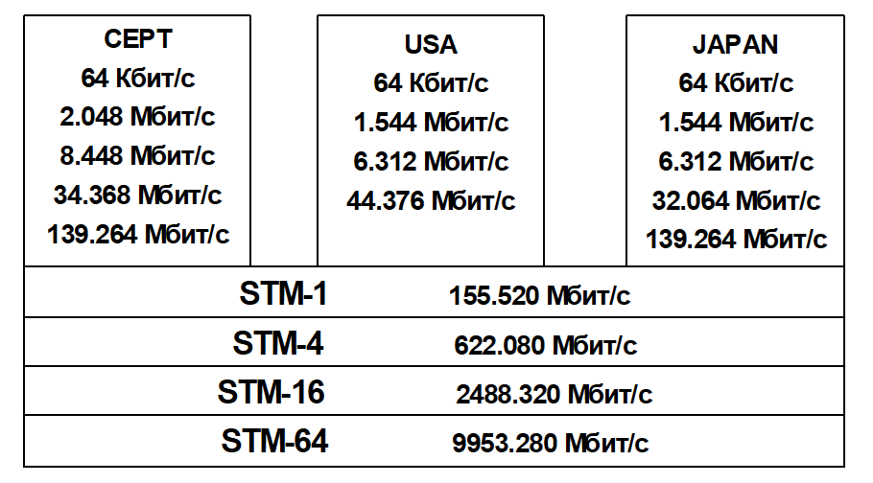

Различия между PDH и SDH PDH

•синхронизация без опорного генератора

•асинхронное мультиплексирование

•скорость передачи информации до 140 Мбит/с SDH

•синхронизация с опорным генератором сети

•синхронное мультиплексирование

•скорость передачи информации от 155 МБит/с

Топология сетей SDH

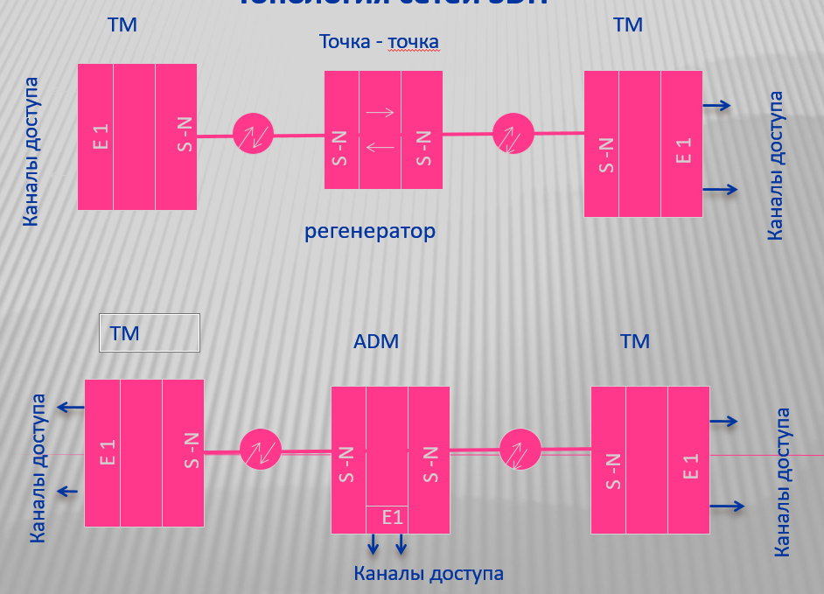

Классификация стандартных оптических интерфейсов

Обозначение секций

I – внутри здания 2 км

S – короткая межстанционная 15 км

L – длинная межстанционная

40 км – λ=1310 нм

80 км – λ=1550 нм

Х-N.Y

X - секция

N – уровень STM Y – индекс источника

λ=1310 нм «1»

λ=1550 нм «2» S, L(40км)

«3» L(80км)

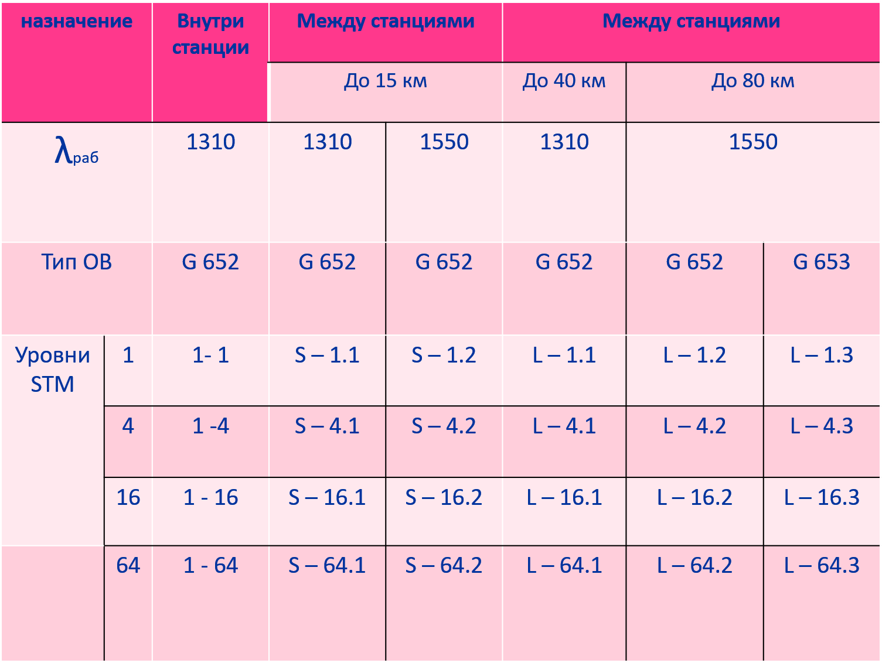

## Методы измерения затухания волоконно-оптических линий передачи.

* 1. Метод вносимых потерь

Наиболее простым считается метод вносимых потерь, называемый иногда прямым или методом двух точек. Метод вносимых потерь основан на последовательном измерении мощности оптического излучения на выходах измеряемого волокна ОК и вспомогательного волокна, армированного оптическим соединителем. Метод применяется для измерения затухания ОК, волокна которых армированы оптическими соединителями.

Схема измерения затухания ОК методом вносимых потерь представлена на рис.1.1.

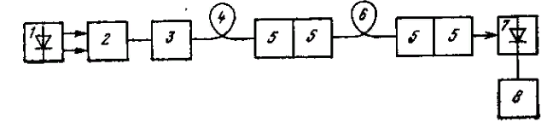

рис.1.1. Схема измерения затухания ОК методом вносимых потерь:

1 – источник излучения; 2 – устройство ввода; 3 – смеситель мод; 4 – вспомогательное оптическое волокно; 5 – оптические разъемные соединители;

6 – измеряемый кабель; 7 – приемник излучения; 8 – регистрирующее устройство

Методика измерения заключается в следующем:

* конец измеряемого волокна ОК, заделанного в соединитель, сочленяют с соединителем на выходе вспомогательного волокна, другой конец – с соединителем, установленным на приемнике излучения;
* с помощью РУ регистрируют значение уровня мощности на фиксированной длине волны;
* вынимают измеряемое волокно ОК и сочленяют соединитель вспомогатель­ного волокна с соединителем приемника излучения;
* регистрируют значение уровня мощности на выходе вспомогательного во­локна.

Затухание измеряемого оптического волокна определяется по формуле:

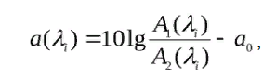

де *a(λi)*– затухание ОК, дБ;

*A1(λi), A2(λi)*– значения сигналов, соответст­вующие уровню мощности на выходе вспомогательного и измеряемого ОК;

*a0*– среднее значение потерь в оптическом соединителе, дБ;

λi– длина волны, на которой проведены измерения, мкм.

1.2 .Метод обрыва

Метод обрывабазируется на сравнении мощности оптического излучения, измеренного на выходе длинного отрезка кабеля, с мощностью, измеренной на выходе его короткого участка, образованного за счет обрыва кабеля. Этот ме­тод применяется для измерения затухания ОК, не армированных оптическими соединителями.

Схема измерения затухания ОК методом обрыва приведена на рис. 1.2

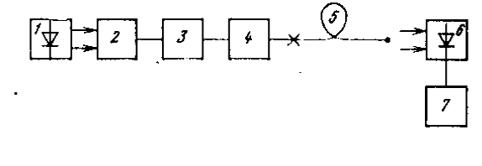

рис. 1.2. Схема измерения затухания ОК методом обрыва:

1 – источник излучения; 2 – устройство ввода; 3 – смеситель мод; 4 – фильтр мод оболочки; 5 – оптический кабель; 6 – приемник излучения; 7 – регистри­рующее устройство

Измерения выполняются в следующей последовательности:

1. входной конец измеряемого волокна ОК подключается через смеситель и фильтр мод к устройству ввода, а выходной — к фоточувствительной площадке приемника излучения так, чтобы все излучение с выходного конца попало на площадку.
2. с помощью устройства ввода выполняют юстировку входного торца измеряемого ОВ по максимуму сигнала на выходе приемника излучения.
3. фиксируют положение входного торца и регистрируют значение сигнала на выходе приемника излучения.
4. не изменяя положения волокна в устройстве ввода, обламывают измеряе­мое волокно ОК после фильтра мод оболочки на расстоянии (1±0,2)м от входного торца.
5. подготавливают выходной торец короткого отрезка оптического волокна и устанавливают его относительно фоточувствительной площадки приемника излучения так, чтобы на нее попадало все излучение с выходного торца.
6. регистрируют значение сигнала на выходе приемника излучения на фиксированной длине волны источника излучения.

Затухание измеряемого оптического волокна определяют по формуле:

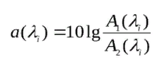

де *a(λi)*– затухание ОК, дБ;

*A1(λi), A2(λi)*– значения сигналов, соответст­вующих уровням мощности на входе и выходе ОК;

*λi*– длина волны, на кото­рой проведены измерения, мкм.

Коэффициент затухания измеряемого ОК на фиксированной длине волны рассчитывают по формуле, дБ/км:

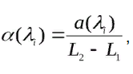

где *L1*– длина короткого отрезка кабеля, км;

*L2*– длина ОК, км.

1.3. Ме­тод обратного рассеяния

Отличительным от предыдущих методов измерения затухания является ме­тод обратного рассеяния. Рефлектометр – прибор большой точности с большим динамическим диапазоном, он предназначен для применения во всех системах передачи информации по ВОЛС. Позволяет производить простое измерение затухания линейных кабелей, а также удобно определить места перепадов затухания в точках сварок и на разъёмах соединителей. Прибор является лазерным устройством, в отношении потенциала опасности относится к классу 1, это означает, что лазерное излучение безопасно.

Принцип измерения основан на наблюдении потока обратного рассеяния в ОВ, возникающего при прохождении по нему зондирующего сигнала вследствие отражения от рассеянных и локальных неоднородностей.

Импульсный генератор вырабатывает периодические импульсы, которые через схему накачки лазера превращаются в световые импульсы, вводимые в ОВ через оптический ответвитель. Рассеянное назад излучение, возникающее в ОВ вследствие релеевского рассеяния и френелевских отражений, поступает через ответвитель на чувствительный фотодиод, чей выходной сигнал отображается на мониторе.

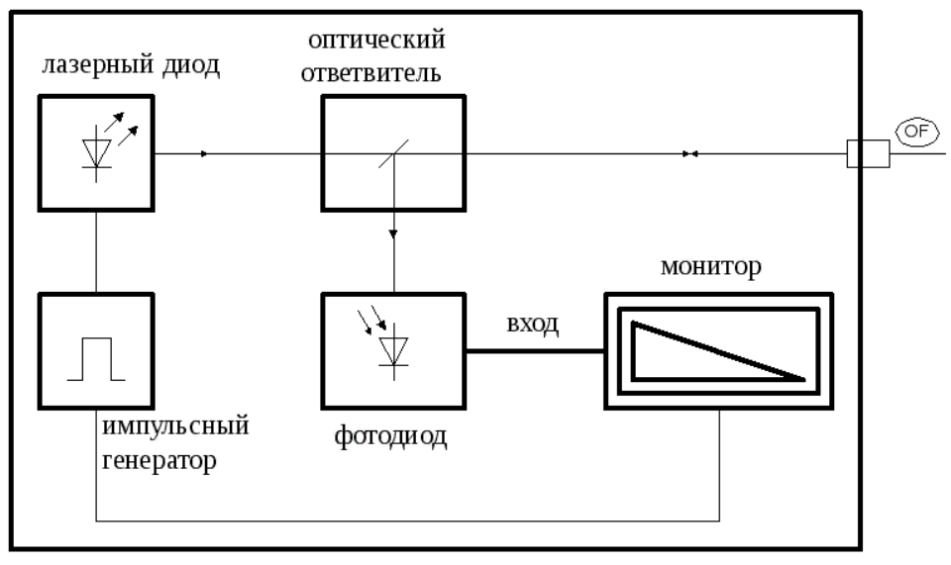

Рис.1.3. Упрощенная структурная схема рефлектометра

Основными недостатками метода обратного рассеяния являются невысокая точность измерений и низкий динамический диапазон. Необходимый динамический диапазон при измерениях методом обратного рассеяния определяется суммой двойного затухания измеряемой линии (2*aL*), затуханием потока рэлеевского рассеяния (*ap*(*x*)) ОВ, которое для волокна высокого качества составляет в среднем 40дБ при*λ*=0,85 мкм и возрастает при более длинных волнах пропорционально значению 20lg(*λ*/0,85)4. Кроме того, необходимо учитывать потери мощности при вводе зондирующего сигнала в ОВ и выводе обратного излучения*авв*, которое в среднем составляет 6...15 дБ.

Таким образом, при затухании *аL*=40дБ на*λ*=0,85 мкм требуемый динамический диапазон измерительной установки, дБ:

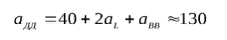

динамический диапазон современных измерительных установок, использую­щих метод обратного рассеяния, обычно равен 80...90 дБ, что позволяет осуществлять измерения с затухания*аL*<(15 ... 20) дБ.

Указанный метод имеет ряд достоинств:

1. это неразрушающий метод;
2. он позволяет проводить измерения с одного из концов ОВ;
3. при данном методе не требуется знание мощности вводимого в ОВ излучения при каждом измерении, что в рассматриваемых ранее методах явля­лось важным условием измерений.

На точность измерений данным методом в основном влияют локальное модовое распределение, непостоянство коэффициента обратного рассеяния вдоль ОВ и нестабильность излучателя и фотоприемника.

Недостатками метода являются небольшой динамический диапазон изме­рений, обусловленный малой мощностью излучения обратного рассеяния, при­ходящего к фотоприемнику, и необходимость применения сложной высокочув­ствительной широкополосной электроники для реализации метода.

1.4. Измерение приращения затухания при воздействии внешних факторов

Данное измерение обычно проводится при производстве ВОК или в случае возникновения сбоев при инсталляции, или эксплуатации ВОЛС, чтобы удостовериться, что они не вызваны приращением затухания от воздействия внешних факторов. Измерения проводят при расположении волокна в устройстве, создающем необходимые внешние воздействия, в следующей последовательности:

1. Регистрируют мощность оптического излучения на выходе волокна измеряемого ВОК до внешнего воздействия.
2. Дискретно, с необходимым шагом изменения, увеличивают внешний воздействующий фактор и фиксируют показания измерителя мощности на выходе волокна.
3. На каждом шаге измерения выдерживают ВОК под действием внешнего фактора в течение времени, установленного соответствующим стандартом или ТУ, определяют изменение мощности оптического излучения в зависимости от внешнего воздействия.
4. Прерывают внешнее воздействие и определяют значение мощности оптического излучения на выходе волокна непосредственно после его воздействия, а также через заданное время.
5. Приращения затухания определяют по формулам:

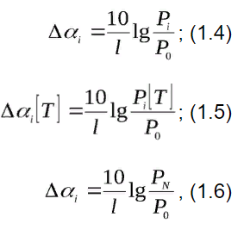

где *i* = 1, 2, 3, ..., *N*-1 ;

Δ*α i*, Δ*α i* [*T*] и Δ*α0* – приращение затухания непосредственно после воз действия, в процессе воздействия и по окончании воздействия, соответст венно;

*p0, pi, pi*[*T*] и *pN* – значение мощности на выходе оптического кабеля до начала воздействия, на *i*-ом шаге, в процессе воздействия и по окончании воздействия.

1.5. Измерение переходного затухания оптического кабеля

Данное измерение обычно проводится при производстве волоконно-оптического кабеля (ВОК), однако, как и в предыдущем случае, может возникнуть необходимость поверочных измерений. Ниже рассмотрен основной метод измерения переходного затухания, которое на дальнем конце ВОЛС представляет собой коэффициент передачи между выходами волокон при вводе оптического излучения в волокно, влияющее на кабель, а на ближнем конце представляет коэффициент передачи между входами, подверженными влиянию близлежащих волокон. В соответствии с этими определениями измерение переходного затухания осуществляют путем измерения мощности на входе волокна, влияющего на кабель, а также выходах или входах волокон, подверженных такому влиянию.

Порядок измерений в этом случае тот же, что и в рассматриваемых выше измерениях вносимых потерь, только волокно, подверженное такому влиянию, выбирается из числа волокон, расположенных в непосредственной близости с влияющим волокном.

Процедуру измерения переходного затухания рассмотрим на примере двух оптических волокон, осуществляя следующую последовательность операций:

1. Выходной конец влияющего волокна отсоединяют от приемника излучения и соединяют с ним входной (выходной) конец волокна, подверженного влиянию, регистрируя показания, соответствующие уровню мощности на входе (выходе) последнего волокна;
2. Не изменяя положения влияющего волокна, его обрывают на расстоянии (1(0,2) м от входного торца, выходной торец короткого отрезка волокна устанавливают относительно площадки приемника так, чтобы на него попало все излучение с выходного торца, и регистрируют показания соответствующие уровню мощности, введенной во влияющее волокно.

Переходное затухание на ближнем α Пби дальнем α Пдконцах оптического кабеля определяют по формулам:

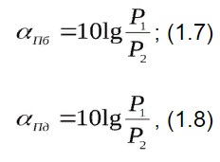

где *p*1,*p*2 и *p*3– соответственно, значения уровня мощности на входе во влияющее волокно, а также входе и выходе волокна, подверженного влиянию.

Для измерения переходного затухания средства измерения оптической мощности должны иметь высокую чувствительность и позволять измерять оптическую мощность уровнем порядка -90 дБ и ниже. В случае отсутствия таких средств, фиксируют реальный динамический диапазон измерений, как

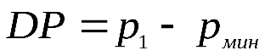

где *DP* – динамический диапазон, дБм;

*p*1 и *pмин* – соответственно, уровень мощности на входе влияющего волокна или канала и минимально измеренный уровень мощности, дБм.

1.6. Измерение затухания на двух длинах волн

Способ измерения оптической мощности в широком спектральном диапазоне с использованием двух длин волн, например, 1310 и 1550 нм основан на усреднении результатов измерений полученных при двух направлениях распространения света в оптическом волокне. Обычно такая процедура измерений (зависящая от конкретного измерительного прибора) включает:

1. Инициализацию. Выберите источник излучения (лазер) 1310 нм, настройте новый эталонный уровень 0 дБ для 1310 нм. Повторите то же самое с источником 1550 нм. Этот этап позволяет сохранить в энергонезависимой памяти (ниже – память) прибора эталонные уровни, равные 0 дБ для обеих длин волн.
2. Измерение потерь на длине волны 1310 нм. Присоедините источник и оптический приемный модуль (ОПМ) к тестируемому волокну, определите на ОПМ значение потерь в дБ при 1310 нм и зафиксируйте его в памяти. Поменяйте местами источник и ОПМ, повторите измерения и зафиксируйте их в памяти.
3. Измерение потерь на длине волны 1550 нм. Проведите аналогичные п.2 измерения для длины волны 1550 нм и зафиксируйте результаты в памяти.

На этом процесс измерений завершается, а эталонные уровни 0 дБ для 1310 нм и 1550 нм сохраняются в памяти до следующего измерения. Совокупность измеритель мощности – лазерный источник (определяемая как измеритель потерь) позволяет определить целостность волокна и его ослабление, а выполнение измерений в обоих направлениях с получением результата в виде среднего значения позволяет повысить точность измерения.

В случае лабораторных измерений, где оба конца волокна находятся в одном месте, повторяемость измерения мощности превышает 0,1 дБ, а при измерениях, проводимых в полевых условиях, с учетом имеющих место сложностей из-за удаленного расположения концов волокна, отклонения при использовании источника калибровки, как правило, составляют порядка ±0,2 дБ.

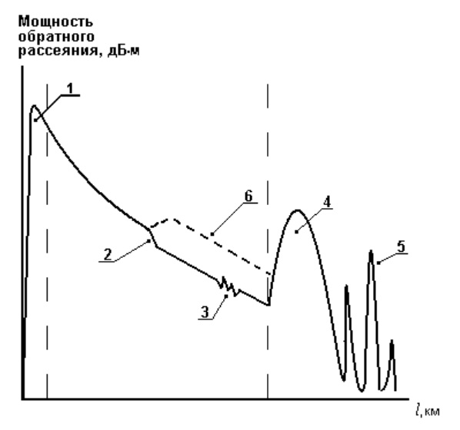

рис. 1.10. Общий вид рефлектограммы:

1 – коннектор в начале линии; 2 – сварка; 3 – неоднородности в волокне;

4 – коннектор в конце линии; 5 – отраженная волна

**Измерение затухания**

Измерение затухания осуществляется на всех стадиях производства оптического кабеля, строительства и эксплуатации ВОЛС. Измеряют коэффициент затухания ОК, затухание строительных длин, затухание смонтированного участка регенерации, затухание соединений ОВ.

Для оценки затухания ОВ необходимо измерить мощности оптического сигнала на входе и выходе ОВ. Основные проблемы измерения затухания ВОЛС связаны с вводом оптического излучения в ОВ. Наиболее существенная из этих проблем—неопределенность ввода мощности оптического излучения в ОВ. Величина неопределенности уровня введенной в ОВ мощности зависит от качества обработки входного торца световода, точности юстировки возбуждающего пучка излучателя относительно данного торца, соотношения между показателями преломления сердцевины ВС и среды, заполняющей пространство между сердечником и излучателем и т.д.

Кроме того, для однозначного определения затухания необходимо на входе ОВ обеспечить такой режим распространения по нему оптического излучения, при котором сохраняется постоянное распределение мощности между его модами— равновесное распределение мод (РРМ). При вводе оптического излучения в ОВ наряду с направляемыми модами в сердцевине возбуждаются излучаемые и оболочечные моды. Их нужно подавлять для обеспечения РРРМ. Для этой цели применяют смесители мод (или скремблеры) и модовые фильтры.

Из всех известных методов широкое применение на практике получили:

1)Метод обрыва.

2)Метод вносимого затухания.

3) Метод обратного рассеивания.

Первые два относятся к прямым методам. Они достаточно просто реализуются относительно недорогими средствами.

Метод обратного рассеивания требует применения специальных дорогостоящих средств измерения—оптических рефлектометров.

# Метод обрыва

Принцип метода основан на известном определении затухания линии по формуле α = Рвх – Рвых, дБ.

Для этого необходимо измерить мощности на входе и выходе волокна, а затем рассчитать затухание кабеля.

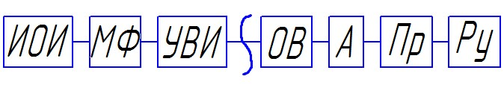

* ИОИ—источник оптического излучения.

Устройство ввода излучения в измеряемое ОВ обеспечивает юстировку входного конца волокна в трех взаимно перпендикулярных плоскостях для обеспечения максимальной вводимой энергии в ОВ.

* ФМ—фильтр мод оболочки обеспечивает вывод мод, распространяющихся по оболочке ОВ. • УВИ—устройство ввода излучения
* Пр—приемник излучения.
* А—адаптер предназначен для подключения неоконцованного ОВ к приемнику излучения.
* РУ—регистрирующее устройство обеспечивает регистрацию электрических сигналов во всем диапазоне уровней, поступающих от приемника излучения.

Метод основан на сравнении мощностей оптического излучения, измеренных при неизменных условиях ввода на выходе измеряемого образца ОВ длиной l (Рвых) и на входе его короткого участка (Рвх), образованного за счет обрыва волокна в начале измеряемого образца

(l0=1м).

* «+»— высокая точность измерений.
* «-»— его разрушающий характер.

Применяется при входном контроле ОВ.

***Измерение вносимого затухания.***

Оптически вносимыми потерями называют отношение суммарной мощности оптического излучения на входных оптических полюсах компонента ВОСП к суммарной мощности оптического излучения на выходных полюсах компонентов ВОСП, выраженное в децибелах.

В данном методе при измерении вносимого затухания определяют разность уровней мощности, воспринимаемой приемником излучения при его непосредственном подключении к источнику излучения, и мощности, поступающей на приемник при его включении на выходе измеряемого волокна, концы которого армированы оптическими соединителями.

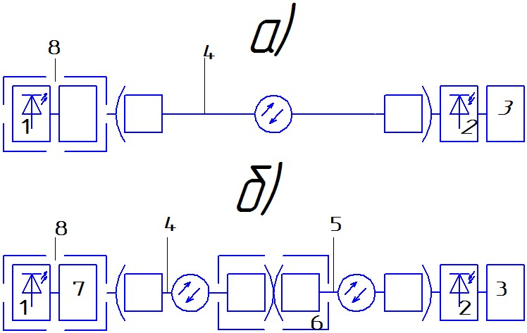

* Источник оптического излучения.
* Приемник оптического излучения.
* Индикатор уровня мощности, принимаемой приемником.
* Короткий отрезок ОВ (1-3 м).
* Измеряемое ОВ.
* Проходные розетки для разъемного соединения армированных волокон.
* Модовый фильтр.
* «эквивалентный источник излучения».

а) схема измерения уровня мощности оптического излучения на выходах «эквивалентного источника излучения».

б) схема измеряемого ОВ.

αвн=Рвх-Рвых, дБ

погрешность данного метода относительно

велика, однако она вполне приемлема для паспортизации регенерационных участков и в условиях эксплуатации.

***Метод обратного рассеивания.***

В основе метода лежит явление обратного рэлеевского рассеивания. При реализации этого метода измеряемое волокно зондируют оптическими импульсами, вводимыми в ОВ через оптический направленный ответвитель. Из-за флуктуаций показателя преломления сердцевины вдоль волокна, отражений от рассеянных и локальных неоднородностей, распределенных по всей длине волокна, возникает обратнорассеянный поток. Мощность этого потока, измеренная в точке ввода оптических зондирующих импульсов в ОВ с некоторой задержкой t относительно момента посылки зондирующего импульса, пропорциональна мощности, обратно рассеянной в точке кабеля, расположенной на расстоянии lx=tV/2

от места измерения, где V—групповая скорость

распространения оптического импульса.

Соответственно, при измерении с конца кабеля зависимости мощности обратно рассеянного потока от времени определяется характеристика обратного рассеяния волокна. По этой характеристике можно определить функцию затухания по длине с конца кабеля, фиксировать местоположение и характер неоднородностей. Как правило, регистрируют отдельные реализации характеристики обратного рассеяния, а затем их усредняют во времени и уже усредненные значения выводят на устройство отображения.

Для реализации данного метода разработаны специальные приборы— оптические рефлектометры во временной области. Эти приборы обеспечивают одновременное определение целого ряда важнейших параметров:

-степени регулярности кабеля;

-мест неоднородностей и повреждений; -потерь в местах соединений; -затухания и др.

Упрощенная структурная схема измерения затухания МОР.

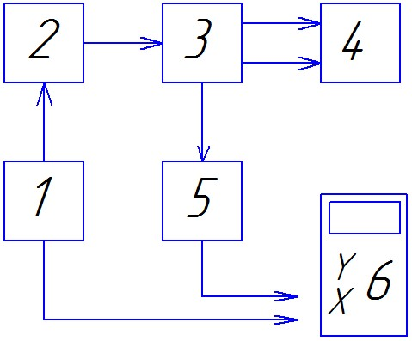

1. Блок управления;
2. Источник излучения (ИИ);
3. Направленный ответвитель;
4. Измеряемое ОВ; 5- Фотоприемное устройство; 6- Устройство отображения.

Зондирующие импульсы поступают от ИИ 2 через направленный ответвитель 3 в оптическое волокно 4. Поток обратного рассеивания регистрируется в чувствительном фотоприемнике 5 и преобразуется в электрический сигнал, который после специальной обработки подается на вход устройства отображения 6. При использовании в качестве устройства отображения электронного осциллографа, этот сигнал вызывает соответствующее отклонение луча по оси Y на экране. Положение луча по оси Х изменяется в зависимости от времени запаздывания сигнала t. Блок управления 1 обеспечивает согласованную работу лазера и электронного осциллографа. В результате, генератор развертки, запускаемый тем же импульсом, что и лазер, создает возможность наблюдения потока обратного рассеяния и их усреднения.

К основным недостаткам рефлектометров следует отнести относительно небольшой динамический диапазон, что обусловлено малой мощностью излучений обратного рассеяния. Кроме того, рефлектометры являются весьма сложными и дорогостоящими приборами.

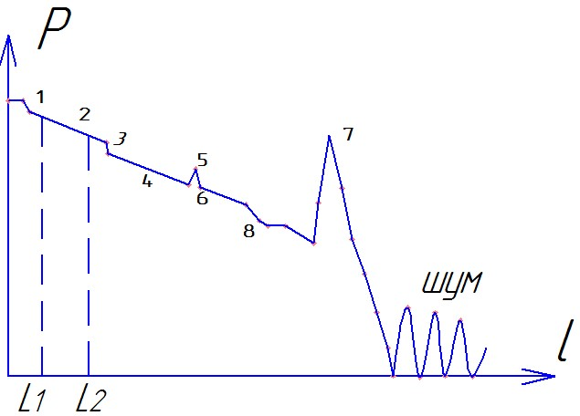

Здесь участки рефлектограммы могут быть идентифицированы следующим образом:

1 – Начальный выброс уровня мощности обратно рассеянного сигнала, обусловленный френелевским отражением при вводе оптического излучения в ОВ (в разъемных оптических соединителях и т.д.);

2,4,6 – участки рефлектограммы, на которых изменения мощности обратнорассеянного сигнала обусловлены потерями в ОВ за счет рассеяния и поглощения;

3 – потери на локальном дефекте типа сростка ОВ;

1. – выброс за счет френелевского отражения на локальной неоднородности типа микротрещины, пузырька воздуха и т.п.;

7– выброс, обусловленный френелевским отражением от конца ОВ;

8– изгиб ОВ.

Принцип измерения коэффициента затухания по характеристике обратного рассеяния ОВ заключается в следующем. На линейном монотонном участке характеристики волокна (2) строительной длины кабеля выделяют две точки, в которых измеряют уровни мощности обатнорассеянного потока P1 и P2, расстояния от начала линии до этих двух точек L1 и L2. Затем коэффициент затухания определяется по формуле

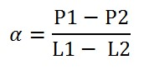

***Методы измерения дисперсии***

Рабочая полоса частот (полоса пропускания ΔF) ОК определяет число передаваемых по нему каналов связи и лимитируется дисперсией ОВ.

В реальных условиях обычно нормируется полоса пропускания на один километр ΔF и определяется на всю линию по формулам

ΔFx= ΔF/Lx – для коротких линий

 – для длинных линий

В этих соотношениях параметры с индексом X искомые, а без индекса— заданные; Lc—длина связи мод.

Т.о. полоса пропускания (дисперсия) относится к основным параметрам оптических кабелей, определяющим информационно-пропускную способность кабеля. Для измерения ПП многомодовых кабелей могут быть использованы импульсные и частотные методы.

ПП ΔF зависит от уширения импульсов τ и определяется соотношением ΔF=1/τ

## А) импульсный метод

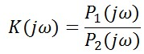Метод основан на последовательной регистрации импульсов оптического излучения на выходе волокна измеряемого кабеля и на выходе его короткого отрезка, образованного за счет обрыва в начале волокна. Для измерения отбирают отрезки кабеля с известной длиной, прошедшие испытание на оптическую целостность методом обратного рассеяния.

Передаточную характеристику в частном представлении K(jω) определяют по формуле

Где P1(jω) и P2(jω)—спектральная плотность мощности импульса на входе и выходе волокна измеряемого кабеля.

Модуль комплексной функции К(jω) есть амплитудно-частотная модуляционная характеристика измеряемого кабеля. Значение спектральной плотности мощности входного (выходного) импульсов определяют по формуле

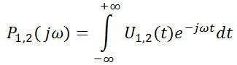

Где U1,2(t)—зарегистрированный импульс на входе (выходе) волокна измеряемого кабеля.

Значение ширины ПП принимают равной частоте, на которой амплитудно-частотная характеристика изменилась (уменьшилась) на 3 дБ

(0,5).

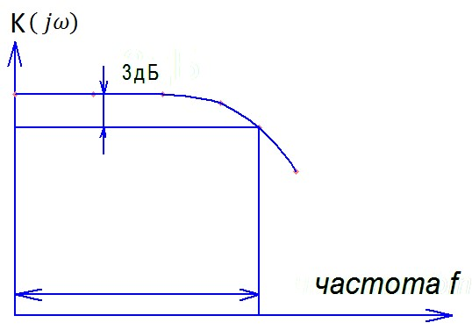

Если импульсы на входе и выходе измеряемого кабеля имеют гауссовскую форму, то ПП определяют на основании измерения длительности импульсов:

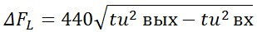

Где tu вх, tu вых—определяемые по уровню 0,5 длительности импульсов на входе и выходе кабеля соответственно, нс.

Поскольку величина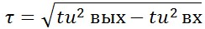

есть оценка дисперсии кабеля, то импульсный метод и является методом измерения дисперсии.

## Б) Частотный метод

Основан на сравнении зависимостей изменения сигнала на выходе волокна измеряемого кабеля и на выходе короткого его отрезка от частоты модуляции оптического сигнала.

С помощью задающего генератора устанавливают частоту модуляции оптического сигнала. Изменяя частоту модуляции, регистрируются зависимости переменной составляющей сигнала от частоты модуляции. Не изменяя положения волокна в устройстве ввода, обламывают волокно после фильтра мод оболочки, оставляя отрезок волокна длинной (1± 0.2) м. Подготовленный выходной торец волокна устанавливают относительно приемной площади так, чтобы на нее попадало все излучение с выходного торца. Вновь регистрируют зависимость переменной составляющей сигнала на выходе короткого отрезка волокна от частоты модуляции.

Строят график отношения значений сигналов переменной составляющей на выходе короткого отрезка и всего кабеля от частоты модуляции, т.е. АЧХ измеряемого оптического кабеля. Значение ширины полосы пропускания ОК принимают равной

частоте, на которой амплитуда сигнала АЧХ уменьшилась на 3 дБ.

Коэффициент широкополосности К оптического волокна измеряемого кабеля определяют по формуле

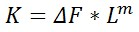

* ΔF—ширина полосы пропускания измеряемого оптического кабеля, МГц;
* L—длина измеряемого кабеля, км;
* m—эмпирический параметр, установленный в стандартах или тех условиях на конкретный ОК.

Для одномодовых кабелей нормируется хроматическая дисперсия.

Для измерения хроматической дисперсии одномодовых кабелей используется метод временной задержки и фазовый. Оба метода удовлетворяют требованиям точности и воспроизводимости результатов. Метод временной задержки реализовать сложнее, поскольку из-за того, что значения коэффициента хроматической дисперсии кабелей связи менее 1,5 (нс/км*нм), он требует применения чрезвычайно быстродейтвующих устройств.

Фазовый метод более прост в реализации. Он основан на измерении фазового сдвига сигнала, модулированного по интенсивности излучения, которым зондируются ОВ кабеля на различных длинах волн. Частота модуляции интенсивности обычно фиксирована и лежит в пределах 30..100 МГц. Измерение зависимости фазового сдвига ϕ между сигналами от длины волны λ позволяет найти зависимость временной задержки сигнала Δτ от λ и ее производную (хроматическую дисперсию).

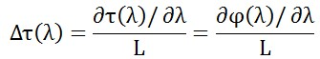

Обычно измерения Δτ(λ) производят по точкам, а затем полученную зависимость Δτ(λ) аппроксимируют многочленом.

Точность данного метода порядка 1,0 (нс/км*нм).

Все вычисления и сам процесс измерения выполняются автоматически с помощью микропроцессорных устройств, встроенных в средства измерения.